2023

SỞ XÂY DỰNG THÀNH PHỐ ĐÀ NẴNG
VIỆN QUY HOẠCH XÂY DỰNG ĐÀ NẴNG

THUYẾT MINH TỔNG HỢP
QUY HOẠCH PHÂN KHU VEN SÔNG HÀN VÀ BỜ ĐÔNG,
TP. ĐÀ NẴNG, TỶ LỆ 1/2000

THUYẾT MINH TỔNG HỢP
QUY HOẠCH PHÂN KHU VEN SÔNG HÀN VÀ BỜ ĐÔNG,
TP. ĐÀ NẴNG, TỶ LỆ 1/2000
-----------------------------------------------
1. Cơ quan phê duyệt quy hoạch:
UỶ BAN NHÂN DÂN THÀNH PHỐ ĐÀ NẴNG
Ban hành kèm theo Quyết định số /QĐ-UBND ngày / /2023

2. Cơ quan trình duyệt:
BAN QUẢN LÝ DỰ ÁN ĐẦU TƯ XÂY DỰNG CÁC CÔNG TRÌNH
DÂN DỤNG VÀ CÔNG NGHIỆP / SỞ XÂY DỰNG THÀNH PHỐ ĐÀ NẴNG
Kèm theo Tờ trình số ngày 11/07/2023
Kèm theo Báo cáo thẩm định số ngày

3. Cơ quan thẩm định quy hoạch:
HỘI ĐỒNG THẨM ĐỊNH / SỞ XÂY DỰNG THÀNH PHỐ ĐÀ NẴNG
Kèm theo Thông báo số 75/TB-HĐTĐ ngày 11/07/2023 và
Báo cáo thẩm định số 5140/BC-SXD ngày 11/07 /2023

4. Cơ quan tổ chức lập quy hoạch:
BAN QUẢN LÝ DỰ ÁN ĐẦU TƯ XÂY DỰNG
CÁC CÔNG TRÌNH DÂN DỤNG VÀ CÔNG NGHIỆP
Theo Tờ trình số /TTr-BDDCN ngày 20/06/2023

5. Cơ quan tư vấn lập hồ sơ quy hoạch:
VIỆN QUY HOẠCH XÂY DỰNG THÀNH PHỐ ĐÀ NẴNG

CHƯƠNG I 5
MỞ ĐẦU 5
1. Lý do và sự cần thiết lập quy hoạch 5
2. Các cơ sở lập quy hoạch 5
2.1. Các cơ sở pháp lý 5
2.2. Các nguồn tài liệu, số liệu 8
2.3. Các cơ sở bản đồ 8
3. Định hướng chính của Phân khu Ven sông Hàn và bờ Đông trong QHC 359 và Quy định quản lý: 9
4. Phạm vi nghiên cứu và vị trí lập quy hoạch 17
4.1. Phạm vi nghiên cứu liên vùng 17
4.2. Vị trí quy hoạch: 17
4.3. Ranh giới lập quy hoạch: 18
4.4. Quy mô lập quy hoạch: 18
CHƯƠNG II 20
PHÂN TÍCH VÀ ĐÁNH GIÁ HIỆN TRẠNG 20
1. Điều kiện tự nhiên 20
1.1. Các điều kiện tự nhiên 20
1.1.2. Khí hậu 20
1.1.3. Thủy văn và tài nguyên nước 22
2. Hiện trạng dân số và lao động 23
2.1. Dân số: 23
2.2. Lao động: 24
3. Hiện trạng hạ tầng kinh tế 24
3.1. Hiện trạng công nghiệp và tiểu thủ công nghiệp: 24
3.2. Hiện trạng thương mại dịch vụ và du lịch: 26
4. Hiện trạng hạ tầng xã hội: 28
4.1 Trụ sở cơ quan: 28
4.2 Giáo dục: 29
4.3 Văn hóa, thể dục thể thao: 31
4.4 Y tế: 32
5. Hiện trạng phân bố dân cư: 34
6. Hiện trạng kiến trúc cảnh quan: 36
7. Hiện trạng sử dụng đất: 38
8. Hiện trạng hạ tầng kỹ thuật 42
8.1. Giao thông 42
8.2. Hiện trạng sao độ nền và thoát nước mưa 51
8.3 Hiện trạng cấp nước 52
8.4. Hiện trạng cấp điện 54
8.5. Hiện trạng thoát nước thải - quản lý CTR - nghĩa trang 60
8.6. Hiện trạng thông tin liên lạc: 62
9. Hiện trạng môi trường: 63
10. Đánh giá tình hình thực hiện và triển khai quy hoạch từ năm 2017 đến nay: 64
10.1. Đánh giá Quy hoạch phân khu Khu vực Trung tâm, Tp Đà Nẵng tỉ lệ 1/5000: 64
10.2 Đánh giá Quy hoạch Phân khu Khu vực phía Đông Nam TL 1/5000 73
10.3. Nội dung sai khác so với điều chỉnh quy hoạch chung đã được phê duyệt: 78
11. Phân tích SWOT: 81
11.1. Điểm mạnh: 81
11.2. Điểm yếu: 81
11.3. Cơ hội: 82
11.4. Thách thức: 82
12. Xác định các vấn đề trọng tâm cần giải quyết: 82
CHƯƠNG III 85
XÁC ĐỊNH CÁC CHỈ TIÊU KINH TẾ KỸ THUẬT CHÍNH 85
1. Tính chất, chức năng khu vực nghiên cứu: 85
2. Quy mô dân số 85
2.1. Cơ sở dự báo 85
2.2. Phương pháp dự báo quy mô dân số: 86
2.3. Kết quả dự báo dân số 86
3. Các chỉ tiêu kinh tế - kỹ thuật 87
CHƯƠNG IV 89
ĐỊNH HƯỚNG PHÁT TRIỂN KHÔNG GIAN 89
1. Ý tưởng chủ đạo: 89
2. Cơ cấu tổ chức không gian: 91
3. Tổ chức không gian quy hoạch kiến trúc cảnh quan 94
4. Quy hoạch không gian ngầm: 99
CHƯƠNG V 103
QUY HOẠCH SỬ DỤNG ĐẤT 103
1. Cơ cấu các đơn vị ở và khu chức năng: 103
2. Cơ cấu sử dụng đất toàn đô thị 118
CHƯƠNG VI 123
THIẾT KẾ ĐÔ THỊ 123
1. Mục tiêu 123
2. Nhiệm vụ 123
3. Khung thiết kế đô thị tổng thể 124
4. Chỉ dẫn thiết kế cụ thể 130
5. Cảnh quan đô thị dọc các trục đường chính 133
6. Các khu vực không gian mở 134
7. Các công trình điểm nhấn 135
8. Khu vực các ô phố 141
CHƯƠNG VII 146
ĐỊNH HƯỚNG PHÁT TRIỂN HẠ TẦNG KỸ THUẬT 146
1. Chuẩn bị kỹ thuật: 146
1.1 Cao độ nền: 146
1.2. Định hướng thoát nước mưa: 146
2. Định hướng quy hoạch giao thông 150
2.1. Cơ sở và nguyên tắc thiết kế 150
2.2. Định hướng Giao thông đối ngoại: 151
2.3. Định hướng Giao thông đô thị: 154
3. Định hướng cấp nước: 166
3.1. Xác định nhu cầu dùng nước: 166
3.2. Nguồn nước: 169
3.3. Mạng lưới và công trình cấp nước 170
3.4. Tính toán thủy lực 172
3.5. Cấp nước chữa cháy 173
3.6. Khối lượng 173
4. Định hướng cấp điện: 174
5. Định hướng thông tin liên lạc: 183
6. Thoát nước thải, quản lý chất thải rắn: 186
CHƯƠNG VIII 193
ĐỀ XUẤT GIẢI PHÁP BẢO VỆ MÔI TRƯỜNG 193
1. Các giải pháp về tổ chức, quản lý 193
2. Các giải pháp cụ thể giảm thiểu tác động môi trường trong quá trình thực hiện quy hoạch 193
3. Các giải pháp thích ứng với biến đổi khí hậu 196
CHƯƠNG IX 198
KINH TẾ ĐÔ THỊ 198
1. Phân kỳ thực hiện quy hoạch 198
2. Các dự án ưu tiên đầu tư 199
CHƯƠNG X. 201
KẾT LUẬN VÀ KIẾN NGHỊ 201

CHƯƠNG I

MỞ ĐẦU

1. Lý do và sự cần thiết lập quy hoạch
Đồ án điều chỉnh Quy hoạch chung thành phố Đà Nẵng đến năm 2030, tầm nhìn đến năm 2045 đã được phê duyệt tại Quyết định số 359/2021/QĐ-TTg ngày 15/3/2021 của Thủ tướng Chính phủ. Phân khu Ven sông Hàn và bờ Đông là một trong 12 phân khu được đề xuất nghiên cứu thực hiện quy hoạch, thuộc địa giới hành chính các quận: Thanh Khê, Hải Châu, Cẩm Lệ, Ngũ Hành Sơn và toàn bộ quận Sơn Trà (trừ bán đảo Sơn Trà); phát triển chuỗi khu đô thị ven sông và bờ Đông, có vai trò quan trọng đối với định hướng quy hoạch toàn thành phố, tạo lập hình ảnh đô thị mới hiện đại, chất lượng cao. Trong đó có nhiều dự án, đồ án đã đang được cấp thẩm quyền phê duyệt, và có chú trọng đầu tư xây dựng như: các dự án ven biển từ Sơn Trà đến Ngũ Hành Sơn (giáp Quảng Nam).
Phân khu ven sông Hàn và bờ Đông là khu vực phía Đông của thành phố giáp với biển Đông, là khu vực có tầm quan trọng về an ninh quốc phòng, du lịch, cảnh quan cũng là khu vực định hướng phát triển có vai trò quan trọng đối với định hướng quy hoạch toàn thành phố.
Để đáp ứng nhu cầu phát triển trong giai đoạn mới thành phố Đà Nẵng đã tập trung phát triển hạ tầng, đầu tư xây dựng, cải tạo và tái thiết trung tâm khu đô thị hiện hữu, phát triển thương mại, dịch vụ, bổ sung hạ tầng xã hội, tiện ích đô thị. Đặc biệt, là việc mở rộng xây dựng thành phố theo hướng văn minh, hiện đại tạo bộ mặt mới cho đô thị – tạo ra những cấu trúc đô thị vững vàng, cung cấp không gian công cộng cần thiết, bổ sung cho môi trường xây dựng trên nhiều cấp độ và tổ chức nhiều chương trình công cộng cần thiết cho phát triển văn hóa xã hội - một trong những chiến lược mang tính đột phá. Để thực hiện điều đó, việc lập các quy hoạch phân khu 12 khu vực thành phố nhằm cụ thể hoá Điều chỉnh quy hoạch chung thành phố Đà Nẵng (theo Quyết định số 359/QĐ-TTg ngày 15/3/2021 của Thủ tướng Chính phủ về việc phê duyệt Điều chỉnh quy hoạch chung thành phố Đà Nẵng đến năm 2030, tầm nhìn đến năm 2045). Đồng thời làm cơ sở pháp lý trong việc quản lý xây dựng đô thị; lập các dự án đầu tư xây dựng cải tạo nâng cấp hạ tầng kỹ thuật, hạ tầng xã hội; cải thiện môi trường sống đô thị. Với những lý do trên, việc lập đồ án “Quy hoạch phân khu Ven sông Hàn và bờ Đông tỷ lệ 1/2000” là cần thiết và cấp bách.

2. Các cơ sở lập quy hoạch

2.1. Các cơ sở pháp lý
a. Các tiêu chuẩn, quy chuẩn và văn bản pháp lý:
- Nghị quyết số 43-NQ/TW ngày 24/01/2019 của Bộ Chính trị (khóa XII) về xây dựng và phát triển thành phố Đà Nẵng đến năm 2030, tầm nhìn đến năm 2045;
- Luật Quy hoạch đô thị 2009; Luật sửa đổi, bổ sung một số Điều của 37 Luật có liên quan đến quy hoạch 2018 (Phạm vi điều chỉnh: Quy hoạch đô thị);
- Luật số 35/2018/QH14 ngày 20/11/2018 sửa đổi, bổ sung một số điều của 37 Luật có liên quan đến quy hoạch;
- Luật Xây dựng 2014; Luật sửa đổi, bổ sung một số Điều của 37 Luật có liên quan đến quy hoạch 2018; Luật Xây dựng 2020 (Phạm vi điều chỉnh: Quy hoạch khu chức năng bao gồm khu kinh tế, khu công nghiệp, khu chế xuất, khu công nghệ cao; khu du lịch; khu nghiên cứu, đào tạo; khu thể dục thể thao).
- Luật Kiến trúc số 40/2019/QH14 ngày 13/6/2019;
- Luật Di sản văn hóa ngày 29 tháng 6 năm 2001 và Luật sửa đổi, bổ sung một số điều của Luật di sản văn hóa ngày 18 tháng 6 năm 2009;
- Luật Bảo vệ môi trường số 55/2014/QH13 ngày 23/06/2014; Luật Bảo vệ môi trường số 72/2020/QH14 ngày 17/11/2020 (có hiệu lực kể từ ngày 01/01/2022, riêng khoản 3 Điều 29 (quy định về nội dung đánh giá tác động môi trường) có hiệu lực từ ngày 01/02/2021);
- Luật Du lịch số 09/2017/QH14 ngày 19/6/2017 (Điều 4. Nguyên tắc phát triển du lịch; Điều 5. Chính sách phát triển du lịch; Điều 20. Nguyên tắc lập quy hoạch về du lịch;...);
- Luật Lâm nghiệp số 16/2017/QH14 ngày 15/11/2017 (Chương III: Điều 18,19,...);
- Luật Quốc phòng số 22/2018/QH14 ngày 08/6/2018 (Điều 32. Bảo đảm phục vụ quốc phòng trong lĩnh vực kinh tế - xã hội và đối ngoại);
- Nghị định số 37/2010/NĐ-CP ngày 07/4/2010 của Chính phủ về lập, thẩm định, phê duyệt và quản lý quy hoạch đô thị; Nghị định số 72/2019/NĐ-CP ngày 30/8/2019 sửa đổi Nghị định số 37/2010/NĐ-CP ngày 07/4/2010;
- Nghị định số 44/2015/NĐ-CP ngày 06/5/2015 của Chính phủ về quy định chi tiết một số nội dung về quy hoạch xây dựng;
- Nghị định số 156/2018/NĐ-CP ngày 16/11/2018 của Chính phủ Quy định chi tiết thi hành một số điều của Luật Lâm nghiệp;
- Nghị định 164/2018/NĐ-CP của Chính phủ về việc kết hợp quốc phòng với kinh tế - xã hội và kinh tế - xã hội với quốc phòng;
- Thông tư số 06/2013/TT-BXD ngày 13/5/2013 của Bộ trưởng Bộ Xây dựng hướng dẫn về nội dung thiết kế đô thị; sửa đổi bổ sung tại Thông tư số 16/2013/TT-BXD ngày 16/10/2013;
- Thông tư số 04/2022/TT-BXD, ngày 24/10/2022 của Bộ Xây dựng Quy định về Hồ sơ của nhiệm vụ và đồ án quy hoạch xây dựng vùng liên huyện, quy hoạch xây dựng vùng huyện, quy hoạch đô thị và quy hoạch xây dựng khu chức năng và quy hoạch nông thôn;
- Thông tư số 20/2019/TT-BXD ngày 30/12/2019 của Bộ trưởng Bộ Xây dựng quy định về hướng dẫn xác định, quản lý chi phí quy hoạch xây dựng và quy hoạch đô thị;
- Quyết định số 393/QĐ-TTg ngày 18/03/2020 của Thủ tướng Chính phủ về việc phê duyệt Điều chỉnh Quy hoạch tổng thể phát triển kinh tế - xã hội thành phố Đà Nẵng đến năm 2020, tầm nhìn 2030;
- Quyết định số 359/QĐ-TTg ngày 15/3/2021 của Thủ tướng Chính phủ về việc phê duyệt quy hoạch chung thành phố Đà Nẵng đến năm 2030, tầm nhìn 2045;
- Quyết định số 3239/QĐ-UBND ngày 23/7/2019 của UBND thành phố Đà Nẵng về việc điều chỉnh Quyết định số 9017/QĐ-UBND ngày 28/12/2016 của UBND thành phố về việc phê duyệt Quy hoạch cấp điện thành phố Đà Nẵng đến năm 2030 tầm nhìn đến năm 2045 (chuyên ngành hạ tầng kỹ thuật);
- Quyết định số 2954/QĐ-BCT ngày 31/7/2017 Bộ trưởng Bộ Công Thương phê duyệt Quy hoạch phát triển điện lực thành phố Đà Nẵng giai đoạn 2016-2025, có xét đến năm 2035-Quy hoạch phát triển hệ thống 110kV;
- Kế hoạch số 111/KH-UBND ngày 10/6/2021 của UBND thành phố Đà Nẵng về triển khai Quyết định số 359/QĐ-TTg ngày 15/3/2021 của Thủ tướng Chính phủ về việc phê duyệt điều chỉnh quy hoạch chung thành phố Đà Nẵng đến năm 2030, tầm nhìn 2045.
- Quyết định số 326/QĐ-TTg ngày 09/3/2022 của Thủ tướng Chính phủ phê duyệt Phân bổ chỉ tiêu Quy hoạch sử dụng đất quốc gia thời kỳ 2021 - 2030, tầm nhìn đến năm 2050, Kế hoạch sử dụng đất quốc gia 5 năm 2021-2025
- Quyết định 1287/QĐ-TTg ngày 02/11/2023 của Thủ tướng Chính phủ phê duyệt Quy hoạch thành phố thời kỳ 2021-2030, tầm nhìn đến năm 2050;
- Quyết định số 871/QĐ-UBND ngày 28/3/2022 của UBND thành phố Đà Nẵng “Về việc phê duyệt Nhiệm vụ quy hoạch phân khu Ven sông Hàn và bờ Đông, tỷ lệ 1:2000”;
- Quyết định số 1954/QĐ-UBND ngày 08 tháng 9 năm 2023 của UBND thành phố phê duyệt điều chỉnh cục bộ quy hoạch chung thành phố Đà Nẵng đến năm 2030, tầm nhìn đến năm 2045 (nội dung phân bổ dân số tại một số phân khu liên quan Khu vực trung tâm thành phố, Sân bay Đà Nẵng và dự án Phi thuế quan);
- Quyết định số 2242/QĐ-UBND ngày 16 tháng 10 năm 2023 của UBND thành phố phê duyệt điều chỉnh cục bộ quy hoạch chung thành phố Đà Nẵng đến năm 2030, tầm nhìn đến năm 2045 (một số nội dung về sử dụng đất tại khu vực phân khu Ven sông Hàn và bờ Đông);
- Công văn số 74/LHH-TVPB ngày 13/3/2023 của Liên hiệp các hội khoa học và kỹ thuật về việc Báo cáo tổng hợp phản biện nội dung đồ án Quy hoạch phân khu Ven sông Hàn và bờ Đông;
- Thông báo số 51/TB-HĐ ngày 10/5/2023 của Hội đồng tư vấn kiến trúc TP Đà Nẵng về đồ án quy hoạch phân khu Ven sông Hàn và bờ Đông, tỷ lệ 1/2.000;
- Báo cáo thẩm định số 8366/BC-SXD ngày 27 tháng 10 năm 2023 của Sở Xây dựng về nội dung thẩm định đồ án quy hoạch phân khu Ven sông Hàn và bờ Đông, tỷ lệ 1/2.000.
- Thông báo số 475/TB-VP ngày 07 tháng 11 năm 2023 của Văn phòng UBND thành phố về kết luận của UBND thành phố tại phiên họp ngày 03 tháng 11 năm 2023.
- Các ý kiến góp ý của các Sở, ban, ngành, cơ quan, tổ chức, cộng đồng dân cư về đồ án hoạch phân khu Ven sông Hàn và bờ Đông, tỷ lệ 1/2.000.
b. Các văn bản pháp quy liên quan:
- QCXDVN 01:2021/BXD - Quy chuẩn xây dựng Việt Nam về Quy hoạch xây dựng
- QCVN 07:2016/BXD - Quy chuẩn kỹ thuật quốc gia - Các công trình hạ tầng kỹ thuật.

2.2. Các nguồn tài liệu, số liệu
- Hồ sơ đồ án điều chỉnh quy hoạch chung thành phố Đà Nẵng đến năm 2030, tầm nhìn 2045 phê duyệt theo Quyết định số 359/QĐ-TTg ngày 15/3/2021 của Thủ tướng Chính phủ;
- Hồ sơ đồ án Quy hoạch thành phố thời kỳ 2021-2030, tầm nhìn đến năm 2050 phê duyệt theo Quyết định 1287/QĐ-TTg ngày 02/11/2023 của Thủ tướng Chính phủ;
- Các đồ án, dự án đầu tư xây dựng đã được cơ quan có thẩm quyền phê duyệt.
- Niên giám thống kê và số liệu hiện trạng kinh tế xã hội của khu vực quy hoạch.
- Thu thập các tài liệu liên quan:
+ Thu thập đảm bảo các tài liệu, số liệu về điều kiện tự nhiên, môi trường, hạ tầng kỹ thuật, hạ tầng xã hội...
+ Thu thập các số liệu liên quan đến hiện trạng sử dụng đất.
+ Thu thập các số liệu liên quan đến các đồ án quy hoạch đã được phê duyệt, tình hình triển khai, bố trí tái định cư của các dự án tại khu vực quy hoạch và lân cận.
- Các kết quả điều tra, khảo sát, các số liệu, tài liệu liên quan.

2.3. Các cơ sở bản đồ
- Bản đồ khảo sát địa hình 1/2000 hệ toạ độ VN 2000 và các bản đồ đo vẽ địa hình đủ điều kiện lập quy hoạch trên địa bàn do chủ đầu tư cung cấp.
- Cụ thể hóa quy hoạch chung điều chỉnh xây dựng thành phố Đà Nẵng đến năm 2030, tầm nhìn 2045 đã được phê duyệt tại Quyết định số 359/QĐ-TTg ngày 15/3/2021 của Thủ tướng Chính phủ.
- Rà soát, khớp nối các đồ án quy hoạch, dự án đầu tư có liên quan.
- Phân tích đánh giá điều kiện tự nhiên, hiện trạng và các quy định của Quy hoạch chung có liên quan đến phân khu đô thị. Xác định cụ thể hóa phạm vi ranh giới, diện tích, quy mô đất đai, dân số và các chỉ tiêu sử dụng đất quy hoạch đô thị, hạ tầng xã hội và hạ tầng kỹ thuật đô thị; các khu vực bảo tồn, cải tạo, chỉnh trang và xây dựng mới phù hợp: Quy hoạch chung, quy hoạch chuyên ngành,… và tuân thủ Quy chuẩn kỹ thuật quốc gia về quy hoạch xây dựng và tiêu chuẩn.
- Xác định các khu chức năng sử dụng đất, chỉ tiêu quy hoạch kiến trúc, hạ tầng kỹ thuật trong các ô quy hoạch.
- Xác định các nguyên tắc, yêu cầu tổ chức không gian kiến trúc cảnh quan chung của toàn phân khu và các khu chức năng và các không gian đặc trưng tại khu vực lập quy hoạch phân khu.
- Xác định khu kết cấu hạ tầng xã hội và hạ tầng kỹ thuật đồng bộ, đề xuất các hạng mục ưu tiên đầu tư và nguồn lực thực hiện.
- Tạo động lực phát triển kinh tế xã hội.
- Đề xuất quy định quản lý theo đồ án quy hoạch phân khu, làm cơ sở lập: Quy chế quản lý quy hoạch kiến trúc; các quy hoạch chi tiết và dự án đầu tư theo quy định làm cơ sở để các cấp chính quyền địa phương quản lý đầu tư xây dựng theo quy hoạch được duyệt.

3. Định hướng chính của Phân khu Ven sông Hàn và bờ Đông trong QHC 359 và Quy định quản lý:

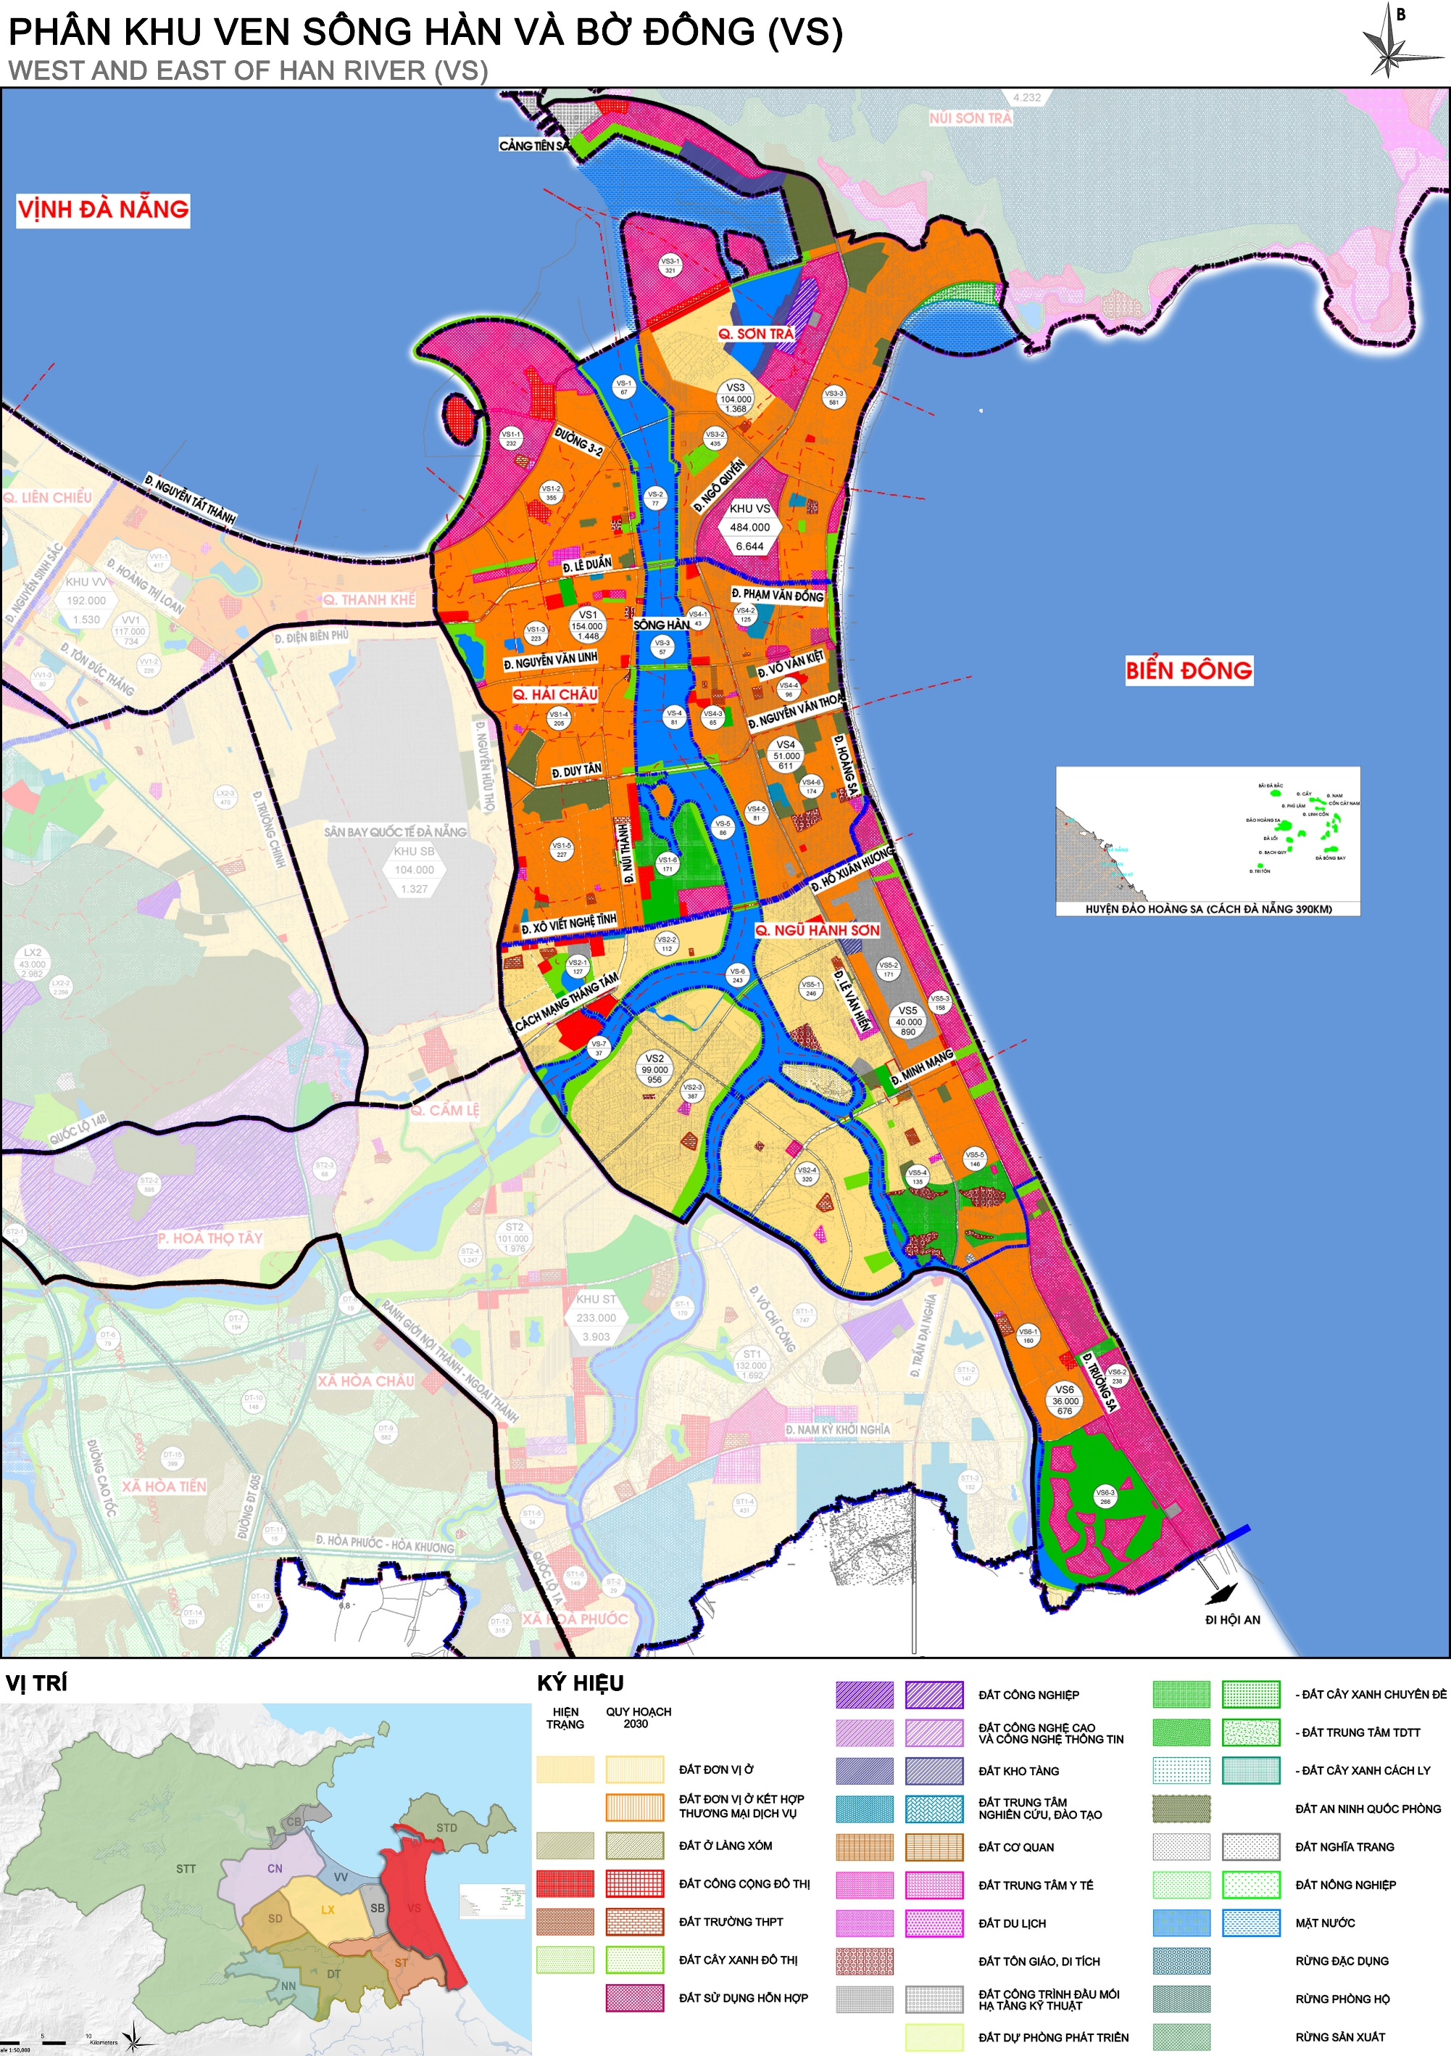
Phân khu ven sông Hàn và bờ Đông trong QHC

Hạng mục | Quy định quản lý
Tính chất | - Khu trung tâm đô thị  - Trung tâm hành chính - chính trị Thành phố  - Cửa ngõ du lịch ven sông, ven biển của Thành phố  - Trung tâm tài chính khu vực  - Trung tâm Hội nghị, Hội thảo (MICE) quốc gia, quốc tế  - Trung tâm giáo dục, đào tạo chất lượng cao Miền Trung – Tây Nguyên  - Trung tâm văn hoá và thể thao xung quanh khu vực Tiên Sơn, Hải Châu  - Trung tâm y tế Thành phố
Chức năng chính | - Đất đơn vị ở gồm 1.109 ha nằm chủ yếu tại các tiểu ô quy hoạch VS2-1, VS2-2, VS2-3, VS2-4, VS3-2, VS5-1, VS5-4.  - Đất đơn vị ở kết hợp thương mại dịch vụ gồm 2.084 ha nằm chủ yếu tại các tiểu ô quy hoạch VS1-2, VS1-3, VS1-4, VS1-5, VS3-2, VS3-3. VS4-1, VS4-2, VS4-3, VS4-4, VS4-5, VS4-6, VS5-2, VS5-5 và VS6-1.  - Đất sử dụng hỗn hợp gồm 1.003 ha nằm chủ yếu tại các tiểu ô quy hoạch VS1-1, VS1-6, VS3-1, VS3-2, VS3-3, VS5-3, VS6-2, VS6-3.  - Đất dịch vụ - công cộng cấp đô thị gồm 144 ha nằm chủ yếu tại các tiểu ô quy hoạch VS1-1, VS1-2, VS1-3, VS1-6, VS2-1, VS2-2.  - Đất cây xanh sử dụng công cộng cấp đô thị gồm 344 ha nằm chủ yếu tại các tiểu ô quy hoạch VS1-2, VS1-3, VS1-4, VS2-1, VS2-3, VS2-4, VS3-2, VS3-3, VS4-3, VS6-2.  - Đất cây xanh chuyên đề gồm 201 ha nằm chủ yếu tại các tiểu ô quy hoạch VS1-6, VS3-3, VS5-4, VS5-5.  - Đất thể dục thể thao gồm 181 ha nằm chủ yếu tại các tiểu ô quy hoạch VS1-3, VS1-6, VS4-3, VS5-1, VS6-3.
Quy mô | - Tổng diện tích khoảng 6.644 ha;  - Dân số đến năm 2030 khoảng 484.000 người, trong đó:  + Dân số thường trú khoảng 422.500 người  + Dân số quy đổi khoảng 61.500 người
Định hướng chính | - Định hướng kết hợp với các đặc trưng hiện có và tăng cường đặc trưng sông nước thông qua các không gian công cộng được kết nối với sông, biển.  - Cải tạo và tái thiết trung tâm khu đô thị hiện hữu, phát triển thương mại, dịch vụ, bổ sung hạ tầng xã hội, tiện ích đô thị.  - Phát triển đất đơn vị ở kết hợp thương mại dịch vụ, đất sử dụng hỗn hợp tại khu vực ven sông, ven biển để khuyến khích phát triển dịch vụ du lịch, thương mại.  - Chuyển đổi Khu công nghiệp Đà Nẵng (An Đồn) để tái phát triển đô thị, hình thành khu trung tâm kinh doanh thương mại (CBD) mới và là điểm nhấn của phân khu.  - Tái thiết đô thị khu nhà ga đường sắt cũ thành đất sử dụng hỗn hợp và công viên cây xanh.  - Quy hoạch khu quảng trường trung tâm tại khu vực Thành Điện Hải kết nối ra sông Hàn.  - Nâng cấp khu Công viên phần mềm số 1 và hình thành mới khu Công viên phần mềm số 2 tại khu vực đầu cầu Thuận Phước.  - Hình thành tuyến phố tài chính với trọng điểm là dự án Tổ hợp trung tâm tài chính, thương mại, dịch vụ vui chơi giải trí tổng hợp trên đường Võ Văn Kiệt.  - Hoàn thành khu sân golf Vina Capital Đà Nẵng.  - Chuyển đổi dần Cảng Tiên Sa sang chức năng Cảng du lịch biển.  - Chuyển đổi một phần Khu công nghiệp Dịch vụ thủy sản Đà Nẵng (Thọ Quang) sang phát triển thương mại dịch vụ (sử dụng hỗn hợp).  - Quy hoạch khu Bảo tàng sống là khu vực đô thị truyền thống với các con đường có quy mô phù hợp các kiệt, hẻm sôi động cuộc sống đường phố và Đình làng Hải Châu để giới thiệu về lịch sử và lối sống đô thị tại Đà Nẵng. Đồng thời, khu Bảo tàng sống sẽ trở thành một điểm đến du lịch độc đáo cho phép du khách trải nghiệm phong cách sống trong quá khứ và hiện tại của người dân địa phương. Giới hạn bởi các đường Hùng Vương – Phan Châu Trinh – Hoàng Diệu – Lê Đình Dương – Triệu Nữ Vương – Trần Bình Trọng – Ngô Gia Tự gắn với tuyến Trục thương mại: Chợ Hàn – Hùng Vương – Chợ Cồn.  - Xây dựng công viên APEC mở rộng kết nối với phố đi bộ Bạch Đằng và công viên đầu cầu Nguyễn Văn Trỗi.  - Quy hoạch khu công viên cây xanh kết hợp công trình công cộng tại khu vực đài phát sóng An Hải.  - Khai thác các công trình văn hóa tại khu danh thắng Ngũ Hành Sơn để thu hút khách du lịch.  - Phát triển nút văn hóa tại khu vực Tiên Sơn quận Hải Châu, trọng tâm là Công viên Châu Á.  - Công viên chuyên đề phía Nam bán đảo Sơn Trà: Việc xác lập quy mô diện tích chính xác sẽ xem xét trong các bước tiếp theo, đảm bảo quy định về pháp lý, tài chính, nâng cao hiệu quả kinh tế - xã hội, giảm thiểu tác động môi trường đối với sự phát triển chung, lâu dài và bền vững của Thành phố; đảm bảo hài hòa lợi ích các bên.  - Điều chỉnh khu vực Cồn Mân Quang sang phát triển hỗn hợp với mục đích chính du lịch.  - Điều chỉnh khu vực dự án THAT sang sử dụng hỗn hợp mục đích chính phục vụ công cộng.  - Quy hoạch Công viên văn hóa lịch sử Ngũ Hành Sơn.  - Quy hoạch Khu tổ hợp công trình phục vụ Lễ hội pháo hoa Quốc tế Đà Nẵng.  - Phát triển các tuyến du lịch đường sông từ Cảng du lịch Tiên Sa dọc theo sông Hàn, sông Cổ Cò, đi Hội An. Phát triển tuyến du lịch đường biển từ Cảng du lịch Tiên Sa qua biển Đông ra Cù Lao Chàm.  - Tăng cường các không gian công cộng ven sông, ven biển. Quản lý chặt chẽ hình thức kiến trúc các công trình ven sông, biển.  - Điểm nhấn không gian là không gian ven sông Hàn, Vịnh Đà Nẵng, bờ Đông và danh thắng Ngũ Hành Sơn.  - Công trình kiến trúc đặc biệt: Thành Điện Hải, Bảo tàng Đà Nẵng (42 Bạch Đằng).
Chiều cao công trình | - Chiều cao trung bình: 50÷150 m .  + Khu vực phía Tây sông Hàn: 50÷90 m.  + Khu vực phía Đông sông Hàn: 50÷150 m (cao nhất đoạn từ Vương Thừa Vũ đến Minh Mạng: 80÷150 m).  - Phát triển công trình điểm nhấn tại khu vực Công viên Châu Á, dọc tuyến đường ven biển Hoàng Sa – Võ Nguyên Giáp – Trường Sa (hệ số sử dụng đất vượt 13 lần, chiều cao có thể lên đến 250m) như: CBD mới (An Đồn), góc đường Phạm Văn Đồng – Võ Nguyên Giáp, góc đường Hoàng Sa - Lê Đức Thọ và góc đường Trường Sa – An Nông, Khu phức hợp trung tâm tài chính thương mại dịch vui chơi trí tổng hợp,… và các công trình điểm nhấn trong các cụm điểm nhấn như khu vực hai đầu Cầu rồng (ví dụ như: một số dự án phức hợp thương mại – khách sạn – căn hộ như Đà Nẵng Riverside, Danang Landmark,…).  - Tầng cao công trình phải phù hợp với tĩnh không sân bay, đặc điểm từng khu vực, không làm cản trở, che chắn tầm nhìn đến các khu vực cảnh quan quan trọng như Bán đảo Sơn Trà, danh thắng Ngũ Hành Sơn,…
Mật độ xây dựng | - Mật độ xây dựng phù hợp với chức năng công trình và diện tích lô đất.  - Các khu du lịch ven biển phải có mật độ xây dựng ≤ 25%.  - Khuyến khích xây dựng đô thị nén với mật độ xây dựng cao để nâng cao hiệu quả sử dụng đất và dành diện tích đất cho cây xanh, công trình hạ tầng xã hội, tiện ích đô thị.  - Mật độ xây dựng gộp: 30÷40%  - Hệ số sử dụng đất trung bình: 1,5÷7,0 lần. Trong đó:  + Khu vực cao nhất (3,5÷7,0 lần): Khu vực Trung tâm CBD và ven biển từ Vương Thừa Vũ đến Hồ Xuân Hương.  + Khu vực trung bình (2,5÷3,5 lần): Khu vực Trung tâm thành phố cũ (quận Hải Châu) đoạn từ đường Nguyễn Tất Thành đến đường Duy Tân.  + Khu vực thấp nhất (1.5÷3,5 lần): Các khu vực còn lại
Hạ tầng kinh tế xã hội | - Hành chính: Trung tâm hành chính thành phố tiếp tục được sử dụng cho các chức năng hành chính và chính trị quan trọng của Thành phố. Trung tâm hành chính quận Hải Châu, Sơn Trà, Ngũ Hành Sơn được đầu tư phát triển đảm bảo nhu cầu phục vụ người dân. Bổ sung, hoàn thiện hệ thống các công trình cơ quan hành chính quản lý cấp thành phố và quận.  - Sử dụng hỗn hợp: Khu vực Trung tâm thành phố với định hướng chính là thương mại dịch vụ kết hợp ở, khu vực ven sông ven biển với định hướng chính là dụ lịch – thương mại dịch vụ kết hợp ở.  + Đối với khu vực ven sông Hàn: Ưu tiên quy hoạch xây dựng công trình thương mại dịch vụ kết hợp ở.  + Đối với vệt du lịch phía Đông đường Trường Sa (Khu vực từ đường Phan Tứ đến giáp tỉnh Quảng Nam): Ưu tiên quy hoạch xây dựng công trình thương mại dịch vụ, phát triển du lịch.  + Khu vực từ đường Phan Tứ về bán đảo Sơn Trà: Ưu tiên quy hoạch xây dựng các công trình thương mại dịch vụ với mục đích phục vụ công cộng.  - Du lịch: phát triển các khu nghỉ dưỡng, khách sạn, dịch vụ vui chơi giải trí tổng hợp, sân golf, công viên biển, hội nghị hội thảo... Phát triển bến tàu du thuyền tại khu vực Cảng Tiên Sa, Công viên chuyên đề phía Nam bán đảo Sơn Trà, ven sông Cổ Cò, khu vực đầu cầu Nguyễn Văn Trỗi, cảng Sông Hàn và khu đô thị Đa Phước; đầu tư hoàn thiện mở rộng Công viên Châu Á (khu vực phía Tây là khu công viên trò chơi có tính chất như công viên chuyên đề; khu vực phía Đông là khu thương mại dịch vụ với các cụm cửa hàng, khách sạn, trung tâm thương mại, rạp chiếu phim, nhà hát), quảng trường bắn pháo hoa, công viên APEC,...  - Thương mại: Phát triển thương mại đa dạng tại khu trung tâm thương mại (CBD), phố tài chính, cửa hàng miễn thuế trong phố, trung tâm thương mại, siêu thị, tuyến phố chuyên doanh, các chợ truyền thống văn minh lịch sự tại khu vực chợ Cồn – chợ Hàn, hình thành các khu phố đi bộ, chợ đêm,...  - Văn hoá: Phát triển Công viên văn hóa lịch sử Ngũ Hành Sơn, hình thành khu Bảo tàng sống, phát huy giá trị Bảo tàng Chăm, Nhà văn hóa Thiếu nhi, Nhà văn hóa lao động. Phát triển các công trình văn hóa phục vụ cộng đồng như Thành Điện Hải, Nghĩa trủng Hòa Vang, Nhà hát lớn, Bảo tàng Đà Nẵng, Thư viện thành phố và các công trình văn hóa phục vụ cộng đồng.  - Y tế: Nâng cấp, hoàn thiện các bệnh viện Đa khoa, bệnh viện C, các bệnh viện chuyên ngành (bệnh viện Nhi trung ương, bệnh viện da liễu, bệnh viện Chấn thương chỉnh hình, bệnh viện Phụ nữ, bệnh viện Mắt, bệnh viện Y học dân tộc, Trung tâm kiểm soát bệnh tật,…), bệnh viện tư nhân (như Hoàn Mỹ, Gia đình, Tâm Trí,…), bệnh viện quốc tế (Vinmec,…) để phục vụ cộng đồng.  - Công nghiệp: Từng bước chuyển đổi các cơ sở công nghiệp phân tán sang chức năng dịch vụ đô thị hoặc di dời vào các khu công nghiệp tập trung (Nhà máy dệt may VinaTex,…). Từng bước chuyển đổi Khu công nghiệp Đà Nẵng (An Đồn) sang phát triển đô thị và Khu công nghiệp dịch vụ thủy sản Đà Nẵng (Thọ Quang) sang phát triển thương mại dịch vụ (sử dụng hỗn hợp). Khai thác hiệu quả khu Công viên phần mềm số 1, đầu tư sớm đưa vào sử dụng khu Công viên phần mềm số 2.  - Giáo dục: Phát huy các trường Đại học như Đại học Đà Nẵng, Duy Tân, Kiến trúc, Đông Á,… Xây dựng mới trường THPT Hòa Vang cơ sở 2. Bổ sung và hoàn thiện các cơ sở giáo dục theo quy định và quy hoạch được duyệt.  - Hoàn thiện các khu công viên cây xanh: Công viên 29/3, công viên Thanh niên,...  - Nhà ở: Triển khai các chương trình tái thiết đô thị, nâng cao mật độ dân số, tăng diện tích phục vụ công cộng. Cải tạo chỉnh trang hoặc đầu tư xây dựng mới các khu nhà ở tập thể cũ đã xuống cấp.
Hạ tầng kỹ thuật và môi trường | - Giao thông: Phát triển hệ thống giao thông, cải tạo chỉnh trang các tuyến đường đô thị đáp ứng tiêu chí đô thị loại I, bố trí cây xanh, tiện ích công cộng dọc các tuyến giao thông.  - Cao độ san nền: Chọn cao trình nền xây dựng tối thiểu bằng cao trình mực nước sông ứng với tần suất P=5%.  - Thoát nước mặt:  + Đối với khu đô thị cũ: Tiếp tục sử dụng kiểu hệ thống thoát nước nửa riêng, từng bước chuyển thành hệ thống thoát nước riêng hoàn toàn.  + Đối với khu vực đô thị mới: Sử dụng kiểu thoát nước riêng hoàn toàn.  + Nguồn tiếp nhận: nguồn tiếp nhận thoát nước mưa là các hồ điều hòa, các sông trong khu vực và biển Đông..  - Cấp nước: Sử dụng nguồn nước nhà máy nước Cầu Đỏ, Sơn Trà, Hòa Liên cấp nước sạch cho khu vực.  - Cấp điện: Ngầm hóa các tuyến điện dọc tuyến giao thông, sử dụng hệ thống chiếu sáng thông minh tiết kiệm điện, bố trí chiếu sáng trang trí mỹ thuật cho các tuyến đường chính, các cầu qua sông Hàn, khu vực công viên quảng trường và các công trình công cộng. Bảo vệ hành lang các tuyến điện cao thế đi qua khu vực quy hoạch.  - Thông tin liên lạc: Hệ thống hạ tầng viễn thông thụ động, phát triển hạ tầng viễn thông công cộng tốc độ cao, mở rộng hệ thống mạng không dây diện rộng phục vụ phát triển thành phố thông minh. Ngầm hóa các tuyến cáp viễn thông dọc các tuyến giao thông chính.  - Thu gom, xử lý nước thải: Nước thải được thu gom về xử lý tại trạm xử lý nước thải, Sơn Trà, Ngũ Hành Sơn đáp ứng tiêu chuẩn môi trường trước khi thoát ra môi trường. Các cơ sở sản xuất kinh doanh dịch vụ phải có hệ thống xử lý cục bộ trước khi xả ra hệ thống Thành phố.  - Thu gom, quản lý CTR: Thực hiện phân loại rác tại nguồn. Chất thải rắn được thu gom hằng ngày, chuyển về khu xử lý tập trung tại Khánh Sơn. Bố trí hệ thống thu gom rác thải dọc các tuyến đường để thu gom rác thường xuyên.  - Nghĩa trang: Di dời các nghĩa địa và mồ mả xen lẫn khu dân cư quận Sơn Trà, quận Ngũ Hành Sơn và quận Cẩm Lệ.
Khuyến khích | - Phát triển đô thị, công trình xây dựng gắn với cây xanh, hình thức kiến trúc hài hòa cảnh quan thiên nhiên.  - Phát triển giao thông công cộng, giao thông không động cơ, bãi đậu xe thông minh,.. (hạn chế phương tiện giao thông cá nhân)  - Khuyến khích áp dụng các Khu cảnh quan thay thế (Landscape Replacement Area) nhằm thay thế cho diện tích đất xây dựng công trình.  - Quản lý đầu tư xây dựng nhà ở theo mẫu được thiết kế theo thiết kế đô thị và quy chế quản lý kiến trúc của từng tuyến đường, khu phố.
Nghiêm cấm | - Các hoạt động sản xuất gây ô nhiễm môi trường.  - Xả chung nước thải với nước mưa ra môi trường không qua xử lý.  - San lấp gây ảnh hưởng đến lưu vực thoát nước.  - Lấn chiếm hành lang an toàn bảo vệ sông, biển.
Quy định khác | - Công trình di tích văn hóa lịch sử được xếp hạng (Danh thắng Ngũ Hành Sơn, Bảo tàng Chăm, nghĩa trủng Hòa Vang, bia chùa Long Thủ, Đình Nại Nam, Nghĩa trũng Phước Ninh, Đình làng Hải Châu, Nhà thờ tiền hiền làng An Hải và Thoại Ngọc Hầu, Khu căn cứ cách mạng K20,…) thực hiện theo quy định của luật bảo tồn di sản.  - Các dự án ven biển, dự án có sử dụng khu vực biển yêu cầu tuân thủ các quy định về hành lang bảo vệ bờ biển, quy định về khu vực biển.  - Các hoạt động xây dựng phải thực hiện theo các quy định đảm bảo về an ninh quốc phòng, tĩnh không sân bay.  - Chuyển đổi các khu đất sản xuất kinh doanh hết thời hạn sử dụng để phát triển các công trình hạ tầng xã hội, tiện ích đô thị.

4. Phạm vi nghiên cứu và vị trí lập quy hoạch

4.1. Phạm vi nghiên cứu liên vùng
Toàn bộ thành phố Đà Nẵng, trong đó tập trung các phân khu liền kề có tác động ảnh hưởng đến khu vực quy hoạch.

4.2. Vị trí quy hoạch:
- Vị trí nghiên cứu thuộc gồm một phần các quận: Thanh Khê, Hải Châu, Cẩm Lệ, Ngũ Hành Sơn và toàn bộ quận Sơn Trà (trừ bán đảo Sơn Trà); thành phố Đà Nẵng.
- Vị trí phân khu trong quy hoạch chung điều chỉnh:
+ Phía Bắc: giáp phân khu sinh thái phía Đông
+ Phía Nam: giáp tỉnh Quảng Nam
+ Phía Đông: giáp biển Đông
+ Phía Tây: giáp vịnh Đà Nẵng, phân khu ven vịnh Đà Nẵng, phân khu sân bay, phân khu đổi mới sáng tạo.
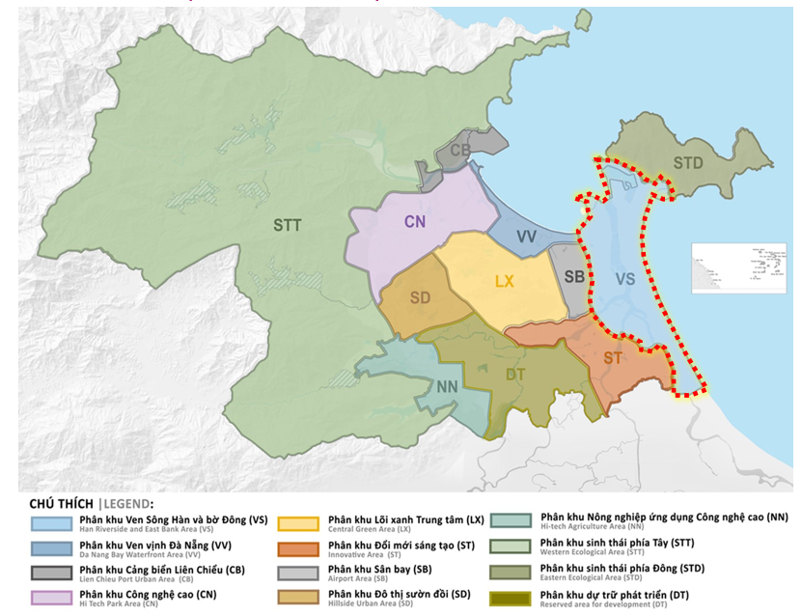
Hình: Vị trí phân khu Ven sông Hàn và bờ Đông

4.3. Ranh giới lập quy hoạch:
- Toàn bộ khu vực được giới hạn bởi:
+ Phía Bắc: giáp bán đảo Sơn Trà;
+ Phía Tây: giáp đường Lê Độ - Nguyễn Tri Phương - Nguyễn Hữu Thọ - Võ Chí Công - sông Cổ Cò (nhánh phía Tây Đồng Nò);
+ Phía Đông: giáp biển Đông;
+ Phía Nam: giáp tỉnh Quảng Nam.

4.4. Quy mô lập quy hoạch:
Phạm vi lập quy hoạch có diện tích khoảng 6.675 ha.
Trong đó:
Stt | Tên quận | Diện tích (ha)
1 | Phần đất thuộc quận Ngũ Hành Sơn | 2.298
2 | Phần đất thuộc quận Sơn Trà | 1.865
3 | Phần đất thuộc quận Hải Châu | 1.527
4 | Phần đất thuộc quận Thanh Khê | 252
5 | Phần đất thuộc quận Cẩm Lệ | 702
 | Tổng | 6.675
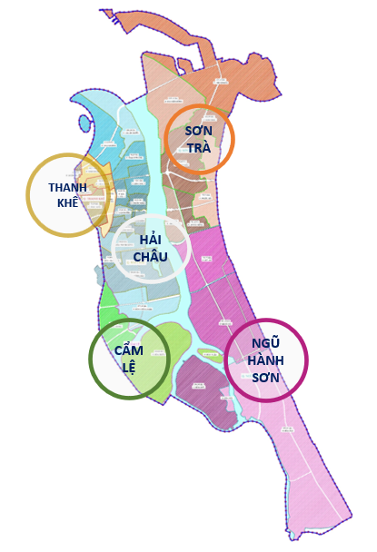
Hình: Các quận hành chính thuộc phân khu Ven sông Hàn và bờ Đông

CHƯƠNG II

PHÂN TÍCH VÀ ĐÁNH GIÁ HIỆN TRẠNG

1. Điều kiện tự nhiên

1.1. Các điều kiện tự nhiên
1.1.1. Địa hình, địa chất:
- Địa hình trong phần ranh giới nghiên cứu được xác định chủ yếu là đất đồng bằng. Địa hình tự nhiên tương đối bằng phẳng, có sự biến động về độ cao thấp (chỉ có danh thắng núi Ngũ Hành Sơn là vùng chênh cao nổi bật trong ranh giới quy hoạch) nên phù hợp với sự phát triển các khu đô thị.
- Tại phía Bắc và phía Đông giáp biển, đặt trưng của vùng là dạng đất pha cát, bạt màu, trước đây là khu vực đặc hữu với rừng thông trải dài theo bờ cát, tuy nhiên trong quá trình các khu đô thị phát triển hầu như đã không còn.
- Giữa phân khu có sông Hàn là 1 phần hạ lưu của sông Vu Gia và sông Túy Loan, các khu vực ven sông có đất màu mỡ hơn, tuy nhiên dễ bị ngập úng vào mùa mưa bão. Hiện nay các khu vực này hầu hết đã được nâng nền, hình thành hệ thống kè bao ven sông, là 1 trong những trục cảnh quan của thành phố.
- Tại khu vực phía Tây Nam có khu Hòa Xuân và Đồng Nò được bao bọc bởi sông Cẩm Lệ và sông Cổ Cò là khu trũng thấp ven sông, nên trước đây dân cư thưa thớt, chủ yếu là canh tác nông nghiệp và nuôi thủy sản. Hiện tại các khu này đã được san nền, hoàn thiện hệ thống kè ven sông, hình thành các khu đô thị, hầu như không còn tình trạnh ngập úng vào các mùa mưa bão.
- Về địa chất: Nền đất xây dựng ổn định, cường độ chịu tải của nền đất tương đối tốt, nhưng vùng ổn định phân bố không đồng đều do địa hình có sự xen lẫn giữa đất đồng bằng và đất ven sông, ven biển, khi xây dựng các công trình có yêu cầu về tầng cao hoặc diện tích xây dựng lớn cần khoan thăm dò tại chỗ để tránh hiện tượng sụt lún.

1.1.2. Khí hậu

Khu vực nghiên cứu cùng chung với khí hậu của Thành phố Đà Nẵng. Trong vùng bị ảnh hưởng của khí hậu gió mùa.

Nhiệt độ:

Nhiệt độ trung bình năm : 25°6C

Nhiệt độ cao nhất trung bình : 29°0C

Nhiệt độ thấp nhất trung bình : 22°7C

Nhiệt độ cao nhất tuyệt đối : 40°9C

Nhiệt độ thấp nhất tuyệt đối : 10°2C

Biên độ dao động nhiệt giữa các ngày và các tháng liên tiếp trong năm khoảng 3-5°C.

Độ ẩm không khí:

Độ ẩm không khí trung bình năm : 82%

Độ ẩm không khí cao nhất trung bình : 90%

Độ ẩm không khí thấp nhất trung bình : 75%

Độ ẩm không khí thấp nhất tuyệt đối : 10%

Mưa:

Lượng mưa trung bình năm : 2.066mm

Lượng mưa năm lớn nhất (1964) : 3.307mm

Lượng mưa năm nhỏ nhất (1974) : 1.400mm

Lượng mưa ngày lớn nhất : 332mm

Số ngày mưa trung bình năm : 144 ngày

Số ngày mưa trung bình nhiều nhất / tháng : 22 ngày

Nắng:

Số giờ nắng trung bình : 2.158 giờ/năm

Số giờ nắng trung bình nhiều nhất : 248 giờ/tháng

Số giờ nắng trung bình ít nhất : 120 giờ/tháng

Bốc hơi mặt nước

Lượng bốc hơi trung bình : 2.107mm/năm

Lượng bốc hơi trung bình nhiều nhất : 241mm/năm

Lượng bốc hơi trung bình thấp nhất : 119mm/năm

Mây:

Trung bình lưu lượng toàn thể : 5,3

Trung bình lưu lượng hạ tầng : 3,3

Gió:

Hướng gió thịnh hành mùa hè (tháng 4-9) : gió Đông

Tốc độ gió trung bình : 3,3m/s; 14m/s

Hướng gió thịnh hành mùa Đông (tháng 10-3): gió Bắc, gió Tây Bắc

Tốc độ gió mạnh nhất : 20-25m/s

Trong một số trường hợp có bão, tốc độ lên tới 40m/s
Bảng : Tốc độ gió trung bình & gió mạnh nhất trong năm
Tháng | 1 | 2 | 3 | 4 | 5 | 6 | 7 | 8 | 9 | 10 | 11 | 12
Tốc độ gió  Trung bình | 4,4 | 4,2 | 4,5 | 4,5 | 4,2 | 4,0 | 4,2 | 4,6 | 5,0 | 4,3
Tốc độ gió  Mạnh nhất | 19 | 18 | 18 | 18 | 25 | 20 | 27 | 17 | 28 | 40 | 24 | 18
Hướng gió | B | B | B | B | TN | B | TN | TB, T | ĐB | TB | B | ĐB, B

Ghi chú: Tốc độ tính m/s

Hướng gió B: Bắc, N: Nam, Đ: Đông, T: Tây

TB: Tây Bắc, ĐB: Đông Bắc, TN: Tây Nam.

Bão:

Bão ở Đà Nẵng thường xuất hiện ở các tháng 1, 10, 12; bão thường là cấp 9-10, kéo theo mưa to, kéo dài và gây lũ lụt.
* Nền nhiệt tại các khu vực:
- Khu vực vực thuộc quận Hải Châu và Thanh Khê và Cẩm Lệ: nhiệt độ vào mùa hè khô nóng hơn khu vực còn lại do nền địa chất đa phần là đất thịt, lớp tiếp theo là nền đá, khu vực tại các quận này có mật độ dân cư lớn, dân cư sinh sống dày đặc, lượng xe di chuyển lớn, làm cho mức thải nhiệt tại các khu vực này cao. Trong quá trình quy hoạch khu vực này nên để mật độ cây xanh cao và có hồ điều hoà khí hậu.
- Khu vực quận Sơn Trà và Ngũ Hành Sơn là dải đất hẹp (có chiều rộng từ 1,5km đến khoảng 3km) có phía Đông giáp biển và phía Tây giáp sông, khu Đồng Nò thì được bao bọc bởi sông Cổ Cò nên không khí mát mẻ dễ chịu, nền nhiệt vào mùa hè thấp hơn các quận còn lại.

1.1.3. Thủy văn và tài nguyên nước
- Sông Hàn và sông Cổ Cò: bắt nguồn lừ sông Vu Gia – tỉnh Quảng Nam, sông có 2 mùa: mùa cạn từ tháng 1 đến tháng 8 và mùa lũ từ tháng 9 đến 12 hàng năm. Chiều dài từ đoạn sông Cổ Cò giáp với tỉnh Quảng Nam đến của biển khoảng 17km, một số đoạn có bề ngang mặt nước lớn, dòng chảy tương đối ổn định vào mùa cạn nhưng là vùng hạ lưu nên chảy siết vào mùa mưa lũ. Do tình trạng tích nước tại các hồ thủy điện, không xã về vùng đồng bằng nên người dân Đà Nẵng đang phải đối mặt với tình trạng thiếu nước sinh hoạt và nguồn nước tưới tiêu cho cây trồng, bên cạnh đó thành phố cũng phải đang đối phó với tình trạng nước nhiễm mặn hàng năm.
- Vùng biển: có chế độ thủy triều bán nhật triều không đều. Hầu hết các ngày đều có 2 lần nước lên và 2 lần nước xuống, chiều cao khoảng 1m. Dòng chảy tại khu gần bờ có hướng chủ đạo là Đông Nam với tốc độ trung bình khoảng 20-25cm/s, khu vực gần bờ có tốc độ lớn hơn khu vực ngoài khơi 1 chút.
- Nước ngầm: nước ngầm trong ranh giới quy hoạch phân khu ven sông Hàn và bờ Đông khá đa dạng, khu vực có triển vọng khai thác nguồn nước ngầm tiệp đá là Hòa Hải – Hòa Quý ở chiều sâu tầng chứa 50m đến 60m, hầu hết các khu vực còn lại đều có thể khai thác sử dụng nước ngầm qua giếng khoang, tuy nhiên tại các vùng gần biển thì nước ngầm có hiện tượng bị nhiễm phèn.
Bảng đặc trưng mực nước cao nhất năm trạm Sơn Trà
TT | Năm | Hmax (m) | TT | Năm | Hmax (m) | TT | Năm | Hmax (m)
1 | 1978 | 1.12 | 15 | 1992 | 0.91 | 29 | 2006 | 1.40
2 | 1979 | 0.87 | 16 | 1993 | 0.77 | 30 | 2007 | 0.97
3 | 1980 | 1.13 | 17 | 1994 | 0.69 | 31 | 2008 | 1.00
4 | 1981 | 0.96 | 18 | 1995 | 0.92 | 32 | 2009 | 1.58
5 | 1982 | 0.86 | 19 | 1996 | 0.77 | 33 | 2010 | 0.85
6 | 1983 | 1.27 | 20 | 1997 | 0.79 | 34 | 2011 | 0.91
7 | 1984 | 0.72 | 21 | 1998 | 0.86 | 35 | 2012 | 0.88
8 | 1985 | 1.04 | 22 | 1999 | 1.01 | 36 | 2013 | 1.45
9 | 1986 | 0.80 | 23 | 2000 | 0.84 | 37 | 2014 | 0.68
10 | 1987 | 0.77 | 24 | 2001 | 0.89 | 38 | 2015 | 0.76
11 | 1988 | 1.04 | 25 | 2002 | 0.65 | 39 | 2016 | 0.91
12 | 1989 | 0.91 | 26 | 2003 | 0.72 | 40 | 2017 | 1.07
13 | 1990 | 1.24 | 27 | 2004 | 0.59 | 41 | 2018 | 0.84
14 | 1991 | 0.78 | 28 | 2005 | 1.00 | 42 | 2019 | 0.81
 |  |  |  |  |  | 43 | 2020 | 1.48

2. Hiện trạng dân số và lao động

2.1. Dân số:
- Dân số thành phố Đà Nẵng trong từ năm 2010 đến năm 2019 tăng bình quân khoảng 2,54%/năm; từ 937.217 người năm 2010 lên 1.195.490 người năm 2021. Trong đó, dân số thành thị tăng nhanh hơn: 2,25%/năm, nông thôn tăng 1,98%/năm. Dân số từ 15 tuổi trở lên cũng tăng tương ứng (2,15%/năm) từ 715.748 người năm 2010 lên 910.301 người.
- Tổng quy mô dân số hiện trạng tại phân khu ven sông Hàn và vờ Đông (số liệu do các quận huyện cung cấp): 547.562 người, chiếm khoảng 48% tổng số dân của thành phố.
Trong đó:
* Phần dân số thuộc quận Sơn Trà: 169.222 người.
+ Phần dân số thuộc phường Thọ Quang: 38.085 người;
+ Phần dân số thuộc phường Mân Thái: 19.114 người;
+ Phần dân số thuộc phường Nại Hiên Đông: 33.454 người;
+ Phần dân số thuộc phường An Hải Bắc: 31.203 người;
+ Phần dân số thuộc phường An Hải Đông: 17.774 người;
+ Phần dân số thuộc phường An Hải Tây: 13.879 người;
+ Phần dân số thuộc phường Phước Mỹ: 15.713 người.
* Phần dân số thuộc quận Ngũ Hành Sơn: 71.307 người.
+ Phần dân số thuộc phường Mỹ An: 27.466 người;
+ Phần dân số thuộc phường Khuê Mỹ: 21.667 người;
+ Phần dân số thuộc phường Hòa Hải: 19.054 người;
+ Phần dân số thuộc phường Hòa Quý: 3.120 người.
* Phần dân số thuộc quận Hải Châu: 188.698 người.
+ Phần dân số thuộc phường Thanh Bình: 20.909 người;
+ Phần dân số thuộc phường Thuận Phước: 18.582 người;
+ Phần dân số thuộc phường Thạch Thang: 14.459 người;
+ Phần dân số thuộc phường Hải Châu 1: 11.338 người;

+ Phần dân số thuộc phường Hải Châu 2: 10.749 người;

+ Phần dân số thuộc phường Phước Ninh: 8.345 người;

+ Phần dân số thuộc phường Hòa Thuận Tây: 1.998 người;

+ Phần dân số thuộc phường Hòa Thuận Đông: 14.307 người;

+ Phần dân số thuộc phường Nam Dương: 7.597 người;

+ Phần dân số thuộc phường Bình Hiên: 11.523 người;

+ Phần dân số thuộc phường Bình Thuận: 13.189 người;

+ Phần dân số thuộc phường Hòa Cường Bắc: 29.800 người;

+ Phần dân số thuộc phường Hòa Cường Nam: 25.902 người.

* Phần dân số thuộc quận Thanh Khê: 71.939 người.

+ Phần dân số thuộc phường Xuân Hà: 5.078 người;

+ Phần dân số thuộc phường Chính Gián: 5.160 người;

+ Phần dân số thuộc phường Thạc Gián: 16.424 người;

+ Phần dân số thuộc phường Vĩnh Trung: 15.725 người;

+ Phần dân số thuộc phường Tân Chính: 12.588 người;

+ Phần dân số thuộc phường Tam Thuận: 16.964 người.

* Phần dân số thuộc quận Cẩm Lệ: 46.396 người.

+ Phần dân số thuộc phường Hòa Xuân: 16.650 người;

+ Phần dân số thuộc phường Khuê Trung: 29.746 người.

2.2. Lao động:
- Khu vực lập quy hoạch có diện tích rộng lớn với thành phần chủ yếu là các khu thành thị, hoàn toàn không có đất nông thôn với lượng dân số cao, mật độ lớn nên lực lượng lao động rất dồi dào, phong phú cả về nghề nghiệp, trình độ chuyên môn lẫn lứa tuổi.
- Năm 2021, tỷ lệ lực lượng lao động từ 15 tuổi trở lên đã qua đào tạo đạt 48,10%, trong đó lao động đã đào tạo khu vực thành thị đạt 50,10%, nhóm tuổi 25-29 chiếm tỷ lệ cao nhất với 62,22%, nhóm 15-19 tuổi chiếm tỷ lệ thấp nhất 3,47%.
- Tỷ lệ thất nghiệp của lực lượng lao động trong độ tuổi năm 2021 là 8,06%, trong đó khu vực thành thị là 8,63%, nam là 8,35%, nữ là 7,72%, tỷ lệ thất nghiệp ở nhóm tuổi 14-24 cao nhất chiếm 18,23% tiếp đến là nhóm 25-49 tuổi với 7,58%, nhóm 50+ tuổi là 3,97%.

3. Hiện trạng hạ tầng kinh tế

3.1. Hiện trạng công nghiệp và tiểu thủ công nghiệp:
Trong khu vực quy hoạch có 2 khu công nghiệp:
- Khu công nghiệp An Đồn: nằm trên địa bàn quận Sơn Trà với tổng diện tích khu đất khoảng 50,1ha. Đây là khu công nghiệp đầu tiên của Đà Nẵng đã lấp đầy 100% diện tích. Với 42 doanh nghiệp đầu tư hoạt động sản xuất kinh doanh (trong đó, có 11 doanh nghiệp có vốn đầu tư nước ngoài (FDI) và 39 doanh nghiệp trong nước), giải quyết việc làm cho khoảng 7.000 lao động. Theo kết quả rà soát các dự án tại các KCN được BQL các KCN và Chế xuất công bố đầu năm 2016 cho thấy, toàn KCN có 38 doanh nghiệp thực sự có năng lực sản xuất, 1 doanh nghiệp không có năng lực sản xuất hoặc khả năng sản xuất thấp và 3 doanh nghiệp chưa xây dựng. Đa số các doanh nghiệp ở đây đều có quy mô vừa và nhỏ, hầu hết đều hoạt động kinh doanh có hiệu quả. Tuy nhiên, đây là KCN nằm sát trung tâm thành phố, giáp biển và khu dân cư đông đúc nên cần tính toán đến phương di dời ra khỏi trung tâm thành phố, giảm mật độ đô thị hóa trung tâm, góp phần thực hiện tốt công tác chỉnh trang đô thị, giải quyết được tình trạng ô nhiễm môi trường, ùn tắc giao thông trong nội thành.
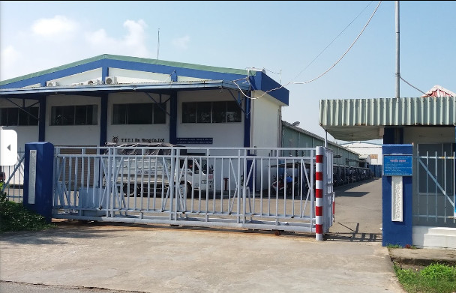 | 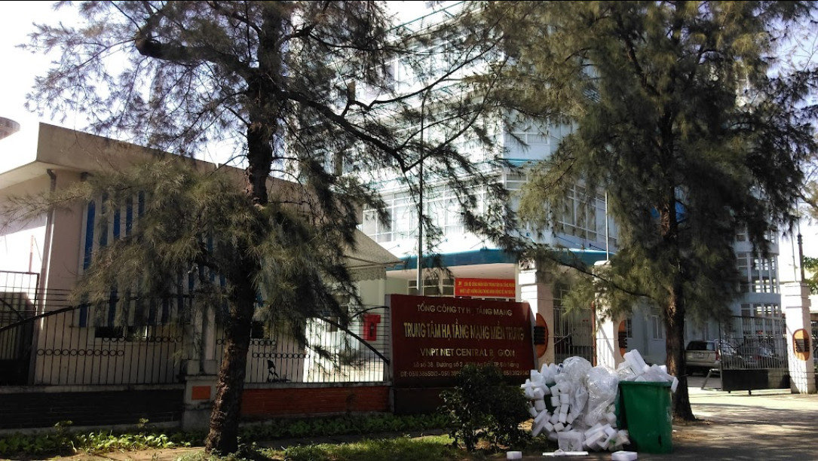
Hình: Khu công nghiệp An Đồn

- Khu công nghiệp dịch vụ thuỷ sản Đà Nẵng: nằm trên địa bàn quận Sơn Trà với tổng diện tích khoảng 50,63ha, được thành lập vào năm 2001, nằm cách trung tâm thành phố Đà Nẵng 3,5 km, cách Cảng Tiên Sa 2,5 km, cách Cảng Liên Chiểu 18,5 km và cách sân bay quốc tế Đà Nẵng 3,5 km. Các doanh nghiệp nằm tiếp giáp cảng cá Thọ Quang, thuân lợi trong việc thu mua các loại thủy sản nên đa phần các doanh nghiệp tại đây sản xuất các sản phẩn từ ngành thủy sản, ngoài ra còn có các doanh nghiệp vục vụ công tác hậu cần nghề cá như xưởng sửa chữa tàu thuyền, xăng dầu, đá lạnh và logistic,… Xung quanh khu công nghiêp là khu vực đông dân cư nên vấn đề về môi trường từ khu công nghiệp là vấn đề cần được nghiên cứu, giải quyết trong thời gian tới.
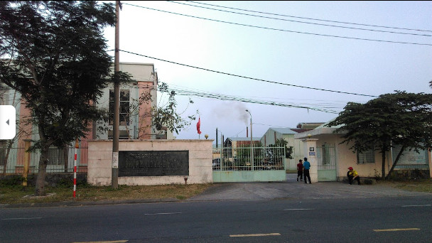 | 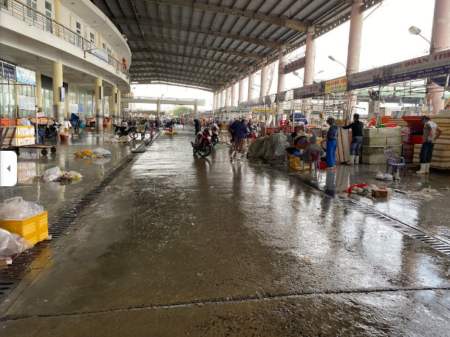
Hình: Khu dịch vụ thủy sản Đà Nẵng
Nhận xét:
- Khu công nghiệp An Đồn gồm có 42 doanh nghiệp trong khu công nghiệp, hiện tại dân cư hiện trạng sinh sống kề sát khu công nghiệp không có khoảng cây xanh cách ly đảm bảo an toàn về môi trường. Tuy nhiên, theo Quy hoạch chung được phê duyệt thì đến năm 2030 khu vực này chuyển đổi Khu công nghiệp Đà Nẵng (An Đồn) để tái phát triển đô thị, hình thành khu trung tâm kinh doanh thương mại (CBD) mới và là điểm nhấn của phân khu.
- Khu công nghiệp dịch vụ thủy sản Đà Nẵng là công nghiệp nhẹ (sản xuất, chế biến các mặt hàng thủy sản) gây ảnh hưởng không nhỏ đến môi trường đô thị. Dân cư hiện trạng sinh sống kề sát khu công nghiệp không có khoảng cây xanh cách ly đảm bảo an toàn về môi trường. Tuy nhiên, theo Quy hoạch chung được phê duyệt thì đến năm 2030 khu vực này chuyển đổi một phần sang phát triển thương mại dịch vụ (sử dụng hỗn hợp).

3.2. Hiện trạng thương mại dịch vụ và du lịch:
*Về du lịch:
- Du lịch là một trong những ngành mũi nhọn của thành phố Đà Nẵng, với đặc điểm về vị trí nằm tại các khu vực có bãi biển dài và đẹp, và sông Hàn thơ mộng, phần lớn đất du lịch của thành phố nằm trong phân khu ven sông Hàn và bờ Đông. Các khu resort, nghĩ dưỡng ven biển được xác định là đất du lịch nằm một mặt tiếp giáp với trục đường Võ Nguyên Giáp – Trường Sa, một mặt tiếp giáp với biển có tổng chiều dài khoảng 10km, đây là nơi nghĩ dưỡng cao cấp dành cho du khách gần xa khi đến du lịch tại Đà Nẵng. Ngoài các khu này ra, trong phân khu còn nhiều khu đất tuy không nằm trong thành phần là đất du lịch nhưng vẫn phục vụ nhu cầu du lịch, vui chơi giải trí cho du khách như công viên văn hóa lịch sử Ngũ Hành Sơn, Công viên Châu Á, công viên APEC, cầu Rồng, cầu quay sông Hàn, cầu Trần Thị Lý, các bãi tắm biển công cộng, các khách sạn ven biển, ven sông, công trình tôn giáo nổi bật như nhà thờ Con Gà, công viên tại Tu Viện Phao Lô,….
- Với cảnh quan được thiên nhiên ưu đãi, thành phố đã đầu tư mạng lưới cơ sở hạ tầng không chỉ phục vụ người dân của thành phố mà còn cho du khách gần xa đến du lịch tại Đà Nẵng, những năm gần đây ngành du lịch đã và đang không ngừng phát triển, cần tiếp tục phát huy những dì thành phố đã đạt được và tiếp tục khắc phục các khó khăn vướng mắc để đưa Đà Nẵng là địa điểm du lịch hấp dẫn, là thành phố đáng sống.
*Về thương mại:
- Với đặc thù là thành phố trực thuộc trung ương, ngành thương mại dịch vụ của thành phố có thể nói là khá phát triển, trong tất cả các phân khu, có thể khẳng định phân khu ven sông Hàn và bờ Đông là phân khu có quỹ đất công cộng đô thị (phục vụ thương mại dịch vụ) hiện trạng nhiều nhất. Điều này được thể hiện qua các khu trung tâm thương mại sầm uất, các tòa nhà phức hợp đa năng, các khu vui chơi dịch vụ giải trí,…nằm rải rác trên địa bàn tất cả các quận.
- Phân khu có đầy đủ các dịch vụ thương mại phục vụ đô thị, các dịch vụ từ cao cấp đến bình dân, đa dạng về ngành nghề, phong phú về hình thức, có thể kể đến một số khu điển hình như sau:
+ Trung tâm thương mại: Lotte, Vincom Plaza, Vĩnh Trung Plaza, Indochina Riveside...; các siêu thị MM Mega, Gol (BigC), Co.opmart Đà Nẵng, Co.opmart Sơn Trà...
+ Các chợ: Chợ đầu mối Hòa Cường, chợ đầu mối thủy sản Thọ Quang, Chợ Đống Đa, chợ An Hải Bắc, chợ Mân Thái, chợ Mai, chợ Mỹ An, chợ Hòa Quý, chợ Hàn, Chợ Cồn,…
+ Hệ thống các cửa hàng tiện lợi, siêu thị mini như Winmart+, của hàng nông sản, đặc sản, quà tặng lưu niệm, các doanh nghiệp khác nằm rải rác khắp phân khu đảm bảo phục vụ nhu cầu người dân + Các khu vui chơi giải trí, bar: Helio Center, New Phương Đông, Sky36,…
+ Ngoài ra, còn có các kết cấu hạ tầng, dịch vụ phục vụ cầu cơ bản như: kho xăng dầu - khí đốt, cửa hàng xăng dầu, dịch vụ chuyển phát , phân phối sản phẩm,...
* Nhận xét:
- Về chợ truyền thống: đa số mỗi phường đều bố trí 1 chợ. Về cơ bản đáp ứng nhu cầu mua bán nhưng về bán kính phục vụ chưa đảm bảo, một số chợ thiếu diện tích bãi đậu xe. Vì vậy trong quy hoạch cần nghiên cứu bố trí thêm diện tích bãi đậu xe, rà soát vị trí các chợ để đảm bảo bán kính phục vụ.
- Trung tâm thương mại, siêu thị: hiện nay các trung tâm này chưa bảm bảo bán kính phục vụ, như khu vực quận Ngũ Hành Sơn, Cẩm Lệ chưa có trung tâm thương mại xứng tầm. Vì vậy trong quy hoạch cần nghiên cứu phân bổ cho đồng đều, các công trình cao tầng ưu tiên dành khối đế để bố trí trung tâm thương mại nhằm phục vụ nhu cầu mua sắm của người dân và khách du lịch góp phần phát triển kinh tế xã hội cho thành phố.
- Nhìn chung, ngành thương mại dịch vụ tại phân khu hoạt động sôi động, phong phú, trong thời gian đến cần mở rộng thêm các trung tâm thương mại lớn, phân bố đồng đều giữa các quận, tiếp tục phát triển về số lượng cũng như chất lượng để phục vụ nhu cầu mua sắm của người dân và khách du lịch ngày một phát triển.

4. Hiện trạng hạ tầng xã hội:

4.1 Trụ sở cơ quan:
- Trong ranh giới dự án có khu trung tâm thành phố thuộc quận Hải Châu, đây là trung tâm kinh tế, chính trị, văn hóa của thành phố nên cũng là địa điểm của các công trình trụ sở các cơ quan hành chính, các cơ quan Đảng, các Sở, Ban, Ngành chủ chốt của thành phố, các công trình trụ sở này vừa là địa điểm làm việc, vừa là công trình điểm nhấn kiến trúc, có thể kể đến như: Thành ủy Đà Nẵng, tòa nhà Trung tâm hành chính thành phố Đà Nẵng, Hội đồng nhân dân thành phố Đà Nẵng, ban Dân vận thành ủy Đà Nẵng, Ban tuyen giáo thành ủy Đà Nẵng,….
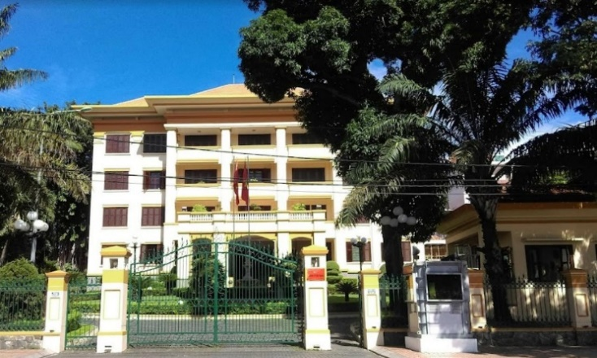 | 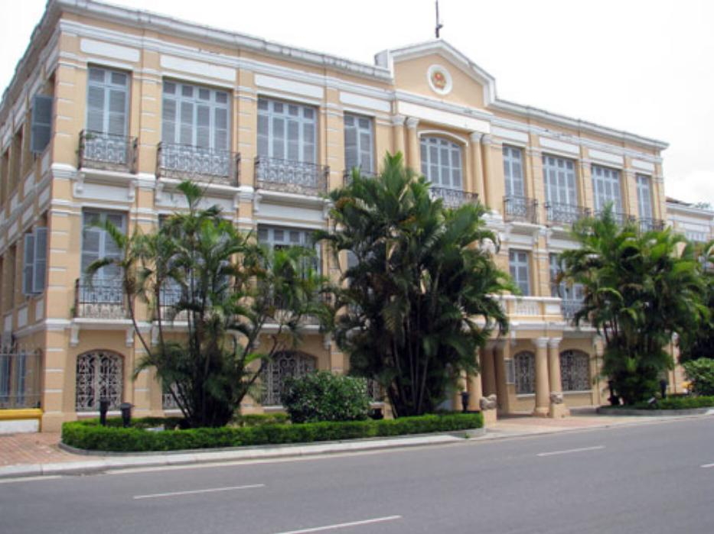
Hình: công trình trụ sở Thành ủy và Hội đồng nhân dân thành phố Đà Nẵng
- Gồm 5 quận: Hải Châu Sơn Trà, 1 phần của 3 quận Thanh Khê, Cẩm Lệ và Ngũ Hành Sơn, các quận có tổng cộng 32 phường cụ thể như sau:
+ Quận Hải châu có 13 phường: Hòa Cường Nam, Hòa Cường Bắc, Hòa Thuận Tây, Hòa Thuận Đông, Bình Thuận, Bình Hiên, Nam Dương, Phước Ninh, Hải Châu 1, Hải Châu 2, Thạch Thang, Thanh Bình, Thuận Phước.
+ Quận Thanh Khê có 6 phường: Vính Trung, Tân Chính, Tam Thuận, Xuân Hà, Chính Gián, Thạc Gián.
+ Quận Sơn Trà có 7 phường: Thọ Quang, Nại Hiên Đông, Mân Thái, An Hải Tây, An Hải Đông, An Hải Bắc, Phước Mỹ.
+ Quận Ngũ Hành Sơn có 4 phường: Mỹ An, Khuê Mỹ, một phần của phường Hòa Hải và Hòa Quý.
+ Quận Cẩm Lệ có 1 phần của 2 phường: Khuê Trung và Hòa Xuân.
- Các công trình trung tâm hành chính các quận và phường đa số đã được đưa vào sử dụng từ lâu, một số công trình đã có dấu hiệu xuống cấp nên thường xuyên phải tu sửa, cải tạo, cần nghiên cứu phương án đầu tư mới một số công trình đã quá xuống cấp để phục vụ cán bộ công nhân viên làm việc cũng như người dân. Trung tâm hành chính quận Thanh Khê và trung tâm hành chính quận Cẩm Lệ nằm ngoài ranh giới quy hoạch.
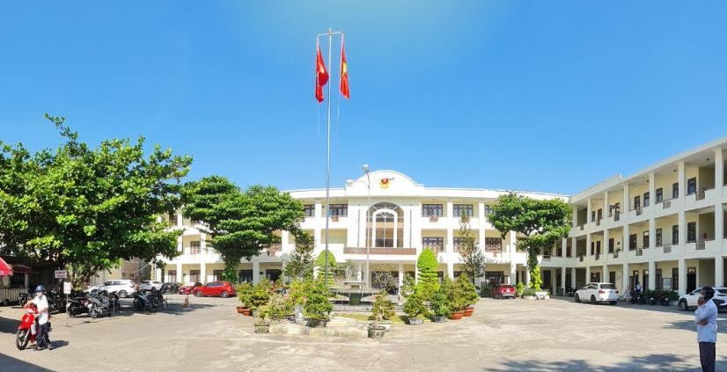 | 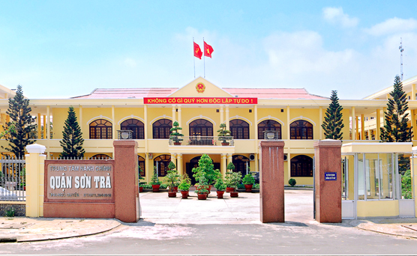
Hình: công trình trung tâm hành chính quận Hải Châu và quận Sơn Trà
- Ngoài các cơ quan công quyền, còn có các cơ quan lãnh sự quán các nước đặt trên địa bàn phân khu, có thể kể đến như: Tổng lãnh sự quán Nga tại thành phố Đà Nẵng

4.2 Giáo dục:
Mạng lưới trường học được phân cấp đa dạng từ trường Mầm non, Tiểu học, Trung học cơ sở, Trung học phổ thông đến các trường Đại học, Cao đẳng. Khu vực trung tâm hiện hữu gồm 02 quận Hải Châu và Thanh khê có dân số đông và mật độ dân cư lớn nên mật độ trường học tại khu vực này cao hơn các quận khác, mạng lưới trường học hiện nay chưa đảm bảo diện tích và bán kính phục vụ.
- Trường mầm non: trong ranh giới toàn phân khu có 61 trường mầm non được phân bổ trên địa bàn 5 quận, các trường này đa dạng về hình thức, từ trường công lập, trường tư thục đến trường quốc tế, đa số các trường đều khang trang, phục vụ tốt nhu cầu nuôi dạy trẻ. Tuy nhiên, diện tích và bán kính phục vụ chưa đảm bảo theo quy chuẩn.
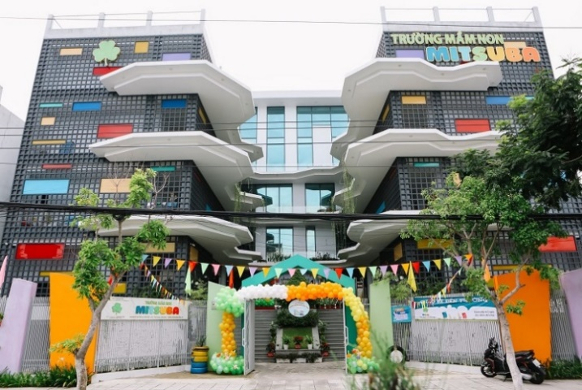 | 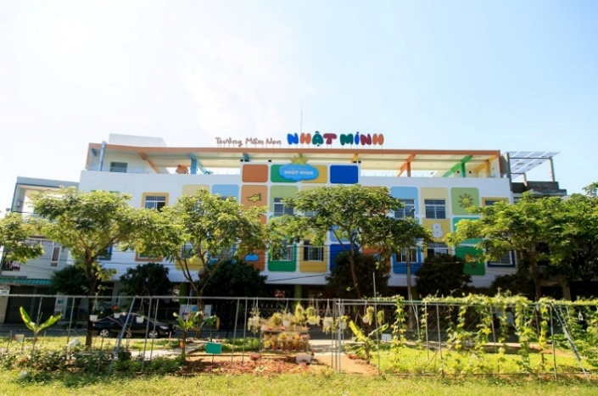
Hình: Một số trường mầm non tư thục thuộc phạm vi quy hoạch
- Trường tiểu học: có 51 trường tiểu học được phân bổ trên địa bàn 5 quận, các trường này đa phần là trường công lập, chỉ có một số trường tư thục như trường Đức Trí, trường Skyline, trường Sakura – Olympia…Tuy nhiên, tổng diện tích trường tiểu học vẫn còn thiếu chỉ tiêu so với QCVN 01:2021/BXD.
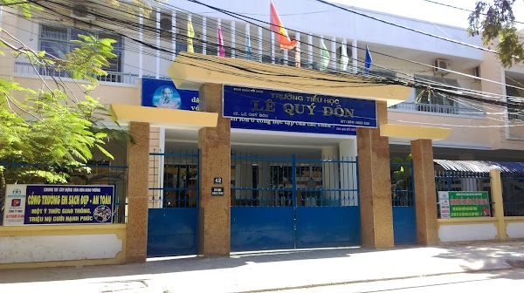 | 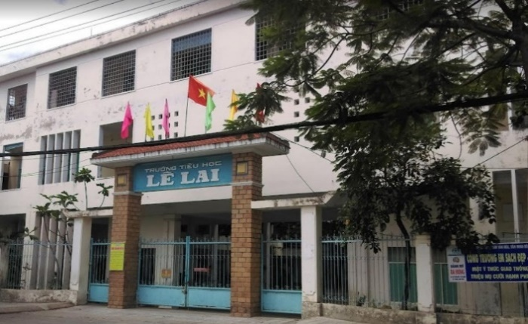
Hình: Một số trường tiểu học thuộc phạm vi quy hoạch
- Trường trung học cơ sở: có 27 trường trung học cơ sở được phân bổ trên địa bàn 5 quận, các trường này đa phần là trường công lập. Tuy nhiên, diện tích và bán kính phục vụ chưa đảm bảo theo quy chuẩn.
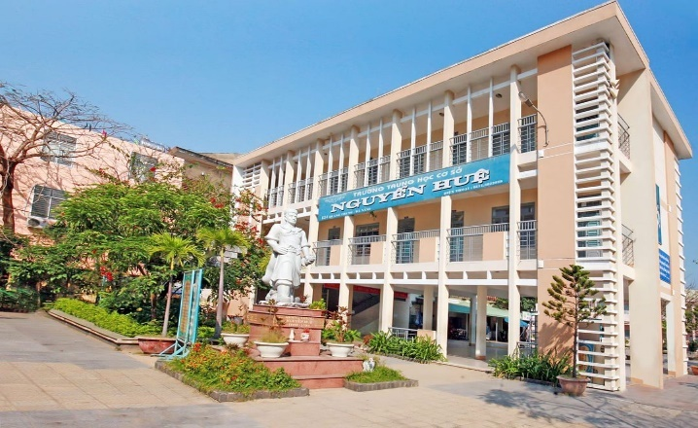 | 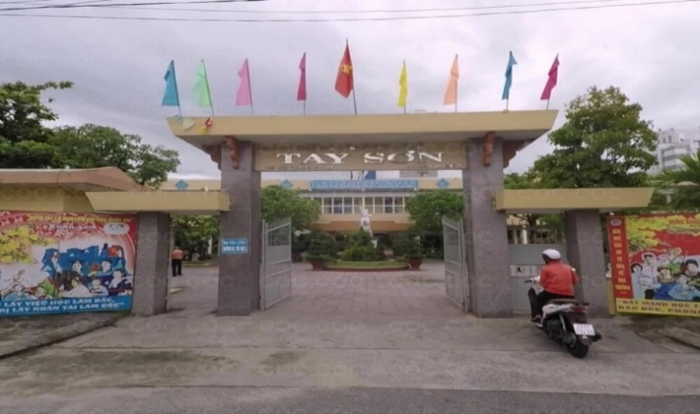
Hình: Một số trường trung học cơ sở thuộc phạm vi quy hoạch
- Trường trung học phổ thông: trong ranh giới toàn phân khu có 12 trường trung học phổ thông được phân bổ trên địa bàn 4 quận (một phần quận Cẩm Lệ nằm trong ranh giới không có trường trung học phổ thông), các trường này đa phần là trường công lập, ngoài ra còn có 4 trường liên cấp.
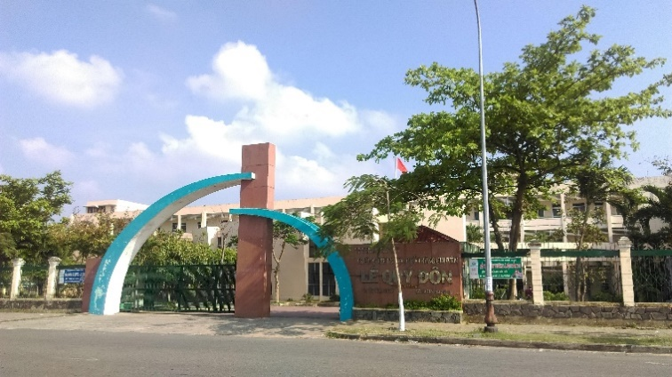 | 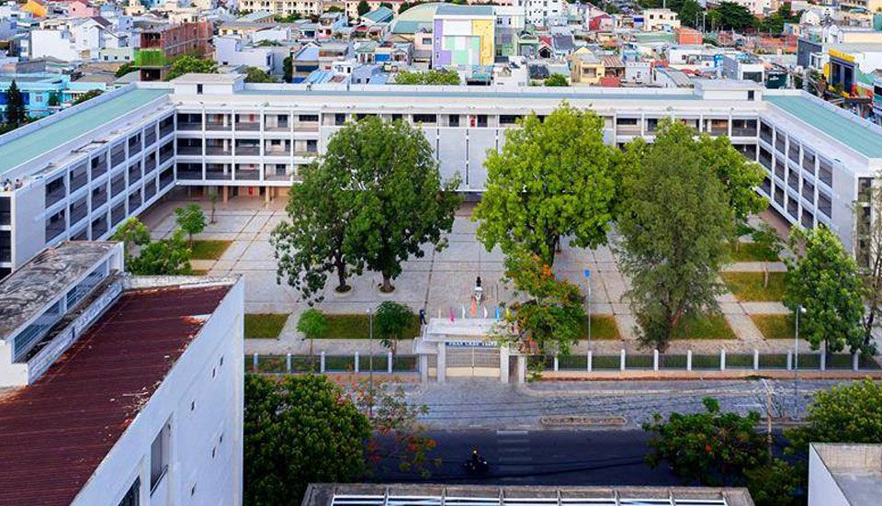
Hình: Một số trường trung học phổ thông thuộc phạm vi quy hoạch
- Ngoài mạng lưới các trường học theo các cấp, trong ranh giới quy hoạch quỹ đất nghiên cứu đào tạo thuộc các trường đại học, cao đẳng, trung cấp, trường đào tạo chuyển môn đặc thù, gồm 6 trường, 2 trường cao đẳng nghề, 2 trường chính trị cụ thể:
Trường Đại học:
+ Trường đại học Đà Nẵng.
+ Trường đại học Kinh tế.
+ Trường đại học Sư phạm kỹ Thuật.
+ Trường đại học Đông Á.
+ Trường đại học Kiến trúc.
+ Trường đại học Ngoại ngữ.
+ Trường đại học Duy Tân
Trường cao đẳng nghề:
+ Trường cao đẳng nghề Đà Nẵng.
+ Trường cao đẳng văn hóa nghệ thuật.
Trường chính trị:
+ Trường chính trị (thành ủy Đà Nẵng).
+ Học viện Chính trị khu vực 3.

4.3 Văn hóa, thể dục thể thao:
Văn hóa:
Đây các công trình được xác định thuộc quỹ đất công cộng đô thị nhà hát cấp thành phố và công cộng đơn vị ở như nhà văn hóa cấp quận, cũng như mỗi phường đều có nhà văn hóa và nhà sinh hoạt cộng đồng đã và đang nhận được sự quan tâm đầu tư của thành phố, hầu hết mỗi cụm dân cư, tổ dân phố đều có 1 công trình để sử dụng vào các dịp: hội họp, tổ chức các buổi lễ, sinh hoạt trong khối dân cư, địa điểm tổ chức bầu cử,… Ngoài ra còn có các công trình văn hóa lịch sử như khu di tích, các khu văn hóa tâm linh thuộc quỹ đất tôn giáo di tích.
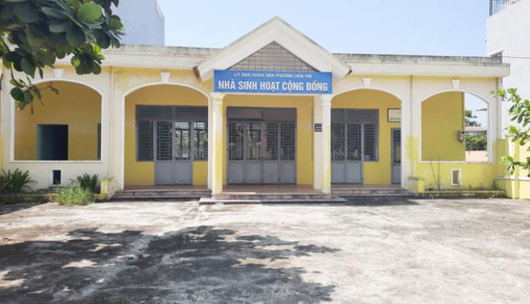
Thể dục thể thao:
các công trình thể dục thể thao từ cấp thành phố đến khu dân cư, cụ thể:
+ Cung thể thao Tiên Sơn.
+ Các trung tâm văn hóa thể thao quận: Sơn Trà, Ngũ Hành Sơn.
+ Các khu đất đã được đầu tư để phục vụ hoạt động thể thao của người dân như làng thể thao Tuyên Sơn, sân bóng đá Trưng Vương, sân bóng đá Việt Thép,…
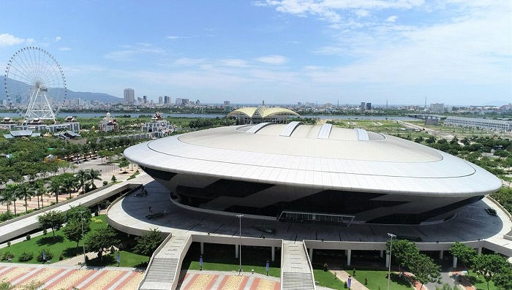
Hình: Cung thể thao Tuyên Sơn

4.4 Y tế:
- Các công trình lĩnh vực y tế được phân cấp từ cấp vùng, cấp thành phố đến cấp phường, cụ thể:
+ Bệnh viện Đà Nẵng phục vụ cho nhân dân thành phố và các tỉnh lân cận.
+ Bệnh viện C Đà Nẵng: chủ yếu phục vụ cho nhân dân thành phố Đà Nẵng.
+ Bệnh viện phụ sản Nhi: phục vụ cho phụ sản và nhi.
+ Bệnh viên 199: phục vụ cho quân nhân và nhân dân mua bảo hiểm tại bệnh viện
+ Bệnh viện mắt Đà Nẵng: phục vụ, chữa trị các bệnh về mắt.
+ Các bệnh viện tư nhân như: Bệnh viện Gia Đình, bệnh viện Hoàn Mỹ, Bệnh Viện đa khoa quốc tế Vinmec Đà Nẵng.
+ Các trung tâm y tế cấp quận: TTYT quận Hải Châu, TTYT quận Sơn Trà, TTYT quận Ngũ Hành Sơn.
- Ngoài các bệnh viện lớn và các trung tâm y tế cấp quận, còn có các trạm y tế cấp phường phục vụ cho nhân dân mỗi phường.
- Thành phố đã đầu tư Trung tâm phụng dưỡng người có công với cách mạng tại phường Mỹ An, quận Ngũ Hành Sơn nhằm ghi nhớ công lao của các thương binh, bệnh binh, bà mẹ Việt Nam,… trong quá trính kháng chiễn cứu nước.

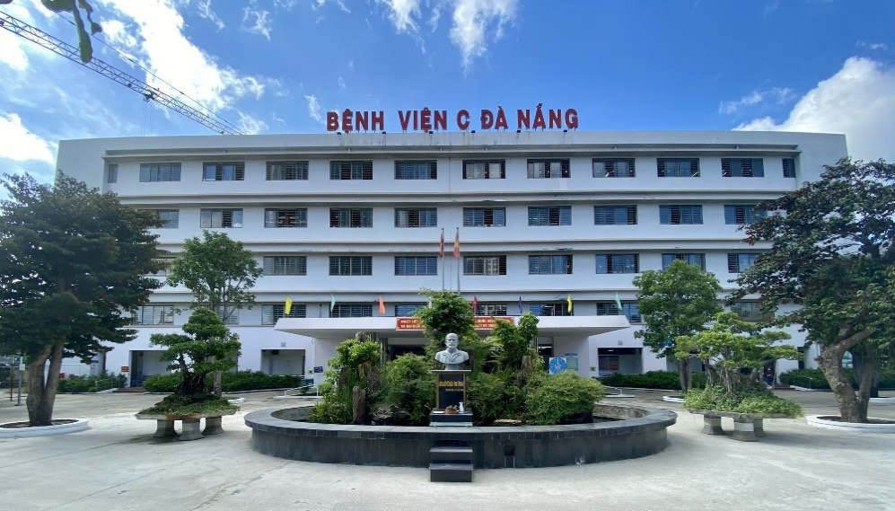
Hình: Bệnh viện C Đà Nẵng
  - Tôn giáo:
Khu vực nghiên cứu quy hoạch là khu vực có bề dày về lịch sử, tập trung nhiều đình làng và nhà thờ tộc họ. Về tôn giáo chùa và nhà thờ cũng được xây dựng từ lâu đời.
- Các công trình tôn giáo: là các chùa, đình, nhà thờ tộc, miếu, trung tâm phục vụ giáo phận, thánh viện Phaolo, hội thánh truyền giáo Cao Đài,… các chùa, đình, nhà thờ tộc, miếu nằm rải rác trong các khu dân cư.
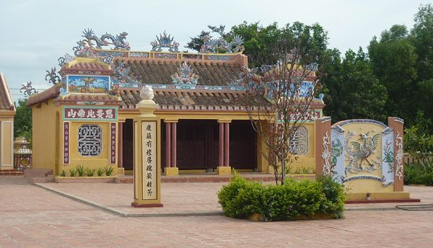 | 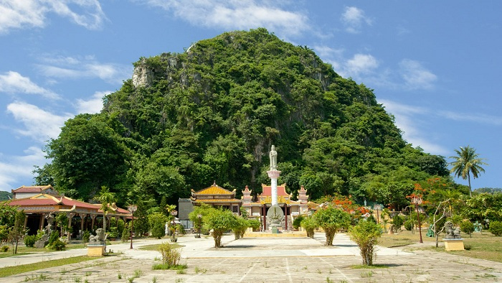
Đình làng Nại Nam | Chùa Quan Thế Âm
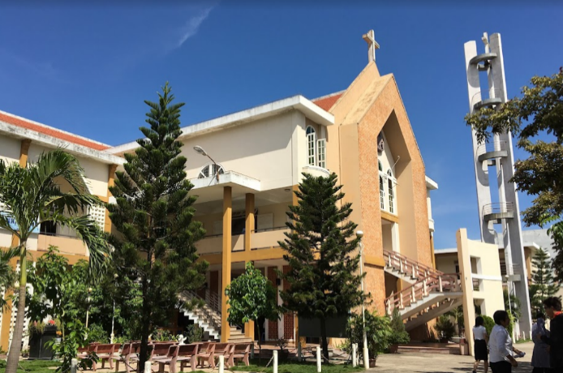 | 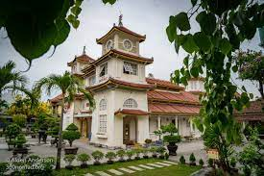
Nhà thờ An Thượng | Hội thánh truyền giáo Cao Đài
- Các công trình di tích: di tích thành Điện Hải, tượng đài 2 tháng 9, khu tưởng niệm K20,…
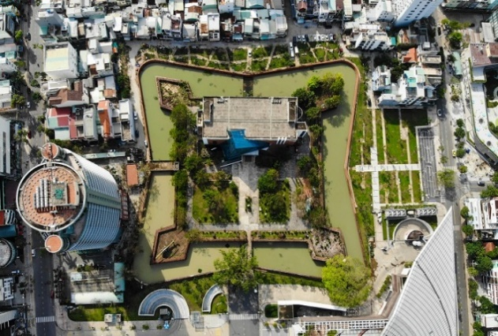 | 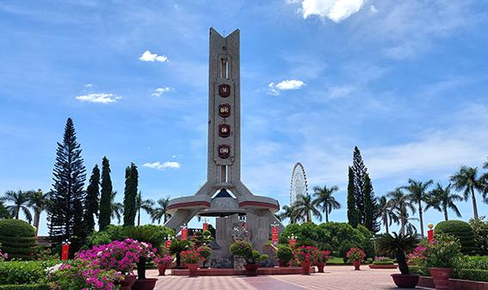
Thành Điện Hải | Đài tưởng niệm 2 tháng 9

Nhận xét chung:
- Các công trình công cộng trong ranh giới cơ bản chưa đáp ứng được bán kính phục vụ và diện tích theo quy chuẩn. Vì vậy trong quy hoạch sẽ bố trí thêm hạ tầng xã hội trong khu vực đảm bảo diện tích và bán kính phục vụ.

5. Hiện trạng phân bố dân cư:
- Dân cư hiện trạng trong khu vực quy hoạch được phân bố dàn trải trên địa bàn các quận. Tại khu vực trung tâm thành phố là quận Hải Châu và một phần diện tích quận Thanh Khê, dân cư đã sinh sống ổn định từ lâu, các khu đất trống chưa triển khai dự án còn rất ít, tại 2 quận này có dân số cao với mật độ dân số lớn, cụ thể như sau:
+ Quận Hải Châu có 188.698 người, mật độ dân số 8.791 người/km2.
+ Quận Thanh Khê có 71.929 người, mật độ dân số lớn nhất toàn thành phố với 19.891 người/km2.
+ Tại 2 quận này là khu trung tâm có dân cư sinh sống dày đặc, đa phần các khu đất ở là đất giữ lại chỉnh trang đã được đầu tư cải tạo hệ thống hạ tầng tuy nhiên vẫn có nhiều khu vực kiệt hẽm chằng chịt, hệ thống hạ tầng cũ kỹ như các kiệt đường Hoàng Diệu, Phan Châu Trinh, Hải Phòng, Núi Thành,…
+ Đối với 2 quận nêu trên cần nghiên cứu các giải pháp để tái thiết đô thị, cải thiện môi trường sinh sống cho người dân.
- Quận Cẩm Lệ có 2 phường là Khuê Trung và Hòa Xuân, dân cư tại một số khu vực đã sinh sống ổn định từ lâu đa phần nằm tại khu vực phường Khuê Trung, và khu dân cư mới tại phường Hòa Xuân (tỷ lệ lấp đầy khoảng 75%). Khu vực này có dân số 46.396 người với mật dộ dân số trung bình theo toàn quận khoảng 4.901 người/km2.
- Khu vực bờ Đông sông Hàn là 2 quận Sơn Trà và Ngũ Hành Sơn, dân cư phân bố dàn trải, đa phần đã sinh sống ổn định, mật độ dân cư phân bổ khá đồng đều, ngoại trừ một số khu đô thị mới khai thác trong khoảng thời gian gần đây vẫn chưa được lấp đầy như khu Mân Quang, Khu Đồng Nò Hòa Xuân. Tại một số điểm dân cư giữ lại chỉnh trang, hệ thống hạ tầng đô thị vẫn còn chưa được quan tâm cải tạo, không gian giao thông trong các kiệt, hẽm vẫn chật chội, cần nghiên cứu các giải pháp tái thiết đô thị. Tại Khu vực quận Sơn Trà có nhiều công trình chung cư, nhà ở xã hội với mật độ dân cư cao nên cần nghiên cứu bổ sung các công trình hạ tầng xã hội để đáp ứng nhu cầu của người dân. Dân số tại 2 quận này trong ranh giới quy hoạch cụ thể như sau:
+ Quận Sơn Trà có 169.222 người, mật độ dân số 2.635 người/km2.
+ Quận Ngũ Hành Sơn có 71.307 người, mật độ dân số 2.429 người/km2.

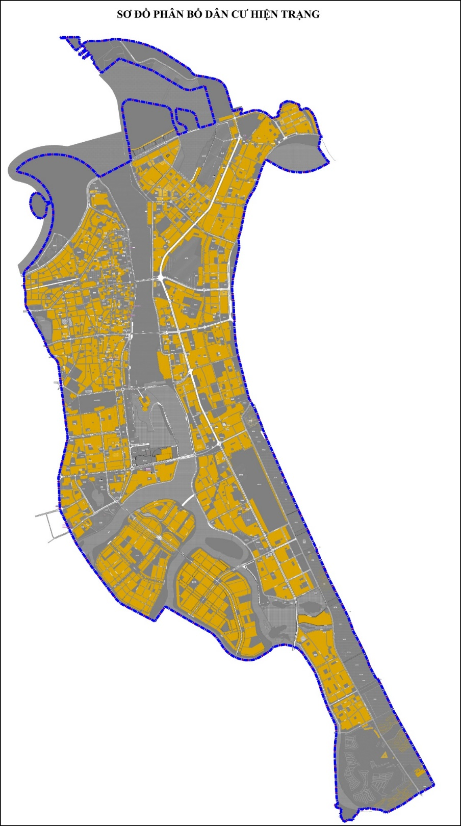
Hình: sơ đồ phân bố dân cư hiện trạng
Nhận xét:
- Tại khu vực trung tâm hiện hữu, bao gồm quận Hải Châu và một phần diện tích quận Thanh Khê, dân cư sinh sống ổn định lâu đời, quỹ đất trống chưa triển khai dự án còn rất ít. Khu trung tâm có dân cư sinh sống dày đặc, đa phần các khu đất ở là đất giữ lại chỉnh trang đã được đầu tư cải tạo hệ thống hạ tầng tuy nhiên vẫn có nhiều khu vực kiệt hẻm chằng chịt, hệ thống hạ tầng cũ kỹ như các kiệt đường Hoàng Diệu, Phan Châu Trinh, Hải Phòng, Núi Thành,… Vì vậy, trong quá trình quy hoạch cần nghiên cứu giải pháp cải tạo hạ tầng kỹ thuật, hạ tầng xã hội và tái thiết đô thị để dành quỹ đất bổ sung các công trình hạ tầng xã hội tại khu vực.
- Khu vực bờ Đông Sông Hàn bao gồm quận Sơn Trà và Ngũ Hành Sơn, dân cư phân bố dàn trải, đa phần đã sinh sống ổn định, mật độ dân cư phân bổ khá đồng đều. Ngoại trừ một số khu đô thị mới khai thác trong khoảng thời gian gần đây vẫn chưa được lấp đầy như khu vựcMân Quang, Khu Đồng Nò. Đối với các khu dân cư quy hoạch mới đã được bố trí ngăn nắp, các công trình hạ tầng xã hội, hệ thống hạ tầng kỹ thuật đã được đầu tư tương đối đồng bộ và đáp ứng.

6. Hiện trạng kiến trúc cảnh quan:
- Về cảnh quan: khu vực quy hoạch có nhiều cảnh quan đẹp thu hút người dân thành phố và khách du lịch, có thể kể đến các địa điểm điển hình sau:
+ Bãi biển Đà Nẵng với bãi cát trải dài trên địa phận quận Sơn Trà và Ngũ Hành Sơn, tiếp giáp đó là tuyến đường ven biển với nhiều dịch vụ phục vụ người dân du khách như: resort, khách sạn, nhà hàng, quán bar, bãi tắm công cộng, công viên…
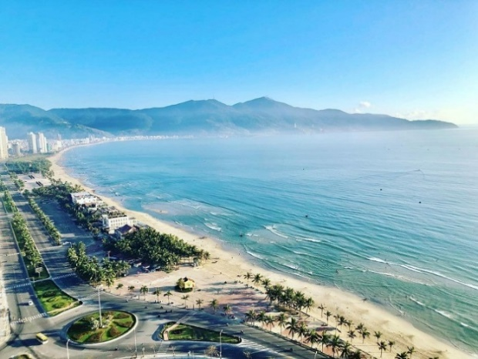 | 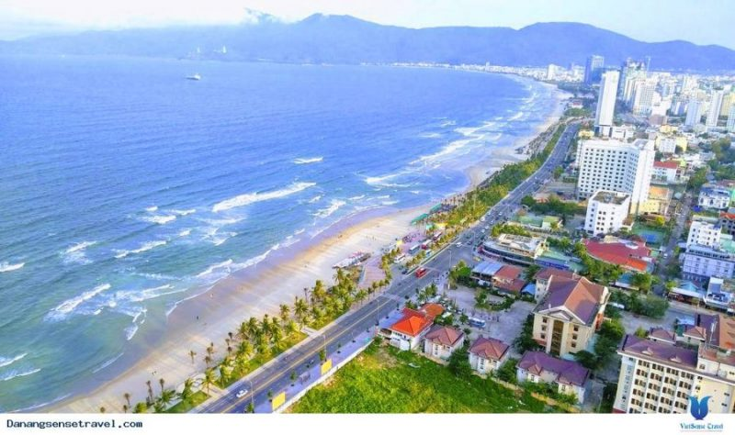
Hình: Cảnh quan trục đường biển
+ Cảnh quan ven sông Hàn với các trục đường Trần Hưng Đạo – Chương Dương, Như Nguyệt – Bạch Đằng, Thăng Long cùng các cây cầu điểm nhấn, trên các trục đường này và các khu lân cận có nhiều dịch vụ để phục vụ người dân cũng như du khách, như cầu tình yêu, công viên ven sông, công viên 2 đầu cầu Trần Thị Lý, công viên APEC, công viên Châu Á,…
+ Cảnh quan dọc sông Cẩm Lệ, sông Đô Tỏa và sông Cổ Cò: hiện nay cảnh quan dọc theo các sông chưa được đâu tư đúng mức, ảnh hưởng đến cảnh quan đô thị.
+ Cảnh quan cầu: cầu Rồng, cầu sông Hàn là một trong những điểm đến không thể bỏ qua. Tới đây, bạn không chỉ được chiêm ngưỡng khung cảnh tuyệt đẹp của dòng sông Hàn, mà còn có cơ hội thưởng thức những màn trình diễn phun lửa hoành tráng. Cây cầu này không chỉ là điểm nối giữa các trục đường chính của thành phố, mà còn được biết tới như một biểu tượng với niềm khao khát vươn mình hội nhập với thế giới.
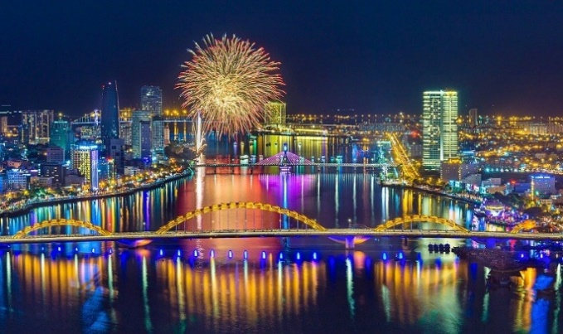 | 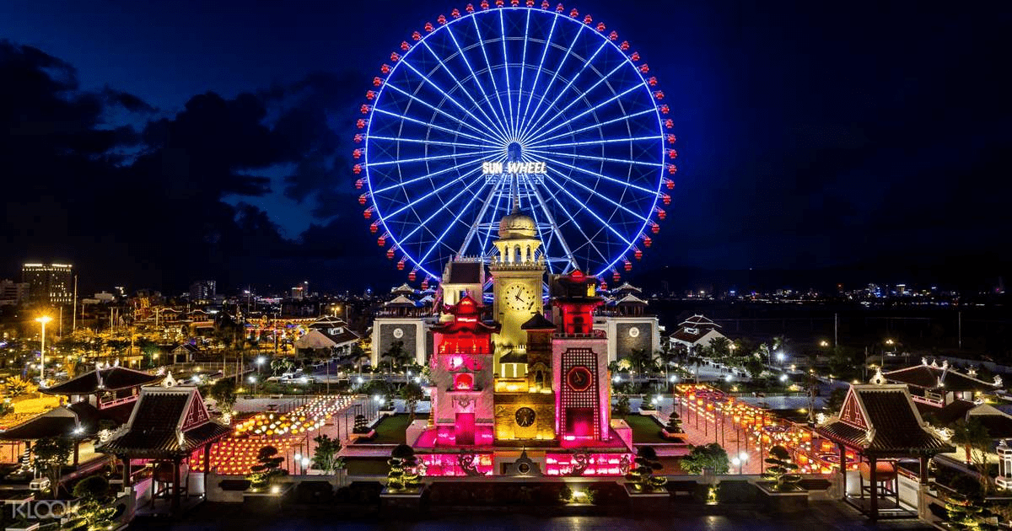
Cầu Rồng | Công viên Châu Á
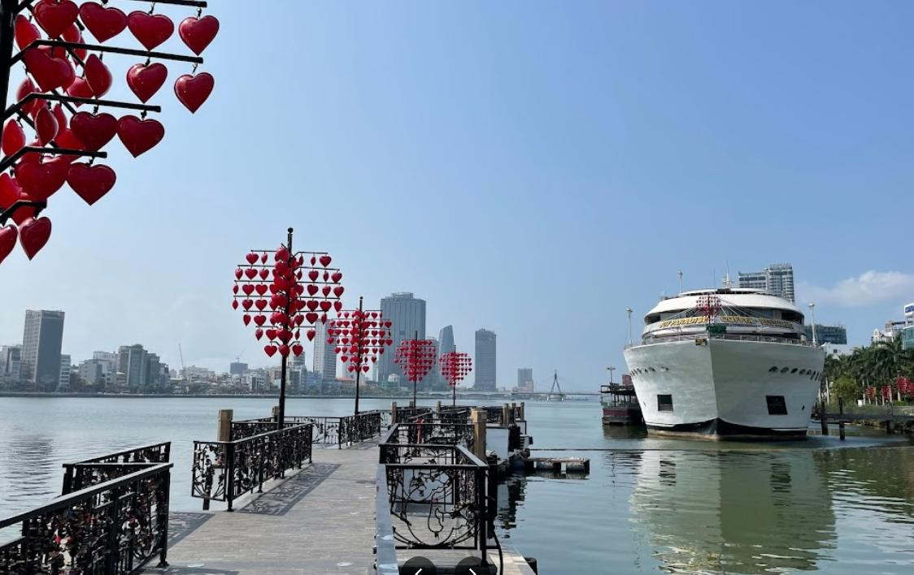 | 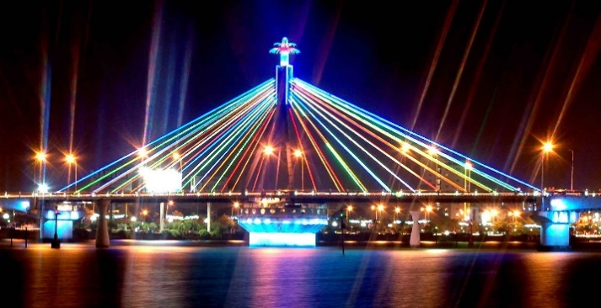
Cầu tình yêu | Cầu quay sông Hàn
+ Công viên đô thị: Công viên 29/3 rộng hơn 20ha, được mệnh danh là “lá phổi xanh” lớn nhất thành phố. Đây là địa điểm vui chơi, giải trí, sinh hoạt cộng đồng của người dân thành phố và du khách, được UBND thành phố giao cho UBND quận Thanh Khê tiếp nhận, quản lý từ năm 2018. Thời gian qua, công tác đầu tư, khai thác hoạt động của công viên chưa thực sự được quan tâm đúng mức. Trang thiết bị vui chơi giải trí được đầu tư đã sử dụng quá lâu, hầu hết xuống cấp, hư hỏng, không bảo đảm an toàn cho người sử dụng. Cùng đó, cảnh quan tổng thể của công viên chưa xứng tầm là địa điểm vui chơi công cộng đặc trưng của thành phố. Công viên thanh niên thuộc quận Cẩm Lệ mới được đầu tư cải tạo lại lối đi bộ, cây xanh và thiết bị tập thể dục thể thao. Tuy nhiên hiện nay các loại cây bóng mát được trồng vẫn chưa che phủ nên ban ngày ít người vào công viên chơi. Công viên Châu Á: được biết đến như một khu vui chơi, giải trí rộng lớn. được đầu tư đồng bộ và hoàn chỉnh, phục vụ người dân Đà Nẵng và khách du lịch. Tuy nhiên từ khi Covid 19 đến nay lượng khách vào tham quan rất ít, ảnh hưởng đến danh thu của doanh nghiệp cũng góp phần chung vào phát triển kinh tế.
- Về kiến trúc: là khu vực trung tâm thành phố nên có rất nhiều công trình cao tầng có kiến trúc đẹp như: thư viện thành phố, cung văn hóa thiếu nhi, Cung thể thao Tiên Sơn, tòa nhà Trung tâm hành chính thành phố, khác sạn novotel, các công trình dọc tuyến đường: Bạch Đằng, Trần Hưng Đạo, các khách sạn ven biển trên đường Võ Nguyên Giáp,… Ngoài ra một số dự án cao tầng và Resort ven biển đang triển khai xây dựng: dự án căn hộ Blooming Tower mặt tiền đường Xuân Diệu, diện tích quy hoạch khoảng 1 ha, gồm 2 khối chung cư cao 44 tầng, hiện nay mới thi công 1 khối; Khu phức hợp Trung tâm thương mại dịch vụ, khách sạn và căn hộ Golden Square mặt tiền đường Nguyễn Thái Học, diện tích quy hoạch khoảng 1 ha, cao 36 tầng gồm căn hộ chung cư, khối văn phòng và khách sạn đang triển khai thi công đến tầng 7; dự án Tổ hợp Ánh Dương – Soliel nằm trên đường Phạm Văn Đồng – Võ Văn Kiệt diện tích quy hoạch khoảng 2,18 ha gồm 4 khối tháp, 2 khối 57 tầng và 2 khối 50 tầng, hiện nay đang thi công 1 khối 50 tầng và 1 khối 57 tầng; dự án Đà Nẵng Times Square mặt tiền Phạm Văn Đồng – Võ Nguyên Giáp, diện tích 2,15 ha, theo đó phân làm 2 khu: Khu phía Đông quy hoạch 07 khối công trình cao tầng từ 23 đến 50 tầng, khu vực phía Tây quy hoạch 07 khối căn hộ khách sạn cao từ 15 đến 18 tầng. Hiện nay đang xây dựng 03 khối 50 tầng mặt tiền đường Võ Nguyên Giáp. Hiện nay các khu Resort đang triển khai như: Quần thể đô thị du lịch Ariyana, Khu du lịch nghỉ dưỡng và biệt thự cao cấp ven biển, Khu du lịch Sandy Beach,…
Nhận xét: với ưu điểm về cảnh quan thiên nhiên hấp dẫn bởi hai bên bờ sông Hàn, bãi biển dọc tuyến đường Nguyễn Tất Thành và Hoàng Sa – Võ Nguyên Giáp – Trường Sa, cùng với đó là những cây cầu, danh lam thắng cảnh Ngũ Hành Sơn luôn hấp dẫn du khách bốn phương. Tuy nhiên, tình hình kinh tế ngày càng phát triển, cuộc sống người dân ngày một năng cao, để bất nhịp nhu cầu thị thiếu của người dân. Vì vậy trong đồ án này cần nghiên cứu đưa các giải pháp cải tạo cảnh quan, kèm với các dịch vụ để thu hút khách du lịch đến với Đà Nẵng. Hình thành các công trình điểm nhắn mang tính biểu tượng vừa phục vụ người dân, vừa phát triển du lịch. Đối với các dự án đang triển khai thi công: trong quá trình thi công ảnh hưởng đến vệ sinh môi trường và cảnh quan đô thị. Đề nghị nhà đầu tư tập trung thi công sớm đưa công trình vào sử dụng.

7. Hiện trạng sử dụng đất:
- Đất nhóm nhà ở hiện trạng có diện tích 2.617,8 ha chiếm tỷ lệ 39,22% tổng diện tích đất.
- Đất trống chưa triển khai dự án có diện tích 611,51 ha chiếm tỷ lệ 9,19% tổng diện tích.

BẢNG CÂN BẰNG SỬ DỤNG ĐẤT PHÂN KHU VEN SÔNG HÀN VÀ BỜ ĐÔNG
STT | KÝ HIỆU | CHỨC NĂNG SỬ DỤNG CỦA Ô PHỐ / Ô ĐẤT | DIỆN TÍCH (HA) |  |  |  |  |  |  |  | TỶ LỆ  (%)
 |  |  | PHÂN KHU |  |  |  |  |  |  | TỔNG CỘNG
 |  |  | VS1 | VS2 | VS3 | VS4 | VS5 | VS6 | PHẦN CÒN LẠI  (VS-1, VS-2, VS-3, VS-4, VS-5, VS-6, VS-7, GIAO THÔNG)
1 | OHT | Nhóm nhà ở | 674,5 | 500,2 | 553,9 | 360,0 | 324,2 | 210,2 |  | 2.622,9 | 39,29
 |  | Nhóm nhà ở hiện trạng | 627,0 | 492,3 | 442,8 | 333,4 | 300,1 | 203,7 |  | 2.399,2
 |  | Nhóm nhà ở quy hoạch | 42,2 | 6,0 | 90,0 | 23,8 | 22,0 | 4,9 |  | 188,8
 |  | Nhà ở xã hội | 5,3 | 1,9 | 21,1 | 2,9 | 2,1 | 1,6 |  | 34,9
2 | YT | Y tế | 14,0 | 0,4 | 0,4 | 3,2 | 8,9 | 0,0 |  | 26,9 | 0,40
3 | VH | Văn hóa | 8,3 | 1,6 | 0,5 | 0,0 | 0,0 | 0,0 |  | 10,4 | 0,16
4 | TD | Thể dục thể thao | 21,4 | 4,5 | 1,3 | 3,6 | 6,5 | 157,0 |  | 194,2 | 2,91
5 | GD | Giáo dục | 24,0 | 7,6 | 16,7 | 14,8 | 6,7 | 2,3 |  | 72,1 | 1,08
5.1 | C3 | Trường thpt | 3,9 | 0,3 | 2,4 | 5,6 | 3,7 | 0,0 |  | 15,9 | 0,24
5.2 |  | Trường mầm non +tiểu học + thcs | 18,5 | 5,6 | 14,3 | 9,2 | 3,0 | 2,3 |  | 52,9 | 0,79
5.2.1 | MN | Trường mầm non | 3,7 | 1,8 | 2,4 | 0,9 | 0,7 | 0,5 |  | 10,0 | 0,15
5.2.2 | C1 | Trường tiểu học | 9,1 | 1,3 | 8,2 | 5,3 | 1,4 | 0,7 |  | 25,9 | 0,39
5.2.3 | C2 | Trường thcs | 5,6 | 2,5 | 3,8 | 3,0 | 0,9 | 1,2 |  | 17,0 | 0,25
5.3 | LC | Trường liên cấp | 1,6 | 1,7 | 0,0 | 0,0 | 0,0 | 0,0 |  | 3,4 | 0,05
6 |  | Cây xanh sử dụng công cộng | 30,8 | 107,4 | 25,4 | 16,3 | 15,7 | 9,3 |  | 205,1 | 3,07
6.1 | CX1 | Cấp đô thị | 27,4 | 102,2 | 21,2 | 14,0 | 12,8 | 8,8 |  | 186,5 | 2,79
6.2 | CX2 | Cấp đơn vị ở | 3,4 | 5,2 | 4,2 | 2,3 | 2,9 | 0,6 |  | 18,6 | 0,28
7 | HC | Cây xanh sử dụng hạn chế | 54,8 | 0,0 | 0,0 | 0,0 | 76,2 | 0,0 |  | 131,0 | 1,96
8 | CD | Cây xanh chuyên dụng | 0,0 | 1,4 | 0,0 | 0,0 | 6,7 | 0,0 |  | 8,1 | 0,12
9 |  | Sản xuất công nghiệp, kho bãi | 0,0 | 0,0 | 123,4 | 0,0 | 9,5 | 0,0 |  | 132,9 | 1,99
9.1 | CN | Sản xuất công nghiệp | 0,0 | 0,0 | 93,0 | 0,0 | 0,0 | 0,0 |  | 93,0 | 1,39
9.2 | KB | Kho bãi | 0,0 | 0,0 | 30,4 | 0,0 | 9,5 | 0,0 |  | 39,9 | 0,60
10 | NC | Đào tạo, nghiên cứu | 10,3 | 2,7 | 2,6 | 19,9 | 0,0 | 0,0 |  | 35,4 | 0,53
11 | CQ | Cơ quan, trụ sở | 16,0 | 2,3 | 1,8 | 2,9 | 2,0 | 0,0 |  | 25,1 | 0,38
12 |  | Khu dịch vụ | 91,8 | 40,1 | 26,8 | 20,4 | 28,3 | 4,4 |  | 212,5 | 3,18
12.1 | DV1 | Khu dịch vụ - đô thị | 83,8 | 39,6 | 21,7 | 19,5 | 27,5 | 3,0 |  | 195,1 | 2,92
12.2 | DV2 | Khu dịch vụ - đơn vị ở | 8,8 | 0,5 | 5,1 | 0,8 | 0,8 | 1,4 |  | 17,4 | 0,26
13 | DL | Khu dịch vụ du lịch | 0,0 | 0,0 | 0,9 | 0,0 | 100,7 | 189,6 |  | 291,2 | 4,36
14 | DT | Di tích, tôn giáo | 18,0 | 2,7 | 7,7 | 13,0 | 28,8 | 0,8 |  | 71,0 | 1,06
15 | AN | An ninh | 4,1 | 0,2 | 0,8 | 1,1 | 0,6 | 1,6 |  | 8,3 | 0,12
16 | QP | Quốc phòng | 52,1 | 0,0 | 92,1 | 32,3 | 14,1 | 0,5 |  | 191,1 | 2,86
17 | GT | Đường giao thông | 165,1 | 200,0 | 79,6 | 146,0 | 125,3 | 63,5 | 36,7 | 816,1 | 12,23
18 | P | Bãi đậu xe | 8,9 | 2,2 | 0,0 | 0,0 | 0,0 | 0,0 | 3,3 | 14,4 | 0,22
19 | NT | Nghĩa trang | 0,0 | 0,0 | 0,0 | 0,3 | 0,4 | 0,9 |  | 1,6 | 0,02
20 | HTKT | Hạ tầng kỹ thuật khác | 9,9 | 4,2 | 51,3 | 1,3 | 97,7 | 3,8 |  | 168,2 | 2,52
21 | NN | Sản xuất nông nghiệp | 0,0 | 0,0 | 0,1 | 0,0 | 0,0 | 0,0 |  | 0,1 | 0,00
21 | LN | Đất lâm nghiệp - rừng phòng hộ | 0,0 | 0,0 | 32,3 | 0,0 | 0,0 | 0,0 |  | 32,3 | 0,48
22 | ĐT | Chưa sử dụng | 105,3 | 66,0 | 137,6 | 25,9 | 37,4 | 31,6 |  | 403,8 | 6,05
23 | HN | Hồ, ao, đầm | 14,4 | 12,7 | 0,8 | 0,0 | 0,3 | 0,4 |  | 28,5 | 0,43
24 | SS | Sông, suối, kênh, rạch | 0,0 | 0,0 | 0,0 | 0,0 | 0,0 | 0,0 | 636,0 | 636,0 | 9,53
25 | MNB | Mặt nước ven biển | 124,5 | 0,0 | 212,2 | 0,0 | 0,0 | 0,0 |  | 336,7 | 5,04
 |  | Tổng cộng | 1.448,0 | 956,0 | 1.368,0 | 661,0 | 890,0 | 676,0 | 676,0 | 6.675,0 | 100,00
Bảng thống kê hiện trạng sử dụng đất khu vực lập quy hoạch

Nhận xét:
Hiện trạng các chỉ tiêu về đất đơn vị ở không đảm bảo theo tiêu chuẩn quy hoạch.

8. Hiện trạng hạ tầng kỹ thuật

8.1. Giao thông
8.1.1 Hệ thống giao thông đối ngoại
- Đường bộ:
+ Quốc lộ 14B đi qua địa phận Đà Nẵng với tổng chiều dài khoảng 32 km, trong đó đoạn qua phân khu từ cảng Tiên Sa tới nút giao với đường Nguyễn Hữu Thọ chủ yếu đi qua khu vực đô thị với chiều dài khoảng khoảng 16 km. Do đó, tuyến quốc lộ này không chỉ phục vụ giao thông đối ngoại mà còn một phần đáp ứng giao thông nội đô. Tuyến QL.14B có hai chức năng kết nối quan trọng. Thứ nhất, tuyến này là trục Đông Tây kết nối cảng Tiên Sa với QL.1 và cao tốc Đà Nẵng – Quảng Ngãi. Đây là bậc thang ở phía Bắc của Đà Nẵng để kết nối hai trục Bắc Nam (QL.1 và cao tốc Đà Nẵng – Quảng Ngãi). Thứ hai, tuyến quốc lộ này kết nối cảng Tiên Sa với các tỉnh ở khu vực Tây Nguyên. Quốc lộ 14B được Bộ GTVT/Cục Đường bộ Việt Nam ủy quyền cho Sở GTVT Đà Nẵng quản lý.
+ Trục Cách Mạng Tháng 8 - Cầu Tuyên Sơn - Ngũ Hành Sơn - Ngô Quyền - Yết Kiêu;
++ Cách Mạng Tháng 8 mặt cắt 23 - 23 : 5+10,5+2+10,5+5=33m
++ Ngô Quyền - Ngũ Hành Sơn
mặt cắt 5 - 5 : 4,5+10+0,5+8+2+8+0,5+10+4,5=48m
++ Yết Kiêu mặt cắt 2 - 2 : 5+10,5+2+10,5+5=33m
- Đường sắt:
Ga Đà Nẵng nằm trên địa bàn quận Thanh Khê trong khu vực thiết kế, đây là ga trung tâm và là đầu mối giao thông đường sắt chính của thành phố Đà Nẵng. Diện tích đất của ga và các công trình liên quan là 24ha, hàng ngày khoảng 20 lượt tàu, với lượng hành khách và hàng hóa rất lớn. Tuy nhiên, với mạng lưới đường sắt đi sâu vào nội thị có mật độ dân cư cao và cắt ngang qua các tuyến đường đô thị, thường xuyên gây ùn tắt giao thông và xảy ra tai nạn.
- Đường thủy:
+ Cảng biển: Trong phân khu có 2 khu cảng biển gồm
++ Khu cảng Tiên Sa: là khu bến chính phục vụ trực tiếp hàng hóa thông qua thành phố Đà Nẵng, một phần Bắc Tây Nguyên và một phần hàng hóa của tuyến Hành lang kinh tế Đông – Tây, hàng quá cảnh của Lào. Bến Tiên Sa gồm 5 cầu cảng, tổng cộng chiều dài bến 1700m, các cầu cảng: Cầu 1 gồm bến TS1A va TS1B, cầu 2 gồm bến TS2A và TS2B, cầu 3 gồm bến TS3, cầu 4 gồm bến TS4, cầu 5 gồm bến TS 5 (cầu 4 và cầu 5 là 2 cầu cảng thuộc dự án nâng cấp mở rộng cảng Tiên Sa giai đoạn 2 hoàn thành và đưa vào khai thác tháng 8/2018 đạt công suất 4.05 triệu tấn/năm). Cảng Tiên Sa có khả năng tiếp nhận tàu hàng tổng hợp với 70.000 DWT, tàu container đến 4.000 Teus, tàu khách đến 170.000 GT. Công suất cảng Tiên Sa là 12 triệu tấn.
++ Khu cảng Thọ Quang (Sơn Trà): Là khu bến được xây dựng phục vụ di dời các bến sông Hàn. Chức năng là khu bến cảng tổng hợp cho tàu trọng tải từ 10.000 đến 20.000 tấn, có bến chuyên dùng cho tàu trọng tải từ 1.000 đến 5.000 tấn. Hiện tại đã hoàn thành và đưa vào khai thác 1 bến tiếp nhận tàu 10.000 tấn;
++ Các khu cảng này hiện thiếu kho bãi lưu trữ hàng hóa dẫn đến giải phóng hàng hoá chậm, khó điều tiết thời gian xe xuất nhập hàng đến cảng.
++ Hiện đang quá tải hạ tầng giao thông đường bộ kết nối cảng.Toàn bộ lượng hàng qua cảng Tiên Sa phải đi qua trung tâm thành phố từ nút Nguyễn hứu Thọ, qua đường trục chính Yết Kiêu - Ngô Quyền - Ngũ Hành Sơn. Đây cũng là tuyến đường dân sinh nên vào giờ cao điểm thường bị ùn ứ, đặc biệt là tại các điểm giao cắt, nguy cơ xảy ra tai nạn giao thông rất lớn. Hiện nay, tuyến đường Ngô Quyền – Ngũ Hành Sơn đang được cải tạo để đảm bảo an toàn giao thông trên tuyến. Sau khi cảng Tiên Sa được nâng cấp giai đoạn 2 thì lưu lượng hàng hóa trên đường Yết Kiêu - Ngô Quyền - Ngũ Hành Sơn tăng cao, giờ cao điểm là 180 container /1giờ ra vào cảng, bình quân ngày khoảng 1.500 lượt/ngày container ra/vào cảng.
+ Vận tải đường biển :
Hệ thống luồng tầu biển ra vào các cảng khu vực Phân khu gồm hai đoạn dẫn đến các khu cảng Tiên Sa, Sơn Trà và Sông Hàn như sau:
++Luồng tầu hiện hữu đến cảng Tiên Sa có chiều rộng 110m, sâu -11,0m với tổng chiều dài tuyến là 7,5km.
++ Luồng đến khu bến Thọ Quang (Sơn Trà ) hiện đang sử dụng tuyến luồng vào nhà máy X50 có chiều rộng 60m, độ sâu trung bình -6.9m với tổng chiều dài tuyến khoảng 2km.

+ Đường thủy nội địa :
Sông ngòi trên địa bàn Thành phố đều bắt nguồn từ phía Tây, Tây Bắc và tỉnh Quảng Nam đổ ra cửa biển Đà Nẵng, luồng lạch thay đổi theo hai mùa chính là hè và đông, lòng sông rộng, chiều ngang trung bình là 120m, độ sâu trung bình là 3,5m. Hiện trong dự án có 04 tuyến sông là:
++Tuyến Sông Vĩnh Điện trên địa bàn thành phố có chiều dài 11,1 km, chiều rộng 50m-600m, sâu trung bình từ 2,5m vào mùa khô và sâu trung bình từ 3,0m vào mùa mưa. Tuyến sông này được tính từ cầu Tứ Câu giáp xã Hòa Phước giáp giới tỉnh Quảng Nam và kéo dài đến ngã ba sông cái (sông Hàn, sông Vĩnh Điện, sông Cẩm Lệ). Đoạn qua phân khu từ cầu Khuê Đông đến ngã ba sông Cái dài 3,5 km.
++ Sông Cẩm Lệ hợp lưu của 2 sông là Túy Loan và sông Yên, có chiều dài 9,3km, rộng trung bình từ 150m đến 505m. Sông Cẩm Lệ nằm trên địa bàn quận Cẩm Lệ, bắt nguồn từ hợp lưu của hai con sông là sông Yên và sông Túy Loan đổ ra ngã ba sông Cái. Đoạn qua phân khu từ cầu Nguyễn Tri Phương đến ngã ba sông Cái dài 2,6 km
++ Sông Hàn là con sông nằm trong nội thành Đà Nẵng với chiều dài 8,8km, chiều rộng trung bình 120m, sâu trung bình từ 4,5m vào mùa khô và sâu trung từ 5,5m vào mùa mưa. Sông Hàn là hạ lưu của Sông Cẩm Lệ và Sông Vĩnh Điện, có dòng chảy từ Nam đến Bắc đổ ra vịnh Đà Nẵng.
++Sông Cổ Cò đoạn qua phân khu từ ranh giới Quảng Nam đến Cầu Biện có chiều dài gần 5km là con sông nối Hội An và Đà Nẵng, hiện dòng chảy bị thu hẹp và vùi lấp. Có đoạn gần như bị lấp hoàn toàn. Hiện đang được nạo vét làm tuyến du lịch và thoát lũ.
Trên địa bàn thành phố đang tổ chức khai thác 03 tuyến đường thủy nội địa quốc gia được uỷ quyền cho Sở GTVT Đà Nẵng quản lý (gồm 02 sông: sông Hàn, sông Vĩnh Điện) và đường thuỷ nội địa địa phương là sông Cẩm Lệ. Còn tuyến Cổ Cò đang thi công dự án nạo vét.
++ Cảng thủy nội địa sông Hàn tại bờ trái sông Hàn, phường Thạch Thang, quận hải Châu, TP Đà Nẵng. Theo thông tin từ cảng vụ Đà Nẵng, một số thông số chính của cảng nội địa sông Hàn như sau:
- Chiều dài bến: 528m
- Kết cấu bến: Cảng liền bờ, kết cấu bê tông cốt thép
- Cấp kỹ thuật của cảng: loại I
- Năng lực thông qua: trên 200.000 HK/năm
- Phương tiện thủy lớn nhất có thể tiếp nhận: sức chứa từ 100-300 khách.
++ Với tiềm năng du lịch sông nước, thành phố tập trung phát triển vận tải hành khách du lịch bằng đường thủy nội địa. Lượng khách đường thủy chủ yếu đi trên tuyến Sông Hàn – Trần Thị Lý (chiếm 95%) và tuyến Sông Hàn – Hòn Chảo (chiếm 5%). Đối với các tuyến còn lại chưa có khách do chưa đủ điều kiện để khai thác khách theo quy định. Lượng khách du lịch chủ yếu là khách đi theo đoàn được doanh nghiệp lữ hành khai thác.
++ Hoạt động vận tải thủy nội địa đáng kể nhất của đường sông Đà Nẵng là vận chuyển vật liệu xây dựng (cát, sạn) từ Quảng Nam ra Đà Nẵng trên tuyến sông Vĩnh Điện với mật độ cao (trung bình mỗi ngày từ 100-150 chuyến) và vận chuyển cát từ sông Tuý Loan xuống Cẩm Lệ với loại phương tiện trọng tải toàn phần từ 20-100 tấn. Lượng cát xây dựng trên địa bàn thành phố Đà Nẵng ước đạt khoảng 7.000 m3/ngày tương đương 2,5-3 triệu m3/năm.
8.1.2 Hệ thống giao thông đô thị
8.1.2.1 Hệ thống đường đô thị
* Cấp đô thị
- Đường trục chính đô thị :
+ Trục Lê Văn Hiến - Trần Đại Nghĩa ( Lê Văn Hiến thuộc dự án ) :
mặt cắt 1 - 1 : 6+15+6+15+6=48m.
+ Trục Nguyễn Tri Phương - Nguyễn Hữu Thọ - Võ Chí Công ;
++ Nguyễn Tri Phương mặt cắt 3 - 3 : 5+10,5+2+10,5+5=33m
++ Nguyễn Hữu Thọ mặt cắt 3 - 3 : 6+10,5+3+10,5+6=36m
++ Võ Chí Công mặt cắt 6 - 6 : 9+10,5+2+10,5+9=41m
+ Trục Lê Duẩn - Cầu sông Hàn:
++ Lê Duẩn mặt cắt 4 - 4 : 4,5+15+4,5=24m.
+ Trục hầm sân bay - Trưng Nữ Vương - Duy Tân ( - cầu Trần Thị Lý ).
++ Trưng Nữ Vương mặt cắt 16 - 16 : 4,5+10,5+4,5=19,5m
++ Duy Tân mặt cắt 2 - 2 : 5+10,5+2+10,5+5=33m
- Đường chính đô thị
+ Trục Trường Sa - Võ Nguyên Giáp - Hoàng Sa : mặt cắt 7 - 7 : 9+15+9=33m, riêng Võ Nguyên Giáp đoạn quảng trường Phạm Văn Đồng có mặt cắt : 9+15+12+15+9=60 m
+ Trục Nguyễn Tất Thành - Lê Đức Thọ :
++ Nguyễn Tất Thành mặt cắt 9 - 9 : 10+10,5+4+10,5+10=45m
++ Lê Đức Thọ ( Đoạn từ cầu Thuận Phước đến Nguyễn Thị Hiệu )
mặt cắt : 9+10,5+10+23+10+10,5+9=82m
++ Lê Đức Thọ ( Đoạn từ Nguyễn Thị Hiệu đến Lê Văn Lương )
mặt cắt 6 - 6 : 8+7,5+2+7,5+8=33 m
++ Lê Đức Thọ ( Đoạn từ Lê Văn Lương đến Hoàng Sa )
mặt cắt 6 - 6 : 9+10,5+12+10,5+9=51m
+ Đường Trịnh Đình Thảo : mặt cắt 7 - 7 : 7,5+15+7,5=30m
+ Đường Xuân Thủy: mặt cắt 2 - 2 : 5+10,5+2+10,5+5=33m
+ Đường 30 Tháng 4: mặt cắt 12 - 12 : 7,5+10,5+12+10,5+7,5=48m
- Đường liên khu vực
+ Trục Vành Đai Tây 1 - Cầu Bờ Quan - Minh Mạng:
++ Minh Mạng (Lê Văn Hiến - Trường Sa)
mặt cắt 10 - 10 : 5+15+5+15+5=45m
++ Minh Mạng (Từ đường Bình Kỳ đến Nguyễn Phước Lan )
mặt cắt 4 - 4 : 5+15+5=25m
++ Minh Mạng (Từ Nguyễn Phước Lan đến cầu bờ quan)
mặt cắt 22 - 22 : 5+20+5=30m
++ Minh Mạng (Từ cầu Bờ Quan đến đường Chương Dương)
mặt cắt 7 - 7 : 7,5+15+7,5=30m
++ Minh Mạng ((Từ đường Chương Dương đến Lê Văn Hiến)
mặt cắt 14-14: 5+7,5+5+7,5+5=30m
+ Trục 3 tháng 2 - Bạch Đằng - Trần Phú - 2 Tháng 9:
++ 3 Tháng 2 : Mặt cắt 3 - 3 : 5+10,5+2+10,5+5=33m
++ Bạch Đằng : Mặt cắt 7- 7 : 4,5+15+12=31,5m
++ Trần Phú : Mặt cắt 11 - 11 : 6+10,5+6=22,5m
++ 2 Tháng 9: Mặt cắt 3 - 3 : 5+10,5+2+10,5+5=33m
Riêng từ cầu Trần Thị Lý đến đường Nguyễn Sơn Trà :
Mặt cắt 3A - 3A : 5+14+2+14+5=40m
Và trước quảng trường 29/3 :
Mặt cắt 3B - 3B : 9+50+5=64m
+ Trục Lê Văn Duyệt - Trần Hưng Đạo - Chương Dương - Phạm Hữu Nhật:
++ Lê Văn Duyệt ( từ Khu đô thị mới Thuận Phước - cầu Thuận Phước đến Lý Quang Nhật ) : mặt cắt 7 - 7 : 12+15+9=36m
++ Lê Văn Duyệt ( từ Vân Đồn đến Lý Quang Nhật )
mặt cắt 7 - 7 : 6+15+6=27m
++ Trần Hưng Đạo : Mặt cắt 22 - 22 : 12+15+6=33m
++ Chương Dương ( từ cầu Tuyên Sơn đến cầu Trần Thị Lý )
mặt cắt 7 - 7 : 16+15+5=36m
++ Chương Dương ( từ Minh Mạng đến cầu Tuyên Sơn )
mặt cắt 7 - 7: 12+15+5=32m
++ Phạm Hữu Nhật ( Từ Đặng Thế Mỹ đến Minh Mạng )
mặt cắt 7 - 7: 9+15+5=29m
++ Phạm Hữu Nhật ( Từ Đặng Thế Mỹ đến Trường Sa )
mặt cắt 7 - 7: 9+15+9=33m
+ Trục Nguyễn Văn Linh - Cầu Rồng - Võ Văn Kiệt:
++ Nguyễn Văn Linh : Mặt cắt 8 - 8 : 6+10,5+3+10,5+6=36m
++ Võ Văn Kiệt : Mặt cắt 10 - 10 : 6+15+6+15+6=48m
+ Trục Lê Thanh Nghị - cầu Hòa Xuân - Nguyễn Phước Lan:
++ Lê Thanh Nghị (Xô Viết Nghệ Tĩnh nối Nguyễn Phước Lan) :
mặt cắt 16A - 16A : 5+15+13=33m
++ Nguyễn Phước Lan ( Từ cầu Hòa Xuận đến cầu Trung Lương):
mặt cắt 13 - 13 : 10+10,5+6+10,5+10=47m
++ Nguyễn Phước Lan (Từ cầu Trung Lương đến cầu Đồng Khoa):
mặt cắt 22 - 22 : 5+20+5=30m
+ Trục Lê Đình Lý - Hàm Nghi - Hoàng Hoa Thám:
++ Lê Đình Lý : Mặt cắt 4 - 4 : 5,5+15+5,5=26m
++ Hàm Nghi : Mặt cắt 4 - 4 : 5,5+15+5,5=26m
++ Hoàng Hoa Thám : Mặt cắt 4 - 4 : 4,5+15+4,5=24m
+ Trục Trần Thánh Tông - Vương Thừa Vũ:
++ Trần Thánh Tông: Mặt cắt 19 - 19 : 4,5+7,5+6+7,5+4,5=30m
++ Vương Thừa Vũ: Mặt cắt 19 - 19 : 4,5+7,5+6+7,5+4,5=30m
+ Trục 29 Tháng 3 - Bùi Tá Hán:
++ 29 Tháng 3 (đoạn Võ Chí Công đến Nguyễn Phước Lan ) :
mặt cắt 25 - 25 : 4+9+21+9+4=47m
++ 29 Tháng 3 (đoạn Nguyễn Phước Lan đến Huỳnh Văn Gấm ):
mặt cắt 14 - 14 : 3+7,5+6+7,5+3=27m
++ 29 Tháng 3 (đoạn Huỳnh Văn Gấm đến Nguyễn Đình Thi ):
mặt cắt 14 - 14: 5+7,5+6+7,5+5=31m
++ Bùi Tá Hán: Mặt cắt 4 - 4 : 5+15+5=25m
+ Trục Đống Đa - Hầm qua sông Hàn - Vân Đồn:
++ Đống Đa : Mặt cắt 4 - 4 : 4,5+15+4,5=24m
++ Vân Đồn (Từ Lê Văn Duyệt đến Chu Huy Mân):
Mặt cắt 4 - 4 : 6+15+6=27m
++ Vân Đồn (Từ Chu Huy Mân đến Lê Đức Thọ):
Mặt cắt 4 - 4 : 5+15+5=25m
+ Đường Xô Viết Nghệ Tĩnh: Mặt cắt 3 - 3 : 5+10,5+2+10,5+5=33m.
+ Đường Võ Quý Huân : Mặt cắt 23 - 23 : 5+10,5+2+10,5+5=33m.
+ Đường An Nông : Mặt cắt 7 - 7 : 7,5+15+7,5=30m.
+ Đường Lê Độ : Mặt cắt 19 - 19 : 3+7+3=13m.
+ Đường Tôn Thất Đạm : Mặt cắt 16 - 16 : 5+10,5+5=20,5m.
+ Đường Phạm Văn Đồng : Mặt cắt 10 - 10 : 9+15+8+15+9=56m.
+ Đường Nguyễn Văn Thoại : Mặt cắt 4 - 4 : 4,5+15+4,5=24m.
+ Đường Hồ Xuân Hương : Mặt cắt 18 - 18 : 5+10,5+8+10,5+5=39m.
* Cấp khu vực:
- Đường chính khu vực
+ Đường Chu Huy Mân -Nguyễn Huy Chương:
Mặt cắt 14 - 14 : 4,5+7,5+6+7,5+4,5=30 m.
+ Đường Nguyễn Khắc Viện : Mặt cắt 7 - 7 : 9+15+9=33m.
+ Đường Trần Quốc Hoàn, Hồ Nghinh ( đoạn từ Võ Văn Kiệt đến Lê Văn Thứ ):
Mặt cắt 7 - 7 : 7,5+15+7,5=30m.
+ Đường Đường Trần Hữu, Trần Hoành, Trần Nhân Tông - ( từ Đỗ Anh Hàn đến Mân Quang 8 ) : Mặt cắt 4 - 4 : 5+15+5=25m.
+ Đường Hồ Hán Thương ( từ Lê Văn Duyệt đến Chu Huy Mân ) :
Mặt cắt 4 - 4 : 6+15+6=27m.
+ Đường Hồ Hán Thương (từ Chu Huy Mân đến Lê Đức Thọ) :
Mặt cắt 7 - 7 : 7,5+15+7,5=30m.
+ Đường Vũ Văn Dũng : Mặt cắt 4 - 4 : 5+15+5=25m.
+ Đường Phan Đăng Lưu: Mặt cắt 31 - 31 : 5+14+5=24m.
+ Đường Như Nguyệt : Mặt cắt 7 - 7 : 9+15+12=36m.
+ Đường Diên Hồng : Mặt cắt 26 - 26 : 4+6+15+6+4=35m.
+ Đường An Dương Vương : Mặt cắt 30 - 30 : 5+7,5+13+7,5+5=38m.
+ Đường Nguyễn Văn Nguyễn : Mặt cắt 12 - 12 : 7,5+10,5+6+10,5+7,5=42m.
+ Đường Phan Hành Sơn : Mặt cắt 14 - 14 : 6+7,5+6+7,5+6=33m.
- Đường khu vực
+ Trục Chính Hữu - Đặng Vũ Hỷ - Trần Duy Chiến - Lê Tấn Trung - Trần Quang Khải ( Trục 45m ):
++ Chính Hữu ( Đoạn từ Võ Văn Kiệt đến Mỹ Khê 1 và từ Phạm Văn Đồng đến Đông Kinh Nghĩa Thục ) ; Trần Duy Chiến ( Từ Đông Kinh Nghĩa Thục đến Trương Định ) ; Lê Tấn Trung : Mặt cắt 16 - 16 : 5+10,5+5=20,5m
++ Chính Hữu ( Đoạn từ Mỹ Khê 1 đến Nguyễn Công Trứ ) :
Mặt cắt 16 - 16 : 3+10,5+3=16,5m
++ Chính Hữu (Đoạn từ Nguyễn Công Trứ đến Phạm Văn Đồng):
Mặt cắt 11 - 11 : 6+10,5+6=22,5m
++ Đặng Vũ Hỷ : Mặt cắt 17 - 17 : 3+7,5+3=13,5m
++ Trần Quang Khải : Mặt cắt 16 - 16 : 4,5+10,5+4,5=19,5m
+ Trục Bùi Quốc Hưng - Nguyễn Phan Vinh :
++ Bùi Quốc Hưng ( từ Ngô Quyền đến Phạm Văn Xảo ):
Mặt cắt 18-18 : 5+10,5+3+10,5+5=34m
++ Bùi Quốc Hưng (từ Phạm Văn Xảo đến Vân Đồn):
Mặt cắt 4-4 : 5+15+5=25m
++ Nguyễn Phan Vinh : Mặt cắt 16 - 16 : 5+10,5+5=20,5m
+ Đường Đoàn Khuê - Trần Văn Đán : Mặt cắt 24 - 24 : 5+11,5+5=21,5m.
+ Đường Đông Kinh Nghĩa Thục ( Từ Chính Hữu đến Hoàng Sa ):
Mặt cắt 17 - 17 : 4,5+7,5+4,5=16,5m.
+ Đường Dương Khuê - Đỗ Bá ; Phan Tứ ; Khúc Hạo ; Hồ Nghinh ( đoạn từ Nguyễn Văn Thoại đến Võ Văn Kiệt ) ; Hồ Nghinh - Nguyễn Sáng ( đoạn từ Lê Văn Thứ đến Trương Định ) : Mặt cắt 16 - 16 : 5+10,5+5=20,5m.
+ Đường Nguyễn Công Trứ ; Đinh Công Trứ :
Mặt cắt 16 - 16 : 4,5+10,5+4,5=19,5m.
+ Đường Lê Thanh Nghị đoạn Tiểu La - Xô Viết Nghệ Tĩnh :
Mặt cắt 16A - 16A : 5+10,5+13=28,5m.
+ Đường Nguyễn Thị Định : Mặt cắt 7A - 7A : 3+15+3=21m.
+ Đường Trần Nhân Tông - ( từ Mân Quang 8 đến Bùi Quốc Hưng ):
Mặt cắt 16 - 16 : 4+10,5+4=18,5m.
+ Trục Mai Thúc Lân:
++ Mai Thúc Lân ( Đoạn Phan Tứ đến Ngô Thì Sỹ ) :
Mặt cắt 16 - 16 : 5+10,5+(4,5-12)=(20 - 27,5 ) m
++ Mai Thúc Lân ( Đoạn Ngô Thì Sỹ đến Đỗ Bá ):
Mặt cắt 7-7 : 7,5+15+7,5=30m
++ Mai Thúc Lân ( Đoạn Đỗ Bá đến Nguyễn Văn Thoại ) :
Mặt cắt 16 - 16 : 4+10,5+5=19,5m
+ Đường Trương Định, Dương Vân Nga, Trần Bạch Đằng, Hòa Hải, Tân Lưu, Tân Trà, Trần Hữu Dực, Nguyễn Duy Trinh, Núi Thành, Tiểu La, Huỳnh Tấn Phát, Nguyễn Hữu Dật, Nguyễn Tri Phương cũ, Quang Trung, Trần Thủ Độ, Trần Huấn, Mai Chí Thọ ( từ Võ Chí Công đến Thái Văn Lung ), Lê Sỹ, Bùi Trang Chước, Nguyễn Thức Đường, Nghiêm Xuân Yêm, Phạm Tuấn Tài, Lê Văn Hưu - Bà Huyện Thanh Quan, Đỗ Anh Hàn, Phạm Huy Thông, Lý Nhật Quang, Châu Thị Vĩnh Tế, Hồ Thấu, Lê Quảng Chí ( từ Võ Chí Công đến Thái Văn Lung ) : Mặt cắt 16 - 16 : 5+10,5+5=20,5m.
+ Đường Trưng Nữ Vương, Huyền Quang :
Mặt cắt 16 - 16 : 4,5+10,5+4,5=19,5m.
+ + Đường Hoàng Diệu (đoạn từ Trần Quốc Toản đến Trưng Nữ Vương), Ông Ích Khiêm, Lý Thái Tổ - Hùng Vương, Lê Lợi, Phan Châu Trinh, Hải Phòng, Chi Lăng, Triệu nữ vương :
Mặt cắt 16 - 16 : 4+10,5+4=18,5m.
+ Đường Bạch Đằng nối dài : Mặt cắt 7A - 7A : 3+15+3=21m.
+ Đường Thăng Long : Mặt cắt 11 - 11 : 6+10,5+6=22,5m.
+ Đường Huyền Trân Công Chúa, Loseby :
Mặt cắt 11 - 11 : 7,5+10,5+7,5=25,5m.
+ Đường Xuân Diệu : Mặt cắt 16 - 16 : 10+10,5+3=28,5m.
+ Đường Nguyễn Thị Minh Khai : Mặt cắt 16 - 16 : 3+10,5+3=16,5m.
+ Đường Lý Tự Trọng, Trần Quý cáp, Nguyễn Du, Lý Thường Kiệt, Yên bái, Trần Quốc Toản, Thái Phiên, Lê Hồng Phong : Mặt cắt 28 - 28 : 4,5+9+4,5=18m.
* Cấp nội bộ
- Đường phân khu vực
+ Đường Đặng Thái Thân, Tố Hữu, Lương Nhữ Hộc, Phan Tòng, Dương Thị Xuân Quý, Võ Duy Ninh - Hồ Ngọc Lãm, Trần Đình Đán, Morison, Lê Văn Quý, Dương Đình Nghệ : Mặt cắt 17 - 17 : 4,5+7,5+4,5=16,5m.
+ Đường Thái Văn Lung, Quách Thị Trang, Nguyễn Đình Thi, Nguyễn Phong Sắc, Lê Nổ, Dương Bích Khê, Vũ Đình liên, Nguyễn Hiền Lê, Nguyễn Ân, Huỳnh Văn Gấm, Hoàng Bình Chính, Mộc Sơn 3, Non nước, Hải Triều, Mạc Cửu, Nguyễn Lữ, Ngô Thì Sỹ, Hoàng Kế Viêm, Hoài Thanh - An Tư Công Chúa, Lê Quang Đạo, Lê Chân, Phạm Văn Xảo, Nguyễn Chí Diễu - Lý Đạo Thành, Hoàng Bích Sơn ( Từ Morison đến Nguyễn Đình), Nguyễn Đình, Nguyễn Văn Thông :
Mặt cắt 17 - 17 : 4+7,5+4=15,5m.
+ Đường Lê Quảng Chí ( từ Thái Văn Lung đến Lê Quang Hòa), Phan Thanh, Nguyễn Hoàng, Hoàng Diệu ( Từ Trưng Nữ Vương – Duy Tân), Trần Văn Dư, Nguyễn Trung Trực, Huy Du :
Mặt cắt 17 - 17 : 3+7,5+3=13,5m.
+ Đường Tôn thất Đ.Ky : Mặt cắt 17 - 17 : 7+7,5+4=18,5m.
+ Đường Thanh Thủy : Mặt cắt 19 - 19 : 3+7+3=13m.
+ Đường Việt Bắc, Hàm Tử, Phạm Hữu Kính, Phan Bá Phiến:
Mặt cắt 17 - 17 : 5+7,5+5=17,5m.
+ Đường Lý Văn Tố, Hoàng Bích Sơn ( Từ Phạm Văn Đồng đến Morison) :
Mặt cắt : 4,5+5,5+4,5=14,5m.
8.1.2.2 Hiện trạng nút giao thông :
* Nút giao thông đường bộ :
Hiện nay các giao lộ trong dự án hầu hết là giao nhau cùng mức, trừ một số nút:
- Nút giao giữa đường 2/9 với đầu cầu Trần Thị Lý bờ Tây giao cắt khác cốt có liên thông;
- Ngoài ra còn một số giao cắt trực thông giữa cầu vượt sông và đường đô thị tại vị trí cầu Thuận Phước, sông Hàn, cầu Tiên Sơn.
Các nút giao khác mức này đã góp phần giảm thiểu ùn tắc, giảm thiểu tai nạn giao thông, thúc đẩy tăng trưởng kinh tế, thương mại và dịch vụ cho thành phố.
Hiện nay, một số nút giao cùng mức trên các đường trục chính của thành phố, lưu lượng xe rất đông vào giờ cao điểm như nút CMT8 – Nguyễn Hữu Thọ, CMT8 – Lê Thanh Nghị, đường đầu cầu Hòa Xuân - Thăng Long, các nút trên đường Ngô Quyền với Phạm Văn Đồng, Võ Văn Kiệt, Nguyễn Văn Thoại, nút ở 2 đầu cầu Tuyên Sơn,... Các nút đã được tổ chức giao thông bằng đèn tín hiệu, tuy có cải thiện nhưng về lâu dài cần bố trí nút khác mức để tăng khả năng thông hành của nút, đáp ứng nhu cầu lưu thông trong tương lai,
* Nút giao đường bộ với đường sắt quốc gia:
Tuyến đường sắt quốc gia qua địa phận thành phố Đà Nẵng với chiều dài khoảng 40,1 km (từ Km766+400 đến Km806+500), trong đó đi qua dự án chỉ một đoạn ngắn khoảng 500m, từ đường Lê độ đến ga Đà Nẵng, có 01 đường ngang hợp pháp có người gác tại vi trí giao với đường Lê Độ; Trong tương lai, ga Đà Nẵng di dời ra khỏi đô thị, thì tuyến đường sắt này cũng không còn nữa.
8.1.2.3 Mạng lưới giao thông vận tải hành khách công cộng
- Hiện có 12 tuyến bus nội đô (trong đó 11 tuyến trợ giá và 01 tuyến buýt TMF do quỹ Toyota Mobility Foundation-TMF tài trợ). Với tổng chiều dài 246,82 km với 151 xe buýt B40 chỗ. Thời gian hoạt động: từ 05h30 đến 21h00 (riêng tuyến R14 hoạt động từ 04h30 đến 22h10). Tần suất hoạt động: giờ cao điểm 10 phút/chuyến và thấp điểm 20 phút/chuyến (riêng tuyến R14: 30 phút/chuyến).
- Mạng lưới xe bus chưa được đông đảo nhân dân đón nhận, một phần do thói quen và sự linh hoạt của các phương tiên cá nhân, nhưng cũng một phần do mạng lưới xe bus chưa thuận lợi cho việc di chuyển, chưa bao phủ tất cả các tuyến đường, thời gian chờ dài, và bỏ chuyến không thông báo. Tuy vậy, với sự nỗ lực của Thành phố, từng bước một bộ phận dân cư cũng đã dần thích nghi với loại hình vận chuyển này.
8.1.2.4 Công trình giao thông khác trong đô thị
- Bãi đỗ xe:
Hiện nay, theo thực tế khu vực thiết kế đã bố trí các bãi đỗ xe công cộng hiện trạng, bãi đỗ xe hiện trạng phục cụ cá nhân, doanh nghiệp và các bãi đỗ xe tư nhân tự đầu tư. Tuy nhiên, các bãi đỗ xe này vẫn chưa khai thác hết công suất của bãi đậu. Do mật độ phân bố các bãi đỗ xe không đều, những nơi phát sinh nhu cầu đậu đỗ lớn thì ít bãi đỗ xe hoặc chưa có bãi đỗ xe công cộng nên hiện trạng còn nhiều xe phải đậu đỗ trên đường.
Nhận xét:
Hệ thống giao thông phân khu Ven sông Hàn và bờ Đông cơ cấu quy hoạch chưa hợp lý nhỏ và hẹp, khu vực là nơi tập trung nhiều hoạt động hành chính, thương mại, dịch vụ và nằm ngay cổng sân bay nên lưu lượng giao thông rất lớn do đó thương xuyên xảy ra hiện tượng ùn tắc ở các nút giao thông lớn và trục đường chính của khu vực.
+ Nhiều khu vực được quy hoạch xây dựng cao tầng, khu thương mại dịch vụ (chung cư, khách sạn, văn phòng,..), tập trung ở trung tâm Thành phố, dẫn đến tăng mật độ dân cư, tăng nhu cầu đi lại của người dân vào trung tâm. Đồng thời các công trình nhà hàng, khách sạn, dịch vụ thương mại,… có khoảng lùi ít, không đầy đủ bãi đỗ xe, không bố trí giao thông tiếp cận nội bộ và ngoài đường, dẫn đến tình trạng dừng, đỗ xe mật độ lớn trên đường, giao cắt phức tạp trước các công trình, gây ùn tắc, nguy cơ tai nạn giao thông cao.
+ Hiện trạng quy hoạch với nhiều khu vực phân lô, tạo nên nhiều nút giao thông với mật độ lớn và khoảng cách gần, vừa giảm khả năng thông hành vừa dễ gây xung đột, tiềm ẩn nguy cơ gây tai nạn giao thông. Hầu hết các nút giao đều cùng mức.

8.2. Hiện trạng sao độ nền và thoát nước mưa
8.2.1 Cao độ nền
- Khu vực nghiên cứu quy hoạch nằm dọc hai bên bờ sông Hàn, sông Cổ Cò và Bờ Đông; gồm một phần các quận: Thanh Khê, Hải Châu, Cẩm Lệ, Ngũ Hành Sơn và toàn bộ quận Sơn Trà (trừ bán đảo Sơn Trà) đã hình thành các khu dân cư có cao độ nền thấp dần về phía các sông Hàn, sông Cổ Cò và Bờ Đông. Khu vực này đa phần là chịu ảnh hưởng của chế độ thủy triều và sóng, các khu vực còn lại có cao độ nền tương đối cao.
- Các khu vực đô thị mới, khu dân cư hiện trạng, khu công nghiệp hầu hết đã được tôn nền đảm bảo không bị ảnh hưởng của lũ lụt. Riêng khu vực làng xóm gần đồng ruộng có cao độ nền khá thấp.
- Khu vực quận Hải Châu có cao độ nền từ 1,75m ÷ 5,99m. (cao độ thấp nhất +1,75m tại cuối đường Như Nguyệt giáp với Nguyễn Tất Thành)
- Khu vực quận Thanh Khê có cao độ nền từ 2,20m ÷ 5,90m (cao độ thấp nhất +2,20m đường Nguyễn Tất Thành giáp với Tôn Thất Đạm)
- Khu vực quận Cẩm Lệ có cao độ nền từ 3,20m ÷ 7,09m. (cao độ thấp nhất +3,20m tại đường Thăng Long giáp với Lê Thanh Nghị )
- Khu vực quận Ngũ Hành Sơn có cao độ nền từ 3,45m ÷ 11,35m. (cao độ thấp nhất +3,45m tại dọc các tuyến đường ven sông Cổ Cò)
- Khu vực quận Sơn Trà có cao độ nền từ 2,04m ÷ 8,40m. (cao độ thấp nhất +2,04m trên đường Lê Đức Thọ).
- Khu vực nghiên cứu thiết kế đa phần là các khu dân cư đã được hình thành với cao độ nền đa phần với tần suất P=5%.
- Độ dốc địa hình ≤5%, thuận lợi cho việc xây dựng và thoát nước mặt.
8.2.2 Thoát nước mưa
- Nước mưa hiện thoát theo hướng về các sông Hàn, sông Cổ Cò và Bờ Đông, được tiêu thoát theo các tuyến cống chính, hồ, ao trong khu vực rồi thoát ra các sông Hàn, sông Cổ Cò và Bờ Đông.
- Các khu đô thị mới hiện đã có hệ thống thu gom nước mưa, kích thước cống D600-D1500.
- Trong các khu dân cư hiện hữu, nước mưa được thu gom bằng mương B=0,35-0,80m rồi theo các mương đất thoát ra ruộng, khe tự hủy, hoặc thoát theo các cống thoát nước hiện có trong khu vực.
- Phía bên bờ Tây sông Hàn (thuộc các quận Hải Châu, Thanh Khê) có các cửa xả ra sông Hàn với khẩu độ thay đổi từ (2.0x1.4)m đến 4(3.0x3.0)m và có các trạm bơm chống ngập tại khu vực cầu Trần Thị Lý và khu vực Thuận Phước. Khu vực Thuận Phước có các cửa xả ra biển Đông với khẩu độ thay đổi từ 2(2.0x1.7)m đến 3(3.8x2.2)m. Khu vực dọc sông Cẩm Lệ có các cử xả với khẩu độ thay đổi từ (1.6x1.7)m đến (2.50x1.50)m.
- Phía bên bờ Đông sông Hàn (thuộc các quận Sơn Trà và Ngũ Hành Sơn) có các cửa xả ra sông Hàn với khẩu độ thay đổi từ (2.0x1.4)m đến 2(2.0x1.5)m, đoạn dọc sông Cổ Cò có các khẩu độ từ (2.2x2.2)m đến (3.0x1.7)m.
- Phía tiếp giáp với biển Đông có các cửa xả như: đoạn đường Hoàng Sa nằm ở địa giới hành chính quận Sơn Trà có các tuyến mương dọc đường có khẩu độ thay đổi từ B800 đến (2.0x2.0)m và dọc tuyến đường này có khoảng 9 cửa xả ra biển đông với khẩu độ từ (2.0x2.0)m đến (9.0x2.0)m. Đoạn đường Trường Sa – Võ Nguyên Giáp nằm ở địa giới hành chính quận Ngũ Hành Sơn có các tuyến mương dọc đường có khẩu độ thay đổi từ B800 đến (2.5x2.5)m và dọc tuyến đường này có khoảng 6 cửa xả ra biển đông hiện hữu với khẩu độ từ B=2500 đến 3(3.0x1.5)m.
Nhận xét:
Khu vực nghiên cứu quy hoạch địa hình tương đối bằng phẳng, một phần ít diện tích khu vực đất sản xuất nông nghiệp ngập lụt vào mùa mưa là phù hợp phát triển đô thị theo quy hoạch chung của thành phố. Một số khu vực dân cư sống lâu đời có cao trình thấp trong quá trình nghiên cứu cần có giải pháp xử lý thoát nước tại khu vực nhằm đảm bảo thoát nước tốt, không gây ngập úng.

8.3 Hiện trạng cấp nước
Nguồn nước: Khu vực nghiên cứu quy hoạch cấp nước lấy từ các nhà máy nước thuộc hệ thống cấp nước thành phố Đà Nẵng: NMN Cầu Đỏ, NMN Sơn Trà. Trong tương lai sẽ xây dựng phát triển tuyến ống chính đến từ NMN Hòa Liên.
- Mạng lưới cấp nước: Các tuyến ống chuyển dẫn xuất phát từ NMN Cầu Đỏ bao gồm hai đường ống D1200, D900. Mạng lưới cấp 1, cấp 2 cho khu vực đều là mạng chính đón đầu mạng lưới của NMN Cầu Đỏ, nguồn nước chính của thành phố.
+ Khu vực quận Hải Châu và một phần Cẩm Lệ, Thanh Khê: có 02 tuyến ống D1200 và tuyến D900 từ NMN Cầu Đỏ, về đến trung tâm là các ống có đường kính D800 ÷ D300.
+ Khu vực quận Ngũ Hành Sơn và Sơn Trà: Tuyến D1200-1000-D800 đường Thăng Long - Diuke qua sông D900 HDPE cấp vào D600 Lê Văn Hiến, D500 đường Hồ Xuân Hương đến tuyến đường Võ Guyên Giáp - Trường Sa, Hòang Sa là D500-D400; 02 tuyến D400 qua cầu Trần Thị Lý lấy nguồn từ D900-D700 Cách Mạng Tháng 8 - đường 2-9; mạng lưới chính cấp cho hai khu vực đều có đường kính D600-D300.
Nhận xét đánh giá:
+ Hệ thống mạng lưới ống chính cho khu vực quận Hải Châu và một phần Cẩm Lệ, Thanh Khê nằm trong khu vực quy hoạch đều bắt nguồn từ ống chính của NMN Cầu Đỏ nên đảm bảo cấp nước. Mạng lưới đường ống chính trong khu vực đều là mạng vòng, nhìn chung khả năng cấp nước là an toàn, tuy nhiên do là đô thị cũ nên khoảng cách giữa hai đường ống lớn hơn so với quy định, thiếu đường ống nối, chính vì thế vẫn còn hạn chế trong bảo đảm sự làm việc an toàn của hệ thống cấp nước. Áp lực trên tuyến ống chính của khu vực Hải Châu đảm bảo ≥ 10m.
+ Mạng lưới đường ống cấp cho khu vực Ngũ Hành Sơn và Sơn Trà do qua sông và xa nhà máy nên vẫn còn hạn chế về nguồn cấp đãn đến chưa đảm bảo về lưu lượng cũng như vầ áp lực yêu cầu; mạng lưới phân phân phối cho khu vực cũng còn thiếu chưa bao phủ toàn diện; hai trạm bơm tăng áp chỉ mang tính phụ vụ cục bộ do phân bổ mạng lưới trên diện trải dài theo tuyến. Áp lực trên tuyến ống chính của khu vực tại các vị trí xa nguồn nước < 10m, chưa đảm bảo theo quy định.
+ Trạm cấp nước Sơn Trà chỉ phục vụ cục bộ một phần của khu vực Sơn Trà, công suất dao động từ 2.000 ÷ 7.000 m³/ngày do nguồn nước suối không ổn định theo mùa.

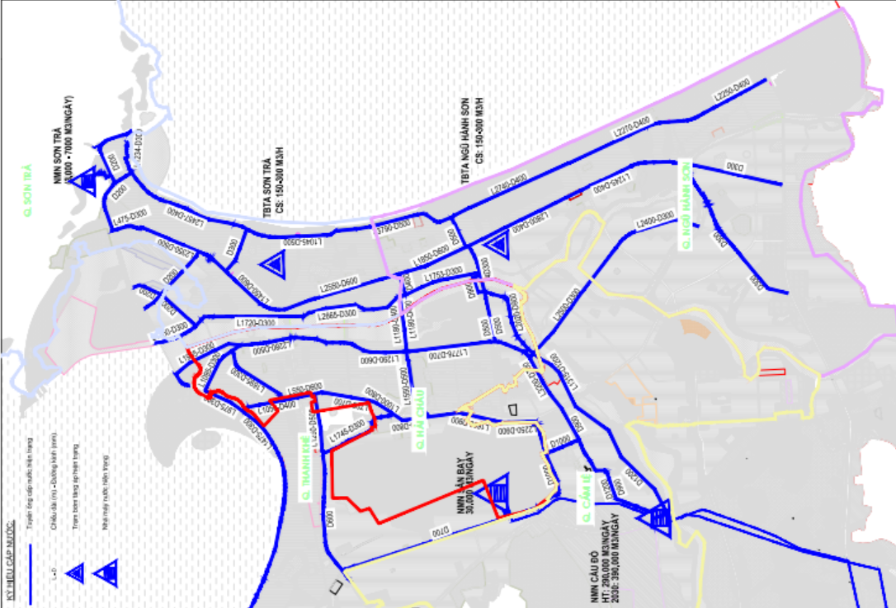

Hình 3.1 - Sơ đồ khu vực cấp nước

8.4. Hiện trạng cấp điện
8.4.1 Các nguồn cung cấp điện:
- Trong khu vực nghiên cứu:
+ Trạm biến áp Ngũ Hành Sơn (2x250)MVA-220/110kV lắp đặt tại phường Mỹ An, quận Ngũ Hành Sơn. Hiện nay tình trạng vận hành của trạm 220kV tương đối tốt, mức mang tải trung bình hơn 65%, mức mang tải đối đa có lúc lên đến hơn 87% công suất lắp đặt.
+ Trạm biến áp 110kV Quận Ba (E13) (TBA 220kV Ngũ Hành Sơn) đặt tại phường Bắc Mỹ An quận Ngũ Hành Sơn, quy mô công suất (2x63)MVA, cấp điện áp 110/22KV. Trạm được cấp điện từ đường dây 110kV Đà Nẵng – An Đồn. Hiện nay trạm vận hành với mức độ mang tải tương đối cao. Phụ tải chính cung cấp điện là phụ tải thuộc quận Sơn Trà và quận Ngũ Hành Sơn; 01 xuất tuyến cấp nguồn cho khu Tiên Sơn, phường Hòa Cường Nam, quận Hải Châu. Ngoài ra TBA 110kV Quận Ba còn dự phòng cung cấp điện cho phụ tải khu vực Quận Sơn Trà và quận Ngũ Hành Sơn qua các điểm liên lạc của các xuất tuyến 22kV để dự phòng chuyển tải trong các trường hợp sự cố hoặc công tác trạm biến áp { 110kV An Đồn, 110kV Cảng Tiên Sa, 110kV Ngũ Hành Sơn }.
+ Trạm biến áp 110kV Liên Trì (E11) tại quận Hải Châu, quy mô công suất (2x63)MVA cấp điện áp 110/22KV. Trạm được cấp điện từ đường dây 110kV Đà Nẵng- Liên Trì- An Đồn. Hiện nay trạm vận hành với mức độ mang tải tương đối cao, có thời điểm mang tải tới 68% công suất đặt. Phụ tải chính cung cấp điện cho quận Hải Châu. Ngoài ra trạm biến áp 110kV Liên Trì còn dự phòng cung cấp điện cho phụ tải khu vực Quận Cẩm Lệ và quận Quận Thanh Khê qua các điểm liên lạc của các xuất tuyến 22kV để dự phòng chuyển tải trong các trường hợp sự cố hoặc công tác trạm biến áp { 110kV Cầu Đỏ, 110kV Xuân Hà, 110kV Chi Lăng }.
+ Trạm biến áp 110KV Chi Lăng, quy mô công suất (2x63)MVA, cấp điện áp 110/22KV kiểu trạm GIS. Phụ tải chính cung cấp điện cho một phần quận Hải Châu và Quận Thanh Khê. Ngoài nhiệm vụ cung cấp điện thì trạm biến áp 110kV Chi Lăng được lắp đặt để giảm bớt phụ tải cho trạm biến áp 110kV Xuân Hà và trạm biến áp 110kV Liên Trì. Khu vực cấp điện chủ yếu cho khu vực biển: đường 3 tháng 2; đường Nguyễn Tất Thành; khu vực Ngã 5 đường Hoàng Diệu; đường Nguyễn Văn Linh; đường Hùng Vương; đường Phan Đình Phùng và Trung tâm hành chính thành Phố. Ngoài ra trạm biến áp 110kV Chi Lăng còn dự phòng cung cấp điện cho phụ tải khu vực Quận Thanh Khê và Hải Châu (thuộc phụ tải trạm biến áp 110kV Xuân Hà và trạm biến áp 110kV Liên Trì). Hiện nay trạm biến áp vận hành với mức độ mang tải ở mức trung bình.
+ Trạm biến áp 110kV An Đồn (E14) nằm trong khu công nghiệp An Đồn quận Sơn Trà, quy mô công suất (2x63)MVA, cấp điện áp 110/22KV. Trạm nhận điện từ đường dây 110kV Đà Nẵng – Quận Ba – An Đồn. Trạm cấp điện cho khu công nghiệp An Đồn và các khu vực dân cư lân cận. Hiện nay đang vận hành với mức độ mang tải tương đối cao. Phụ tải cung cấp điện chính là phụ tải quận Sơn Trà. Ngoài ra trạm biến áp 110kV An Đồn còn dự phòng cung cấp điện cho phụ tải Quận Ngũ Hành Sơn và phụ tải khu vực cảng Tiên Sa thuộc trạm biến áp 110kV Cảng Tiên Sa và trạm 110kV Quận Ba.
- Ngoài khu vực nghiên cứu:
+ Trạm biến áp 110kV Xuân Hà (E10) đặt tại quận Thanh Khê, quy mô công suất (2x63)MVA, cấp điện áp 110/22KV, nhận điện từ đường dây 110kV Đà Nẵng- Hòa Khánh. Trạm vận hành ở mức mang tải tương đối lớn vào giờ cao điểm. Phụ tải chính cung cấp điện cho khu vực quận Thanh Khê; một phần còn lại cung cấp cho phụ tải quận Hải Châu; và đồng thời là điểm liên lạc với các xuất tuyến 22kV thuộc trạm biến áp 110kV Chi Lăng và trạm biến áp 110 kV Liên Trì; một phần phụ tải cung cấp điện cho phường Hòa Minh, quận Liên Chiểu và là điểm liên lạc các xuất tuyến 22kV trạm 220KV Hòa khánh và một phần phụ tải cho phường Hòa An quận Cẩm Lệ, và là điểm liên lạc với các xuất tuyến 22kV từ trạm biến áp 110 kV Cầu Đỏ.
+ Trạm biến áp 110KV Hòa Xuân, quy mô công suất (1x40)MVA, cấp điện áp 110/22KV, cấp điện chính cho phường Hòa Xuân, quận Cẩm Lệ; một phần phụ tải cung cấp điện cho phường Khuê Trung, và là điểm liên lạc các xuất tuyến 22kV thuộc trạm biến áp 110kV Liên Trì và trạm biến áp 110kV Cầu Đỏ; ngoài ra trạm biến áp 110kV Hòa Xuân còn dự phòng cung cấp điện cho các khu vực Hòa Tiến, huyện Hòa Vang và khu vực Hòa Quý, quận Ngũ Hành Sơn qua các điểm liên lạc của các xuất tuyến 22kV, dự phòng chuyển tải trong các trường hợp sự cố hoặc công tác trạm biến áp 110kV Liên Trì, trạm biến áp 110kV Cầu Đỏ và trạm biến áp 110kV Ngũ Hành Sơn. Hiện nay trạm biến áp vận hành với mức độ mang tải ở mức trung bình.
+ Trạm biến áp 110KV Ngũ Hành Sơn, quy mô công suất (40+63)MVA, cấp điện áp 110/22KV cấp điện chủ yếu cho khu vực phường Hòa Quý, phường Hòa Hải, quận Ngũ Hành Sơn và một phần xã Hòa Phước, huyện Hòa Vang. Ngoài ra trạm biến áp 110kV Ngũ Hành Sơn còn dự phòng cung cấp điện cho các khu vực phường Hòa Xuân; phường Khuê Mỹ; phường Mỹ An thuộc quận Ngũ Hành Sơn qua các điểm liên lạc của các xuất tuyến 22kV, dự phòng chuyển tải trong các trường hợp sự cố hoặc công tác trạm biến áp 110kV Hòa Xuân, trạm biến áp 110kV Quận Ba (Bắc Mỹ An. Hiện nay trạm biến áp vận hành với mức độ mang tải ở mức trung bình.
+ Trạm biến áp 110kV Cảng Tiên Sa, quy mô công suất (1x40)MVA, cấp điện áp 110/22KV, cung cấp điện chính cho khu vực Phường Thọ Quang, phường Mân Thái, đồng thời cung cấp điện cho các phụ tải quạn trọng như Cảng Đà Nẵng; Đài phát thành Sơn Trà; Rada Sơn Trà, vùng 04 Hải Quân. Ngoài ra trạm biến áp 110kV Cảng Tiên Sa còn dự phòng cung cấp điện cho phụ tải khu vực Quận Sơn Trà qua các điểm liên lạc của các xuất tuyến 22kV để dự phòng chuyển tải trong các trường hợp sự cố hoặc công tác trạm biến áp 110kV An Đồn. Hiện nay trạm biến áp vận hành với mức độ mang tải ở mức trung bình.
+ Trạm biến áp 110KV Hầm đèo Hải Vân, quy mô công suất (2x10)MVA, cấp điện áp 110/22kV. Đây là trạm khách hàng, chuyên dùng cấp điện cho đường hầm qua đèo Hải Vân. Hiện nay trạm vận hành với mức độ mang tải bình thường, hơn 50% công suất đặt.
Trong các trạm biến áp 110kV cấp điện cho khu vực nghiên cứu, hiện tại các trạm biến áp đang vận hành thường xuyên với mức tải trên mức trung bình và một số trạm biến áp đang ở mức tương đối cao và đáp ứng được nhu cầu hiện tại của thành phố. Trong giai đoạn quy hoạch hướng đến với sự phát triển kinh tế xã hội, cần sớm có giải pháp nâng công suất các trạm hoặc xây dựng thêm các trạm biến áp 110kV trong thời gian tới, đảm bảo tình hình cung cấp điện cho thành phố Đà Nẵng.
8.4.2 Lưới điện cao thế:
Lưới điện cao thế trong khu vực bao gồm:
- Đường dây 220kV nổi mạch kép từ trạm biến áp 500kV Đà Nẵng đến trạm biến áp Ngũ Hành Sơn 220kV; từ trạm biến áp Ngũ Hành Sơn 220kV đến trạm biến áp Tam Kỳ 220kV.
- Đường dây 110kV nổi mạch đơn Đà Nẵng - Liên Trì và từ trạm biến áp 110kV Liên Trì đi trạm biến áp 220kV Ngũ Hành Sơn, từ trạm biến áp 220kV Ngũ Hành Sơn đi trạm biến áp 110kV Ngũ Hành Sơn, từ trạm biến áp 110kV Ngũ Hành Sơn đi Điện Nam Điện Ngọc.
- Đường dây 110kV nổi từ trạm biến áp 220kV Ngũ Hành Sơn đi trạm biến áp 110kV An Đồn và mạch đơn 110kV ngầm từ trạm biến áp 110kV An Đồn đi trạm biến áp 110kV Cảng Tiên Sa.
8.4.3 Lưới trung thế:
- Hiện trạng trên địa bàn thành phố Đà Nẵng lưới điện 22kV là cấp điện áp trung áp duy nhất cấp điện cho các phụ tải với các tuyến đường dây 22kV đa phần là đường dây trên không chiếm khoảng 74,73%, được lắp đặt trên cột BTLT 12m, 14m, 16m. Chỉ có khoảng 25,27% được đi ngầm đa số là ở các tuyến đường chính và khu vực trung tâm thành phố như đường Lê Duẩn, Trần Phú, Điện Biên Phủ, Nguyễn Văn Linh, Cách Mạng Tháng Tám, đường Hoàng Sa, Trường Sa, đường 2/9,… và một số khu dân cư mới.
- Kết cấu lưới điện phân phối 22kV được đầu tư đồng bộ, cải tạo phù hợp theo định hướng về quy hoạch và tự động hóa lưới điện phân phối DAS. Phần lớn các xuất tuyến trung áp ở khu vực trung tâm phụ tải đã được bổ sung, đầu tư thêm Recloser (đảm bảo tiêu chí hơn 1,5 Recloser / 01 XT trung áp) và bố trí lắp đặt thêm LBS để thực hiện khép vòng, chuyển tải cấp điện khi công tác và sự cố. Đến hết năm 2020, PC Đà Nẵng có 89 xuất tuyến trung áp, trải rộng trên địa bàn thành phố, phần lớn các xuất tuyến đều liên kết tạo mạch vòng liên lạc phục vụ chuyển tải với 102 mạch vòng và 886 điểm khép - mở vòng. Việc đẩy mạnh ứng dụng khép vòng cùng với công nghệ sửa chữa nóng lưới điện “hotline’’ đã thực sự mang lại hiệu quả to lớn trong công tác nâng cao độ tin cậy cung cấp điện. Tuy nhiên phần lớn các mạch liên lạc và khép vòng tập trung chủ yếu ở khu vực trung tâm thành phố như các quận Hải Châu, Thanh Khê, Sơn Trà, Ngũ Hành Sơn, Cẩm Lệ còn các khu vực khác như Hòa Vang và một phần quận Liên Chiểu lưới điện trung áp vẫn còn kết cấu mạng hình tia, ít liên lạc, đường dây dài, phân bố trên địa bàn rộng.
- Tuyến trung thế đang cấp nguồn cho phụ tải được bố trí đi nổi và đi ngầm, cấp điện áp vận hành 22kV. Các xuất tuyến trung thế tùy theo quy hoạch lưới điện được bố trí đi ngầm hoặc đi nổi. Dây dẫn trung thế nổi hiện đang được bố trí trên trụ sắt hoặc bê tổng li tâm 14 mét, 16m phụ thuộc theo điều kiện vận hành thực tế; dây dẫn đi ngầm được bố trí trong ống nhựa bảo vệ cáp.
- Hiện trạng các đường dây 22KV đi trên không không đảm bảo an toàn khi vào mùa mưa bão cũng như không phù hợp với cảnh quang đô thị.
8.4.4 Trạm biến áp phân phối:
- Các trạm biến áp phân phối được xây dựng trên địa bàn thành phố Đà Nẵng cấp cho phụ tải đều có cấp điện áp 22/0.4kV. Trong khu nghiên cứu, ngoài các trạm biến áp 22/0.4kV phục vụ nhu cầu sản xuất của các doanh nghiệp, còn có các trạm biến áp 22/0.4kV công suất từ (100÷630)kVA phục vụ cho phụ tải sinh hoạt, dịch vụ thương mại, công cộng cho người dân, chiếu sáng đường…v.v...; các trạm được thiết kế theo kiểu treo trên trụ và đặt ngoài trời, thuộc sự quản lý của Điện lực hoặc của khách hàng trong trường hợp là tài sản khách hàng.
- Đa phần các trạm biến áp Phân phối 22/0.4kV đều dùng kiểu trạm ngoài trời gắn lên trụ BTLT, trạm kios, trạm 1 cột hoặc trụ sắt. Các trạm biến áp lắp đặt trên cột bê tông li tâm tại 1 số tuyến phố không phù hợp với cảnh quang đường phố.
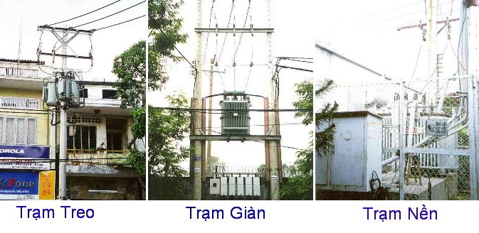
Hình ảnh bố trí các trạm biến áp 22/0.4kV
8.4.5 Lưới điện hạ thế:
- Đường dây hạ thế 0,4kV sau các trạm biến áp hiện nay đang được bố trí đi nổi và đi ngầm cấp điện cho phụ tải tiêu thụ, đảm bảo bán kính cấp điện cho phụ tải theo đúng như Định hướng kỹ thuật lưới điện giai đoạn 2020-2025 số: 1412/DNPC-KT ngày 07 tháng 04 năm 2020 của Công ty TNHH MTV Điện Lực Đà Nẵng đã ban hành. Dây dẫn sử dụng chủng loại phù hợp lưới điện, được bố trí trên trụ trung thế và trụ bê tông li tâm 8,4 mét với đoạn tuyến đi nổi; trong ống nhựa xoắn với đoạn trên vỉa hè và trong ống nhựa xoắn chịu lực với đoạn vượt đường.
8.4.6 Chiếu sáng đô thị:
- Đường dây chiếu sáng hiện đang được bố trí đi nổi và đi ngầm.
Nhận xét:
- Đường dây 220kV và trạm biến áp 220kV Ngũ Hành Sơn cơ bản đảm bảo cung cấp điện cho thành phố hiện tại công suất mang tải đạt 65% công suất lắp đặt. Tuy nhiên lưới điện 220kV tất cả đi nổi trong khu vực đô thị làm ảnh hưởng đến mỹ quan đô thị, cũng như chia cắt đô thị.
- Các trạm biến áp 220kV và 110kV cũng có mức mang tải ở mức trung bình, trong đó có một số tổ máy 220kV tại trạm 220kV Ngũ Hành Sơn 87%, ảnh hưởng đến việc cấp điện cho thành phố.
- Đường dây 110kV:
Một số tuyến 110KV trong khu vực đô thị đều đi nổi, không phù hợp với QCVN 01:2021/BXD và làm mất mỹ quan đô thị cũng như phát triển không gian đô thị tại khu vực có hành lang tuyến đi qua.
Sau các trạm biến áp 110KV có nhiều hành lang tuyến đi nổi làm ảnh hưởng đến quy hoạch phát triển không gian đô thị của khu vực đó.
Trong đô thị tất cả các trạm biến áp 110kV đều dùng kiểu trạm biến ngoài nhà (trạm hở) không đảm bảo mỹ quan đô thị cũng như chiếm diện tích lớn.
Do là thành phố trực thuộc Trung ương với quỹ đất rất hạn hẹp nên việc phát triển lưới điện 110kV cũng như 220kV gặp nhiều khó khăn, ảnh hưởng đến việc thực hiện quy hoạch phát triển điện lực cũng như việc đáp ứng nhu cầu điện cho thành phố.
Đa số các trạm biến áp 110kV tại thành phố Đà Nẵng đã được cấp nguồn từ 02 nguồn đảm bảo độ tin cậy cấp điện.
- Các tuyến đường dây 220kV và 110kV được bố trí không đồng bộ, phần lớn đường dây đi nổi độc lập, chưa có sự kết hợp của các tuyến đường dây với nhau nhằm giảm hành lang tuyến cũng như phù hợp với mỹ quan đô thị.
- Kết cấu lưới 220kV đảm bảo cấp điện an toàn cho thành phố vì các trạm 220kV đều nhận điện từ nhiều nguồn cấp đến. Tuy nhiên lưới điện l10kV thành phố còn nhiều tồn tại vẫn chưa được giải quyết trong giai đoạn vừa qua, cụ thể là một loạt các trạm biến áp 110kV quan trọng, cấp điện cho khu vực trung tâm thành phố như trạm Cầu Đỏ, Xuân Hà, Liên Trì.
Cụ thể:
Trạm biến áp 110kV Xuân Hà, 110kV Chi Lăng chỉ được cấp từ nhánh rẽ đường dây mạch kép Xuân Hà, nếu sự cố xảy ra trên 01 đường dây thì sẽ có khả năng mất điện 01 phần khu vực Thanh Khê, Hải Châu. Hiện tại hành lang tuyến điện này không đảm bảo an toàn khi vận hành nhiều công trình nhà ở nằm dưới hành lang tuyến;.
Trạm biến áp 110kV An Đồn, trạm biến áp 110kV Cảng Tiên Sa chỉ được cấp từ đường dây mạch đơn Ngũ Hành Sơn - An Đồn, nếu sự cố xảy ra trên đường dây này thì gây mất điện phần lớn khu vực quận Sơn Trà.
Trong các trạm biến áp 110kV cấp điện cho khu vực nghiên cứu, hiện tại các trạm biến áp trung gian đang vận hành thường xuyên với mức tải trên mức trung bình, một số trạm biến áp có mức mang tải cao và đáp ứng được nhu cầu hiện tại cảu thành phố. Nhưng trong giai đoạn quy hoạch phân khu và hướng đến với sự phát triển kinh tế xã hội, cần sớm có giải pháp nâng cao công suất cho các máy biến áp thuộc các trạm trung gian hiện tại, hoặc xây dựng mới thêm trạm biến áp 110kV trong thời gian tới, đảm bảo tình hình cung cấp điện cho thành phố Đà Nẵng.
- Tuyến trung thế trong khu vực nghiên cứu được bố trí đi nổi, tỷ lệ hạ ngầm rất thấp, hầu hết chỉ tập trung vào các tuyến phố chính của khu vực trung tâm thành phố, các tuyến phố du lịch. Trong phần định hướng, lưới trung thế 22kV xây mới được thiết kế hạ ngầm cấp cho phụ tải; cần nâng cấp hạ ngầm lưới trung thế 22kV nổi hiện trạng, lựa chọn thiết bị điện phù hợp quy chuẩn, đảm bảo cảnh quan khu vực, cấp điện an toàn và hiệu quả, nâng cao hiệu suất và hạn chế tổn thất điện áp đến mức thấp nhất.
- Trạm biến áp phân phối: dùng kiểu treo trên trụ điện bê tông li tâm và trụ sắt không đảm bảo an toàn, không đảm bảo mỹ quan đô thị, về sau chuyển sang bố trí thành các loại trạm được nêu trong phần định hướng quy hoạch.
- Đường dây hạ thế: Phần lớn đi nổi dùng cáp vặn xoắn, tỷ lệ cáp ngầm còn rất thấp, dẫn đến khả năng mất điện do mùa mưa bão, cây ngã đổ. Một số đoạn tuyến hạ thế chưa được hạ ngầm, gây ảnh hưởng mỹ quan đô thị, cần phải khắc khục.
- Đường dây chiếu sáng: Hệ thống chiếu sáng các trục chính đạt 100% chiếu sáng đi lại. Tuy nhiên tuyến chiếu sáng vẫn còn sử dụng đèn cao áp Soudium, chưa đảm bảo việc tiết kiệm điện và đảm bảo yêu cầu kỹ thuật. Phần quy hoạch mới sẽ hạ ngầm và dùng đèn thông minh, hiệu suất cao, tiết kiệm điện và đảm bảo mỹ quan đô thị. Tủ điện chiếu sáng phải kết nối và được điều khiển đồng bộ từ Trung tâm điều khiển giám sát chiếu sáng của thành phố.

8.5. Hiện trạng thoát nước thải - quản lý CTR - nghĩa trang
8.5.1 Thoát nước thải
* Tổng quan hiện trạng thoát nước thải
* Tổng quan hiện trạng thoát nước thải
- Hệ thống thu gom thoát nước thải trong phạm vi phân khu hiện nay phần lớn sử dụng hình thức thoát nước nửa riêng (nước thải được thu gom qua giếng tách dòng, chuyển về nhà máy XLNT (XLNT) tập trung để xử lý), một số khu vực vẫn còn sử dụng hình thức thoát nước chung (nước thải không được thu gom và xả trực tiếp ra môi trường). Đối với các khu vực đã có hệ thống thu gom nước thải, về mùa khô, nước thải được thu gom về các nhà máy xử lý, về mùa mưa (hoặc khi có mưa lớn), nước thải và nước mưa hòa lẫn, xả ra môi trường (biển, sông, kênh, hồ điều tiết,...) thông qua các cửa xả. Các khu đô thị mới và một số khu vực dân cư hiện trạng trong thời gian gần đây đã phát triển hệ thống thoát nước riêng trong đó nước mưa được thu gom riêng và xả vào nguồn tiếp nhận (hồ, sông hoặc biển) còn nước thải được thu gom riêng, đưa vào hệ thống thu gom và xử lý nước thải của Thành phố.
- Nước thải của của khu vực hiện được thu gom và xử lý tại các Nhà máy XLNT Sơn Trà, Ngũ Hành Sơn, Phú Lộc và Hòa Xuân (nước thải của Nhà máy XLNT Hòa Cường được bơm về Nhà máy XLNT Hòa Xuân). Một số khu vực khác được xử lý phân tán tại công trình.
- Trong khu vực có khu công nghiệp An Đồn, Thọ Quang, nước thải được thu gom và xử lý riêng.
- Nước thải của các khu vực Y tế, bệnh viện đã được thu gom và xử lý riêng
* Mạng lưới thu gom và xử lý nước thải
- Lưu vực thu gom về trạm XLNT Sơn Trà:
+ Lưu vực thu gom nước thải về trạm XLNT Sơn Trà chủ yếu thuộc các tiểu phân khu VS3, và một phần khu VS4.
+ Mạng lưới thu gom của lưu vực đang là thoát nước nửa riêng. Nước thải đấu nối theo hệ thống thoát nước chung sau đó được các giếng tách dòng (CSO) tại các vị trí cửa xả để theo các tuyến cống bao chính dọc theo các tuyến đường ven biển, đường Trần Hưng Đạo và các tuyến đường dọc theo cảng cá Thọ Quang về trạm xlnt Sơn Trà.
+ Trạm XLNT Sơn Trà có công suất thiết kế: Q=65.000 m³/ngđ
- Lưu vực thu gom về trạm XLNT Ngũ Hành Sơn:
+ Lưu vực thu gom nước thải về trạm XLNT Ngũ Hành Sơn chủ yếu thuộc các tiểu phân khu VS5, và một phần khu VS4. Hiện tại mạng lưới thu gom của lưu vực đang là thoát nước nửa riêng, hệ thống thoát nước riêng hoàn toàn.
+ Đối với các khu vực thoát nước nửa riêng: nước thải đấu nối theo hệ thống thoát nước chung sau đó được các giếng tách dòng (CSO) tại các vị trí cửa xả để theo các tuyến cống bao chính dọc theo các tuyến đường ven biển, đường Chương Dương về trạm xử lý nước thải.
+ Đối với các khu vực thoát nước riêng: nước thải hộ gia đình được thu gom và dẫn trực tiếp về trạm xử lý nước thải.
+ Trạm XLNT Ngũ Hành Sơn có công suất thiết kế: Q=30.000 m3/ngđ
- Lưu vực thu gom về trạm XLNT Hòa Xuân
+ Lưu vực thu gom nước thải về trạm XLNT Hòa Xuân bao gồm các tiểu phân khu một phần VS1, VS5, VS6 và VS2. Hiện tại mạng lưới thu gom của lưu vực đang là thoát nước nửa riêng, hệ thống thoát nước riêng hoàn toàn.
+ Đối với các khu vực thoát nước nửa riêng: nước thải đấu nối theo hệ thống thoát nước chung sau đó được các giếng tách dòng (CSO) tại các vị trí cửa xả để theo các tuyến cống bao chính dẫn về trạm xử lý nước thải.
+ Đối với các khu vực thoát nước riêng: nước thải hộ gia đình được thu gom và dẫn trực tiếp về trạm xử lý nước thải.
+ Trạm XLNT Hòa Xuân có công suất thiết kế: Q=120.000 m3/ngđ
- Lưu vực thu gom về trạm XLNT Phú Lộc
+ Lưu vực thu gom nước thải về trạm XLNT Phú Lộc bao gồm các tiểu phân khu một phần khu vực VS1.
+ Mạng lưới thu gom của lưu vực đang là thoát nước nửa riêng. Nước thải đấu nối theo hệ thống thoát nước chung sau đó được các giếng tách dòng (CSO) tại các vị trí cửa xả để theo các tuyến cống bao chính dọc theo đường Nguyễn Tất Thành dẫn về trạm xlnt Phú Lộc.
+ Trạm XLNT Phú Lộc có công suất thiết kế: Q=105.000 m3/ngđ
- Lưu vực xử lý phân tán
Trong phạm vi dự án có một số khu vực nước thải được xử lý phân tán cục bộ tại công trình.
8.5.2 Quản lý chất thải rắn
Trong khu vực nghiên cứu có trạm trung chuyển rác phường Hòa Cường Nam, Trạm Sơn Trà. CTR khu vực được các đơn vị quản lý vệ sinh môi trường thành phố thu gom và vận chuyển đến Khu Liên hợp xử lý CTR Khánh Sơn để xử lý. Tuy nhiên việc quản lý vẫn chưa được chặt chẽ. Rác thải vẫn còn xả ngoài tự nhiên gây ô nhiễm môi trường.
8.5.3 Nghĩa trang
Hiện nay, các khu nghĩa trang tự phát trong các khu dân cư hiện trạng đã được di dời hoàn toàn khỏi phân khu ven sông Hàn và bờ Đông để bố trí các công trình hạ tầng xã hội như: cây xanh, bãi đậu xe, nhà văn hóa,…, chỉ còn lại 2 khu nghĩa trang là nghĩa trang liệt sĩ Kim Đồng trên đường Lê Văn Hiến và nghĩa trang liệt sĩ Hòa Hải.
Đánh giá:
- Hiện trạng khu vực dự án chủ yếu là hệ thống thoát nước chung, nửa riêng, một vài khu dân cư mới có hệ thống thoát nước riêng. Trong đồ án nghiên cứu cần có giải pháp thoát nước mưa và nước thải đi riêng.
- Phạm vị quy hoạch rộng lớn 6.644 ha, hiện nay chỉ có trạm trung chuyển rác phường Hòa Cường Nam và Sơn Trà không đảm bảo bán kính phục vụ. Cần có giải pháp thu gom, xử lý để không gây ảnh hưởng môi trường tại khu vực.
- Ngoài các nghĩa trang Liệt sỹ, trong khu vực còn tồn tại nhiều khu mộ nhỏ lẻ rải rác trong khu dân cư. Trong tương lai cần quy tập các ngôi mộ này vào nghĩa trang tập trung.

8.6. Hiện trạng thông tin liên lạc:
Hiện tại, khu vực nghiên cứu đã có đầy đủ hệ thống thu phát sóng của các nhà mạng như Viettel, VNPT, Vinaphone, Mobiphone… thông qua cột BTS được bố trí đều trong các khu dân cư.
- Ngoài ra còn có các hệ thống cáp quang và cáp thông tin liên lạc được bố trí đi ngầm và nổi chạy dọc trên trục đường chính như: Võ Chí Công, Nguyễn Hữu Thọ, Ngũ Hành Sơn … phục vụ nhu cầu internet, công nghệ thông tin cho người dân (chi tiết bản vẽ hiện trạng thông tin liên lạc).
- Khu vực nghiên cứu sử dụng hệ thống công nghệ thông tin chất lượng cao, có sóng 3G, 4G.
Hiện trạng thông tin liên lạc viễn thông tại khu vực nghiên cứu đang phát triển nhanh chóng, tuy nhiên, vẫn còn nhiều thách thức và vấn đề cần được giải quyết như:
+ Hạ tầng viễn thông còn hạn chế: Mặc dù các nhà cung cấp dịch vụ viễn thông đã nâng cấp mạng lưới để đáp ứng nhu cầu của người dùng, tuy nhiên, hạ tầng viễn thông vẫn còn hạn chế ở một số khu vực xa trung tâm và hẻo lánh, ngoài ra cáp viễn thông ở một số tuyến đường chính chưa được ngầm hóa nên ảnh hưởng đến mỹ quan đô thị sau này.
+ Chất lượng dịch vụ không đồng đều: Tốc độ và chất lượng dịch vụ viễn thông tại khu vực nghiên cứu còn phụ thuộc vào nhiều yếu tố như địa điểm, thiết bị sử dụng, thời gian sử dụng, v.v. Nhiều người dùng đã phàn nàn về việc chất lượng dịch vụ không đồng đều giữa các nhà cung cấp dịch vụ.
+ Mạng di động: Một số nhà cung cấp dịch vụ như Viettel, Vinaphone và Mobifone chiếm ưu thế và chiếm đa số thị phần. Việc phụ thuộc quá nhiều vào các nhà cung cấp này có thể khiến người dùng gặp khó khăn nếu chất lượng dịch vụ hoặc giá cả không đáp ứng được yêu cầu.
+ Ngoài ra việc dùng chung hạ tầng trạm BTS giữa các doanh nghiệp viễn thông hiện nay còn nhiều hạn chế do phần lớn các trạm không đáp ứng nhu cầu dùng chung (như không đảm bảo về thiết kế, sức chịu lực của công trình hiện hữu). Do đó, dẫn đến việc doanh nghiệp hạn chế chia sẻ sử dụng hạ tầng đã đầu tư với doanh nghiệp khác. Trong thời gian gần đây, các doanh nghiệp viễn thông đã tập trung đầu tư xây dựng trạm BTS theo hướng chia sẻ, trao đổi và sử dụng chung hạ tầng kỹ thuật của nhau. Tỷ lệ sử dụng chung cơ sở hạ tầng mạng di động nhờ đó có tăng, tuy nhiên mức độ vẫn còn khiêm tốn.

9. Hiện trạng môi trường:

* Các nguồn gây ô nhiễm chính:

- Công nghiệp có 2 khu:
+ Khu công nghiệp An Đồn với quy mô khoảng 50,1 ha là khu công nghiệp nằm ngay tại trung tâm của Quận Sơn Trà và đây cũng là khu công nghiệp đầu tiên của thành phố Đà Nẵng. Dự án được thành lập vào năm 1992, khi đó dân cư tại khu vực này còn rất thưa thớt và chưa phát triển nhiều về hạ tầng. Đến này, mật độ dân số tại đây đang rất đông. Việc có một khu công nghiệp nằm sát trung tâm thành phố sẽ ảnh hướng rất nhiều tới chất lượng sống của người dân.

+ Khu công nghiệp dịch vụ Thủy Sản Đà Nẵng với quy mô khoảng 50,63 ha. Các cơ sở sản xuất ở đây chủ yếu là ngành chế biến thủy sản và dịch vụ hậu cần cảng cá. Mặc dù đã có trạm xử lý nước thải tuy nhiên vẫn còn mùi hôi từ khu vực cảng cá ảnh hưởng đến sinh hoạt của người dân.

- Chất thải rắn:

Khu vực nghiên cứu chủ yếu là rác thải sinh hoạt và khối lượng ít rác thải nông nghiệp. Phần lớn rác thải được thu gom, chuyển đến bãi rác Khánh Sơn xử lý.

- Nước thải:

Nhìn chung, nước thải sinh hoạt trong khu vực đều được xử lý sơ bộ bằng bể tự hoại trước khi xả ra môi trường bên ngoài. Nước thải sinh hoạt đô thị được thoát chung với hệ thống thoát nước mưa hiện có, qua trạm xử lý đạt chuẩn rồi thoát ra sông.

10. Đánh giá tình hình thực hiện và triển khai quy hoạch từ năm 2017 đến nay:

10.1. Đánh giá Quy hoạch phân khu Khu vực Trung tâm, Tp Đà Nẵng tỉ lệ 1/5000:
a. Đồ án Quy hoạch phân khu Khu vực Trung tâm, Tp Đà Nẵng tỉ lệ 1/5000:
Đồ án Quy hoạch phân khu Khu vực Trung tâm tỉ lệ 1/5000 được UBND thành phố Đà nẵng phê duyệt tại quyết định số 1545/QĐ-UBND ngày 27/3/2017. Đổ án được thực hiện dựa trên Điều chỉnh Quy hoạch chung thành phố Đà Nẵng đến năm 2030, tầm nhìn đến năm 2050 được Thủ Tướng Chính Phủ phê duyệt quyết định số 2357/QĐ-TTg ngày 04/12/2013.
Trong đó mục tiêu hướng đến của đồ án là cụ thể hoá định hướng QHC thành phố Đà Nẵng đến năm 2030 tầm nhìn đến năm 2050, làm cơ sở pháp lý để triển khai lập Quy hoạch chi tiết các khu vực, lập dự án đầu tư xây dựng và quản lý xây dựng trên địa bàn thành phố Đà Nẵng.
*Vị trí, giới hạn khu đất:
- Khu vực nghiên cứu thuộc địa giới hành chính các quận Hải Châu, Thanh khê; phường Hòa Minh – quận Liên Chiểu; phường Khuê Trung, Hòa Thọ Đông, Hòa Phát – quận Cẩm Lệ
- Ranh giới cụ thể như sau:
+ Phía Bắc giáp Biển (Vịnh Đà Nẵng)
+ Phía Nam giáp sông Cẩm Lệ, sông Cầu Đỏ
+ Phía Đông: giáp sông Hàn
+ Phía Tây: giáp đường Trường Chinh
*Quy mô nghiên cứu: 4.205 ha
*Quy mô dân số:
+ Dự báo đến năm 2030: 710.000 người
Trong đó:
+ Dân số hiện có khoảng (làm tròn): 487.400 người
+ Dự báo dân số tăng thêm đến năm 2030 khoảng: 222.600 người.
*Tính chất, chức năng và ý tưởng chủ đạo:
-Tính chất và chức năng phân khu:
+ Là khu vực đô thị trung tâm của thành phố Đà Nẵng, đồng bộ các cơ sở hạ tầng đô thị.
+ Là trung tâm kinh tế, hành chính, văn hóa, giáo dục, thể thao, thương mại dịch vụ tầm cỡ quốc tế.
+ Là trung tâm công cộng, văn hóa lịch sử tầm cỡ quốc gia.
- Ý tưởng chủ đạo:
+ Hình thành một trung tâm đô thị lớn về tài chính, kinh tế, văn hóa, thể thao, du lịch dịch vụ, với việc xây dựng các khu Trung tâm Hành chính, khu vực tập trung thương mại dịch vụ, ngân hàng, Công viên vui chơi giải trí tầm cỡ Quốc Tế, khu đô thị cao tầng Đa Phước, Khu vực lấn biển, phát triển bền vững, khoa học và hiện đại.
+ Phát triển các khu đô thị mới đồng bộ, hiện đại, mật độ cao gắn với cải tạo, chỉnh trang, xây dựng lại các khu ở hiện có, tạo dựng một phân khu đô thị hoàn chỉnh, đáp ứng các nhu cầu hạ tầng xã hội và nhà ở phục vụ dân cư đô thị.
+ Hình thành các trục đô thị, trục cảnh quan và các không gian điểm nhấn trọng tâm, đảm bảo sự liên kết hài hòa với không gian xung quanh.
+ Hình thành đầu mối hạ tầng kỹ thuật, đầu mối giao thông gắn với các trung tâm đô thị, đảm bảo kết nối đồng bộ với hệ thống hạ tầng chung khu vực.
+ Tổ chức các trung tâm đào tạo chất lượng cao, nhằm đào tạo nghề, phục vụ nhu cầu phát triển đô thị đồng thời tổ chức hệ thống công trình dịch vụ đô thị, cơ quan văn phòng thu hút lực lượng lao động địa phương.
*Tổ chức không gian, kiến trúc cảnh quan, thiết kế đô thị:
- Bố cục không gian kiến trúc toàn phân khu:
+ Phân bố khu vực nghiên cứu thành các khu vực trên cơ sở ranh giới nghiên cứu với các tuyến đường giao thông chính đô thị. Hình thành trung tâm cấp đô thị, khu vực và các khu ở hoặc đơn vị ở độc lập.
+ Phát triển các khu đô thị mới đồng bộ, hiện đại gắn với cải tạo, chỉnh trang, xây dựng lại các khu ở hiện có, tạo dựng một phân khu đô thị hoàn chỉnh, đáp ứng các nhu cầu hạ tầng xã hội và nhà ở phục vụ khu công nghiệp.
+ Tổ chức không gian cảnh quan thấp tầng, trung tầng và cao tầng. Hình thành các trục đô thị, trục cảnh quan và các không gian điểm nhắn trọng tâm, đảm bảo sự liên kết hài hòa với không gian xung quanh.
+ Tại các khu ở hình thành các đơn vị ở, với hạt nhân khu ở là khu công viên, vườn hoa cây xanh, trung tâm hành chính, văn hóa, thương mại dịch vụ và trường trung học phổ thông.
+ Các đơn vị ở tổ chức các nhóm ở, với hạt nhân đơn vị ở là khu cây xanh, vườn hòa, công cộng đơn vị ở và cụm trường tiểu học, trung học cơ sở.
+ Theo đó hình thành hệ thống các công trình hạ tầng kỹ thuật (trạm cấp điện, cấp nước, xử lý nước thải, bến bãi đỗ xe,…)
- Phân vùng thiết kế đô thị:
+ Phân vùng thiết kế đô thị trên cơ sở các khu vực dựa trên cơ sở ranh giới nghiên cứu với các tuyến đường giao thông chính đô thị đã được xác lập trong quy hoạch sử dụng đất.
+ Phân vùng thiết kế đô thị trong phân khu được chia thành các khu vực nghiên cứu, bao gồm:
+ Khu vực trung tâm;
+ Các trục tuyến chính, quan trọng;
+ Các không gian mở;
+ Các công trình điểm nhắn quan trọng;
+ Các khu vực ô phố
- Yêu cầu về tổ chức không gian, kiến trúc, cảnh quan: các công trình cần tuân thủ các yêu cầu tổ chức không gian, kiến trúc, cảnh quan tại đồ án, phù hợp tiêu chuẩn, quy chuẩn Việt Nam về bố cục quy hoạch công trình; vị trí, quy mô đất của khu chức năng đô thị; chỉ tiêu sử dụng đất (mật độ xây dựng công trình, tầng cao công trình tối đa, tối thiểu, chiều cao công trình), khoảng lùi của công trình…
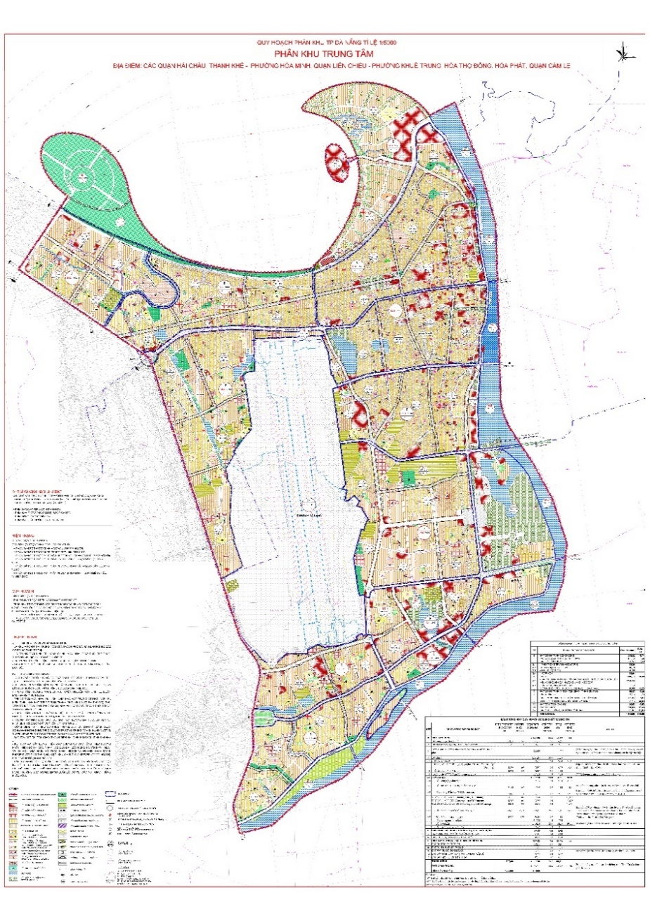
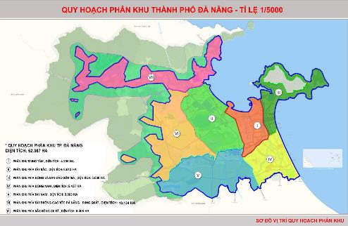
Quy hoạch sử dụng đất:
- Phân khu đô thị được chia thành các khu, với các ô quy hoạch và đường giao thông để kiểm soát phát triển. Quy hoạch Phân khu Trung tâm thành phố được chia thành 12 khu ở (bao gồm các khu có ký hiệu A, B, C, D, E, F, G, H, K, M, N, P) và 03 đơn vị chức năng độc lập (bao gồm các Khu có ký hiệu CV-TDTT, DL, MN).
Bảng tổng hợp sử dụng đất
STT | CHỨC NĂNG SỬ DỤNG ĐẤT | DIỆN TÍCH HIỆN TRẠNG 2015 (HA) | CHỈ TIÊU HIỆN TRẠNG | DIỆN TÍCH 2030 (HA) | CHỈ TIÊU 2030 (M2/NG) | TỈ LỆ (%)
A | ĐẤT DÂN DỤNG |  |  | 3.622,25 | 51,0 | 86,14
1 | Đất công cộng Thành phố | 283,32 | 5,8 | 281,39 | 4,0 | 6,69
2 | Đất cây xanh công viên, TDTT Thành phố (*) | 55,55 | 1,1 | 99,26 | 1,4 | 2,36
3 | Đường, quảng trường, nhà ga (**) và bến - bãi đỗ xe Thành phố |  |  | 1.060,41 | 14,9 | 25,2
4 | Đất khu ở |  |  | 2.181,19 | 30,7 | 51,87
4.1 | Đất công cộng khu ở |  |  | 72,13 | 1,0 | 1,72
 | Trường cấp 3, TT đào tạo, dạy nghề (HT:16 trường, sau QH 28 trường) | 13,36 | 0,3 | 24,30 | 0,3 | 0,58
4.2 | Đất cây xanh, TDTT khu ở | 15,34 | 0,3 | 73,16 | 1,0 | 1,74
4.3 | Đường phố (***), điểm đỗ - dừng xe khu ở |  |  | 307,82 | 4,3 | 7,32
4.4 | Đất đơn vị ở |  |  | 1.703,78 | 24,0 | 40,52
4.4.1 | Đất công cộng đơn vị ở |  |  | 30,99 | 0,4 | 0,74
4.4.2 | Đất cây xanh TDTT, mặt nước đơn vị ở | 31,83 | 0,7 | 47,87 | 0,7 | 1,14
4.4.3 | Đất trường Tiểu học, THCS, mầm non | 53,18 | 1,1 | 86,31 | 1,2 | 2,05
 | Trường cấp I (HT: 38 trường, sau QH 62 trường) | 20,36 | 0,4 | 32,24 | 0,5
 | Trường cấp II (HT: 29 trường, sau QH 38 trường) | 18,18 | 0,4 | 28,88 | 0,4
 | Trường mẫu giáo (HT: 33 trường, sau QH 120 trường) | 14,64 | 0,3 | 26,58 | 0,4
4.4.4 | Đất nhóm nhà ở liền kề, nhà ở riêng lẻ | 1428,55 | 29,31 | 1.488,45 | 21,0 | 35,40
4.4.5 | Đất nhóm nhà ở chung cư | 17,20 | 0,35 | 50,16 | 0,7 | 1,19
 | Đất đường nội bộ dự kiến |  |  | 307,72 | 4,3 | 7,32
 | Đất ở dự kiến |  |  | 1.454,54 | 20,5 | 34,59
 | Đất bãi đỗ xe đơn vị ở dự kiến |  |  | 169,25 | 2,4 | 4,02
B | CÁC LOẠI ĐẤT KHÁC TRONG PHẠM VI DÂN DỤNG |  |  | 45,53 | 0,6 | 1,08
5 | Đất viện nghiên cứu, trường đại học |  |  | 27,10 | 0,4 | 0,64
6 | Đất di tích, tôn giáo - tín ngưỡng |  |  | 18,43 | 0,3 | 0,44
C | ĐẤT XÂY DỰNG NGOÀI PHẠM VI DÂN DỤNG |  |  | 537,22 | 7,6 | 12,78
7 | Đất dự trữ phát triển |  |  | 132,51 | 1,9 | 3,15
8 | Đất an ninh, quốc phòng |  |  | 57,69 | 0,8 | 1,37
9 | Đất mặt nước, sông suối |  |  | 306,87 | 4,3 | 7,30
10 | Đất cây xanh cách ly, hành lang thoát lũ |  |  | 28,06 | 0,4 | 0,67
11 | Đất đầu mối hạ tầng kỹ thuật |  |  | 12,09 | 0,2 | 0,29
 | TỔNG CỘNG | 4.205,00 |  | 4.205,00 | 59,2 | 00,00
 | ĐẤT GIAO THÔNG |  |  | 1.072,04 | 15,1 | 25,49
 | DÂN SỐ (NGƯỜI) | 487.400 |  | 710.000

a. Đồ án quy hoạch phân khu phía Đông và bán đảo Sơn Trà TL 1/5000:
Đồ án quy hoạch phân khu phía Đông và bán đảo Sơn Trà TL 1/5000 được UBND thành phố Đà Nẵng phê duyệt tại Quyết định số 1399/QĐ-UBND năm 15/3/2017. Đồ án được thực hiện dựa trên Điều chỉnh Quy hoạch chung thành phố Đà Nẵng đến năm 2030, tầm nhìn đến năm 2045 được Thủ Tướng Chính Phủ phê duyệt tại Quyết định số 2357/QĐ-TTg ngày 04/12/2013.
Trong đó mục tiêu hướng đến của đồ án là cụ thể hóa định hướng QHC thành phố Đà Nẵng đến năm 2030 tầm nhìn đến năm 2045, làm cơ sở pháp lý để triển khai lập Quy hoạch chi tiết các khu vực, lập dự án đầu tư xây dựng và quản lý xây dựng trên địa bàn thành phố Đà Nẵng.
*Vị trí, giới hạn khu đất:
- Khu vực nghiên cứu thuộc địa giới hành chính các phường Thọ Quang, Mân Thái, An Hải Đông, An Hải Bắc, An Hải Tây, Nại Hiên Đông, Phước Mỹ - quận Sơn Trà, phường Mỹ An - quận Ngũ Hành Sơn.
- Ranh giới cụ thể như sau:
+ Phía Bắc giáp Biển Đông
+ Phía Nam giáp đường Hồ Xuân Hương.
+ Phía Đông: giáp Biển đông
+ Phía Tây: giáp Sông Hàn
*Quy mô nghiên cứu: 5.008 ha
*Quy mô dân số:
+ Dự báo đến năm 2030: 357.800 người
Trong đó:
+ Dân số hiện có khoảng (làm tròn): 186.000 người
+ Dự báo dân số tăng thêm đến năm 2030 khoảng: 171.800 người.
*Tính chất, chức năng và ý tưởng chủ đạo:
- Tính chất và chức năng phân khu:
+ Là khu vực đô thị phát triển mới của thành phố trung tâm kết hợp cải tạo chỉnh trang đồng bộ các cơ sở hạ tầng đô thị.
+ Là trung tâm văn hóa, giáo dục, thể thao, dịch vụ du lịch tầm cỡ quốc tế.
+ Là trung tâm công cộng, văn hóa lịch sử tầm cỡ quốc gia.
+ Kết nối khu vực nội đô với các đô thị vệ tinh.
- Ý tưởng chủ đạo:
+ Hình thành một trung tâm lớn về văn hóa, thể thao, du lịch dịch vụ, với việc xây dựng Khu công viên Qcean Park, và hệ thống khu du lịch, nghỉ dưỡng ven biển, bảo tồn Bán đảo Sơn Trà.
+ Phát triển các khu đô thị mới đồng bộ, hiện đại, mật độ cao gắn với cải tạo, chỉnh trang, xây dựng lại các khu ở hiện có, tạo dựng một phân khu đô thị hoàn chỉnh, đáp ứng các nhu cầu hạ tầng xã hội và nhà ở phục vụ dân cư đô thị.
+ Hình thành các trục đô thị, trục cảnh quan và các không gian điểm nhấn trọng tâm, đảm bảo sự liên kết hài hòa với không gian xung quanh.
+ Hình thành đầu mối hạ tầng kỹ thuật, đầu mối giao thông gắn với các trung tâm đô thị, đảm bảo kết nối đồng bộ với hệ thống hạ tầng chung khu vực.
+ Tổ chức các trung tâm đào tạo chất lượng cao, nhằm đào tạo nghề, phục vụ nhu cầu phát triển đô thị đồng thời tổ chức hệ thống công trình dịch vụ đô thị, cơ quan văn phòng thu hút lực lượng lao động địa phương.
* Tổ chức không gian kiến trúc, cảnh quan, thiết kế đô thị:
- Bố cục không gian kiến trúc toàn phân khu:
+ Phân bố khu vực nghiên cứu thành các khu vực trên cơ sở ranh giới nghiên cứu với các tuyến đường giao thông chính đô thị. Hình thành trung tâm cấp đô thị, khu vực và các khu ở hoặc đơn vị ở độc lập.
+ Phát triển các khu đô thị mới đồng bộ, hiện đại gắn với cải tạo, chỉnh trang, xây dựng lại các khu ở hiện có, tạo dựng một phân khu đô thị hoàn chỉnh, đáp ứng các nhu cầu hạ tầng xã hội và nhà ở phục vụ khu công nghiệp.
+ Tổ chức không gian cảnh quan thấp tầng, trung tầng và cao tầng. Hình thành các trục đô thị, trục cảnh quan và các không gian điểm nhắn trọng tâm, đảm bảo sự liên kết hài hòa với không gian xung quanh.
+ Tại các khu ở hình thành các đơn vị ở, với hạt nhân khu ở là khu công viên, vườn hoa cây xanh, trung tâm hành chính, văn hóa, thương mại dịch vụ và trường trung học phổ thông.
+ Các đơn vị ở tổ chức các nhóm ở, với hạt nhân đơn vị ở là khu cây xanh, vườn hòa, công cộng đơn vị ở và cụm trường tiểu học, trung học cơ sở.
+ Theo đó hình thành hệ thống các công trình hạ tầng kỹ thuật (trạm cấp điện, cấp nước, xử lý nước thải, bến bãi đỗ xe,…)
- Phân vùng thiết kế đô thị:
+ Phân vùng thiết kế đô thị trên cơ sở các khu vực dựa trên cơ sở ranh giới nghiên cứu với các tuyến đường giao thông chính đô thị đã được xác lập trong quy hoạch sử dụng đất. Phân vùng thiết kế đô thị trong phân khu được chia thành các khu vực nghiên cứu, bao gồm:
+ Khu vực trung tâm;
+ Các trục tuyến chính, quan trọng;
+ Các không gian mở;
+ Các công trình điểm nhắn quan trọng;
+ Các khu vực ô phố
- Yêu cầu về tổ chức không gian, kiến trúc, cảnh quan: các công trình cần tuân thủ các yêu cầu tổ chức không gian, kiến trúc, cảnh quan tại đồ án, phù hợp tiêu chuẩn, quy chuẩn Việt Nam về bố cục quy hoạch công trình; vị trí, quy mô đất của khu chức năng đô thị; chỉ tiêu sử dụng đất (mật độ xây dựng công trình, tầng cao công trình tối đa, tối thiểu, chiều cao công trình), khoảng lùi của công trình…
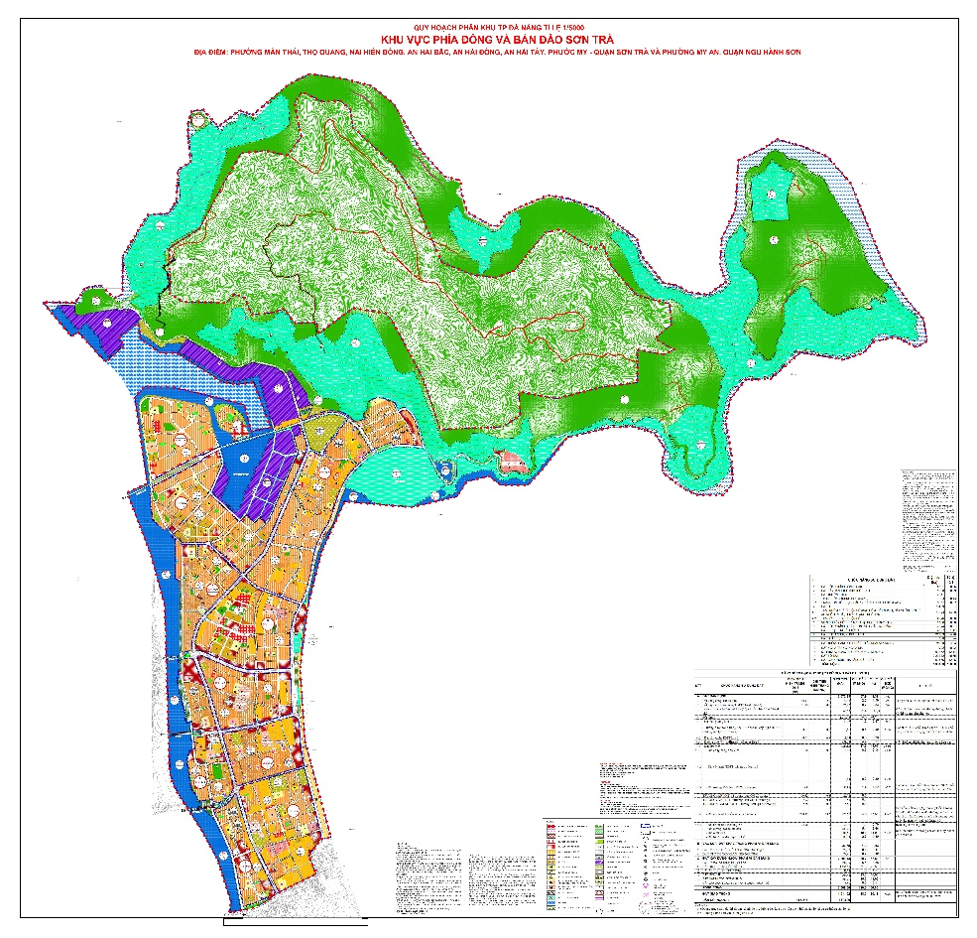
Đồ án quy hoạch phân khu Khu vực phía Đông và bán bảo Sơn Trà đã được phê duyệt
*Quy hoạch sử dụng đất:
Phân khu đô thị được chia thành các khu, với các ô quy hoạch và đường giao thông để kiểm soát phát triển. Quy hoạch Khu vực phía Đông và Bán đảo Sơn Trà thành phố được chia thành 11 khu ở và 06 đơn vị chức năng độc lập.
+ 10 khu ở: Bao gồm các khu có ký hiệu A, B, C, D, E, F, G, H, I, J;
+ 05 đơn vị chức năng độc lập: Bao gồm các khu có ký hiệu QS, DL, CN, ĐN, MN.
BẢNG TỔNG HỢP QUY HOẠCH SỬ DỤNG ĐẤT 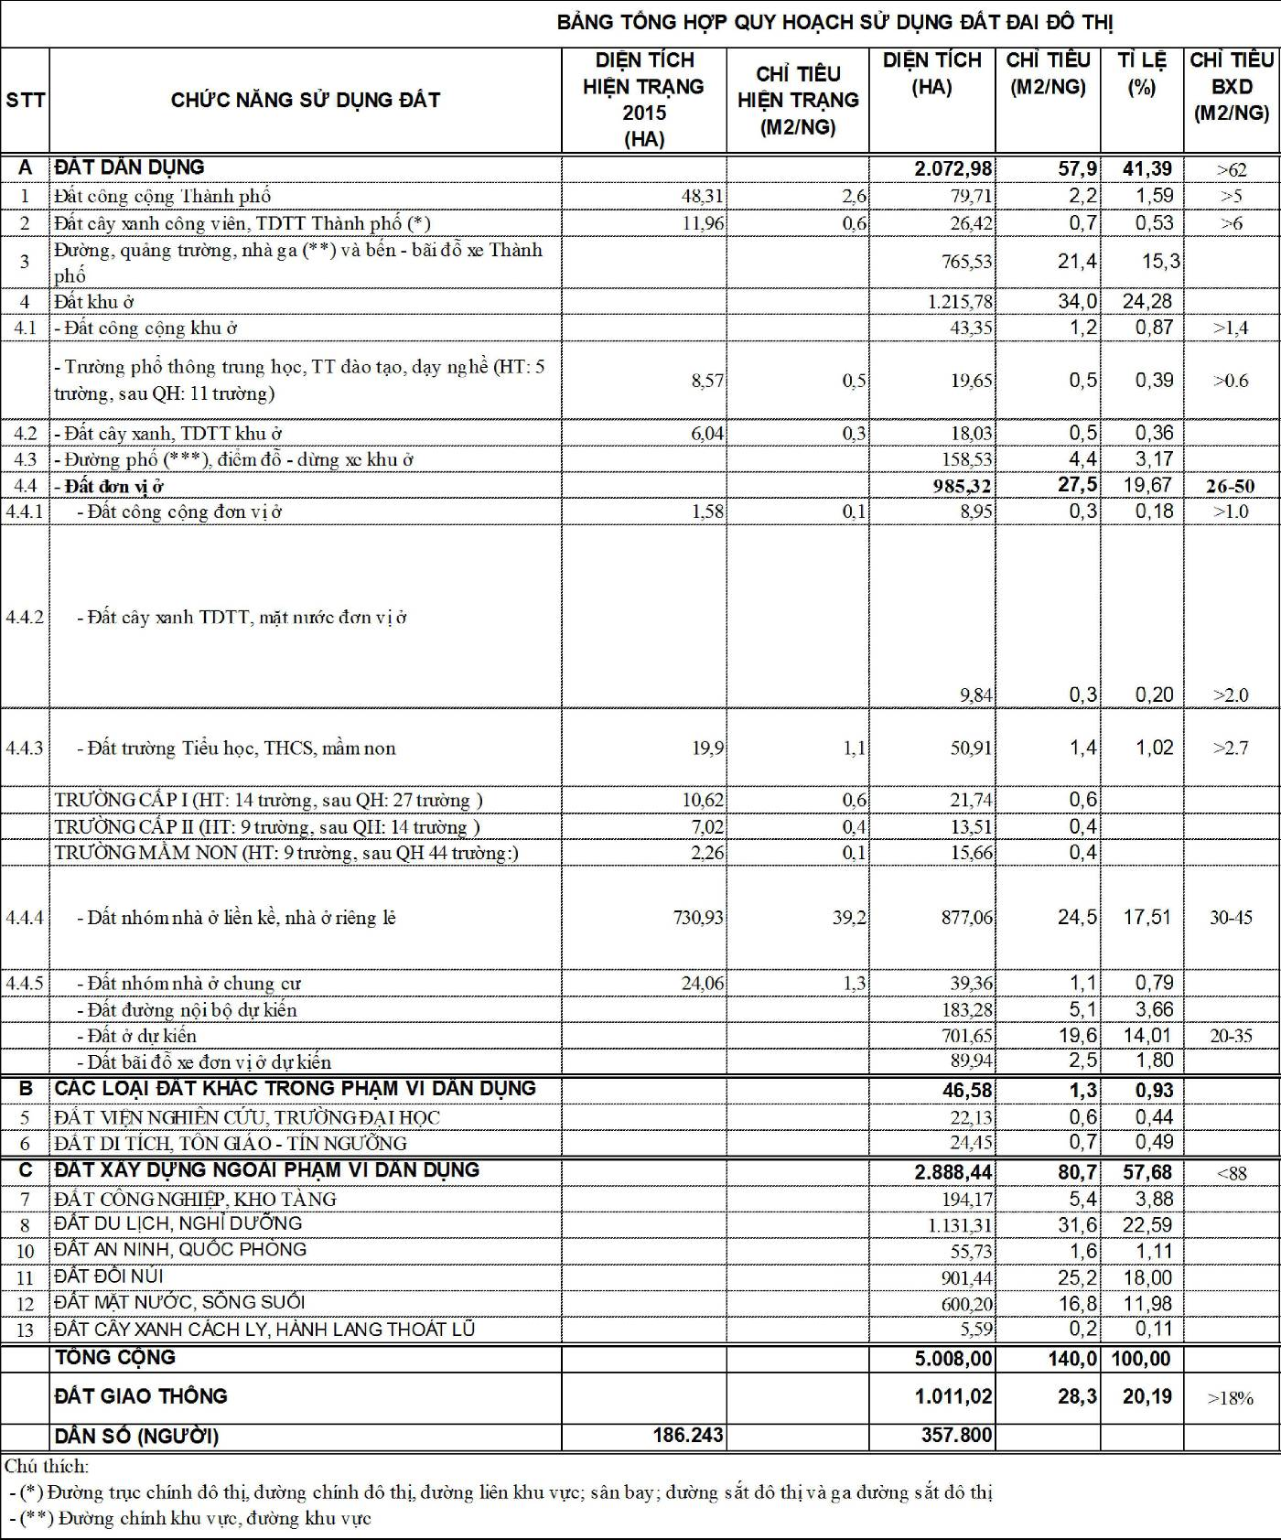

10.2 Đánh giá Quy hoạch Phân khu Khu vực phía Đông Nam TL 1/5000
a. Đồ án quy hoạch phân khu Khu vực phía Đông Nam TL 1/5000:
Đồ án quy hoạch phân khu Khu vực phía Đông Nam TL 1/5000 được UBND thành phố Đà Nẵng phê duyệt tại Quyết định số 1546/QĐ-UBND năm 27/3/2017. Đồ án được thực hiện dựa trên Điều chỉnh Quy hoạch chung thành phố Đà Nẵng đến năm 2030, tầm nhìn đến năm 2045 được Thủ Tướng Chính Phủ phê duyệt tại Quyết định số 2357/QĐ-TTg ngày 04/12/2013.
Trong đó mục tiêu hướng đến của đồ án là cụ thể hóa định hướng QHC thành phố Đà Nẵng đến năm 2030 tầm nhìn đến năm 2045, làm cơ sở pháp lý để triển khai lập Quy hoạch chi tiết các khu vực, lập dự án đầu tư xây dựng và quản lý xây dựng trên địa bàn thành phố Đà Nẵng.
*Vị trí giới hạn khu đất:
- Khu vực nghiên cứu thuộc địa giới hành chính các phường Khuê Mỹ, Hòa Quý, Hòa Hải - quận Ngũ Hành Sơn, phường Hòa Xuân - quận Cẩm Lệ và một phần các xã Hòa Châu, Hòa Phước - huyện Hòa Vang.
- Ranh giới cụ thể như sau:
+ Phía Bắc giáp sông Cẩm Lệ, đường Hồ Xuân Hương
+ Phía Nam giáp tỉnh Quảng Nam.
+ Phía Đông: giáp Biển đông
+ Phía Tây: giáp đường Quốc Lộ 1A
*Quy mô nghiên cứu: 5.437 ha
*Quy mô dân số:
+ Dự báo đến năm 2030: 408.700 người
Trong đó:
+ Dân số hiện có khoảng (làm tròn): 120.000 người
+ Dự báo dân số tăng thêm đến năm 2030 khoảng : 288.700 người.
* Tính chất, chức năng và ý tưởng chủ đạo:
- Tính chất và chức năng phân khu:
+ Là khu vực đô thị phát triển mới của thành phố trung tâm kết hợp cải tạo chỉnh trang đồng bộ các cơ sở hạ tầng đô thị.
+ Là trung tâm văn hóa, giáo dục, thể thao, dịch vụ du lịch tầm cỡ quốc tế.
+ Là trung tâm công cộng, văn hóa lịch sử tầm cỡ quốc gia.
+ Kết nối khu vực nội đô với các đô thị vệ tinh.
+ Đấu nối giao thông Quốc gia và Thành phố: Đường bộ
- Ý tưởng chủ đạo:
+ Hình thành một trung tâm lớn về văn hóa, thể thao, du lịch dịch vụ, với việc xây dựng Khu liên hiệp TDTT Hòa Xuân, khu đô thị sinh thái Hòa Quý, Khu công viên văn hóa lịch sử Ngũ Hành Sơn, dự án sân Golf tại khu Đồng Nò, sân Golf Vinacapital và hệ thống khu du lịch, nghỉ dưỡng ven biển, bảo tồn làng nghề đá mỹ nghệ Non Nước, chuyển đổi sân bay nước mặn trở thành sân bay dịch vụ du lịch.
+ Nâng cao hệ thống giáo dục với sự phát triển của Làng đại học Đà Nẵng.
+ Phát triển các khu đô thị mới đồng bộ, hiện đại, mật độ cao gắn với cải tạo, chỉnh trang, xây dựng lại các khu ở hiện có, tạo dựng một phân khu đô thị hoàn chỉnh, đáp ứng các nhu cầu hạ tầng xã hội và nhà ở phục vụ dân cư đô thị.
+ Hình thành các trục đô thị, trục cảnh quan và các không gian điểm nhấn trọng tâm, đảm bảo sự liên kết hài hòa với không gian xung quanh.
+ Hình thành đầu mối hạ tầng kỹ thuật, đầu mối giao thông gắn với các trung tâm đô thị, đảm bảo kết nối đồng bộ với hệ thống hạ tầng chung khu vực.
+ Tổ chức các trung tâm đào tạo chất lượng cao, nhằm đào tạo nghề, phục vụ nhu cầu phát triển đô thị đồng thời tổ chức hệ thống công trình dịch vụ đô thị, cơ quan văn phòng thu hút lực lượng lao động địa phương.
*Tổ chức không gian kiến trúc, cảnh quan, thiết kế đô thị:
- Bố cục không gian kiến trúc toàn phân khu:
+ Phân bố khu vực nghiên cứu thành các khu vực trên cơ sở ranh giới nghiên cứu với các tuyến đường giao thông chính đô thị. Hình thành trung tâm cấp đô thị, khu vực và các khu ở hoặc đơn vị ở độc lập.
+ Phát triển các khu đô thị mới đồng bộ, hiện đại gắn với cải tạo, chỉnh trang, xây dựng lại các khu ở hiện có, tạo dựng một phân khu đô thị hoàn chỉnh, đáp ứng các nhu cầu hạ tầng xã hội và nhà ở phục vụ khu công nghiệp.
+ Tổ chức không gian cảnh quan thấp tầng, trung tầng và cao tầng. Hình thành các trục đô thị, trục cảnh quan và các không gian điểm nhắn trọng tâm, đảm bảo sự liên kết hài hòa với không gian xung quanh.
+ Tại các khu ở hình thành các đơn vị ở, với hạt nhân khu ở là khu công viên, vườn hoa cây xanh, trung tâm hành chính, văn hóa, thương mại dịch vụ và trường trung học phổ thông.
+ Các đơn vị ở tổ chức các nhóm ở, với hạt nhân đơn vị ở là khu cây xanh, vườn hòa, công cộng đơn vị ở và cụm trường tiểu học, trung học cơ sở.
+ Theo đó hình thành hệ thống các công trình hạ tầng kỹ thuật (trạm cấp điện, cấp nước, xử lý nước thải, bến bãi đỗ xe,…)
- Phân vùng thiết kế đô thị:
+ Phân vùng thiết kế đô thị trên cơ sở các khu vực dựa trên cơ sở ranh giới nghiên cứu với các tuyến đường giao thông chính đô thị đã được xác lập trong quy hoạch sử dụng đất. Phân vùng thiết kế đô thị trong phân khu được chia thành các khu vực nghiên cứu, bao gồm:
+ Khu vực trung tâm;
+ Các trục tuyến chính, quan trọng;
+ Các không gian mở;
+ Các công trình điểm nhắn quan trọng;
+ Các khu vực ô phố
- Yêu cầu về tổ chức không gian, kiến trúc, cảnh quan: các công trình cần tuân thủ các yêu cầu tổ chức không gian, kiến trúc, cảnh quan tại đồ án, phù hợp tiêu chuẩn, quy chuẩn Việt Nam về bố cục quy hoạch công trình; vị trí, quy mô đất của khu chức năng đô thị; chỉ tiêu sử dụng đất (mật độ xây dựng công trình, tầng cao công trình tối đa, tối thiểu, chiều cao công trình), khoảng lùi của công trình…
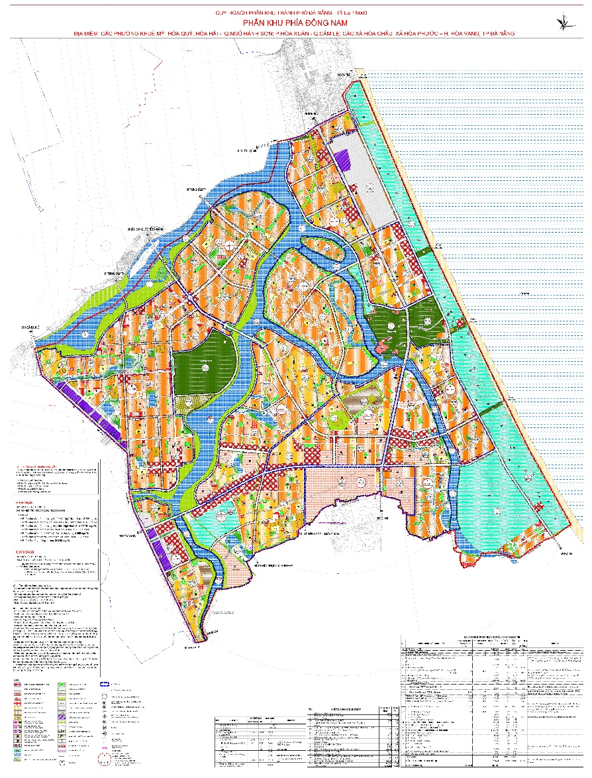
Đồ án quy hoạch phân khu Khu vực phía Đông Nam đã được phê duyệt
Quy hoạch sử dụng đất:
Phân khu đô thị được chia thành các khu, với các ô quy hoạch và đường giao thông để kiểm soát phát triển. Quy hoạch KHU VỰC PHÍA ĐÔNG NAM thành phố được chia thành 11 khu ở và 06 đơn vị chức năng độc lập.
+ 11 khu ở: Bao gồm các khu có ký hiệu A, B, C, D, E, F, G, H, K, M, N;
+ 06 đơn vị chức năng độc lập: Bao gồm các khu có ký hiệu SB, VH, TDTT, NT, MN, DL

TỔNG HỢP CÁC CHỈ TIÊU KINH TẾ KỸ THUẬT CƠ BẢN
STT | CHỨC NĂNG SỬ DỤNG ĐẤT | DIỆN TÍCH (HA) | CHỈ TIÊU (M2/NG) | TỈ LỆ (%) | CHỈ TIÊU BXD (M2/NG)
A | ĐẤT DÂN DỤNG | 3.599,34 | 88,1 | 66,20 | >62
1 | Đất công cộng Thành phố | 227,88 | 5,6 | 4,19 | >5
2 | Đất cây xanh công viên, TDTT Thành phố (*) | 223,58 | 5,5 | 4,11 | >6
3 | Đường, quảng trường, nhà ga (**) và bến bãi đỗ xe Thành phố | 440,59 | 10,8 | 8,1
4 | Đất khu ở | 2.707,21 | 66,2 | 49,79
4.1 | Đất công cộng khu ở | 85,78 | 2,1 | 1,58 | >1,4
 | Trường phổ thông trung học, TT đào tạo, dạy nghề | 27,88 | 0,7 | 0,51 | >0.6
4.2 | Đất cây xanh, TDTT khu ở | 228,25 | 5,6 | 4,20
4.3 | Đường phố (***), điểm đỗ - dừng xe khu ở | 370,39 | 9,1 | 6,81
4.4 | Đất đơn vị ở | 1.994,91 | 48,8 | 36,69 | 26-50
4.4.1 | Đất công cộng đơn vị ở | 40,79 | 1,0 | 0,75 | >1.0
4.4.2 | Đất cây xanh TDTT, mặt nước đơn vị ở | 102,40 | 2,5 | 1,88 | >2.0
4.4.3 | Đất trường Tiểu học, THCS, mầm non | 92,70 | 2,3 | 1,70 | >2.7
4.4.4 | Đất nhóm nhà ở liền kề, nhà ở riêng lẻ | 1.728,66 | 42,3 | 31,79 | 30-45
4.4.5 | Đất nhóm nhà ở chung cư | 30,36 | 0,7 | 0,56
 | Đất đường nội bộ dự kiến | 342,92 | 8,4 | 6,31
 | Đất ở dự kiến | 1.454,54 | 35,6 | 26,75 | 20-35
 | Đất bãi đỗ xe đơn vị ở dự kiến | 102,00 | 2,5 | 1,88
B | CÁC LOẠI ĐẤT KHÁC TRONG PHẠM VI DÂN DỤNG | 249,31 | 6,1 | 4,59
5 | Đất viện nghiên cứu, trường đại học | 233,54 | 5,7 | 4,30
6 | Đất di tích, tôn giáo - tín ngưỡng | 15,77 | 0,4 | 0,29
C | ĐẤT XÂY DỰNG NGOÀI PHẠM VI DÂN DỤNG | 1.588,35 | 38,9 | 29,21 | <88
7 | Đất công nghiệp, kho tàng | 42,92 | 1,1 | 0,79
8 | Đất du lịch, nghỉ dưỡng | 700,20 | 17,1 | 12,88
9 | Đất làng nghề | 31,96 | 0,8 | 0,59
10 | Đất an ninh, quốc phòng | 17,86 | 0,4 | 0,33
11 | Đất nghĩa trang | 2,98 | 0,1 | 0,05
12 | Đất mặt nước, sông suối | 494,34 | 12,1 | 9,09
13 | Đất cây xanh cách ly, hành lang thoát lũ | 268,53 | 6,6 | 4,94
14 | Đất đầu mối hạ tầng kỹ thuật | 29,56 | 0,7 | 0,54
 | TỔNG CỘNG | 5.437,00 | 133,0 | 100,00
 | Đất giao thông | 1.137,36 | 27,8 | 20,92 | >18%
 | DÂN SỐ (NGƯỜI) | 408.700

10.3. Nội dung sai khác so với điều chỉnh quy hoạch chung đã được phê duyệt:
a. Khu vực khu đô thị Thuận Phước:

QHC 359 đã phê duyệt | Điều chỉnh cục bộ QHC
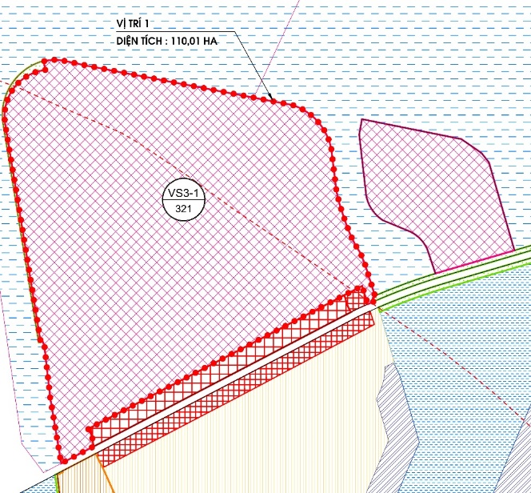  Đất hôn hợp | 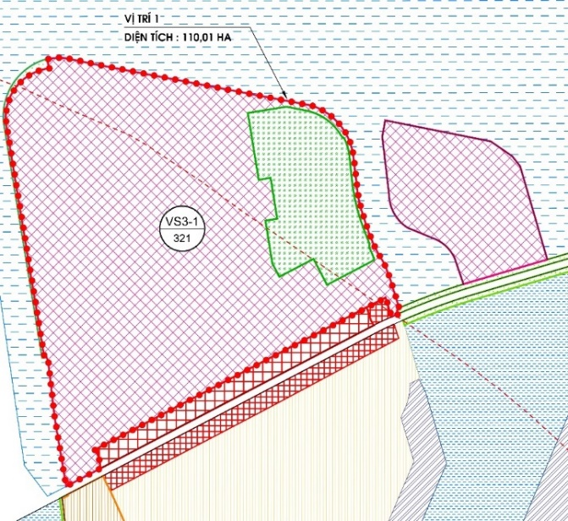  Đất hỗn hợp và công viên chuyên đề

Quy hoạch chung được phê duyệt là đất hỗn hợp, Thực hiện theo nội dung hiện nay, tại khu vực có đề xuất một khu vực công viên chuyên đề quy mô và đẳng cấp tạo ra các không gian để phát huy không gian cho cộng đồng.
b. Trung tâm hành chính quận Sơn Trà và Khu vực đài phát sóng An Hải:
QHC 359 đã phê duyệt | Điều chỉnh cục bộ QHC
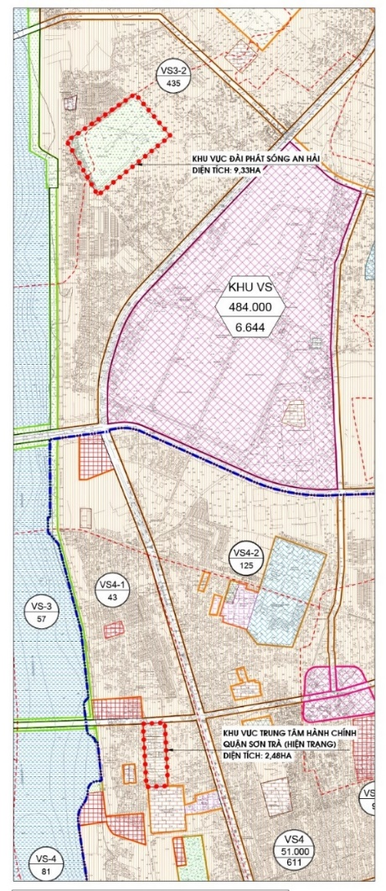 | 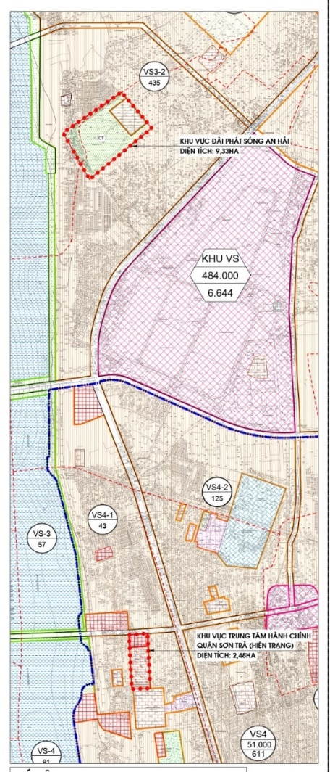

- Khu vực Trung tâm hành chính quận Sơn Trà:
Theo quy hoạch chung được phê duyệt là đất trụ sở cơ quan (Trung tâm hành chính quận Sơn Trà), diện tích 2,48ha điều chỉnh thành hai phần: đất dịch vụ - công cộng đô thị, diện tích 1,03ha và đất đơn vị ở kết hợp thương mại dịch vụ (mục đích bố trí hạ tầng xã hội), diện tích 1,45ha.
- Khu vực đài phát sóng An Hải:
Theo quy hoạch chung được phê duyệt là đất cây xanh sử dụng công cộng cấp đô thị, diện tích 9,3ha điều chỉnh thành hai phần: đất trụ sở cơ quan, diện tích 1,6ha và đất cây xanh sử dụng công cộng, diện tích 7,7ha.
c) Điều chỉnh 3: Khu vực đất y tế, trường THPT và đất dịch vụ - công cộng đô thị phía Tây đường 2/9 và Khu vực mặt tiền đường Ngô Quyền (Khu vực 35, 93 và 95 Ngô Quyền)
QHC 359 đã phê duyệt | Điều chỉnh cục bộ QHC
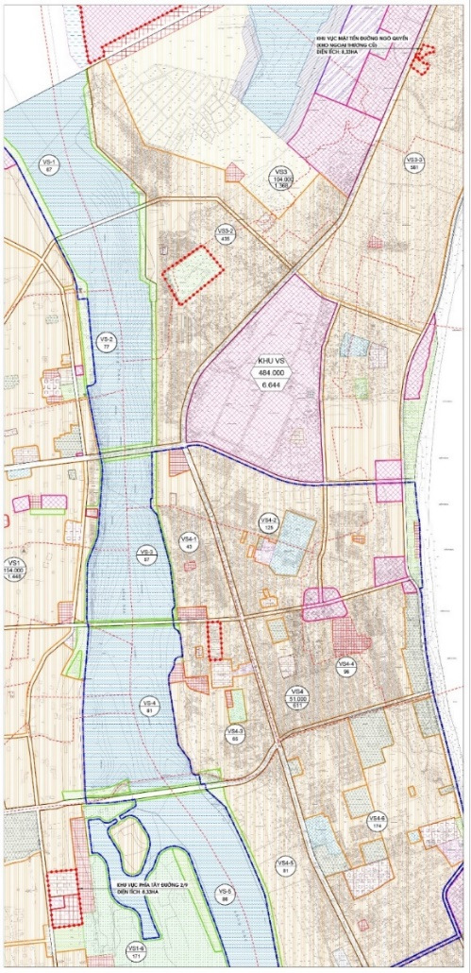 | 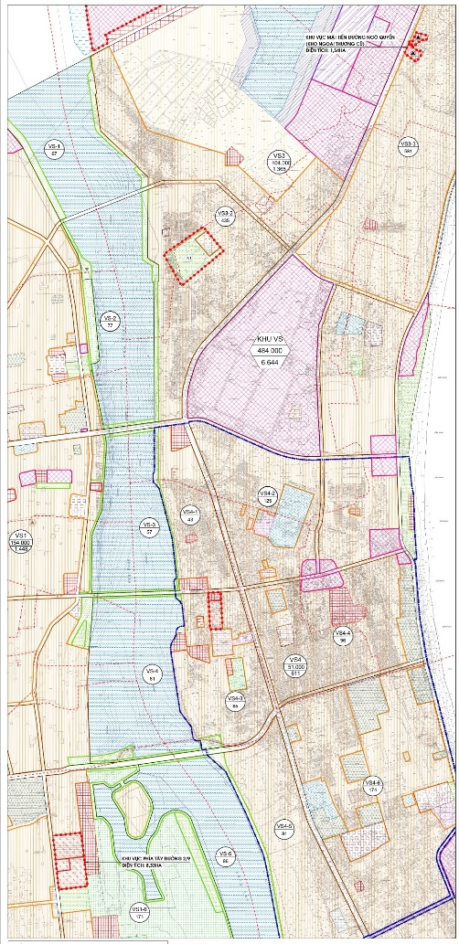
- Khu đất đường 2/9: Theo quy hoạch chung được phê duyệt là đất y tế, trường THPT và đất dịch vụ - công cộng đô thị điều chỉnh thành đất đơn vị ở kết hợp thương mại dịch vụ.
- Khu đất đường Ngô Quyền: Theo quy hoạch chung được phê duyệt là đất đơn vị ở điều chỉnh thành đất trường THPT
d) Điều chỉnh 4: Khu vực Phía Nam đường Phan Tứ:
QHC 359 đã phê duyệt | Điều chỉnh cục bộ QHC
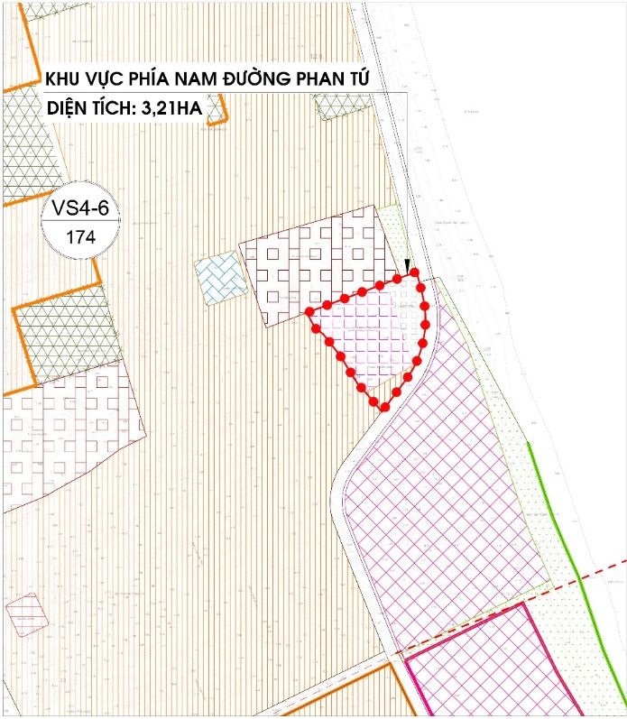 | 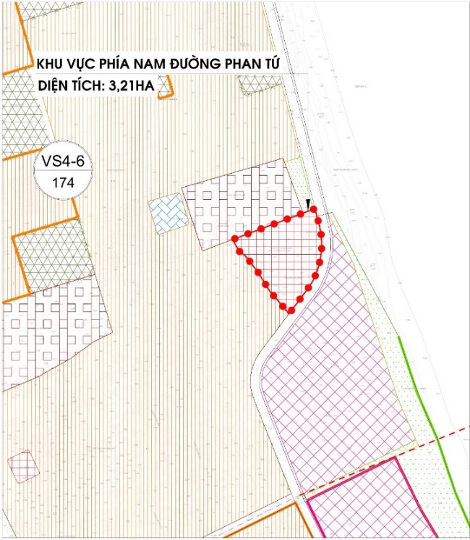
Theo quy hoạch chung được phê duyệt là đất y tế (bệnh viện điều dưỡng), đất đầu mối hạ tầng kỹ và đất đơn vị ở kết hợp thương mại dịch vụ điều chỉnh thành đất dịch vụ. Khu đất Bệnh viện điều dưỡng đã được bố trí tại khu vực phường Hòa Xuân vì vậy việc điều chỉnh khu vực đất y tế là phù hợp, đối với khu đất đầu mối hạ tầng kỹ thuật (bãi đậu xe) sẽ được bố trí kết hợp trong khu đất dịch vụ.

11. Phân tích SWOT:

11.1. Điểm mạnh:
- Là Trung tâm hành chính, kinh tế, an ninh quốc phòng của thành phố
- Mạng lưới giao thông kết nối thuận lợi với các tuyến đường bộ, đường biển và đường hàng không quốc gia, quốc tế, là một trong những khu vực phát triển trong điểm của thành phố Đà Nẵng.
- Khu vực có lợi thế cảnh quan hết sức thuận lợi với phía đông là bãi biển trải dài, được mệnh danh là 1 trong 6 bãi biển đẹp nhất hành tinh, có Vịnh Đà Nẵng, cùng cửa sông- cảng du lịch Tiên Sa ở phía Bắc, có con sông Hàn- biểu tượng tự nhiên của thành phố chảy trong lòng… Cùng với đó là hệ thống núi đồi phía Tây như làm nền cho một trung tâm thành phố năng động, hấp dẫn đầy mầu sắc.
- Vị trí và địa hình thuận lợi phát triển kinh tế và du lịch.

11.2. Điểm yếu:
- Các khu vực hiện hữu tại trung tâm các quận Hải Châu, Sơn Trà và Thanh Khê không còn nhiều quỹ đất để phát triển mới.
- Dân số đã ổn định
- Hạ tầng kỹ thuật chưa theo kịp nhịp độ đô thị hóa và định hướng phát triển theo QHC

11.3. Cơ hội:
- Phân khu dụ lịch – thương mại dịch vụ kết hợp ở
- Hình thành khu đô thị hành chính và CBD - tập trung các cao ốc kinh tế tài chính và văn phòng cao tầng chính của thành phố, các khu dịch vụ thương mại, khách sạn,…

11.4. Thách thức:
- Liên kết giữa các khu vực hiện hữu và các khu vực phát triển mới
- Phải đảm bảo cân bằng hạ tầng xã hội, hạ tầng kỹ thuật với phát triển kinh tế, bảo tồn môi trường

12. Xác định các vấn đề trọng tâm cần giải quyết:
- Định hướng kết hợp với các đặc trưng hiện có và tăng cường đặc trưng sông nước thông qua các không gian công cộng được kết nối với sông, biển.
- Định hướng phát triển đất đơn vị ở kết hợp thương mại dịch vụ, đất sử dụng hỗn hợp tại khu vực ven sông, ven biển để khuyến khích phát triển dịch vụ du lịch, thương mại.
- Cải tạo và tái thiết trung tâm khu đô thị hiện hữu, ga đường sắt cũ, phát triển thương mại, dịch vụ, bổ sung hạ tầng xã hội, tiện ích đô thị.
- Chuyển đổi Khu công nghiệp Đà Nẵng (An Đồn) để tái phát triển đô thị, hình thành khu trung tâm kinh doanh thương mại (CBD) mới và là điểm nhấn của phân khu.
- Hình thành tuyến phố tài chính với trọng điểm là dự án Tổ hợp trung tâm tài chính, thương mại, dịch vụ vui chơi giải trí tổng hợp trên đường Võ Văn Kiệt.
- Quy hoạch khu Bảo tàng sống là khu vực đô thị truyền thống với các con đường có quy mô phù hợp các kiệt, hẻm sôi động cuộc sống đường phố và Đình làng Hải Châu để giới thiệu về lịch sử và lối sống đô thị tại Đà Nẵng. Đồng thời, khu Bảo tàng sống sẽ trở thành một điểm đến du lịch độc đáo cho phép du khách trải nghiệm phong cách sống trong quá khứ và hiện tại của người dân địa phương. Giới hạn bởi các đường Hùng Vương – Phan Châu Trinh – Hoàng Diệu – Lê Đình Dương – Triệu Nữ Vương – Trần Bình Trọng – Ngô Gia Tự gắn với tuyến Trục thương mại: Chợ Hàn – Hùng Vương – Chợ Cồn.
- Đầu tư phát triển một số dự án làm động lực phát triển kinh tế xã hội như: quy hoạch khu quảng trường trung tâm tại khu vực Thành Điện Hải kết nối ra sông Hàn; quy hoạch khu công viên cây xanh kết hợp công trình công cộng tại khu vực đài phát sóng An Hải; khai thác các công trình văn hóa tại khu danh thắng Ngũ Hành Sơn để thu hút khách du lịch; quy hoạch Khu tổ hợp công trình phục vụ Lễ hội pháo hoa Quốc tế Đà Nẵng,...
- Phát triển các tuyến du lịch đường sông từ Cảng du lịch Tiên Sa dọc theo sông Hàn, sông Cổ Cò, đi Hội An. Phát triển tuyến du lịch đường biển từ Cảng du lịch Tiên Sa qua biển Đông ra Cù Lao Chàm.
- Tăng cường các không gian công cộng ven sông, ven biển. Quản lý chặt chẽ hình thức kiến trúc các công trình ven sông, biển.
- Định hướng điểm nhấn không gian là không gian ven sông Hàn, Vịnh Đà Nẵng, bờ Đông và danh thắng Ngũ Hành Sơn.
- Định hướng phát triển không gian: Đề xuất điều chỉnh mô hình, cấu trúc không gian toàn đô thị và định hướng phát triển cho khu vực đô thị. Đề xuất các giải pháp cụ thể về kiểm soát phát triển không gian đô thị; bố trí các không gian công cộng cho dân cư đô thị và khách du lịch; đầu tư hệ thống hạ tầng xã hội theo hướng chất lượng cao và hiện đại.
- Cơ sở hạ tầng xã hội được phân bổ dựa trên nhu cầu dân số, phân cấp đô thị và các tiêu chuẩn tối thiểu theo quy định. Quy hoạch hệ thống kết cấu hạ tầng xã hội bao gồm các hạ tầng hiện có và các cơ sở hạ tầng được định hướng mới để đáp ứng nhu cầu dự kiến, đảm bảo các dịch vụ và tiện ích cho người dân, trong đó đảm bảo các chỉ tiêu sử dụng đất cho các thiết chế văn hóa, thể thao. Các hạ tầng của khu vực đơn vị ở và nhóm ở định hướng quy hoạch trong phạm vi bán kính 500m để đảm bảo phục vụ nhu cầu đi lại và tiếp cận của cư dân.
- Cơ sở hạ tầng xã hội được phân bố dựa trên nhu cầu dân số, phân cấp đô thị và các tiêu chuẩn theo quy định. Quy hoạch hệ thống kết cấu hạ tầng xã hội bao gồm các hạ tầng hiện có và các cơ sở hạ tầng được định hướng mới để đáp ứng nhu cầu dự kiến, đảm bảo các dịch vụ và tiện tích cho người dân trong đó đảm bảo các chỉ tiêu sử dụng đất cho các thiết chế văn hoá, thể thao, công trình chợ.
- Đầu tư phát triển các khu dịch vụ di lịch cao cấp với hệ sinh thái nghỉ dưỡng và giải trí, điểm đến du lịch chăm sóc sức, khoẻ (viện thẩm mỹ, khu nghỉ dưỡng chăm sóc sức khoẻ, viện dưỡng lão …), du lịch MICE; trọng tâm là cụm du lịch nghỉ dưỡng ven biển. Hình thành các khu ẩm thực, phố đi bộ có thể phục vụ du khách cả ban ngày và ban đêm.
- Định hướng phát triển hệ thống hạ tầng kỹ thuật – môi trường: Xây dựng hệ thống hạ tầng kỹ thuật phù hợp với tiêu chuẩn, quy chuẩn xây dựng hiện hành, khớp nối đồng bộ giữa khu vực xây dựng mới và các khu vực lân cận, đảm bảo yêu cầu an toàn, hoạt động bình thường của các công trình kỹ thuật hiện có tại khu vực. Đề xuất các giải pháp chiến lược để khắc phục các tồn tại bất cập về hệ thống hạ tầng kỹ thuật, hạ tầng xã hội; các vấn đề môi trường, thích ứng biến đổi khí hậu.
- Giao thông: Phát triển hệ thống giao thông, cải tạo chỉnh trang các tuyến đường đô thị đáp ứng tiêu chí đô thị loại I, bố trí cây xanh, tiện ích công cộng dọc các tuyến giao thông. Nghiên cứu thiết lập hệ thống giao thông công cộng đô thị, giao thông tĩnh và xây dựng hệ thống hạ tầng giao thông thông minh, dịch vụ thông minh. Đánh giá tổng thể khả năng thích ứng của hệ thống giao thông vận tải với các kịch bản biến đổi khí hậu. Quy hoạch kết nối hệ thống giao thông ngầm với quy hoạch không gian ngầm của thành phố.
- Cao độ nền và thoát nước mưa: Chọn cao trình nền xây dựng tối thiểu bằng cao trình mực nước sông ứng với tần suất P=5%. Đối với khu đô thị cũ: Tiếp tục sử dụng kiểu hệ thống thoát nước nửa riêng, từng bước chuyển thành hệ thống thoát nước riêng hoàn toàn. Đối với khu vực đô thị mới: Sử dụng kiểu thoát nước riêng hoàn toàn. Đề xuất các giải pháp ứng phó biến đổi khí hậu, nước biển dâng...
- Thông tin liên lạc: Hệ thống hạ tầng viễn thông thụ động, phát triển hạ tầng viễn thông công cộng tốc độ cao, mở rộng hệ thống mạng không dây diện rộng phục vụ phát triển thành phố thông minh. Ngầm hóa các tuyến cáp viễn thông dọc các tuyến giao thông chính.
- Cấp nước: Dự báo nhu cầu sử dụng nước toàn đô thị và theo các khu vực trong đô thị. Đề xuất chiến lược nước sạch. Xác định chỉ tiêu và tiêu chuẩn thiết kế. Đánh giá và lựa chọn nguồn cấp nước; lập các phương án cấp nước; lựa chọn công nghệ xử lý nước. Xác định quy mô các công trình đầu mối cấp nước, vị trí công trình đầu mối, công suất khai thác. Đề xuất các biện pháp bảo vệ nguồn nước và các công trình cấp nước.
- Cấp điện: Ngầm hóa các tuyến điện dọc tuyến giao thông, sử dụng hệ thống chiếu sáng thông minh tiết kiệm điện, bố trí chiếu sáng trang trí mỹ thuật cho các tuyến đường chính, các cầu qua sông Hàn, khu vực công viên quảng trường và các công trình công cộng. Bảo vệ hành lang các tuyến điện cao thế đi qua khu vực quy hoạch.
- Thoát nước thải, quản lý chất thải rắn và nghĩa trang: Xác định hệ thống thoát nước cho từng khu vực trong thành phố, các yêu cầu về chất lượng nước đối với các loại nước thải sau khi xử lý. Định hướng về công tác thoát nước thải/chất thải rắn. Từng bước di dời các nghĩa địa và mồ mả xen lẫn khu dân cư quận Sơn Trà, quận Ngũ Hành Sơn và quận Cẩm Lệ.
- Đánh giá môi trường chiến lược tích hợp với kịch bản ứng phó biến đổi khí hậu và nước biển dâng, đưa ra các giải pháp môi trường, các khuyến cáo sử dụng đất, cấu trúc đô thị, cơ chế chính sách, nguồn lực, nhằm giảm thiểu các thiệt hại trong trường hợp thiên tai hoặc biến đổi môi trường lớn xảy ra.
- Bảo đảm tính kế thừa, không ảnh hưởng lớn đến các dự án đầu tư đang triển khai.

CHƯƠNG III

XÁC ĐỊNH CÁC CHỈ TIÊU KINH TẾ KỸ THUẬT CHÍNH

1. Tính chất, chức năng khu vực nghiên cứu:
Phân khu Ven sông Hàn và bờ Đông theo Đồ án điều chỉnh quy hoạch chung thành phố Đà Nẵng đến năm 2030, tầm nhìn 2045 đã được phê duyệt có tính chất và chức năng như sau:
1.1. Tính chất phân khu:
- Khu trung tâm đô thị
- Trung tâm hành chính - chính trị Thành phố
- Cửa ngõ du lịch ven sông, ven biển của Thành phố
- Trung tâm tài chính khu vực
- Trung tâm Hội nghị, Hội thảo (MICE) quốc gia, quốc tế
- Trung tâm giáo dục, đào tạo chất lượng cao Miền Trung – Tây Nguyên
- Trung tâm văn hoá và thể thao xung quanh khu vực Tiên Sơn, Hải Châu
- Trung tâm y tế Thành phố
1.2. Chức năng phân khu:
- Hình thành các đơn vị ở;
- Đất đơn vị ở kết hợp thương mại dịch vụ;
- Đất sử dụng hỗn hợp;
- Đất dịch vụ - công cộng cấp đô thị;
- Đất cây xanh sử dụng công cộng cấp đô thị;
- Đất cây xanh chuyên đề;
- Đất thể dục thể thao

2. Quy mô dân số

2.1. Cơ sở dự báo
- Đồ án Điều chỉnh quy hoạch chung thành phố Đà Nẵng đến năm 2030 và tầm nhìn đến 2045 đã được phê duyệt tại Quyết định số 359/QĐ-TTg ngày 15/3/2021 của Thủ tướng Chính phủ ;
- Điều chỉnh quy hoạch chung thành phố Đà Nẵng đến năm 2030 và tầm nhìn đến 2045 (nội dung phân bổ dân số tại một số phân khu liên quan Khu vực trung tâm thành phố, sân bay Đà Nẵng và dự án Phi thuế quan);
- Chiến lược phát triển kinh tế xã hội của thành phố Đà Nẵng;
- Phân khu ven sông Hàn và Bờ Đông: Khu vực trung tâm Thành phố ưu tiên phát triển thương mại dịch vụ kết hợp ở; khu vực ven sông, ven biển ưu tiên phát triển du lịch – thương mại dịch vụ kết hợp ở;
- Định hướng hình thành và phát triển các khu chức năng lớn trong khu đô thị: Phát triển khu CBD An Đồn; Trung tâm tài chính trên đường Võ Văn Kiệt, Trung tâm thể dục thể thao cấp đô thị, các khu đô dân mới mật độ cao, …
- Các chương trình, dự án đang và sẽ triển khai, sự hình thành các khu dân cư mới trong khu vực;
- Chuyển dịch cơ cấu kinh tế theo hướng công nghiệp hóa - hiện đại hóa, phát triển Thương mại dịch vụ, du lịch;
- Hiện trạng quỹ đất, khả năng dung nạp và nhu cầu sử dụng của đô thị;

2.2. Phương pháp dự báo quy mô dân số:
Để tránh ảnh hưởng đến cơ cấu dân số đã được dự báo và phân bổ của toàn thành phố, phân khu Ven sông Hàn và bờ Đông đề xuất quy mô dân số đáp ứng khả năng dung nạp tối đa là 614.000 người, đảm bảo tuân thủ với dự báo và phân bổ từ Đồ án điều chỉnh cục bộ quy hoạch chung thành phố Đà Nẵng đến năm 2030 và tầm nhìn đến 2045 (nội dung phân bổ dân số tại một số khu vực liên quan Khu vực trung tâm thành phố, sân bay Đà Nẵng và dự án Phi thuế quan) tại Quyết định số 1954/QĐ-UBND ngày 08/9/2023 của UBND thành phố Đà Nẵng. Cũng như đáp ứng nhu cầu nhà ở và giãn dân từ khu nội thành và để tháo gỡ vướng mắc khi triển khai các dự án trên địa bàn, cũng như nhu cầu tại chổ của địa phương.
- Theo đó, đồ án QHC đã có tính toán, luận chứng việc gia tăng dân số cho toàn thành phố (bao gồm dân số thường trú, tạm trú và quy đổi khách du lịch) và phân bổ cho các phân khu phù hợp với tính chất và chức năng của từng phân khu theo định hướng.
- Phân khu Ven sông Hàn và bờ Đông được định hướng là khu vực giãn dân, phát triển du lich, ở kết hợp thương mại dịch vụ, khuyến khích phát triển các khu dân cư tập trung mới về phía Tây thành phố cũng là một quy trình quy hoạch cần nhiều thời gian.
- Phương pháp xác định dân số hiện trạng, phương pháp phân bổ dân số thường trú, dân số quy đổi và phương pháp xác định chỉ tiêu dân số tối đa của các dự án nhà ở thương mại đang triển khai (có loại hình chung cư/căn hộ thương mại) xem tại Phụ lục.

2.3. Kết quả dự báo dân số
Đến năm 2030 là: 614.000 người (theo Quyết định số 1954/QĐ-UBND ngày 08/9/2023 của UBND thành phố Đà Nẵng phê duyệt Điều chỉnh cục bộ quy hoạch chung thành phố Đà Nẵng đến năm 2030, tầm nhìn đến năm 2045 (nội dung phân bổ dân số tại một số phân khu liên quan Khu vực trung tâm thành phố, sân bay Đà Nẵng và dự án Phi thuế quan)), trong đó:
- Dân số thường trú: khoảng 554.000 người.
- Dân số quy đổi: khoảng 60.000 người.
Dân số hiện trạng tính toán bao gồm chỉ tiêu dân số của các dự án có pháp lý đang triển khai trong khu vực, đảm bảo tính kế thừa (phương pháp thống kê quy mô dân số tại phụ lục tính toán kèm theo thuyết minh và quy định quản lý theo đồ án).

3. Các chỉ tiêu kinh tế - kỹ thuật
Chỉ tiêu tính toán dựa trên dân số điều chỉnh theo Quyết định số 1954/QĐ-UBND ngày 08/9/2023 của UBND thành phố Đà Nẵng.
- Chỉ tiêu hạ tầng xã hội bao gồm:
+ Trường mầm non: 0,5 m²/người;
+ Trường tiểu học: 0,8 m²/người;
+ Trường trung học cơ sở: 0,6 m²/người;
+ Trường trung học phổ thông: 0,6 m²/người;
+ Y tế: 0,6 m²/người;
+ Thể dục thể thao: 3,5 m²/người;
+ Cây xanh sử dụng công cộng cấp đơn vị ở: 2,3 m²/người;
+ Cây xanh sử dụng công cộng cấp đô thị: 6,1 m²/người.
- Chỉ tiêu hạ tầng kỹ thuật cơ bản:
+ Giao thông: Tỷ lệ đất giao thông (không bao gồm giao thông tĩnh) tính đến đường phân khu vực 15,02% đất xây dựng đô thị; diện tích bãi đỗ xe đô thị đạt được 0,22 m²/người.
Stt | Hạng mục | Đơn vị tính | Chỉ tiêu
1 | Cao độ nền và thoát nước mặt
 | - Cao độ nền được thiết kế với chu kỳ lặp lại mực nước ngập tính toán (theo hiện trạng). | % | 1-5
 | - Chu kỳ lặp lại trận mưa gây tràn cống (theo hiện trạng). | năm | 02-10
2 | Chỉ tiêu cấp điện
 | - Điện năng | kWh/người/năm | 2.100
 | - Điện phụ tải | W/người | 700
 | - Y tế | kW/giường bệnh | 2
 | - Thể dục thể thao; Văn hóa; Dịch vụ; Dịch vụ du lịch; Đào tạo, nghiên cứu; Cơ quan, trụ sở; An ninh, Quốc phòng | W/m2 | 30
 | - Di tích, Tôn giáo | W/m2 | 20
 | - Trường Mẫu giáo
 | + Có điều hòa nhiệt độ | kW/cháu | 0,2
 | - Trường Tiểu học, Trung học cơ sở, Trung học phổ thông
 | + Có điều hòa nhiệt độ | kW/HS | 0,15
 | - Hạ Tầng Kỹ Thuật | kW/ha | 120
 | - Sản xuất công nghiệp | kW/ha | 250
 | - Kho bãi | kW/ha | 50
 | - Bãi đỗ xe | W/m2 | 20
 | - Chiếu sáng đường phố | W/m2 | 1,0
 | - Chiếu sáng công viên, cây xanh | W/m2 | 0,5
3 | Cấp nước
 | - Nước sinh hoạt | l/người.ngày | 170
 | - Nước cấp cho công cộng dịch vụ | l/m² sàn | 2-6
 | - Nước cấp cho công nghiệp | m³/ha | 20-40
 | - Nước cấp cho sản xuất nhỏ, tiểu thủ công nghiệp | % nước sinh hoạt | 8
 | - Nước tưới cây, rửa đường | % nước sinh hoạt | 8
 | - Nước thất thoát, rò rỉ | % các lượng nước trên | 12
4 | Chỉ tiêu thoát nước thải
 | - Tiêu chuẩn thải nước | % (tiêu chuẩn cấp nước) | 100
 | - Tỷ lệ thu gom | % | 100
5 | Quản lý chất thải rắn
 | - Chất thải rắn sinh hoạt | kg/người.ngày | 1,0
 | - Chất thải rắn kho tàng bến bãi | tấn/ha.ngày | 0,3
 | - Tỷ lệ thu gom chất thải rắn | % | 100

CHƯƠNG IV

ĐỊNH HƯỚNG PHÁT TRIỂN KHÔNG GIAN

1. Ý tưởng chủ đạo:
- Ý tưởng quy hoạch chủ đạo căn cứ điều chỉnh Quy hoạch chung đã phê duyệt: Là khu đô thị hiện trạng được cải tạo và tái thiết, hình thành đô thị nén khu vực trung tâm Thành phố, tập trung phát triển thương mại, dịch vụ, du lịch; trọng tâm là Quảng trường trung tâm gắn với Trung tâm hành chính Thành phố; các công viên phần mềm; nút thể thao - văn hóa xung quanh khu vực Tiên Sơn; khu bảo tàng sống; trục thương mại đường Hùng Vương gắn với chợ Hàn và chợ Cồn; phố đi bộ trên đường Bạch Đằng gắn với công viên APEC, chợ đêm, cầu Nguyễn Văn Trỗi; Tái thiết Khu công nghiệp Đà Nẵng, hình thành khu trung tâm kinh doanh thương mại (CBD) mới của thành phố; Hình thành tuyến phố tài chính trên đường Võ Văn Kiệt với trọng điểm là Dự án Tổ hợp trung tâm tài chính, thương mại, dịch vụ, vui chơi giải trí tổng hợp và casino; Phát triển trung tâm hội nghị, hội thảo quốc tế (MICE). Phát triển du lịch trên toàn thành phố với trọng tâm dọc theo Bờ Đông (bờ biển Sơn Trà - Ngũ Hành Sơn), ven sông Hàn và ven Vịnh Đà Nẵng với các đặc điểm mặt nước tự nhiên, di sản văn hóa và dịch vụ du lịch đường thủy;
- Định hướng kết hợp với các đặc trưng hiện có và tăng cường đặc trưng mặt nước (sông, biển) thông qua các không gian công cộng được kết nối; là không gian đô thị hiện đại, sôi động ven biển; các khách sạn, khu du lịch, khu nghỉ dưỡng cao cấp đẳng cấp quốc tế; cùng với sự chuyển đổi cảng Tiên Sa thành cảng du lịch biển, định hướng là cửa ngõ du lịch ven biển lớn.
- Khu đô thị hiện hữu: Tái phát triển hình thành mô hình đô thị nén, khai thác hiệu quả các hình thức thương mại-dịch vụ và cơ sở hạ tầng, đồng thời định hướng phát triển các khu vực sử dụng hỗn hợp nhằm tăng sự sôi động trong đô thị, góp phần tạo ra một trung tâm Thành phố giao thông thuận lợi, thân thiện và đáng sống hơn cho người dân và du khách, phát triển bền vững, phù hợp với tầm nhìn Đà Nẵng. Kiểm soát hành lang ven biển kết nối các dự án riêng lẻ thành tổng thể chung, ưu tiên giữ lại các không gian mở ven biển để người dân tiếp cận, đồng thời kết nối công trình và dịch vụ công cộng. Thực hiện các biện pháp ứng phó với biến đổi khí hậu và nước biển dâng.
- Khu vực phát triển mới: Mở rộng, phát triển mới các khu đô thị, hình thành khu vực có chức năng chuyên biệt; thay đổi cơ cấu, hình thái phân bố dân cư và hình thành mô hình mới của đô thị. Khu đô thị mới sẽ bao gồm các tòa nhà cao trung bình đến cao tầng phục vụ nhu cầu ở cho người dân, gia tăng không gian và các tiện ích cộng đồng tại chỗ.
- Hình thành các công trình cửa ngõ chính, các công trình biểu tượng, công trình điểm nhấn,… có giá trị về mặt kiến trúc cảnh quan, là điểm nhận biết khi vào Thành phố.
- Quy hoạch chuyển đổi Khu công nghiệp Đà Nẵng (An Đồn) để tái phát triển đô thị, hình thành khu trung tâm kinh doanh thương mại (CBD) mới; Trung tâm tài chính trên đường Võ Văn Kiệt,… và là điểm nhấn của phân khu.
- Tái thiết đô thị khu nhà ga đường sắt cũ thành đất sử dụng hỗn hợp và công viên cây xanh.
- Hình thành các đô thị chính: Đường Hoàng Sa - Võ Nguyên Giáp - Trường Sa, đường Ngô Quyền - Ngũ Hành Sơn - Lê Văn Hiến - Trần Đại Nghĩa, đường Trần Hưng Đạo, đường Bạch Đằng, đường Trần Phú; và theo hướng Đông - Tây gồm: Đường Nguyễn Tất Thành - cầu Thuận Phước - Lê Đức Thọ, Lê Duẩn - cầu sông Hàn - Phạm Văn Đồng, đường Lê Duẩn - Đống Đa - hầm qua sông Hàn - Vân Đồn - Trần Thánh Tông - Vương Thừa Vũ, đường Nguyễn Văn Linh - cầu Rồng - Võ Văn Kiệt, hầm sân bay (từ đường Vành đai phía Tây 2) - Duy Tân - Trần Thị Lý - Nguyễn Văn Thoại.
- Hình thành không gian mở quảng trường: Là không gian công cộng có giá trị và ý nghĩa quan trọng. Bao gồm: Cải tạo, nâng cấp các quảng trường hiện có như quảng trường 2-9, quảng trường nhà hát Trưng Vương,… Phát triển các quảng trường mới tại quận Ngũ Hành Sơn (khu vực trước Công viên văn hóa lịch sử Ngũ Hành Sơn); các quận Hải Châu, Cẩm Lệ, Sơn Trà,... gắn với các công viên, hồ nước, trung tâm hành chính, trung tâm thương mại (CBD),... để tạo không gian mở phục vụ hoạt động cộng đồng.
- Quy hoạch khu đô thị theo hướng TOD lấy đầu mối giao thông làm điểm tập trung dân cư để từ đó hình thành tiếp hệ thống giao thông phân tán tại khu vực và các điểm kết nối các tuyến giao thông công cộng đến các hạ tầng xã hội, thương mại dịch vụ được quy hoạch gần kề.
- Quy hoạch các khu chung cư, và khu TMDV cao tầng trung bình từ 50-150m, công trình điểm nhấn hệ số sử dụng đất vượt 13 lần, chiều cao có thể lên đến 250m. và mật độ phù hợp với chức năng công trình và diện tích lô đất.
- Các khu du lịch ven biển phải có mật độ xây dựng ≤ 25%.
- Khuyến khích xây dựng đô thị nén với mật độ xây dựng cao để nâng cao hiệu quả sử dụng đất và dành diện tích đất cho cây xanh, công trình hạ tầng xã hội, tiện ích đô thị.
- Định hướng kết hợp với các đặc trưng hiện có và tăng cường đặc trưng sông nước thông qua các không gian công cộng được kết nối với sông, biển.
- Cải tạo và tái thiết trung tâm khu đô thị hiện hữu, phát triển thương mại, dịch vụ, bổ sung hạ tầng xã hội, tiện ích đô thị.
- Chuyển đổi Khu công nghiệp Đà Nẵng (An Đồn) để tái phát triển đô thị, hình thành khu trung tâm kinh doanh thương mại (CBD) mới và là điểm nhấn của phân khu.
- Tái thiết đô thị khu nhà ga đường sắt cũ thành đất sử dụng hỗn hợp và công viên cây xanh.
- Quy hoạch khu Bảo tàng sống là khu vực đô thị truyền thống với các con đường có quy mô phù hợp các kiệt, hẻm sôi động cuộc sống đường phố và Đình làng Hải Châu để giới thiệu về lịch sử và lối sống đô thị tại Đà Nẵng
- Phát triển các tuyến du lịch đường sông từ Cảng du lịch Tiên Sa dọc theo sông Hàn, sông Cổ Cò, đi Hội An. Phát triển tuyến du lịch đường biển từ Cảng du lịch Tiên Sa qua biển Đông ra Cù Lao Chàm,…
Tổ chức không gian đô thị có bản sắc:
- Hình thái không gian đô thị gắn với yếu tố đặc trưng về cảnh quan tự nhiên: Sông - Biển.
- Khuyến khích các loại hình, phong cách kiến trúc hiện đại, trong đó chú trọng kiến trúc xanh, kiến trúc sinh thái, kiến trúc bền vững.
+ Yếu tố văn hoá, tín ngưỡng với các công trình tôn giáo lâu đời như: đình làng nhà thờ,…

2. Cơ cấu tổ chức không gian:

2.1. Nguyên tắc nghiên cứu cơ cấu quy hoạch
-Tuân thủ Định hướng Quy hoạch chung Thành phố Đà Nẵng đến năm 2030, tầm nhìn đến năm 2045 đã được Thủ tướng Chính phủ phê duyệt.
- Quy mô dân số phù hợp phân bố quy mô dân số đã được xác lập chung trong Điều chỉnh cục bộ QHC ĐN 2030.
- Xác định các chỉ tiêu sử dụng đất trên cơ sở quy mô dân số tối đa, tuân thủ với Quy chuẩn Xây dựng Việt Nam và QHC ĐN 2030.
- Tuân thủ các điều kiện khống chế về hành lang bảo vệ các công trình kỹ thuật, an ninh quốc phòng, di tích danh thắng theo quy định.
- Bổ sung, cập nhật, rà soát các dự án, đồ án liên quan, đề xuất phù hợp định hướng QHCĐN 2030.
- Mạng giao thông được xác định từ cấp đường thành phố (MCN ≥ 40m) đến đường khu vực MCN ≥ 17m).
- Cơ cấu quy hoạch được bố trí từ cấp thành phố, đến khu ở, đơn vị ở.
- Cân đối quỹ đất, đảm bảo nhu cầu cho phát triển đô thị. Trong đó, chú trọng giải quyết các nhu cầu phát triển hạ tầng xã hội của địa phương. Hạn chế di dân giải phóng mặt bằng, phù hợp với định hướng chung.
- Đối với các khu vực cải tạo, chỉnh trang (trong các khu vực đất làng xóm) hình thành các đơn vị ở độc lập, hoàn chỉnh đồng bộ và ưu tiên dành quỹ đất cho các nhu cầu phát triển hạ tầng xã hội, hạ tầng kỹ thuật của địa phương.
- Tái thiết đô thị các khu dân cư hiện trạng mật độ đông đúc, không đảm bảo hạ tầng kỹ thuật để ưu tiên dành quỹ đất bố trí công trình hạ tầng xã hội.
- Di dời các cơ sở sản xuất nhỏ lẻ, mồ mả xen kẽ trong khu dân cư đến khu vực công nghiệp, khu nghĩa trang tập trung đã được quy hoạch của Thành phố. Chuyển đổi quỹ đất này ưu tiên phát triển hạ tầng xã hội phục vụ chung khu vực.

2.2. Quy hoạch các khu chức năng và cơ cấu tổ chức không gian:
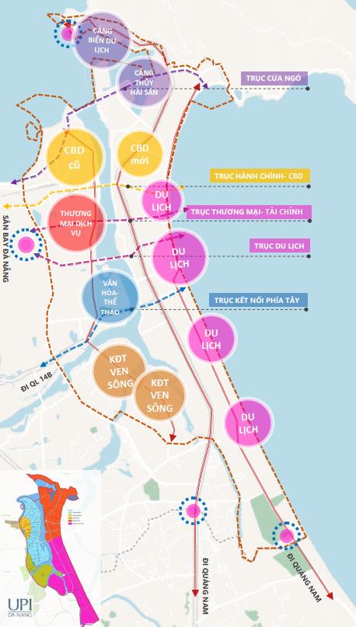
Hình: Định hướng phát triển không gian và các phân vùng chức năng
Phân khu ven sông Hàn và bờ Đông

* Tổ chức không gian phân khu đô thị trên cơ sở:
- Phân khu Ven sông Hàn và bờ Đông cơ bản đã ổn định phần đất còn lại để phát triển đô thị không nhiều, không gian đô thị định hướng tiếp cận khu vực hai bên sông Hàn, ven vịnh Đà Nẵng, dọc biển, khu vực cửa ngõ, điểm nhấn kiến trúc và các khu vực phát triển mới.
- Khung kết cấu giao thông đường bộ, bao gồm Đường Tỉnh Quốc lộ 14B, Đường Võ Chí Công, đường Ngô Quyền, Đường Hoàng Sa – Võ Nguyên Giáp - Trường Sa, Đường Nguyễn Tất Thành, Trần Hưng Đạo, Bạch Đằng, Như Nguyệt, Phạm Văn Đồng, Võ Văn Kiệt – Nguyễn Văn Linh, Lê Đức Thọ, Đường Cách Mạng Tháng 8, Đường Lê Duẩn, Đường Xô Viết Nghệ Tĩnh,…
- Yếu tố văn hóa lịch sử: Các công trình di tích đình chùa, khu di tích văn hóa đồi Trung Sơn.
- Tổ chức phân khu chức năng các khu quy hoạch, ô quy hoạch: Trên cơ sở mạng lưới giao thông và cấu trúc công cộng, cây xanh, tổ chức phân thành các khu quy hoạch và ô quy hoạch nhằm cân đối các chỉ tiêu sử dụng đất và xác định quy mô dân số, bán kính phục vụ phù hợp Quy chuẩn xây dựng.
- Liên kết các khu vực bằng hệ thống giao thông và các trục không gian cây xanh, mặt nước tạo lập cảnh quan đô thị.
*Cơ cấu được phân chia thành 3 khu vực chính
- Khu ở:
+ Khu ở cải tạo và chỉnh trang: là các khu ở hình thành lâu đời ổn định, hạ tầng kỹ thuật không đảm bảo, phân bố đều trên các phường: Thọ Quang, Mân Thái, An Hải Bắc, An Hải Tây, An Hải Đông. Mục đích cải tạo cảnh quan, khớp nối hạ tầng kỹ thuật, phân chia bán kính phục vụ của các công trình hạ tầng xã hội, khớp nối các dự án đã triển khai và đang điều chỉnh.
+ Khu đô thị thương mại dịch vụ: gồm Khu Đô thị Thuận Phước đang triển khai lập quy hoạch, Khu đô thị mới Nam cầu Tuyên Sơn, Khu đô thị sinh thái Hòa Xuân đã được đầu tư xây dựng hoàn chỉnh và dân cư sinh sống. Tuy nhiên dân cư sống vẫn cò thưa thớt, các công trình hạ tầng xã hội chưa được đầu tư, trong thời gian tới sớm lấp đầy các khu vực còn lại nhằm đảm bảo mỹ quan đô thị, môi trường tại khu vực. Các khu vực hiện hữu có quy hoạch như: Khu DC đầu tuyến Sơn Trà – Điện Ngọc, Khu DC làng cá Nại Hiên Đông, Khu TĐC An cư 2,3,4,5, Khu TĐC An Hải Bắc, Khu DC Mỹ An, Khu DC Nam cầu Trần Thị Lý, Khu DC Hòa Hải, Khu đô thị Tây Nam sông Cổ Cò, Khu đô thị FPT,… Mục đích khớp nối các khu tái định cư, đô thị hiện hữu đồng bộ hạ tầng toàn khu vực. Rà soát hệ thống hạ tầng xã hội và hạ tầng kỹ thuật đảm bảo theo quy chuẩn hiện hành nhằm hoàn thiện phục vụ nhu cầu của người dân.
- Khu chức năng:
Khu công nghiệp dịch vụ thủy sản Đà Nẵng. Mục đích đánh giá về sự tác động của khu công nghiệp với môi trường xung quanh cũng như khớp nối về hạ tầng kỹ thuật. Công viên Châu Á, Công viên văn hóa lịch sử Ngũ Hành Sơn đã được phê duyệt quy hoạch và đã dần triển khai dự án.

3. Tổ chức không gian quy hoạch kiến trúc cảnh quan

3.1. Bố cục không gian kiến trúc toàn khu
- Quy hoạch phân khu Ven sông Hàn và bờ Đông được định hướng phát triển theo hướng khu đô thị gắn kết với xây dựng và phát triển các khu chức năng chuyên biệt (khu trung tâm hành chính, khu công nghiệp dịch vụ thủy sản Đà Nẵng, công viên chuyên đề, ). Phát triển đô thị dựa trên định hướng Quy hoạch chung Thành phố Đà Nẵng đã được phê duyệt, bao gồm các khung giao thông chính, các khu vực dân cư hiện hữu.
- Phát triển du lịch trên toàn thành phố, trọng tâm là ven Bờ Đông (ven biển Sơn Trà - Ngũ Hành Sơn), ven sông Hàn và Vịnh Đà Nẵng với các đặc điểm mặt nước tự nhiên, di sản văn hóa và dịch vụ du lịch đường thủy; vui chơi giải trí dưới nước; du lịch sinh thái khu vực đồi núi phía Tây, phía Bắc và bán đảo Sơn Trà để tận dụng cảnh quan thiên nhiên và đa dạng sinh học.
- Không gian đô thị được xác lập theo mô hình đô thị hiện đại, hình thành trọng tâm các khu vực đô thị có mật độ xây dựng cao làm điểm nhấn cho khu vực kết hợp không gian xanh, mặt nước tạo nên không gian kiến trúc và cảnh quan phù hợp với khu vực.
- Tổ chức các dải đô thị Phố Biển-khu phố của sự sống động đầy màu sắc là nơi tổ chức các hoạt động lễ hội du lịch văn hóa, dịch vụ. Phát triển các công trình hỗn hợp ở, nghỉ dưỡng- vui chơi với các khách sạn, khu resort có tầm nhìn không giới hạn ra biển, các câu lạc bộ đêm và nhà hàng, khu mua sắm thời thượng, hào nhoáng, là nơi có các con phố, quảng trường đông đúc với kiểu kiến trúc mang tính nghệ thuật cao đầy mầu sắc; Dải đô thị Phố Sông là đô thị có các hoạt động gắn liền với mặt nước với các khu công viên- phố đi bộ, quảng trường, các khu thương mại dịch vụ, khách sạn, nhà ở, các công trình cao tầng với nhiều bến thuyền tạo nên các quần thể công trình như một bề mặt thứ 2 cho đô thị. Điểm nhấn trong khu vực được xác định là các công trình điểm nhấn, không gian mở, cụm.
- Hình thành các tuyến kết nối chính bao gồm: 9 tuyến đường bộ, 3 tuyến đường sắt đô thị kết nối khu vực bờ sông phía Đông- phía Tây- sân bay thông qua các hành lang cơ sở hạ tầng và 3 tuyến hành lang liên hoàn gồm hành lang ven biển phía Đông, hành lang phía Tây sông và hành lang công viên sông Hàn kết hợp phát triển tạo thành hệ thống giao thông- không gian liên hồi.
- Hình thành đô thị nén nhằm tăng cường hiệu quả quỹ đất, phát triển đô thị theo hình thức TOD-đô thị nén, trung tâm có kết hợp phát triển không gian ngầm tại các điểm đầu mối giao thông, nhà ga đường sắt đô thị.
- Cải tạo, chỉnh trang, tái thiết các khu vực đô thị hiện hữu theo hướng bổ sung các tiện ích dịch vụ và hạ tầng kỹ thuật đô thị. Tổ chức phát triển xen cấy loại hình ở cao tầng, tạo các quỹ đất tập trung phát triển cây xanh, hạ tầng khác.
- Bảo tồn, tôn tạo và kết nối hệ thống các điểm di tích (thành Điện Hải, bảo Tàng Chăm, Ngũ Hành Sơn, đình Nại Nam, đình Hải Châu,…), làng nghề truyền thống (làng Non Nước) bằng hệ thống các dải công viên cây xanh, mặt nước liên hoàn.

3.2. Bố cục không gian khu trung tâm, các tuyến, điểm nhấn
a. Tổ chức không gian khu trung tâm đô thị:
Khu vực trung tâm thành phố nghiên cứu bao gồm một phần quận Hải Châu và một phần Sơn Trà, và xoay quanh Trung tâm hiện tại thành phố và phần mở rộng, cùng các khu dọc sông Hàn và Bờ Đông. Khu vực này tiếp giáp với đường Hoàng Diệu - Ông Ích Khiêm - Đống Đa – công trình cầu vượt sông Hàn –Vân Đồn –Trần Thánh Tông – Vương Thừa Vũ – Võ Nguyên Giáp – Nguyễn Văn Thoại – cầu Trần Thị Lý – Duy Tân.
Hiện tại, những khu vực này bao gồm trung tâm thương mại và du lịch chính, cùng với các toà nhà cao tầng, khách sạn, các cửa hàng thương mại, các khu dân cư đô thị quy mô nhỏ, các tuyến phố bán lẻ, các bãi biển, đường đi bộ và dịch vụ ẩm thực. Đặc trưng của trung tâm đô thị này là thương mại, du lịch và giá trị lịch sử. Các dự án tiềm năng được xác định trong ranh giới này để giới thiệu các giải pháp thiết kế chính cho các vấn đề đô thị của Đà Nẵng.
Các điểm đến chính trong khu vực:
Văn hóa và lịch sử:
1. Bảo tàng Điêu khắc Chăm
2. Bảo tàng lịch sử
3. Bảo tàng Hồ Chí Minh và Quân khu 5
4. Bảo tàng Mỹ thuật Đà Nẵng
5. Giáo xứ chính tòa Đà Nẵng
6. Thành Điện Hải
7. Bảo tàng sống
Hành Chính và Thương Mại
8. Quảng trường trung tâm
9. Trung tâm thương mại CBD An Đồn
10. Cảng Sông Hàn
Dự án Gateway Đà Nẵng
12. Chợ Cồn – Chợ Hàn gắn với tuyến phố thương mại Hùng Vương
Các không gian mở và Công viên
13. Công viên 2/9
14. Công viên APEC
15. Công Viên và cầu đi bộ Nguyễn Văn Trỗi
16. Sân vận động Chi Lăng
Các địa điểm văn hóa và lịch sử hiện tại được bảo tồn và tích hợp cùng với các phát triển đô thị và không gian công cộng mới. Những địa điểm này được kết nối với nhau qua tuyến phố đi bộ và các kết nối giao thông công cộng để hình thành một mạng lưới tích hợp các điểm đến độc đáo.
b. Tổ chức không gian quảng trường:
Quảng trường trung tâm được định hướng là không gian công cộng phục vụ người dân Đà Nẵng. Nó là một khu vực có diện tích 9ha nằm trong một cảnh quan độc đáo sát mặt sông, Trung tâm hành chính và Thành Điện Hải. Sau khi hoàn thành dự án này, Quảng trường trung tâm sẽ trở thành không gian công cộng biểu tượng cho người dân và tầm nhìn đô thị bản sắc của Đà Nẵng.
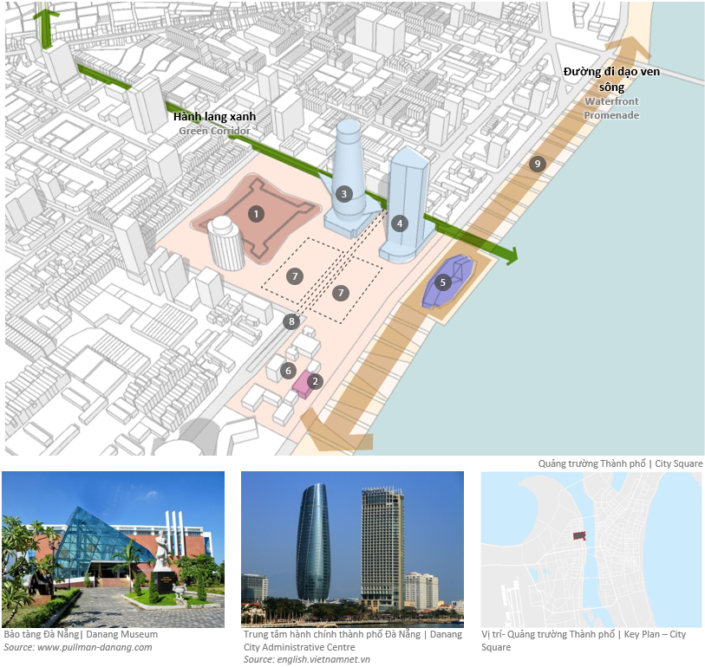
Khu vực quảng trường thành phố định hướng
Dự án tiếp giáp đường Bạch Đằng, Trần Phú, Quang Trung và Lý Tự Trọng. Để triển khai dự án, sẽ có một tuyến đường ngầm đoạn tại đường Trần Phú (đoạn Quang Trung - Lý Tự Trọng) và bãi đỗ xe ngầm sẽ thay thế cho bãi đỗ xe ngoài trời hiện tại. Những điều này sẽ tạo một không gian công cộng rộng lớn. Bên cạnh đó, các tòa nhà xung quanh như tòa nhà Trung tâm hành chính Thành phố được khuyến khích chuyển đổi thành các công năng phù hợp để tích hợp tốt hơn với Quảng trường trung tâm.
Quảng trường thành phố được đặc trưng bởi các công trình kiến trúc đại diện cho sự phát triển hiện đại và cấp tiến gắn liền với bề dày lịch sử và văn hóa của Đà Nẵng. Các công trình kiến trúc điểm nhấn là:
1. Thành Điện Hải
2. Quảng trường
3. Trung tâm Hành chính Đà Nẵng
4. Khách sạn Novotel
5. Trung tâm triển lãm quy hoạch kiến trúc thành phố (bến du thuyền cũ)
6. Bảo tàng Đà Nẵng (42 Bạch Đằng)
7. Hầm đậu xe
8. Đường ngầm
9. Cảng sông Hàn
c. Tổ chức không gian Khu Bảo tàng sống:
Các làng đô thị truyền thống tại Đà Nẵng được ưu đãi với các con đường có quy mô phù hợp với tầm mắt là các con hẻm sôi động, tràn ngập cuộc sống đường phố. Một khu Bảo tàng sống được định hướng để bảo vệ kết cấu hiện tại của những làng đô thị này, và để giới thiệu về lịch sử và lối sống tại Đà Nẵng. Đồng thời khu Bảo tàng sống sẽ trở thành một điểm đến du lịch độc đáo cho phép du khách trải nghiệm phong cách sống trong quá khứ và hiện tại của người dân địa phương trong một khung cảnh không gian đích thực.
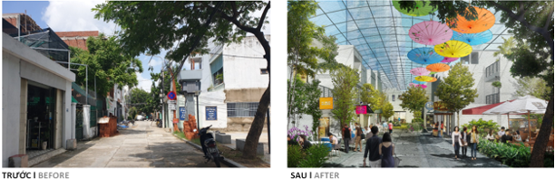
Diễn họa một góc đường bảo tàng sống
Để dung hòa với các yêu cầu về các không gian mở hơn với mật độ cao hơn, một khu vực rộng 11ha, được giới hạn bởi các con đường Hùng Vương – Phan Châu Trinh – Hoàng Diệu – Lê Đình Dương – Trưng Nữ Vương – Trần Bình Trọng – Ngô Gia Tự, sẽ thực hiện phát triển sử dụng hỗn hợp và phát triển gia tăng. Điều này sẽ giảm thiểu tối đa ảnh hưởng của các phát triển hiện tại và duy trì các đặc tính của đường phố, đồng thời xúc tác các hoạt động thương mại trong khu đô thị.
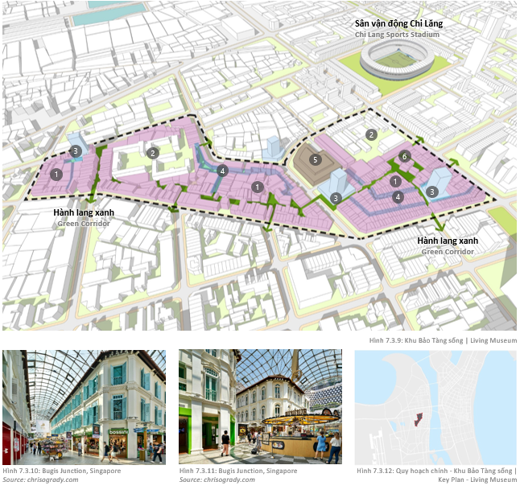
Khu vực Bảo tàng sống định hướng
Một bãi đậu xe nhiều tầng được khuyến nghị tại ranh giới của khu Bảo tàng sống để đáp ứng các nhu cầu đậu xe. Điều này cũng giảm các phương tiện chướng ngại dọc đường, khiến đường phố thân thiện hơn với người đi bộ và cho phép nhiều hoạt động sôi động hơn.
1. Làng đô thị được giữ gìn
2. Các tòa nhà hiện trạng
3. Các tòa nhà sử dụng hỗn hợp mới
4. Đường đi bộ có mái che
5. Bãi đậu xe
6. Đình làng Hải Châu
Khu Bảo tàng sống này bao gồm những địa điểm đặc trưng như đình làng, chợ truyền thống,…kết nối với quảng trường, công viên, nhà thờ, nhà hát,…

3.3. Các yêu cầu về tổ chức và bảo vệ cảnh quan
- Các công trình cần tuân thủ các yêu cầu tổ chức không gian, kiến trúc, cảnh quan tại đồ án, phù hợp tiêu chuẩn, quy chuẩn xây dựng Việt Nam về: Bố cục quy hoạch công trình; Vị trí, quy mô đất các khu chức năng đô thị; Chỉ tiêu sử dụng đất (Mật độ xây dựng công trình, tầng cao công trình tối đa, tối thiểu); Chiều cao công trình; Khoảng lùi của công trình...
- Đối với khu vực dân cư hiện trạng cải tạo theo hướng tăng cường hệ thống hạ tầng kỹ thuật, giao thông, cây xanh, hạ tầng xã hội, nhiều sân vườn. Tạo ra những vùng đệm giữa khu vực phát triển đô thị mới cao tầng và khu dân cư cũ, chuyển đổi dần về không gian cũng như giải quyết các vấn đề về kết cấu hạ tầng kỹ thuật.
- Các công trình tôn giáo tín ngưỡng, di tích lịch sử như đình, chùa, nhà thờ... được tôn tạo, quản lý về hình thức kiến trúc, chiều cao khoảng cách công trình xung quanh di tích không làm ảnh hưởng đến cảnh quan khu di tích.
- Tạo lập các không gian xanh, công viên ven sông, ven biển kết hợp các dịch vụ vui chơi giải trí, ẩm thực.
- Tổ chức các công trình cao tầng, công trình điểm nhấn tạo bộ mặt sóng động cho đô thị.
- Bổ sung nâng cấp hệ thống dịch vụ hạ tầng xã hội: giáo dục, y tế, văn hóa,...
- Hệ thống đầu mối các công trình hạ tầng kỹ thuật khác: trạm điện, cấp nước, khu xử lý nước thải, bến bãi tiếp vận,...

4. Quy hoạch không gian ngầm:
4.1. Bố trí không gian ngầm tại các các lô đất thương mại dịch vụ, công cộng, quảng trường, bệnh viện.
- Tăng cường việc sử dụng không gian ngầm để xây dựng công trình ngầm nhằm đảm bảo sử dụng tiết kiệm và hiệu quả quỹ đất khu vực trung tâm thành phố, bảo vệ môi trường và các yêu cầu về an ninh, quốc phòng.
- Xây dựng hệ thống không gian ngầm tại các công trình công cộng, dịch vụ, nhà cao tầng, các nút giao thông chính, các khu vực nhà ga, tuyến vận tải công cộng, kết nối với bãi đỗ xe và hầm đi bộ ngầm để tạo thành một không gian ngầm hoàn chỉnh, nhằm hình thành các tổ hợp công trình ngầm đa năng, bao gồm: Trung tâm thương mại, nhà hàng, siêu thị, bãi đỗ xe, các công trình văn hóa, quảng trường, vui chơi, giải trí,…phục vụ nhu cầu của người dân và du khách, góp phần nâng cao hiệu quả sử dụng đất.
- Khuyến khích xây dựng bãi đỗ xe ngầm kết hợp với các dịch vụ thương mại đảm bảo phục vụ nhu cầu của người dân, trên mặt đất tổ chức công viên, vui chơi giải trí.
- Các tuyến đường ven sông ven biển nghiên cứu các tuyến hầm đi bộ qua đường dành cho người dân và du khách trong các bước tiếp theo.
- Việc xây dựng công trình ngầm đô thị phải tuân thủ quy hoạch đô thị, quy hoạch xây dựng, quy định về xây dựng ngầm, giấy phép xây dựng.
- Không gian ngầm, chỉ giới xây dựng tầng hầm, số tầng hầm của công trình trên mặt đất được xác định cụ thể khi lập quy hoạch chi tiết, đảm bảo tuân thủ quy định, Quy chuẩn kỹ thuật quốc gia về quy hoạch xây dựng và tiêu chuẩn chuyên ngành, đảm bảo sử dụng hợp lý, tiết kiệm và hiệu quả, đảm bảo kết nối tương thích và đồng bộ, an toàn các công trình ngầm và giữa công trình ngầm với các công trình trên mặt đất, và an toàn với các hạ tầng kỹ thuật ngầm, trên mặt đất khác, bảo đảm các yêu cầu về bảo vệ môi trường và nguồn nước ngầm.
4.2. Chiều cao công trình ngầm:
- Đối với nhóm nhà ở cao tầng (chung cư), các công trình dịch vụ, công cộng và trụ sở cơ quan cho phép xây dựng tối đa 05 tầng hầm.
- Đối với nhóm nhà ở thấp tầng, nhà ở riêng lẻ, cho phép xây dựng tối đa 01 tầng hầm.
Ngoài ra còn áp dung các quy định hiện hành.
4.3. Khoảng lùi công trình ngầm:
- Đối với nhóm nhà ở cao tầng (chung cư), các công trình dịch vụ, công cộng và trụ sở cơ quan: Chỉ giới xây dựng không gian ngầm cách mọi ranh giới khu đất tối thiểu 0,5m. Lối ra trực tiếp của không gian ngầm phải cách chỉ giới đường đỏ 3m. Mọi bộ phận ngầm dưới mặt đất của công trình đều không được vượt quá chỉ giới đường đỏ.
- Đối với công trình xây dựng cách chỉ giới đường đỏ dưới 6m, cao độ sàn tầng 1 đối với công trình có tầng hầm không vượt quá 1,4m so với cao độ hè phố.
- Đối với công trình xây dựng cách chỉ giới đường đỏ ≥ 6m, cao độ sàn tầng 1 không vượt quá 2,4m so với cao độ hè phố.
- Đối với nhóm nhà ở thấp tầng, nhà ở riêng lẻ: Chỉ giới xây dựng không gian ngầm bằng chỉ giới đường đỏ. Lối ra trực tiếp của không gian ngầm trùng với chỉ giới xây dựng công trình.
4.4. Hạ tầng kỹ thuật ngầm:
- Giao thông: Hành hành lang an toàn đối với các tuyến hầm đường bộ trong đô thị do tư vấn thiết kế xác định trên cơ sở đảm bảo an toàn bền vững hầm trong hồ sơ thiết kế và được cấp có thẩm quyền phê duyệt. (theo Điều 17 - Nghị định số: 11/2010/NĐ-CP Quy định về quản lý và bảo vệ kết cấu hạ tầng giao thông đường bộ ).
- Các công trình đầu mối kỹ thuật ngầm và công trình đường dây, cáp, đường ống kỹ thuật ngầm, hào và tuy nen kỹ thuật: thực hiện theo Điều 7 và đảm bảo tuân thủ theo QCVN 01-2021/BXD, nghị định 14/2014/NĐ-CP ngày 26/02/2014 quy định chi tiết thị hành luật điện lực về an toàn điện, các quy chuẩn, tiêu chuẩn kỹ thuật chuyên ngành liên quan.

Hạ tầng kỹ thuật ngầm: tuân thủ theo QCVN 01:2021/BXD.
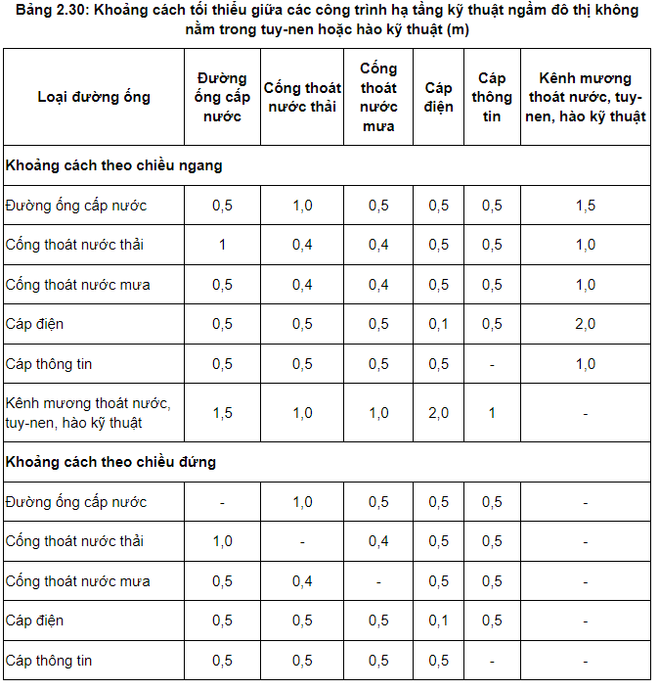

CHƯƠNG V

QUY HOẠCH SỬ DỤNG ĐẤT

Trên cơ sở đánh giá hiện trạng, nghiên cứu cơ cấu và quá trình triển khai thực hiện các dự án đầu tư, đề xuất nguyên tắc và giải pháp phân bố sử dụng đất khu vực nghiên cứu xem trên bản vẽ QH04 và được xác định như sau:

Cơ cấu các đơn vị ở và khu chức năng:
Phân khu Ven sông Hàn và bờ Đông theo đồ án quy hoạch chung được chia thành 06 khu VS1 đến VS6, tại đồ án quy hoạch phân khu được tổ chức thành 52 đơn vị ở và 18 khu chức năng ngoài đơn vị ở, được xác định như sau:
- Khu VS1: 20 đơn vị ở và 07 khu chức năng ngoài đơn vị ở, diện tích: 1.448 ha, dân số 260.000 người (trong đó dân số quy đổi là 21.850 người).
- Khu VS2: 07 đơn vị ở và 02 khu chức năng ngoài đơn vị ở, diện tích: 956 ha, dân số 72.000 người (trong đó dân số quy đổi là 4.790 người).
- Khu VS3: 13 đơn vị ở và 05 khu chức năng ngoài đơn vị ở, diện tích: 1.368 ha, dân số 137.000 người (trong đó dân số quy đổi là 14.950 người).
- Khu VS4: 07 đơn vị ở, diện tích: 661 ha, dân số 84.000 người (trong đó dân số quy đổi là 7.470 người).
- Khu VS5: 03 đơn vị ở và 03 khu chức năng ngoài đơn vị ở, diện tích: 890 ha, dân số 36.000 người (trong đó dân số quy đổi là 8.190 người).
- Khu VS6: 02 đơn vị ở và 01 khu chức năng ngoài đơn vị ở, diện tích: 676 ha, dân số 25.000 người (trong đó dân số quy đổi là 2.750 người).
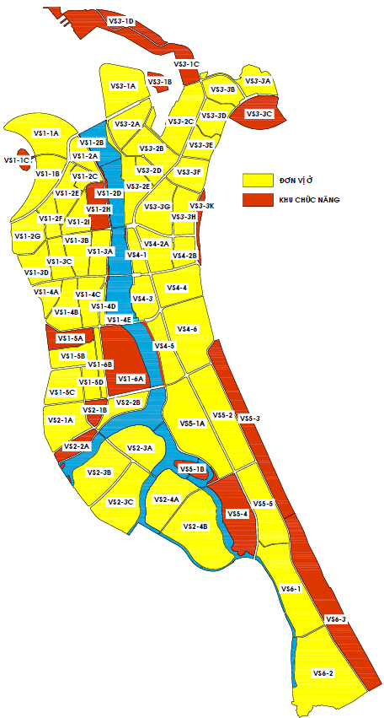
Sơ đồ vị trí các đơn vị ở và khu chức năng trong phạm vi quy hoạch

KHU VS1
- Vị trí: gồm phần lớn diện tích quận Hải Châu và một phần quận Thanh Khê và quận Cẩm Lệ, ranh giới được xác định như sau:
+ Phía Bắc: Giáp biển;
+ Phía Nam: Giáp khu VS2;
+ Phía Đông: Giáp sông Hàn
+ Phía Tây: Giáp phân khu ven vịnh Đà Nẵng và phân khu Sân bay.
- Quy mô: khoảng 1.448 ha.
- Là khu trung tâm kinh tế, văn hóa, chính trị của thành phố và là phân khu với đặc tính đan xen giữa lõi đô thị cũ với các dự án, các công trình hỗn hợp xây dựng mới, đặt ra nguyên tắc phát triển dựa trên yếu tố cân bằng, bảo tồn các yếu tố đặc trưng, bản sắc đô thị trong dòng chảy đô thị hóa.
- Các khu thành phần: 20 đơn vị ở và 07 khu chức năng ngoài đơn vị ở, diện tích: 1.448 ha, dân số 260.000 người (trong đó dân số quy đổi là 21.850 người).
* Đơn vị ở VS1-1A:
- Diện tích: 127,1 ha.
- Hỗn hợp nhóm nhà ở và dịch vụ: 5,1 ha.
- Tính chất: Khu đô thị ở kết hợp thương mại dịch vụ (khu vực đang thực hiện Kết luận 1202/KL-TTCP).
* Đơn vị ở VS1-1B:
- Khu vực nằm về phía Tây khu VS1-1A và VS1-1C
- Diện tích: 14,5 ha.
- Tính chất: Khu đô thị ở kết hợp thương mại dịch vụ (khu vực đang thực hiện Kết luận 1202/KL-TTCP).
* Khu chức năng VS1-1C:
- Được xác định bởi các đường giao thông: Nguyễn Tất Thành – đường 3-2 quy hoạch nối dài và vịnh Đà Nẵng.
- Diện tích: 85,2 ha.
- Dân số đến năm 2030: 300 người.
- Tính chất: Khu đảo nổi phát triển dịch vụ công cộng cấp thành phố (khu vực đang thực hiện Kết luận 1202/KL-TTCP).
* Đơn vị ở VS1-2A:
- Được xác định bởi các đường giao thông: đường Nguyễn Tất Thành - đường 3 tháng 2 - đường Đống Đa và đường Như Nguyệt.
- Diện tích: 38,7 ha.
- Dân số đến năm 2030: 8.380 người.
- Tính chất: Hỗn hợp nhóm nhà ở và dịch vụ, Trung tâm công nghệ phần mềm.
* Khu chức năng VS1-2B:
- Được xác định bởi đường Như Nguyệt – công trình vượt sông Hàn – cầu Thuận Phước và sông Hàn.
- Diện tích: 1,5 ha.
- Tính chất: Cảng du lịch kết hợp cây xanh sử dụng công cộng.
* Đơn vị ở số VS1-2C:
- Được xác định bởi các đường giao thông: đường 3 tháng 2 - Đống Đa - đường Lương Ngọc Quyến - Hải Hồ - Mai Am.
- Diện tích: 24,5 ha.
- Dân số đến năm 2030: 5.820 người.
- Tính chất: Khu vực đô thị cũ cải tạo chỉnh trang kết hợp phát triển thương mại dịch vụ.
* Khu chức năng VS1-2D:
- Được xác định bởi đường Bạch Đằng – Như Nguyệt – cầu Sông Hàn – công trình vượt sông Hàn và sông Hàn.
- Diện tích: 5 ha.
- Tính chất: Quảng trường- công viên cây xanh kết hợp dịch vụ.
* Đơn vị ở VS1-2E:
- Được xác định bởi các đường giao thông: đường 3 tháng 2 - Mai Am - Hải Hồ - Lương Ngọc Quyến - Đống Đa - Ông Ích Khiêm - Nguyễn Tất Thành.
- Diện tích: 54,7 ha.
- Dân số đến năm 2030: 14.360 người.
- Tính chất: Khu vực đô thị cũ cải tạo chỉnh trang kết hợp phát triển thương mại dịch vụ.
* Đơn vị ở VS1-2F:
- Được xác định bởi các đường giao thông: Ông Ích Khiêm - Nguyễn Tất Thành – Hoàng Hoa Thám nối dài – Lê Duẩn.
- Diện tích: 39,5 ha.
- Dân số đến năm 2030: 8.740 người.
- Tính chất: Khu vực đô thị cũ cải tạo chỉnh trang kết hợp phát triển thương mại dịch vụ. Hình thành đầu mối giao thông công cộng.
* Đơn vị ở VS1-2G:
- Được xác định bởi các đường giao thông: Nguyễn Tất Thành – Hoàng Hoa Thám nối dài – Lê Duẩn – Điện Biên Phủ - Lê Độ.
- Diện tích: 72,0 ha.
- Dân số đến năm 2030: 19.100 người.
- Tính chất: Khu vực đô thị cũ cải tạo chỉnh trang kết hợp phát triển thương mại dịch vụ.
* Khu chức năng VS1-2H:
- Được xác định bởi các đường giao thông: Đống Đa – Như Nguyệt – Bạch Đằng – Lê Duẩn – Lê Lợi.
- Diện tích: 53,4 ha.
- Dân số đến năm 2030: 7.300 người.
- Tính chất: Khu trung tâm hành chính của thành phố với quảng trường trung tâm kết nối với các công trình văn hoá - lịch sử.
* Đơn vị ở VS1-2I:
- Được xác định bởi các đường giao thông: Đống Đa – Lê Lợi – Lê Duẩn – Ông Ích Khiêm.
- Diện tích: 47,1 ha.
- Dân số đến năm 2030: 9.360 người.
- Tính chất: Khu vực đô thị trung tâm cải tạo chỉnh trang kết hợp phát triển thương mại dịch vụ.
* Đơn vị ở VS1-3A:
- Được xác định bởi các đường giao thông: Lê Duẩn – Bạch Đằng – Nguyễn Văn Linh – Phan Châu Trinh.
- Diện tích: 52,6 ha.
- Dân số đến năm 2030: 9.420 người.
- Tính chất: Khu vực đô thị trung tâm cải tạo chỉnh trang kết hợp phát triển thương mại dịch vụ.
* Đơn vị ở VS1-3B:
- Được xác định bởi các đường giao thông: Lê Duẩn - Phan Châu Trinh – Nguyễn Văn Linh – Ông Ích Khiêm.
- Diện tích: 59,7 ha.
- Dân số đến năm 2030: 12.930 người.
- Tính chất: Khu vực đô thị trung tâm cải tạo chỉnh trang kết hợp phát triển thương mại dịch vụ.
* Đơn vị ở VS1-3C:
- Được xác định bởi các đường giao thông: Lê Duẩn – Ông Ích Khiêm – Nguyễn Văn Linh – Hàm Nghi – Hoàng Hoa Thám.
- Diện tích: 47,6 ha.
- Dân số đến năm 2030: 13.400 người.
- Tính chất: Khu vực đô thị trung tâm cải tạo chỉnh trang kết hợp phát triển thương mại dịch vụ.
* Đơn vị ở VS1-3D:
- Được xác định bởi các đường giao thông: Điện Biên Phủ - Lê Duẩn – Hoàng Hoa Thám – Hàm Nghi – Nguyễn Văn Linh – Nguyễn Tri Phương.
- Diện tích: 55,1 ha.
- Dân số đến năm 2030: 10.710 người.
- Tính chất: Khu vực đô thị trung tâm cải tạo chỉnh trang kết hợp phát triển thương mại dịch vụ.
* Đơn vị ở VS1-4A:
- Được xác định bởi các đường giao thông: Nguyễn Văn Linh – Nguyễn Hoàng – Lê Đình Lý – Nguyễn Hữu Thọ - Nguyễn Tri Phương.
- Diện tích: 38,3 ha.
- Dân số đến năm 2030: 10.650 người.
- Tính chất: Khu vực đô thị cũ cải tạo chỉnh trang kết hợp phát triển thương mại dịch vụ.
* Đơn vị ở VS1-4B:
- Được xác định bởi các đường giao thông: Nguyễn Văn Linh – Hoàng Diệu – Duy Tân – Lê Đình Lý - Nguyễn Hoàng.
- Diện tích: 76,17 ha.
- Dân số đến năm 2030: 19.370 người.
- Tính chất: Khu vực đô thị trung tâm cải tạo chỉnh trang kết hợp phát triển thương mại dịch vụ.
* Đơn vị ở VS1-4C:
- Được xác định bởi các đường giao thông: Nguyễn Văn Linh – đường 2 tháng 9 – Hoàng Diệu.
- Diện tích: 64,4 ha.
- Dân số đến năm 2030: 19.550 người.
- Tính chất: Khu vực đô thị trung tâm cải tạo chỉnh trang kết hợp phát triển thương mại dịch vụ.
* Đơn vị ở VS1-4D:
- Được xác định bởi các đường giao thông: đường 2 tháng 9 – Bạch Đằng – Trần Thị Lý.
- Diện tích: 12,1 ha.
- Dân số đến năm 2030: 4.500 người.
- Tính chất: Khu vực đô thị trung tâm cải tạo chỉnh trang kết hợp phát triển thương mại dịch vụ.
* Khu chức năng VS1-4E:
- Được xác định bởi đường Bạch Đằng nối dài – cầu Trần Thị Lý– cầu Rồng và sông Hàn.
- Diện tích: 4,9 ha.
- Tính chất: Quảng trường- công viên cây xanh kết hợp dịch vụ.
* Khu chức năng VS1-5A:
- Được xác định bởi các đường giao thông: Duy Tân – Núi Thành – Tiểu La – Nguyễn Hữu Thọ.
- Diện tích: 49,7 ha.
- Dân số đến năm 2030: 2.490 người.
- Tính chất: Khu quân sự và khu ở hỗn hợp hiện trạng.
* Đơn vị ở VS1-5B:
- Được xác định bởi các đường giao thông: Tiểu La – Núi Thành - đường 30/4 –Nguyễn Hữu Thọ.
- Diện tích: 57,9 ha.
- Dân số đến năm 2030: 17.930 người.
- Tính chất: Khu vực đô thị cũ cải tạo chỉnh trang kết hợp phát triển thương mại dịch vụ.
* Đơn vị ở VS1-5C:
- Được xác định bởi các đường giao thông: đường 30/4 – Lê Thanh Nghị - Xô Viết Nghệ Tĩnh – Nguyễn Hữu Thọ.
- Diện tích: 75,9 ha.
- Dân số đến năm 2030: 18.190 người.
- Tính chất: Khu vực đô thị cũ cải tạo chỉnh trang kết hợp phát triển thương mại dịch vụ.
* Đơn vị ở VS1-5D:
- Được xác định bởi các đường giao thông: đường 30/4 – Núi Thành – Xô Viết Nghệ Tĩnh – Lê Thanh Nghị.
- Diện tích: 34,0 ha.
- Dân số đến năm 2030: 11.930 người.
- Tính chất: Khu vực đô thị cũ cải tạo chỉnh trang kết hợp phát triển thương mại dịch vụ.
* Khu chức năng VS1-6A:
- Được xác định bởi các đường giao thông: Trần Thị Lý – sông Hàn – Nại Nam – đường 2 tháng 9.
- Diện tích: 157,7 ha.
- Dân số đến năm 2030: 6.900 người.
- Tính chất: Khu quảng trường - công viên chuyên đề giải trí, dịch vụ và thể dục thể thao.
* Đơn vị ở VS1-6B:
- Được xác định bởi các đường giao thông: Trần Thị Lý – đường 2 tháng 9 – Xô Viết Nghệ Tĩnh – Núi Thành.
- Diện tích: 24,8 ha.
- Dân số đến năm 2030: 6.820 người.
- Tính chất: Khu vực đô thị cũ cải tạo chỉnh trang kết hợp phát triển thương mại dịch vụ.

KHU VS2
- Vị trí: Phân khu nằm trên địa phận 3 quận: Hải Châu, Cẩm Lệ và Ngũ Hành Sơn, ranh giới được xác định như sau:
+ Phía Bắc: Giáp sông Cổ Cò và khu VS1.
+ Phía Nam và Tây: Giáp Phân khu đổi mới sáng tạo.
+ Phía Đông: Giáp sông Cổ Cò và khu VS5.
- Quy mô: khoảng 956 ha.
- Tính chất: Là khu đô thị có mật độ đất nhóm nhà ở lớn.
- Các khu thành phần: 07 đơn vị ở và 02 khu chức năng ngoài đơn vị ở (bao gồm các công trình không thuộc đơn vị ở nằm đan xen), diện tích: 956 ha, dân số 72.000 người (trong đó dân số quy đổi là 4.790 người).
* Đơn vị ở VS2-1A:
- Được xác định bởi trục đường Xô Viết Nghệ Tĩnh tới trục đường Thăng Long dọc sông Cẩm Lệ và kết nối với các trục đường Bắc – Nam như đường Lê Thanh Nghị, đường Nguyễn Hữu Thọ.
- Diện tích: 103,5 ha.
- Dân số đến năm 2030: 14.250 người.
- Tính chất: Khu vực đô thị cũ cải tạo chỉnh trang kết hợp phát triển thương mại dịch vụ và công viên công cộng.
* Khu chức năng VS2-1B:
- Được xác định bởi các đường giao thông: Xô Viết Nghệ Tĩnh – 2 tháng 9 – Lê Thanh Nghị.
- Diện tích: 25,5 ha.
- Dân số đến năm 2030: 4.660 người.
- Tính chất: Khu trung tâm đào tạo, văn hoá, thương mại.
* Khu chức năng VS2-2A:
- Được xác định bởi các đường giao thông: Cách Mạng Tháng 8 – Lê Thanh Nghị - Thăng Long – Nguyễn Hữu Thọ.
- Diện tích: 103,5 ha.
- Dân số đến năm 2030: 2.500 người
- Tính chất: Khu trung tâm hội chợ triển lãm, dịch vụ.
* Đơn vị ở VS2-2B:
- Được xác định bởi các đường giao thông: Quý Mỹ - Thăng Long – Lê Thanh Nghị - đường 2 tháng 9.
- Diện tích: 48,9 ha.
- Dân số đến năm 2030: 11.830 người.
- Tính chất: Khu vực nhóm nhà ở.
* Đơn vị ở VS2-3A:
- Được xác định bởi các đường giao thông: sông Cẩm Lệ - Nguyễn Phước Lan.
- Diện tích: 105,0 ha.
- Dân số đến năm 2030: 4.910 người.
- Tính chất: Khu vực nhóm nhà ở.
* Đơn vị ở VS2-3B:
- Được xác định bởi các đường giao thông: sông Cẩm Lệ - Nguyễn Phước Lan – đường 29 tháng 3 – Võ Chí Công.
- Diện tích: 128,8 ha.
- Dân số đến năm 2030: 7.890 người.
- Tính chất: Khu vực nhóm nhà ở.
* Đơn vị ở VS2-3C:
- Được xác định bởi các đường giao thông: Nguyễn Phước Lan – sông Đô Tỏa - Võ Chí Công - đường 29 tháng 3.
- Diện tích: 136,2 ha.
- Dân số đến năm 2030: 6.600 người.
- Tính chất: Khu vực nhóm nhà ở.
* Đơn vị ở VS2-4A:
- Được xác định bởi các đường giao thông: sông Đô Tỏa – sông Cổ Cò – Minh Mạng- sông Đô Tỏa.
- Diện tích: 119,2 ha.
- Dân số đến năm 2030: 6.040 người
- Tính chất: Khu vực nhóm nhà ở.
* Đơn vị ở VS2-4B:
- Được xác định bởi các đường giao thông: Minh Mạng - sông Cổ Cò.
- Diện tích: 200,7 ha.
- Dân số đến năm 2030: 8.440 người
- Tính chất: Khu vực nhóm nhà ở.

KHU VS3
- Vị trí: nằm trên địa giới quận Sơn Trà, ranh giới được xác định như sau:
+ Phía Bắc : Giáp phân khu sinh thái phía Đông.
+ Phía Nam : Giáp khu VS4.
+ Phía Đông : Giáp biển.
+ Phía Tây: Giáp sông Hàn và khu VS1.
- Quy mô: khoảng 1.368 ha.
- Tính chất: Là khu vực trung tâm đô thị mới xen lẫn nhiều chức năng như dịch vụ, thương mại, công viên chuyên đề, công nghiệp, cảng biển.
- Các khu thành phần: 13 đơn vị ở và 05 khu chức năng ngoài đơn vị ở, diện tích: 1.368 ha, dân số 137.000 người (trong đó dân số quy đổi là 14.950 người).
* Đơn vị ở VS3-1A:
- Được xác định bởi các đường giao thông: vịnh Mân Quang – Lê Đức Thọ.
- Diện tích: 116,4 ha.
- Dân số đến năm 2030: 18.920 người.
- Tính chất: Khu vực đô thị phát triển thương mại dịch vụ du lịch, công viên chuyên đề.
* Khu chức năng VS3-1B:
- Được xác định bởi đường giao thông Lê Đức Thọ - cầu Mân Quang- vịnh Mân Quang
- Diện tích: 17,8 ha.
- Tính chất: Khu hỗn hợp gắn liền với âu thuyền Thọ Quang.
* Khu chức năng VS3-1C:
- Được xác định bởi các đường giao thông: Biển – đường Yết Kiêu – đường Lê Đức Thọ.
- Diện tích: 135,8 ha.
- Dân số đến năm 2030: 350 người.
- Tính chất: Khu vực cảng Tiên Sa, hậu cần cảng và an ninh quốc phòng.
* Khu chức năng VS3-1D:
- Được xác định bởi đường Yết Kiêu- rìa Tây Nam bán đảo Sơn Trà
- Diện tích: 43,5 ha.
- Tính chất: Khu vực rừng tự nhiên và an ninh quốc phòng.
* Đơn vị ở VS3-2A:
- Được xác định bởi các đường giao thông: Lê Đức Thọ - Vũng Thùng – Hồ Hán Thương – Lê Văn Duyệt.
- Diện tích: 69,5 ha.
- Dân số đến năm 2030: 15.110 người.
- Tính chất: Khu vực nhóm nhà ở.
* Đơn vị ở VS3-2B:
- Được xác định bởi các đường giao thông: Hồ Hán Thương – Chu Huy Mân – Ngô Quyền – Trần Thánh Tông – Vân Đồn – Lê Văn Duyệt.
- Diện tích: 81,6 ha.
- Dân số đến năm 2030: 13.840 người.
- Tính chất: Khu vực nhóm nhà ở.
* Đơn vị ở VS3-2C:
- Được xác định bởi các đường giao thông: Lê Đức Thọ - Yết Kiêu – Ngô Quyền - Chu Huy Mân – Hồ Hán Thương.
- Diện tích: 114,2 ha.
- Dân số đến năm 2030: 4.910 người.
- Tính chất: Khu vực hỗn hợp nhóm nhà ở và dịch vụ gắn liền với cảng cá Thọ Quang, khu dịch vụ thuỷ sản Thọ Quang.
* Đơn vị ở VS3-2D:
- Được xác định bởi các đường giao thông: Văn Đồn – Trần Thánh Tông – Ngô Quyền – Đỗ Anh Hàn – Dương Vân Nga.
- Diện tích: 23,6 ha.
- Dân số đến năm 2030: 6.250 người.
- Tính chất: Khu vực đô thị cũ cải tạo chỉnh trang kết hợp phát triển thương mại dịch vụ.
* Đơn vị ở VS3-2E:
- Được xác định bởi các đường giao thông: sông Hàn – Lê Văn Duyệt - Dương Vân Nga – Đỗ Anh Hàn – Ngô Quyền – cầu sông Hàn.
- Diện tích: 114.2 ha.
- Dân số đến năm 2030: 15.540 người.
- Tính chất: Khu vực đô thị cũ cải tạo chỉnh trang kết hợp phát triển thương mại dịch vụ.
* Đơn vị ở VS3-3A:
- Được xác định bởi các đường giao thông: Đồi núi – Trần Nguyên Hãn – Lê Văn Lương – Hoàng Sa – Lê Đức Thọ - Yết Kiêu.
- Diện tích: 60,3 ha.
- Dân số đến năm 2030: 8.690 người.
- Tính chất: Khu vực đô thị cải tạo chỉnh trang kết hợp phát triển thương mại dịch vụ du lịch.
* Đơn vị ở VS3-3B:
- Được xác định bởi các đường giao thông: Lê Đức Thọ - Hoàng Sa – Nguyễn Phan Vinh - Yết Kiêu.
- Diện tích: 55,5 ha.
- Dân số đến năm 2030: 4.180 người
- Tính chất: Khu vực đô thị cũ cải tạo chỉnh trang kết hợp phát triển thương mại dịch vụ du lịch.
* Khu chức năng VS3-3C:
- Được xác định bởi đường Hoàng Sa là khu vực lấn biển phía Đông Nam bán đảo Sơn Trà
- Diện tích: 84,7ha.
- Tính chất: Khu công viên chuyên đề.
* Đơn vị ở VS3-3D:
- Được xác định bởi các đường giao thông: Nguyễn Phan Vinh – Hoàng Sa – Phan Bá Phiến – Ngô Quyền.
- Diện tích: 84,7 ha.
- Dân số đến năm 2030: 6.380 người.
- Tính chất: Khu vực đô thị cũ cải tạo chỉnh trang kết hợp phát triển thương mại dịch vụ du lịch.
* Đơn vị ở VS3-3E:
- Được xác định bởi các đường giao thông: Phan Bá Phiến – Hoàng Sa – Chu Huy Mân – Ngô Quyền.
- Diện tích: 47,4 ha.
- Dân số đến năm 2030: 4.090 người.
- Tính chất: Khu vực đô thị cũ cải tạo chỉnh trang kết hợp phát triển thương mại dịch vụ du lịch.
* Đơn vị ở VS3-3F:
- Được xác định bởi các đường giao thông: Chu Huy Mân – Võ Nguyên Giáp – Vương Thừa Vũ – Ngô Quyền.
- Diện tích: 64.5 ha.
- Dân số đến năm 2030: 6.770 người.
- Tính chất: Khu vực đô thị cũ cải tạo chỉnh trang kết hợp phát triển thương mại dịch vụ du lịch.
* Đơn vị ở VS3-3G:
- Được xác định bởi các đường giao thông: Vương Thừa Vũ - Chính Hữu – Phạm Văn Đồng – Ngô Quyền.
- Diện tích: 94,9 ha.
- Dân số đến năm 2030: 6.110 người.
- Tính chất: Khu vực đô thị gắn liền với Khu thương mại trung tâm (CBD).
* Đơn vị ở VS3-3H:
- Được xác định bởi các đường giao thông: Vương Thừa Vũ - Võ Văn Kiệt - Phạm Văn Đồng – Chính Hữu.
- Diện tích: 64,1 ha.
- Dân số đến năm 2030: 8.100 người.
- Tính chất: Khu vực đô thị kết hợp phát triển thương mại dịch vụ du lịch.
* Khu chức năng VS3-3K:
- Được xác định bởi đường Võ Nguyên Giáp và biển Đông.
- Diện tích 16,8 ha.
- Dân số đến năm 2030: 2.810 người.
- Tính chất: Khu công viên công cộng kết hợp dịch vụ du lịch.

KHU VS4
- Vị trí: nằm trên địa giới quận Sơn Trà và Ngũ Hành Sơn tại các phường An Hải Tây, An Hải Đông, Phước Mỹ và Mỹ An, ranh giới được xác định như sau:
+ Phía Bắc: Giáp khu VS3.
+ Phía Nam: Giáp khu VS5.
+ Phía Đông: Giáp biển.
+ Phía Tây: Giáp sông Hàn và khu VS1.
- Quy mô: khoảng 661 ha.
- Tính chất: Khu vực đô thị ven sông, ven biển phát triển thương mại dịch vụ du lịch.
- Các khu thành phần: 07 đơn vị ở (bao gồm các công trình không thuộc đơn vị ở nằm đan xen), diện tích: 661 ha, dân số 84.000 người (trong đó dân số quy đổi là 7.470 người).
* Đơn vị ở VS4-1:
- Được xác định bởi các đường giao thông: Ngô Quyền – Trần Hưng Đạo - đường dẫn lên cầu Sông Hàn và đường dẫn lên cầu Rồng.
- Diện tích: 34,6 ha.
- Dân số đến năm 2030: 12.810 người.
- Tính chất: Khu vực đô thị kết hợp phát triển thương mại dịch vụ du lịch.
* Đơn vị ở VS4-2A:
- Được xác định bởi các đường giao thông: Phạm Văn Đồng – Chính Hữu –Võ Văn Kiệt – Ngô Quyền.
- Diện tích: 70,2 ha.
- Dân số đến năm 2030: 6.480 người.
- Tính chất: Khu vực đô thị kết hợp phát triển thương mại dịch vụ du lịch.
* Đơn vị ở VS4-2B:
- Được xác định bởi các đường giao thông: Phạm Văn Đồng – Võ Nguyên Giáp – Võ Văn Kiệt – Chính Hữu.
- Diện tích: 39,6 ha.
- Dân số đến năm 2030: 11.540 người.
- Tính chất: Khu vực đô thị kết hợp phát triển thương mại dịch vụ du lịch.
* Đơn vị ở VS4-3:
- Được xác định bởi các đường giao thông: Võ Văn Kiệt – Ngô Quyền – Trần Thị Lý – sông Hàn.
- Diện tích: 61,7 ha.
- Dân số đến năm 2030: 7.310 người.
- Tính chất: Khu vực đô thị kết hợp phát triển thương mại dịch vụ du lịch.
* Đơn vị ở VS4-4:
- Được xác định bởi các đường giao thông: Võ Văn Kiệt – Võ Nguyên Giáp – Nguyễn Văn Thoại – Ngô Quyền.
- Diện tích: 96,2 ha.
- Dân số đến năm 2030: 13.080 người.
- Tính chất: Khu vực đô thị kết hợp phát triển thương mại dịch vụ du lịch.
* Đơn vị ở VS4-5:
- Được xác định bởi các đường giao thông: Trần Thị Lý – Ngũ Hành Sơn – Tiên Sơn – Chương Dương.
- Diện tích: 69,9 ha.
- Dân số đến năm 2030: 11.890 người
- Tính chất: Khu vực đô thị kết hợp phát triển thương mại dịch vụ du lịch và điểm nhấn là Tổ hợp công trình pháo hoa quốc tế.
* Đơn vị ở VS4-6:
- Được xác định bởi các đường giao thông: Nguyễn Văn Thoại – Võ Nguyên Giáp - Hồ Xuân Hương – Ngũ Hành Sơn.
- Diện tích: 166,30 ha.
- Dân số đến năm 2030: 13.420 người.
- Tính chất: Khu vực đô thị kết hợp phát triển thương mại dịch vụ du lịch.

KHU VS5
- Vị trí: nằm trên địa phận quận Ngũ Hành Sơn, ranh giới được xác định như sau:
+ Phía Bắc: Giáp khu VS4.
+ Phía Nam: Giáp khu VS6.
+ Phía Đông: Giáp biển.
+ Phía Tây: Giáp sông Cổ Cò và khu VS2.
- Quy mô: khoảng 890 ha.
- Tính chất: Khu vực đô thị ven sông, ven biển tập trung phát triển thương mại dịch vụ du lịch; phát huy Danh lam thắng cảnh đặc biệt Ngũ Hành Sơn; sân bay Nước Mặn.
- Quy mô, tính chất các khu thành phần: 03 đơn vị ở và 03 khu chức năng ngoài đơn vị ở, diện tích: 890 ha, dân số 36.000 người (trong đó dân số quy đổi là 8.190 người).
* Đơn vị ở VS5-1A:
- Được xác định bởi các đường giao thông: Tiên Sơn – Lê Văn Hiến – Minh Mạng – Chương Dương.
- Diện tích: 20,47 ha.
- Dân số đến năm 2030: 11.510 người.
- Tính chất: Khu vực đô thị phát triển thương mại dịch vụ.
* Khu chức năng VS5-1B:
- Được xác định bởi: các mặt giáp với sông Cổ Cò.
- Diện tích: 26,0 ha.
- Dân số đến năm 2030: 1.290 người
- Tính chất: Khu đảo nổi phát triển nhóm nhà ở.
* Đơn vị ở VS5-2:
- Được xác định bởi các đường giao thông: Hồ Xuân Hương – Võ Nguyên Giáp – Trường Sa – Minh Mạng – Lê Văn Hiến.
- Diện tích: 166,9 ha.
- Dân số đến năm 2030: 4.880 người.
- Tính chất: Khu vực đô thị phát triển thương mại dịch vụ và Sân bay Nước Mặn.
* Khu chức năng VS5-3:
- Được xác định bởi các đường giao thông: Võ Nguyên Giáp – Trường Sa – biển Đông.
- Diện tích: 154,4 ha.
- Dân số đến năm 2030: 1.500 người.
- Tính chất: Khu vực phát triển các dịch vụ du lịch nghỉ dưỡng.
* Khu chức năng VS5-4:
- Được xác định bởi các đường giao thông: Minh Mạng – Lê Văn Hiến – sông Cổ Cò.
- Diện tích: 134,6 ha.
- Dân số đến năm 2030: 3.980 người.
- Tính chất: Khu vực đô thị phát triển thương mại dịch vụ và một phần Danh lam thắng cảnh quốc gia đặc biệt Ngũ Hành Sơn.
* Đơn vị ở VS5-5:
- Được xác định bởi các đường giao thông: Minh Mạng – Trường Sa – Mộc Sơn 3 – Nguyễn Duy Trinh – Lê Văn Hiến.
- Diện tích: 128,8 ha.
- Dân số đến năm 2030: 4.650 người.
- Tính chất: Khu vực đô thị phát triển thương mại dịch vụ du lịch và một phần Danh lam thắng cảnh quốc gia đặc biệt Ngũ Hành Sơn.

KHU VS6
- Vị trí: nằm trên địa giới quận Sơn Trà, ranh giới được xác định như sau:
+ Phía Bắc : Giáp khu VS5.
+ Phía Nam : Giáp tỉnh Quảng Nam.
+ Phía Đông : Giáp biển.
+ Phía Tây : Giáp phân khu đổi mới sáng tạo.
- Quy mô: khoảng 676 ha.
- Tính chất: Khu vực đô thị ven sông ven biển với đất du lịch chiếm tỷ lệ cao (các resort, sân gôn,…).
- Các khu thành phần: 02 đơn vị ở và 01 khu chức năng ngoài đơn vị ở, diện tích: 676 ha, dân số 25.000 người (trong đó dân số quy đổi là 2.750 người).
* Đơn vị ở VS6-1:
- Được xác định bởi các đường giao thông: Lê Văn Hiến – Nguyễn Duy Trinh - Mộc Sơn 3 – Trường Sa – Nam Kỳ Khởi Nghĩa – sông Cổ Cò.
- Diện tích: 170,6 ha.
- Dân số đến năm 2030: 8.140 người.
- Tính chất: Khu vực đô thị ven sông
* Đơn vị ở VS6-2:
- Được xác định bởi các đường giao thông: Nam Kỳ Khởi Nghĩa – Trường Sa – Tỉnh Quảng Nam – sông Cổ Cò.
- Diện tích: 268,4 ha.
- Dân số đến năm 2030: 13.140 người.
- Tính chất: Khu vực đô thị ven sông phát triển thương mại dịch vụ du lịch, sân golf.
* Khu chức năng VS6-3:
- Được xác định bởi các đường giao thông: Trường Sa – biển Đông – Tỉnh Quảng Nam.
- Diện tích: 235,4 ha.
- Dân số đến năm 2030: 970 người.
- Tính chất: Khu vực phát triển các dịch vụ du lịch nghỉ dưỡng.

Cơ cấu sử dụng đất toàn đô thị
STT | Chức năng sử dụng của ô phố/ ô đất trong từng đơn vị ở | Ký hiệu | Diện tích (ha) | Tỷ lệ  (%)
 | Phân khu Ven sông Hàn và bờ Đông |  | 6675 | 100
1 | Nhóm nhà ở |  | 3,071,0 | 46,01
 | Nhóm nhà ở - hiện trạng | OHT | 977,1 | 14,64
 | Nhóm nhà ở - quy hoạch | OQH | 215,1 | 3,22
 | Nhà ở xã hội | NOXH | 32,2 | 0,48
 | Hỗn hợp nhóm nhà ở và dịch vụ | HH | 1846,5 | 27,66
2 | Y tế | YT | 36,0 | 0,54
3 | Văn hóa | VH | 15,5 | 0,23
4 | Thể dục thể thao | TDTT | 194,6 | 2,91
5 | Giáo dục |  | 144,1 | 2,16
 | Trường trung học phổ thông | THPT | 32,6 | 0,49
 | Trường trung học cơ sở | THCS | 33,6 | 0,50
 | Trường tiểu học | TH | 44,8 | 0,67
 | Trường mầm non | MG | 28,3 | 0,42
 | Trường liên cấp | LC | 4,8 | 0,07
6 | Cây xanh công cộng |  | 463,1 | 6,94
 | Đất cây xanh công cộng đơn vị ở | CXCC1 | 127,4 | 1,91
 | Đất cây xanh công cộng đô thị | CXCC2 | 335,7 | 5,03
7 | Cây xanh hạn chế | CXHC | 159,8 | 2,39
8 | Cây xanh chuyên dụng | CXCD | 13,6 | 0,20
9 | Sản xuất công nghiệp, kho bãi | CN | 68,5 | 1,03
10 | Khu dịch vụ | DV | 291,5 | 4,37
11 | Dịch vụ du lịch | DL | 3,5 | 0,05
12 | Đào tạo, nghiên cứu | ĐT | 22,4 | 0,34
13 | Di tích, tôn giáo | DTTG | 68,8 | 1,03
14 | An ninh | AN | 10,0 | 0,15
15 | Quốc phòng | QP | 191,0 | 2,86
16 | Hạ tầng kỹ thuật khác | HTKT | 148,4 | 2,22
17 | Lâm nghiệp |  | 32,3 | 0,48
 | Rừng phòng hộ | RPH | 32,3 | 0,48
18 | Cơ quan, trụ sở | CQ | 26,2 | 0,39
19 | Nghĩa trang | NT | 0,9 | 0,01
20 | Mặt nước | MN | 761,2 | 11,40
21 | Bãi đỗ xe | BĐX | 13,8 | 0,21
22 | Giao thông |  | 938,9 | 14,07

a. Đất đơn vị ở:
- Tổng diện tích đất cấp đơn vị ở toàn ranh giới khoảng 3.071,2 ha chiếm 46,01% diện tích. Được phân thành 52 đơn vị ở và 18 khu chức năng ngoài đơn vị ở, bao gồm:
+ Đất nhóm nhà ở hiện trạng diện tích 977,1 ha, dân số lấp đầy các dự án khoảng 93.145 người.
+Đất nhóm nhà ở mới có diện tích khoảng 215,1 ha.
b. Đất giáo dục – trường học:
- Tổng diện tích đất phục vụ giáo dục hiện trạng 72,0 ha, chiếm 1,08 %, quy hoạch khoảng 144,1 ha chiếm 2,16% diện tích quy hoạch.
- Mật độ xây dựng: 40% - 60% (60% áp dụng đối với khu đô thị hiện hữu)
- Tầng cao xây dựng trường mầm non, tiểu học: tối đa 4 tầng (tầng 4 không bố trí lớp học).
- Tầng cao xây dựng trường TH cơ sở, TH phổ thông: tối đa 5 tầng (tầng 5 không bố trí lớp học).
+ Trường Trung học phổ thông: Trường trung học phổ thông hiện trạng diện tích khoảng 15,9 ha, chiếm tỷ lệ 0,24%, diện tích quy hoạch khoảng 32,6 ha, chiếm tỷ lệ 0,49. Được bố trí tại trung tâm khu ở đảm bảo quy mô và bán kính phục vụ không chỉ trong khu ở mà còn đảm bảo phục vụ nhu cầu dân cư khu vực lân cận. Xây dựng mới kết hợp cải tạo, nâng cấp các trường trung học phổ thông hiện có.
+ Trường Trung học cơ sở: Hiện trạng diện tích khoảng 16,9 ha, chiếm tỷ lệ 0,25%, diện tích quy hoạch khoảng 33,6 ha, chiếm tỷ lệ 0,50. Xây dựng mới kết hợp cải tạo, nâng cấp các trường trung học phổ thông hiện có.
+ Trường Tiểu học: Hiện trạng diện tích khoảng 25,9 ha, chiếm tỷ lệ 0,39%, diện tích quy hoạch khoảng 44,8 ha, chiếm tỷ lệ 0,67. Xây dựng mới kết hợp cải tạo, nâng cấp các trường trung học phổ thông hiện có.
+ Trường Mầm non: Hiện trạng diện tích khoảng 10,00 ha, chiếm tỷ lệ 0,15%, diện tích quy hoạch khoảng 28,3 ha, chiếm tỷ lệ 0,42%. Xây dựng mới kết hợp cải tạo, nâng cấp các trường trung học phổ thông hiện có. Các trường mầm non là hạt nhân của đơn vị ở nhóm ở, trung tâm các dự án dân cư khu dân cư đảm bảo bán kính tối thiểu 500m.
+ Trường Liên cấp: Hiện trạng diện tích khoảng 3,4 ha, chiếm tỷ lệ 0,05%, diện tích quy hoạch khoảng 4,8 ha, chiếm tỷ lệ 0,07%.
c. Đất y tế: Tổng diện tích đất y tế toàn khu quy hoạch khoảng 36,0 ha chiếm 0,54% diện tích quy hoạch mỗi công trình tối thiểu 1000m² có vườn cây thuốc nam, bệnh viện được bố trí đầy đủ trong phân khu, mỗi quận đều có trung tâm y tế, mỗi phường đều có trạm ý tế nhằm đáp ứng nhu cầu khám chữa bệnh cho nhân dân.
d. Đất văn hoá: Tổng diện tích đất nhà văn hoá toàn khu quy hoạch khoảng 15,5 ha chiếm 0,23% diện tích quy hoạch.
e. Đất cây xanh đơn vị ở: Tổng diện tích đất cây xanh đơn vị ở toàn khu quy hoạch khoảng 127,4 ha chiếm 1,91% diện tích quy hoạch. Chỉ tiêu toàn khu đảm bảo theo tiêu chuẩn, tuy nhiên hiện có một số đơn vị ở không đảm bảo chỉ tiêu 2,2 m²/người. Giải pháp quy hoạch đề xuất theo hướng tăng dần để tiệm cận với các chỉ tiêu theo quy định.
f. Đất thể dục thể thao:
- Đất thể dục thể thao khoảng 194,6 ha chiếm 2,91% diện tích toàn đô thị. Đề xuất trong quá trình chỉnh trang và tái thiết đô thị tại những khu vực không đảm bảo các công trình thể dục thể thao cần ưu tiên dành quỹ đất bố trí, từng bước đạt chỉ tiêu theo tiêu chuẩn.
g. Đất dịch vụ:
- Tổng diện tích đất dịch vụ công cộng khoảng 291,5 ha chiếm 4,37% diện tích quy hoạch.
- Đất dịch vụ công cộng đơn vị ở: Chợ và công trình thương mại dịch vụ cấp đơn vị ở được bố trí khắp các đơn vị ở đảm bảo diện tích tối thiểu 2.000m²/1 công trình và bán kính phục vụ.
- Đất dịch vụ công cộng cấp đô thị
+ Đất thương mại chợ cấp đô thị: chợ Cồn, chợ Hàn, các trung tâm thương mại được bố trí riêng lẻ trên toàn phân khu, và các trung tâm thương mại kết hợp với công trình cao tầng được bố trí trên các tuyến đường chính đảm bảo phục vụ nhu cầu mua sắm của người dân và du khách.
+ Kinh tế phát triển Đà Nẵng ngày càng đón nhiều chuyên gia, người lao động đến làm việc. Việc phân bổ nguồn lực của mình một cách hợp lý để nâng cấp chất lượng dịch vụ công cộng đô thị. Điều này rất quan trọng vì Đà Nẵng định hướng trở thành một thành phố với phong cách sống hội nhập quốc tế để thu hút những cá nhân giàu có, tài năng và sáng tạo đến sống và làm việc.
+ Đối với các cây xăng dầu, ngoài các cây xăng dầu hiện trạng định hướng bố trí thêm các cây xăng tại các quận hiện đảm bảo bán kính phục vụ.
h. Đất công nghiệp:
Tổng diện tích đất công nghiệp, kho bãi khoảng 68,5 ha chiếm 1,03 % diện tích quy hoạch. Trong ranh giới có khu công nghiệp, kho bãi là:
Khu công nghiệp dịch vụ thuỷ sản Đà Nẵng: định hướng chuyển một phần qua đất dịch vụ, diện tích còn lại chủ yếu ở lĩnh vực khai thác hải sản và chế biến thủy sản, hậu cần nghề cá… trong đó đã tập trung đầu tư đồng bộ cơ sở dịch vụ hậu cần nghề cá như: Khu neo đậu tránh trú bão tàu cá Thọ Quang, Chợ đầu mối thủy sản Thọ Quang và Cơ sở đóng mới, sửa chữa tàu thuyền nghề cá
Đất kho bãi trên đường Yết Kiêu diện tích khoảng 25,2 ha.
Tổng xăng dầu Đà Nẵng - Công ty Xăng dầu Khu vực V - TNHH MTV diện tích khoảng 9,7 ha
j. Đất trung tâm nghiên cứu đào tạo:
Tổng diện tích là 22,4 ha, chiếm tỷ lệ 0,34%, gồm Học viện Chính trị khu vực III, trường Chính trị thành phố Đà Nẵng.
k. Đất cơ quan:
Tổng diện tích đất cơ quan khoảng 26,2 ha chiếm 0,39% diện tích quy hoạch. Trong ranh giới quy hoạch gồm: Trung tâm hành chính thành phố Đà Nẵng và 5 quận: Hải Châu, Thanh Khê, Sơn Trà, Ngũ Hành Sơn, Cẩm Lệ. Trong đó có 32 phường. Tất cả công trình từ 3 đến 4 tầng kết cấu bê tông cốt thép nằm trên trục đường lớn khu vực đảm bảo bán kính phục vụ.
l. Đất tôn giáo di tích:
Tổng diện tích khoảng 68,8 ha chiếm khoảng 1,03%. Các khu vực nhà thờ cổ, di tích cần xác định khoanh vùng ranh giới bảo tồn nhằm tránh ảnh hưởng đến khu vực tôn giáo tín ngưỡng.
m. Đất cây xanh:
- Đất cây xanh sử dụng hạn chế (cây xanh chuyên đề):
- Tổng diện tích cây xanh chuyên đề là 159,8 ha chiếm khoảng 2,39%, định hướng tại các khu vực như: tại dự án Khu đô thị Thuận Phước diện tích khoảng 15,3 ha, công viên Châu Á, danh lam thắng cảnh Ngũ Hành Sơn.
- Công viên vườn hoa kết hợp các sân bãi, công trình TDTT phục vụ khu ở được bố trí tại hạt nhân khu ở.
- Các vườn hoa, sân bãi TDTT cấp đơn vị ở được bố trí tại trung tâm đơn vị ở.
- Hệ thống cây xanh, công viên, vườn hoa được kết nối với nhau bằng hệ thống cây xanh đường phố và các trục không gian cây xanh gắn với các hoạt động đi bộ và mặt nước.
n. Đất an ninh và đất quốc phòng:
Trong ranh giới quy hoạch tổng diện tích đất an ninh quốc phòng là 201,0 ha chiếm khoảng 3,01%.
o. Đất nghĩa trang:
Trong giai đoạn quy hoạch tới các khu vực nghĩa trang rải rác trong ranh giới quy hoạch cần được di dời đến khu nghĩa trang tập trung của thành phố. Trong đồ án quy hoạch còn lại nghĩa trang liệt sỹ diện tích khoảng 0,9 ha, chiếm khoảng 0,01%.
p. Bãi xe:
- Tổng điện tích bãi xe trong ranh giới 13,8 ha. Hiện nay, hệ thống giao thông tại các thành phố lớn đang phải chịu áp lực rất lớn do sự gia tăng quá nhanh của các phương tiện cá nhân nhất là ô tô. Trong bối cảnh bất động sản ở khu vực thành thị ngày càng khan hiếm và đắt đỏ hơn, việc mở rộng thêm diện tích để dành cho bãi đỗ xe tại các khu vực dân cư đông đúc là một bài toàn khó. Chính vì thế các giải pháp bãi đậu xe ngầm với nhiều ưu điểm đang thu hút được nhiều sự chú ý của các nhà quản lý, nhà phát triển cũng như các chủ đầu tư của các dự án. Ở những khu vực không có đủ chỗ cho bãi đỗ xe trên mặt đất, các bãi đỗ xe ngầm thể hiện được nhiều ưu điểm, chứng tỏ sự tiết kiệm chi phí cũng như sự thuận tiện trong công tác quản lý.
- Đối với các công trình xây dựng cao tầng ≥ 9 tầng phải đảm bảo diện tích đỗ xe tăng thêm 20% so với yêu cầu của QCVN 01:2021/BXD.
- Hình thành các bãi xe ngầm, phía trên được bố trí thành các quảng trường, công viên vườn dạo nhằm hạn chế ảnh hưởng đến quỹ đất cây xanh chung của thành phố.
q. Đất giao thông:
- Quy mô đất giao thông khoảng 938,9 ha, chiếm khoảng 14,07% diện tích quy hoạch.
- Đất giao thông cấp đô thị, đường chính đô thị, đường liên khu vực, bến bãi đỗ xe gắn với các công trình công cộng cấp đô thị và đầu mối giao thông.
- Đất giao thông cấp khu vực, gồm đường chính khu vực, đường khu vực, điểm đỗ - dừng xe và bãi đỗ xe khu ở gắn với các công trình công cộng cấp khu vực và đầu mối giao thông chính khu vực.
- Đất giao thông cấp nội bộ, chủ yếu phục vụ các đơn vị ở và khu chức năng, điểm đỗ - dừng xe và bãi đỗ xe khu ở gắn với các công trình công cộng cấp đơn vị ở và khu chức năng (quy mô được xác định theo Quy chuẩn, Tiêu chuẩn Xây dựng. Vị trí và các tuyến đường nội bộ cụ thể xác định ở giai đoạn sau).

CHƯƠNG VI

THIẾT KẾ ĐÔ THỊ

1. Mục tiêu

1.1 Xác định khoảng lùi
- Trên cơ sở đánh giá hiện trạng cốt nền và kiến trúc cảnh quan, địa hình tự nhiên, tính chất và chức năng các tuyến đường chính. Việc xác định khoảng lùi công trình phải phù hợp với quy chuẩn, tiêu chuẩn xây dựng hiện hành.

1.2 Cảnh quan khu vực trung tâm
- Xác định mật độ xây dựng và chiều cao công trình kiến trúc của từng khu vực. Tỉ lệ (%) cây xanh trong các khu vực;
- Nội dung thiết kế đối với các khu vực hiện hữu và giải pháp kiến trúc cảnh quan các khu vực mới để tạo nét đặc thù của khu quy hoạch.

1.3. Cảnh quan dọc các tuyến đường chính
- Đề xuất nguyên tắc bố cục và hình khối kiến trúc trên cơ sở phù hợp với điều kiện tự nhiên, đặc thù công trình và đặc thù của khu vực;
- Cây xanh cho các trục đường chính: cần khai thác tối đa chủng loại cây xanh sẵn có tại địa phương.

1.4. Các khu vực không gian mở
- Đề xuất về chức năng cho các không gian mở trong khu vực nghiên cứu;
- Xác định không gian kiến trúc cảnh quan mở về: hình khối kiến trúc, khoảng lùi, cây xanh, quảng trường;
- Nghiên cứu không gian kiến trúc cảnh quan tại các ngã, nút giao thông lớn và trong từng khu vực.

1.5. Các công trình điểm nhấn
- Ý tưởng kiến trúc công trình điểm nhấn theo tính chất công trình, cảnh quan xung quanh;
- Điểm nhấn ở các vị trí điểm cao cần khai thác địa thế và cảnh quan tự nhiên. Đối với những vị trí đã có công trình kiến trúc, hoặc chưa có thì có thể đề xuất xây dựng công trình mới, giải pháp giảm thiểu sự lấn át của các kiến trúc xung quanh;
- Điểm nhấn ở các vị trí khác được cụ thể bằng việc đề xuất xây dựng công trình hoặc cụm công trình kiến trúc, hoặc không gian kiến trúc cảnh quan.

1.6. Khu vực các khu chức năng
- Xác định về mật độ, tầng cao xây dựng, ngôn ngữ và hình thức kiến trúc, thể loại công trình đối với từng khu vực;
- Giải pháp tổ chức cảnh quan cây xanh, mặt nước, tiện ích của toàn khu.

2. Nhiệm vụ
- Nhiệm vụ 1: Đánh giá tổng quan về hiện trạng điều kiện tự nhiên, địa hình cảnh quan, và kiến trúc địa phương của khu vực.
- Nhiệm vụ 2: Xác định khung không gian chính của hệ thống giao thông.
- Nhiệm vụ 3: Xây dựng khung thiết kế đô thị các không gian công cộng, không gian các khối công trình cùng các không gian có chức năng đặc thù đi kèm. Trong đó nội dung chính bao gồm các khống chế chính về sử dụng đất, hình thái xây dựng, mật độ xây dựng và hướng dẫn chung về thiết kế đô thị.
- Nhiệm vụ 4: Xây dựng quy định quản lý hướng dẫn quy hoạch và xây dựng về kiến trúc cảnh quan.

3. Khung thiết kế đô thị tổng thể
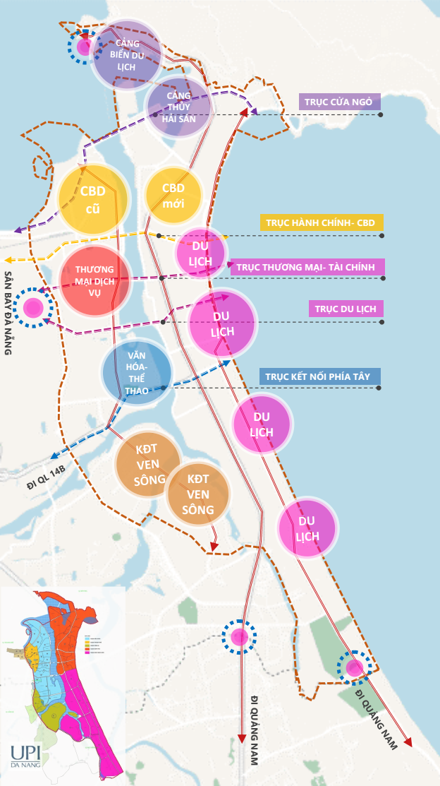
Với diện tích, quy mô rộng lớn, diện tích tiếp cận mặt nước nhiều, do đó định hướng phát triển không gian cho phân khu Ven sông Hàn và bờ Đông ưu tiên diện tích tiếp giáp tối đa với sông và đường bờ biển để phát triển dịch vụ, du lịch. Dựa trên chuỗi bố trí chức năng, không gian đô thị sẽ được phân vùng rõ nét qua các trục giao thông chính. Các khu đô thị hình thành mới khai thác vị trí liền kề vành đai mặt nước cửa sông - cửa biển, bao gồm các chức năng đô thị, hạ tầng xã hội và các loại hình thương mại dịch vụ phục vụ cho hoạt động và phát triển của cảng biển Tiên Sa.
Hình: Khung thiết kế đô thị tổng thể

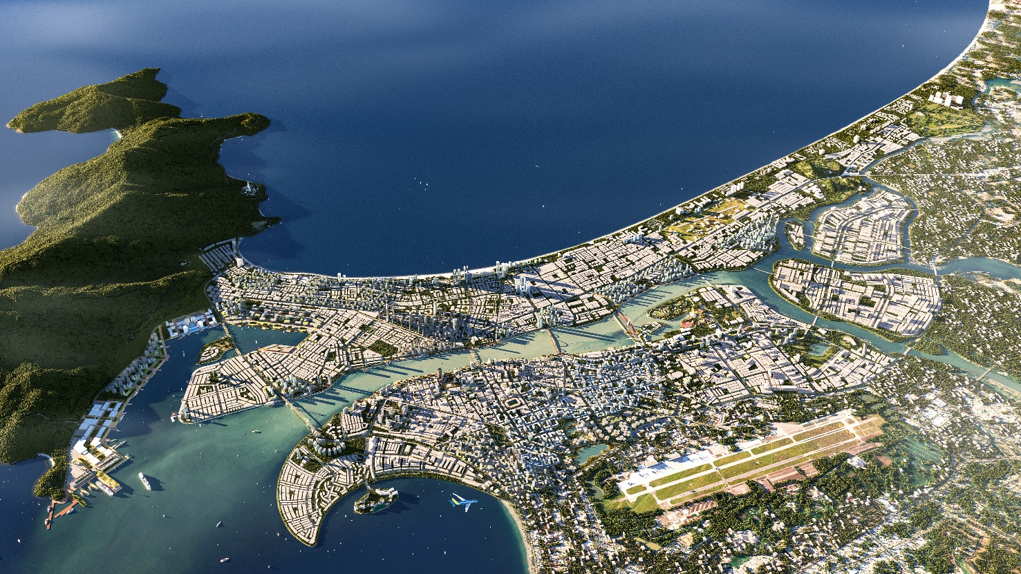
Hình: Phối cảnh tổng thể phía Bắc phân khu Ven sông Hàn và bờ Đông

3.1. Trục đô thị, cửa ngõ
3.1.1. Các trục đường chính được xác định cụ thể:
- Hệ thống giao thông đối ngoại: Quốc lộ 14B, đoạn qua phân khu, từ cảng Tiên Sa đến ngã tư Cách mạng tháng 8 - Nguyễn Hữu Thọ, (Trục Yết Kiêu - Ngô Quyền - Ngũ Hành Sơn - Cầu Tuyên Sơn - Cách Mạng Tháng 8) cơ bản giữ nguyên theo hiện trạng.
- Hệ thống giao thông đối nội (Hệ thống đường giao thông đô thị):
+ Đường cấp đô thị:
++ Đường trục chính đô thị:
Bao gồm các trục đường cơ bản như: Trục Lê Văn Hiến - Trần Đại Nghĩa; Trục Nguyễn Tri Phương - Nguyễn Hữu Thọ - Võ Chí Công; Trục Lê Duẩn - Cầu sông Hàn; Trục hầm sân bay (từ Vành đai Tây 2) - Duy Tân - Trần Thị Lý;…
++ Đường chính đô thị:
Bao gồm các trục đường cơ bản như: Trục Hoàng Sa - Võ Nguyên Giáp - Trường Sa; Trục Nguyễn Tất Thành - Cầu Thuận Phước - Lê Đức Thọ; Trịnh Đình Thảo; Xuân Thủy; 30 Tháng 4; ... .
++ Đường liên khu vực:
Bao gồm các trục đường cơ bản như: Trục Vành Đai Tây 1 - Cầu Bờ Quan - Minh Mạng; Trục 3 tháng 2 - Bạch Đằng - Trần Phú - 2 tháng 9; Trục Lê Văn Duyệt - Trần Hưng Đạo - Chương Dương - Phạm Hữu Nhật; Trục Nguyễn Văn Linh - Cầu Rồng - Võ Văn Kiệt; Trục Lê Thanh Nghị ( từ Xô Viết Nghệ Tĩnh) - Cầu Hòa Xuân - Nguyễn Phước Lan; Trục Lê Đình Lý - Hàm Nghi - Hoàng Hoa Thám; Trục Trần Thánh Tông - Vương Thừa Vũ; Trục 29 tháng 3 - Bùi Tá Hán; Trục Đống Đa - Hầm qua sông Hàn - Vân Đồn; Đường Xô Viết Nghệ Tĩnh, An Nông, Võ Quí Huân, Lê Độ, Tôn Thất Đạm, Phạm Văn Đồng , Nguyễn Văn Thoại, Hồ Xuân Hương, … .
+ Đường cấp khu vực:
++ Đường chính khu vực:
Bao gồm các trục đường cơ bản như: Trục Nguyễn Sáng - Hồ Nghinh - Trần Bạch Đằng; Trục Chu Huy Mân - Nguyễn Huy Chương; Trục Trần Nhân Tông - Nguyễn Thị Định; Đường Trần Hữu Dực, Nguyễn Khắc Viện, Trần Quốc Hoàn, Trần Hoành, Hồ Nghinh ( đoạn từ Võ Văn Kiệt đến Lê Văn Thứ), Trần Nhân Tông - (từ Đỗ Anh Hàn đến Mân Quang 8); Đường Hồ Hán Thương, Nguyễn Khắc Viện, An Dương Vương, Vũ Văn Dũng, Phan Đăng Lưu, Như Nguyệt, Diên Hồng, Nguyễn Văn Nguyễn, Phan Hành Sơn, … .
++ Đường khu vực:
Bao gồm các trục đường cơ bản như: Trục Trần Văn Đán - Đoàn Khuê; Trục Nguyễn Thế Lạc - Đông Kinh Nghĩa Thục; Trục Chính Hữu - Đặng Vũ Hỷ - Trần Duy Chiến - Lê Tấn Trung - Trần Quang Khải; Trục Bùi Quốc Hưng - Nguyễn Phan Vinh; Trục Dương Khuê - Đỗ Bá; Đường Nguyễn Công Trứ, Đinh Công Trứ, Phan Tứ, Lê Thanh Nghị (đoạn Tiểu La - Xô Viết Nghệ Tĩnh), Nguyễn Thị Định, Trần Nhân Tông - (từ Mân Quang 8 đến Bùi Quốc Hưng), Khúc Hạo, Nguyễn Sáng (đoạn từ Lê Văn Thứ đến Trương Định), Mai Thúc Lân, Trương Định, Trần Bạch Đằng, Hồ Nghinh (đoạn từ Nguyễn Văn Thoại đến Võ Văn Kiệt ), Hòa Hải, Tân Lưu, Tân Trà, Trần Hữu Dực (đoạn dọc sông Cổ Cò), Nguyễn Duy Trinh, Núi Thành, Tiểu La, Huỳnh Tấn Phát, Nguyễn Hữu Dật (nối ra Duy Tân), Trưng Nữ Vương (từ Trần Phú đến Duy Tân), Nguyễn Tri Phương cũ và đoạn kết nối Lê Đình Lý - 2 Tháng 9, Hoàng Diệu, Ông Ích Khiêm, Quang Trung, Trần Thủ Độ, Lý Thái Tổ - Hùng Vương, Lê Lợi, Phan Châu Trinh, Bạch Đằng nối dài, Trần Huấn, Thăng Long, Nguyễn Văn Thông, Mai Chí Thọ, Lê Sỹ, Bùi Trang Chước, Nguyễn Thức Đường, Huyền Trân Công Chúa, Nghiêm Xuân Yêm, Phạm Tuấn Tài, Trần Trọng Khiêm, Lê Văn Hưu - Bà Huyện Thanh Quan, Huyền Quang, Đỗ Anh Hàn, Dương Vân Nga, Phạm Huy Thông, Lý Nhật Quang, Xuân Diệu, Hải Phòng, Nguyễn Thị Minh Khai, Lý Tự Trọng, Trần Quý cáp, Nguyễn Du, Lý Thường Kiệt, Yên Bái, Trần Quốc Toản, Lê Hồng Phong, Chi Lăng, Triệu Nữ Vương, Châu Thị Vĩnh Tế, Hồ Thấu, Loseby, … .
+ Đường cấp nội bộ:
++ Đường Phân khu vực: Lê Quảng Chí, Đặng Thái Thân, Thái Văn Lung, Tôn thất Đ.Ky, Quách Thị Trang, Nguyễn Đình Thi, Đặng Vũ Hỷ, Cao Thắng, Thanh Thủy, Phan Thanh, Nguyễn Hoàng, Tố Hữu, Nguyễn Phong Sắc, Lương Nhữ Hộc, Lê Nổ, Dương Bích Khê, Vũ Đình liên, Nguyễn Hiền Lê, Nguyễn Ân, Huỳnh Văn Gấm, Chế Viết Tấn, Việt Bắc, Phan Tòng, Hoàng Bình Chính, Mộc Sơn 3, Non nước, Hải Triều, Mạc Cửu, Nguyễn Lữ, Trần Hữu Độ, Chế Lan Viên, Phạm Kiệt, Trần Văn Dư, Dương Thị Xuân Quý, Ngô Thì Sỹ, Hoàng Kế Viêm, Hoài Thanh - An Tư Công Chúa, Hàm Tử, Phạm Hữu Kính, Lê Quang Đạo, Phan Bá Phiến, Võ Duy Ninh - Hồ Ngọc Lãm, Lê Chân - Phạm Văn Xảo, Nguyễn Chí Diễu - Lý Đạo Thành, Nguyễn Trung Trực, Trần Đình Đàn, Lý Văn Tố, Hoàng Bích Sơn, Nguyễn Đình, Morison, Lê Văn Quý, Huy Du, Dương Đình Nghệ, Hoàng Sa đoạn lên núi Sơn Trà,…
Quản lý, kiểm soát không gian các công trình dọc theo các trục chính theo nguyên tắc khuyến khích bố cục hài hòa, sinh động, tầng đế công trình cao tầng có mật độ phù hợp để ưu tiên dành đất bố trí cây xanh cảnh quan, các sân bãi đậu xe,… tạo không gian thoáng đãng cho công trình. Khu vực vỉa hè trong khu vực quy hoạch cần bố trí các tiện ích công cộng (hàng rào, thùng rác, bảng hướng dẫn chỉ đường, đèn chiếu sáng nghệ thuật,…) vừa để đảm bảo an toàn cho người dân và phân luồng người đi bộ, luồng giao thông cơ giới một cách hợp lý, vừa tạo điểm nhấn cảnh quan, tạo nét đặc trưng riêng. Khuyến khích cải tạo các tuyến đi bộ kết nối với các không gian công cộng, công viên cây xanh thành chuỗi, mạng lưới liên tục.
- Khoảng lùi của công trình dọc các tuyến đường chính tuân thủ khoảng lùi đã được quy định cụ thể tại bản vẽ đồ án theo tiêu chuẩn, quy chuẩn xây dựng Việt Nam, đảm bảo tính thống nhất trên các tuyến phố; khuyến khích nghiên cứu khoảng lùi lớn hơn quy định nhằm tạo không gian thoáng đối với các tuyến phố chính. Cụ thể:
+ Công trình công cộng, thương mại - dịch vụ, chung cư: khuyến khích lùi lớn hơn so với quy định nhằm tạo không gian cho công trình, tăng mảng xanh và chỗ đậu xe cho dự án. Các công trình xây mới từ 07 tầng trở lên, phần công trình dưới 28m lùi tối thiểu 3m so với chỉ giới đường đỏ, phần công trình trên 28m lùi tối thiểu 6m so với chỉ giới đường đỏ.
+ Đối với nhà ở riêng lẻ: chỉ giới xây dựng trùng với chỉ giới đường đỏ, riêng tầng 01 lùi tối thiểu từ 1,2m – 1,5m tùy vào cấp độ đường quy hoạch. Chỉ giới xây dựng, khoảng lùi cụ thể sẽ được xác định theo sẽ được xác định cụ thể theo quy chế quản lý kiến trúc, quy hoạch chi tiết, thiết kế đô thị được duyệt ở giai đoạn sau, đảm bảo nguyên tắc: không một bộ phận, chi tiết kiến trúc nào của công trình được vượt quá chỉ giới đường đỏ, đảm bảo tính thống nhất về cảnh quan trên tuyến phố hoặc từng đoạn phô, đảm bảo tuân thủ các quy định về phòng cháy chữa cháy và hoạt động của phương tiện chữa cháy.
3.1.2 Vị trí cửa ngõ: có 2 vị trí cửa ngõ chính
- Cửa ngõ phía Bắc: tại khu vực Bến tàu du lịch Tiên Sa bằng đường biển. Đây là cửa ngõ có ý nghĩa quan trọng về du lịch, là vị trí để khách du lịch tiếp cận và nhận diện Đà Nẵng bằng đường tàu biển.
- Cửa ngõ phía Nam: Tổ hợp các công trình cao tầng nằm cuối đường Trường Sa tại ô quy hoạch ký hiệu VS6-2 HH-1 (dự án Cocobay) trên Vành đai du lịch ven biển. Đây là cửa ngõ phía Đông Nam thành phố để người dân và du khách nhận biết khi đến địa phận thành phố Đà Nẵng từ tỉnh Quảng Nam.

3.2. Trục cảnh quan
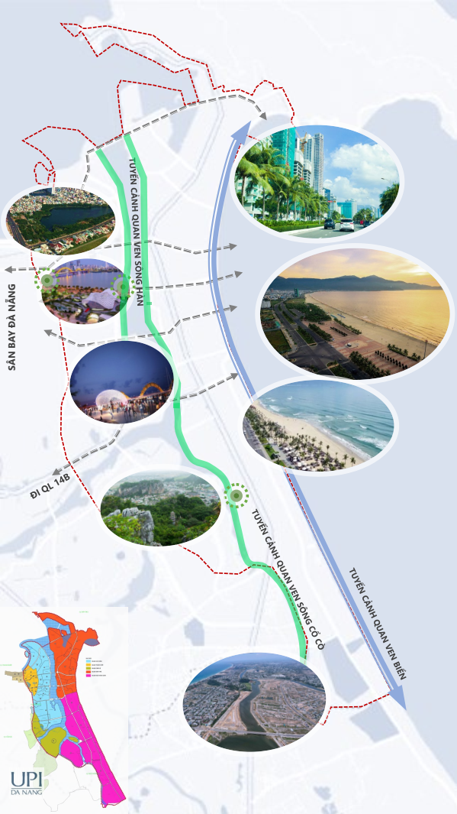
- Các trục cảnh quan được thiết kế trên nguyên tắc khai thác, bảo vệ cảnh quan tự nhiên, hài hòa với không gian kiến trúc công trình ở hai bên.
Hình: Sơ đồ các trục cảnh quan chính
- Hệ thống trục cảnh quan chính là hành lang cảnh quan xanh dọc hai bờ sông Hàn và các công viên lớn (công viên văn hoá lịch sử Ngũ Hành Sơn, công viên Thanh Niên, công viên Châu Á, công viên hai đầu cầu Nguyễn Văn Trỗi, công viên APEC, công viên tại khu vực đài phát sóng An Hải, công viên chuyên đề tại khu đô thị vịnh Thuận Phước, công viên Đại Dương, …).
- Không gian cảnh quan dọc sông Hàn là không gian mở chính của khu vực trung tâm, kết nối các khu trung tâm hành chính – kinh tế - văn hoá – du lịch dọc bờ sông; được nâng cấp, cải tạo, bố trí thêm hành lang xanh, các không gian công cộng, tổ chức chiếu sáng nghệ thuật, … để phát huy lợi thế không gian mở và kết nối cây xanh- mặt nước gắn liền với dòng sông Hàn giữa lòng phân khu ven sông Hàn và bờ Đông.

3.3. Công trình điểm nhấn
Các điểm nhấn đô thị được cụ thể hoá từ đồ án quy hoạch chung gồm:
- Khu Bảo tàng sống: tại ô phố ký hiệu VS1-3B, giới hạn bởi các tuyến đường Hùng Vương – Phan Châu Trinh – Hoàng Diệu – Lê Đình Dương – Trưng Nữ Vương – Trần Bình Trọng – Ngô Gia Tự; được quy hoạch là khu vực đô thị truyền thống với các con đường có quy mô phù hợp các kiệt, hẻm sôi động cuộc sống đường phố và Đình làng Hải Châu để giới thiệu về lịch sử và lối sống đô thị tại Đà Nẵng. Đồng thời, khu Bảo tàng sống sẽ trở thành một điểm đến du lịch độc đáo cho phép du khách trải nghiệm phong cách sống trong quá khứ và hiện tại của người dân địa phương.
- Khu thương mại trung tâm (CBD): tại ô phố ký hiệu VS3-3G, bao quanh là các trục đường lớn như Phạm Văn Đồng, Ngô Quyền, Vương Thừa Vũ và trục đường Chính Hữu quy hoạch; đây là Khu công nghiệp Đà Nẵng (An Đồn) được định hướng chuyển đổi để tái phát triển đô thị, hình thành khu trung tâm kinh doanh thương mại (CBD) mới. Các chức năng chính của Khu CBD là các Khu dịch vụ, Hỗn hợp nhóm nhà ở và dịch vụ, Cây xanh sử dụng công cộng, Y tế, ... định hướng để trở thành trung tâm kinh tế mới của Thành phố. Trong khu CBD phát triển tổ hợp các công trình cao tầng với các loại hình kiến trúc hiện đại, hệ số sử dụng đất một số ô đất phát triển vượt 13 lần, chiều cao có thể lên đến 250m để tạo điểm nhấn về chiều cao của khu vực. Việc chuyển đổi, phát triển khu CBD sẽ được nghiên cứu, thực hiện đúng theo quy định pháp luật trong bước nghiên cứu triển khai dự án tiếp theo Việc hình thành khu CBD thực hiện theo dự án đầu tư được cấp có thẩm quyền phê duyệt.
- Các công trình điểm nhấn đô thị khác:
+ Góc đường Lê Đức Thọ - Hoàng Sa: Công trình thương mại dịch vụ cao tầng nằm tại ô quy hoạch ký hiệu VS3-3B HH-2, được quy hoạch là Hỗn hợp nhóm nhà ở và dịch vụ. Công trình sẽ là điểm nhấn kiến trúc tại cuối tuyến trục chính Lê Đức Thọ giao với tuyến cảnh quan ven biển Hoàng Sa, tạo nên điểm nhận diện cũng như một điểm nút quan trọng trên tuyến cảnh quan du lịch ven biển dọc bờ Đông.
+ Góc đường Phạm Văn Đồng - Võ Nguyên Giáp: Hai tổ hợp công trình cao tầng cuối tuyến đường trục chính Phạm Văn Đồng giao với tuyến cảnh quan ven biển Võ Nguyên Giáp thuộc ô phố ký hiệu VS3-3H DV-4 và VS4-2B HH-3. Công trình sẽ là điểm nhấn kiến trúc tại cuối tuyến trục chính Phạm Văn Đồng giao với tuyến cảnh quan ven biển Võ Nguyên Giáp, tạo nên điểm nhận diện cũng như một điểm nút quan trọng trên tuyến cảnh quan du lịch ven biển dọc bờ Đông.
+ Khu phức hợp cao tầng dọc tuyến đường Võ Văn Kiệt và góc đường Võ Văn Kiệt – Võ Nguyên Giáp: Khu phức hợp trung tâm tài chính, casino, khu vui chơi giải trí, căn hộ cao cấp và Công trình dịch vụ khách sạn tại khu đất phía Tây Nam góc đường Võ Văn Kiệt – Võ Nguyên Giáp thuộc ô phố ký hiệu VS4-2A HH-7, VS4-2B HH-9, VS4-4 HH-1, VS4-4 HH-2 và VS4-4 DV-4. Đây là các điểm nhấn trên tuyến đường trục chính từ Sân bay quốc tế Đà Nẵng theo đường Nguyễn Văn Linh - Võ Văn Kiệt đến tuyến cảnh quan ven biển Võ Nguyên Giáp, được thiết kế mang tính chất như một công trình biểu tượng của thành phố.
+ Góc đường Trường Sa – An Nông: Công trình căn hộ cao tầng nằm phía Tây Nam nút giao thông, dọc theo vành đai du lịch ven biển tại ô phố ký hiệu VS6-3 OQH-2. Công trình sẽ là điểm nhấn gần cửa ngõ ra vào thành phố ở phía Nam, là điểm nhận diện trên trục đường du lịch Đà Nẵng – Hội An.
- Cụm công trình điểm nhấn, công trình điểm nhấn trong không gian mở khác:
+ Khu vực Cổ Viện Chàm - công viên APEC - đường Bạch Đằng - cầu Nguyễn Văn Trỗi - đường Trần Hưng Đạo - cầu Rồng: bao gồm các công trình điểm nhấn: Cổ Viện Chàm, công viên APEC, công trình tổ hợp Trung tâm thương mại, khách sạn và căn hộ cao tầng thuộc ô phố ký hiệu VS4-1 DV-3 và VS4-1 HH-7.
+ Tổ hợp pháo hoa quốc tế với các công trình thương mại dịch vụ cao tầng.
+ Công viên Châu Á với một công trình hỗn hợp giải trí có thể nghiên cứu cao đến 70 tầng.
+ Các công trình hành chính – chính trị, nhà hát, bảo tàng, thư viện,… cấp vùng, cấp thành phố khác.

4. Chỉ dẫn thiết kế cụ thể

4.1. Cảnh quan đô thị khu vực trung tâm
Khu vực trung tâm của phân khu bao gồm một phần quận Hải Châu và một phần Sơn Trà, xoay quanh khu trung tâm hiện hữu của thành phố và phần mở rộng, cùng các khu dọc sông Hàn và Bờ Đông. Khu vực này tiếp giáp với đường Hoàng Diệu - Ông Ích Khiêm - Đống Đa – công trình cầu vượt sông Hàn –Vân Đồn –Trần Thánh Tông – Vương Thừa Vũ – Võ Nguyên Giáp – Nguyễn Văn Thoại – cầu Trần Thị Lý – Duy Tân. Đây là khu vực tập trung và kết nối các chức năng đô thị chính của phân khu.
Các chỉ tiêu kiểm soát quy hoạch đối với khu vực trung tâm:

4.1.1 Khoảng lùi xây dựng:
- Khoảng lùi của công trình dọc các tuyến đường chính tuân thủ khoảng lùi đã được quy định cụ thể tại bản vẽ đồ án theo tiêu chuẩn, quy chuẩn xây dựng Việt Nam, đảm bảo tính thống nhất trên các tuyến phố; khuyến khích nghiên cứu khoảng lùi lớn hơn quy định nhằm tạo không gian thoáng đối với các tuyến phố chính.
Chỉ giới xây dựng các công trình dọc tuyến:
+ Công trình công cộng, thương mại - dịch vụ, chung cư: khuyến khích lùi lớn hơn so với quy định nhằm tạo không gian cho công trình, tăng mảng xanh và chỗ đậu xe cho dự án. Các công trình xây mới từ 07 tầng trở lên, phần công trình dưới 28m lùi tối thiểu 3m so với chỉ giới đường đỏ, phần công trình trên 28m lùi tối thiểu 6m so với chỉ giới đường đỏ.
+ Đối với nhà ở riêng lẻ: chỉ giới xây dựng trùng với chỉ giới đường đỏ, riêng tầng 01 lùi tối thiểu từ 1,2m – 1,5m tùy vào cấp độ đường quy hoạch.

4.1.2. Mật độ xây dựng và chiều cao công trình:
Mật độ xây dựng và tầng cao công trình phải đáp ứng theo quy định đã được xác lập trong quy hoạch tổng mặt bằng sử dụng đất. Tùy từng chức năng sử dụng và vị trí cụ thể, mật độ xây dựng và tầng cao công trình phải tuân thủ tiêu chuẩn, quy chuẩn xây dựng Việt Nam; chiều cao công trình đảm bảo thống nhất và mối tương quan về chiều cao với các công trình lân cận trong từng khu chức năng và toàn khu vực.
- Đối với công trình chung cư: Chỉ cho phép xây dựng ở các trục đường có mặt cắt đường ≥ 10,5 m và ưu tiên có các tuyến giao thông công cộng đi qua. Diện tích tối thiểu xây dựng lô đất chung cư là 500 m2 (Đối với những lô đất có diện tích < 1.200 m2 chỉ cho phép xây dựng với chiều cao tối đa không được quá 15 tầng, ≥ 1.200m2 cho phép xây dựng cao tầng theo giới hạn độ cao chướng ngại vật hàng không tại vị trí khu đất xây dựng và phù hợp với chỉ tiêu quy hoạch sử dụng đất tại đồ án này). Bố trí khoảng lùi công trình lớn, vịnh dừng xe, khuyến khích giảm mật độ xây dựng, tăng tầng cao xây dựng để tăng mảng xanh, không gian mở làm không gian chuyển tiếp giữa công trình và không gian đường phố.
- Giáo dục, y tế: Tầng cao, mật độ xây dựng và các chỉ tiêu quy hoạch kiến trúc phù hợp với đồ án quy hoạch phân khu và các quy định hiện hành.
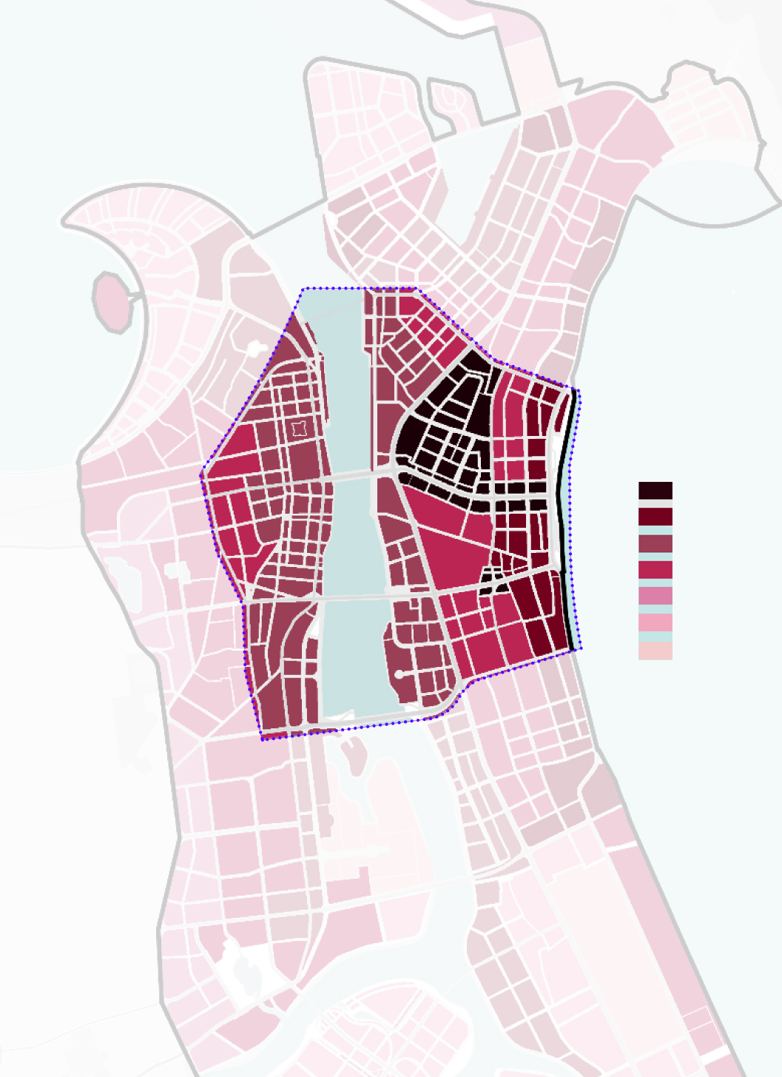
Hình: Sơ đồ phân bổ mật độ xây dựng/tỷ lệ diện tích sàn (hệ số sử dụng đất)

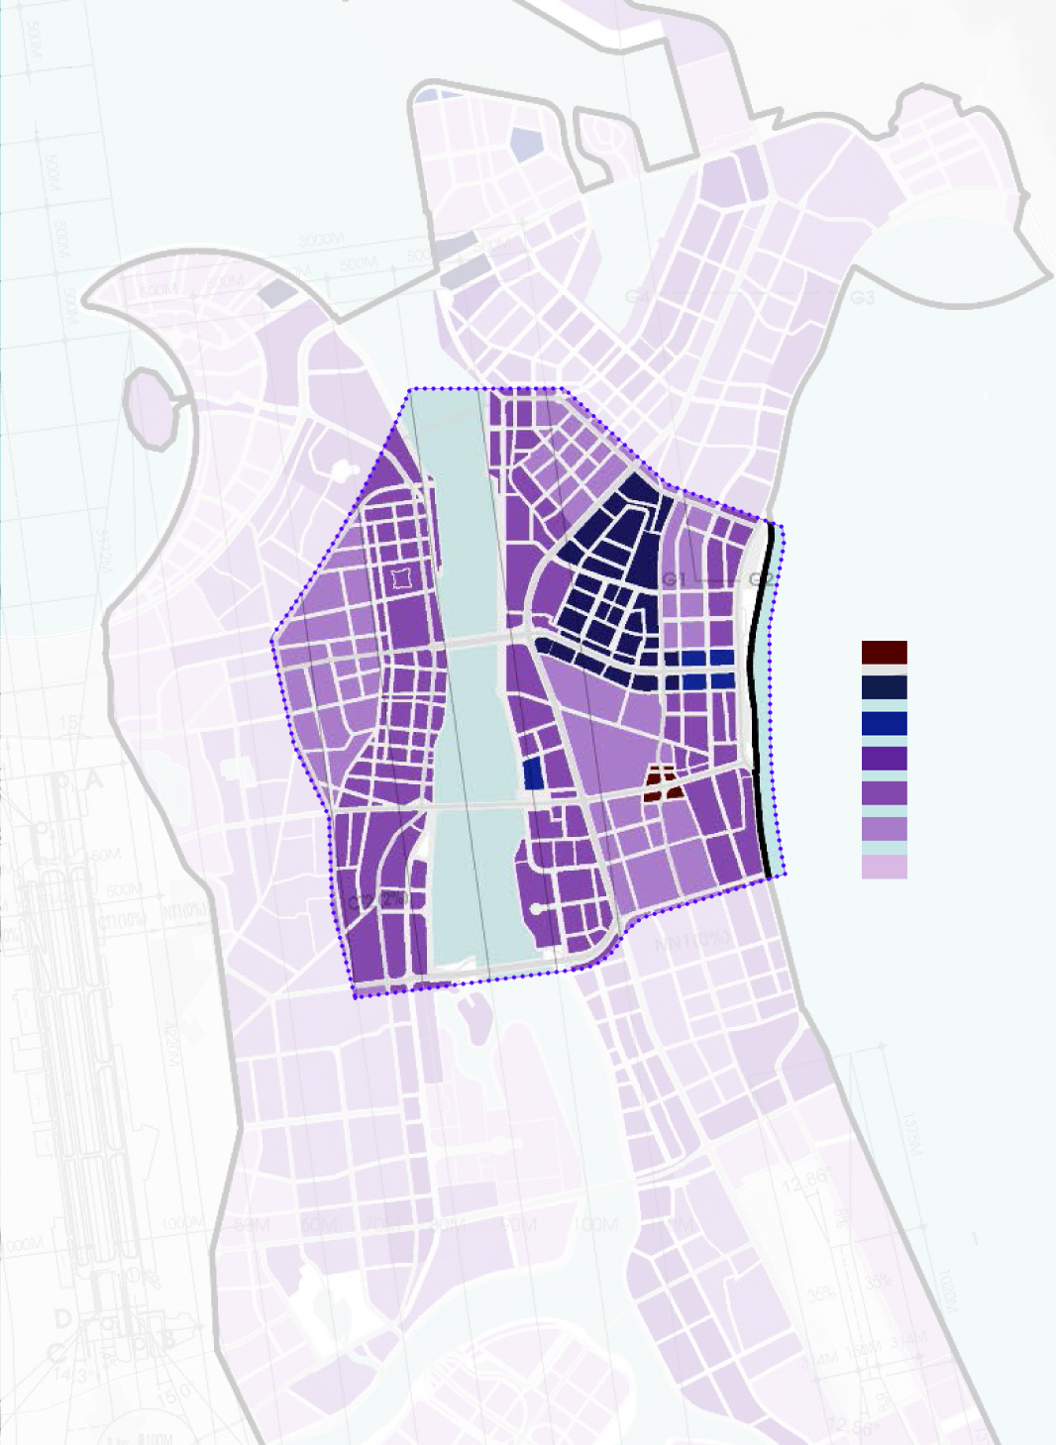
Hình: Sơ đồ phân bố chiều cao công trình kiến trúc

4.1.3. Mật độ cây xanh
- Các không gian xanh trong đô thị phải được gắn kết với nhau bằng các tuyến cây xanh đường phố để hình thành một hệ thống xanh liên tục. Cần tận dụng đất tại các khu vực không phù hợp xây dựng công trình để dành riêng cho bố trí cây xanh, tăng mật độ xanh cho đô thị.
- Đối với các khu công viên cây xanh công cộng mật độ xây dựng các công trình dịch vụ tối đa 5%. Tầng cao chủ yếu là 1 tầng. Mật độ che phủ của cây xanh bóng mát tối thiểu đạt 60%.
- Đối với đất trung tâm thể dục thể thao thì mật độ xây dựng tối đa là 40%. Tầng cao tối đa không quá 3 tầng.
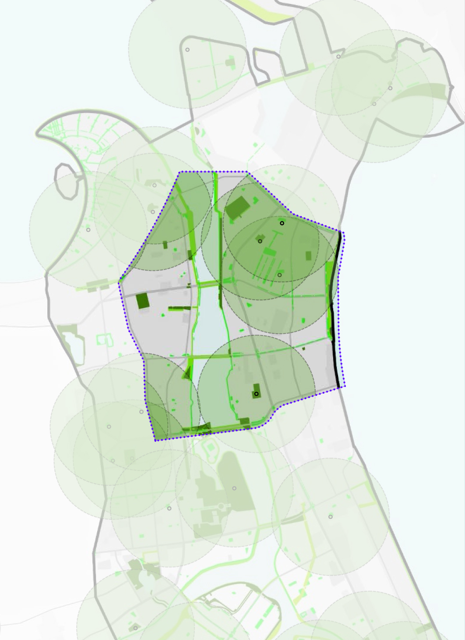
Hình: Sơ đồ mạng lưới cây xanh

5. Cảnh quan đô thị dọc các trục đường chính

5.1. Nguyên tắc bố cục và hình khối kiến trúc các công trình dọc các trục chính
- Quản lý, kiểm soát không gian các công trình dọc theo các trục chính theo nguyên tắc khuyến khích bố cục hài hòa, sinh động, tầng đế công trình cao tầng có mật độ phù hợp để ưu tiên dành đất bố trí cây xanh cảnh quan, các sân bãi đậu xe,… tạo không gian thoáng đãng cho công trình. Khu vực vỉa hè trong khu vực quy hoạch cần bố trí các tiện ích công cộng (hàng rào, thùng rác, bảng hướng dẫn chỉ đường, đèn chiếu sáng nghệ thuật,…) vừa để đảm bảo an toàn cho người dân và phân luồng người đi bộ, luồng giao thông cơ giới một cách hợp lý, vừa tạo điểm nhấn cảnh quan, tạo nét đặc trưng riêng. Khuyến khích cải tạo các tuyến đi bộ kết nối với các không gian công cộng, công viên cây xanh thành chuỗi, mạng lưới liên tục.
- Khoảng lùi của công trình dọc các tuyến đường chính tuân thủ khoảng lùi đã được quy định cụ thể tại bản vẽ đồ án theo tiêu chuẩn, quy chuẩn xây dựng Việt Nam, đảm bảo tính thống nhất trên các tuyến phố; khuyến khích nghiên cứu khoảng lùi lớn hơn quy định nhằm tạo không gian thoáng đối với các tuyến phố chính.

5.2. Cảnh quan đô thị dọc các trục đường chính
Cây xanh trên các trục đường chính đảm bảo nguyên tắc:
+ Được trồng theo các tuyến phố.
+ Khuyến khích sử dụng trồng các loại cây xanh thân thẳng, dáng cao, tán rộng, có lá quanh năm, rễ cọc…
+ Trồng cây xanh trên đường phố phải đảm bảo các yêu cầu kỹ thuật về che mưa, che nắng, tạo cảnh quan đẹp và không cản trở các hoạt động giao thông, không che khuất tầm nhìn của người tham gia giao thông trên các tuyến phố.
+ Lựa chọn các loại hình cây xanh mang đặc trưng của khu đô thị, phù hợp với tâm sinh lý của cộng đồng.
+ Ưu tiên tận dụng các loại cây xanh đặc trưng của địa phương.

5.3. Thiết kế cảnh quan kiến trúc, kiến trúc của cầu, kè sông, lan can
- Cầu, cống xây dựng yêu cầu phải đảm bảo an toàn theo các quy định hiện hành, hình dáng kiến trúc, màu sắc phải phù hợp với cảnh quan xung quanh. Các chi tiết lan can cầu phải được nghiên cứu kỹ các họa tiết hoa văn phù hợp. Khu vực chân cầu và các mố, trụ cầu cần được kè để tránh xói lở vào các mùa lũ.
- Một số giải pháp thiết kế bảo vệ kè kênh và tạo cảnh quan:
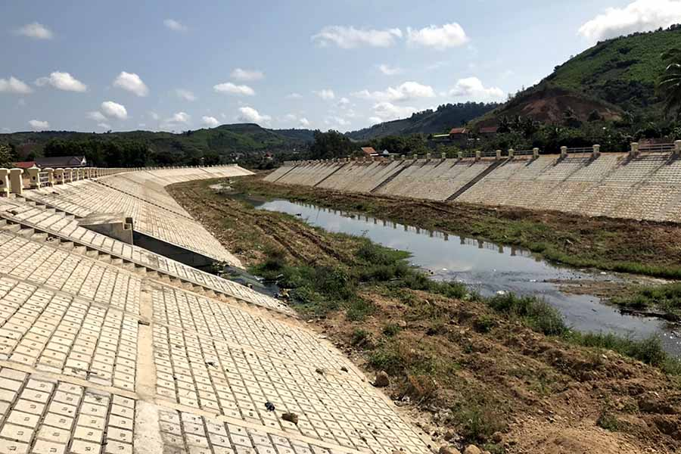 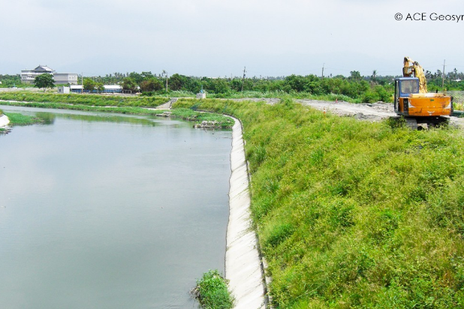 Xây kè kiên cố Xây kè bê tông, trồng cỏ tạo đường cảnh quan

6. Các khu vực không gian mở

6.1. Chức năng
Không gian mở trong khu vực nghiên cứu có các chức năng chính như sau:
- Cải thiện không gian cảnh quan và chất lượng môi trường: Nhờ sự hình thành các hình thái không gian mở và nhất là nhờ kết hợp với hệ thống cây xanh mà không gian mở có tác dụng điều chỉnh môi trường khí hậu (nhiệt độ, độ ẩm, gió), hạn chế bụi trong không khí và giảm độ ồn trong khu ở.
- Hành lang cách ly khỏi những tác động từ hoạt động sản xuất công nghiệp, vận tải trong kho bãi, cảng biển… tới môi trường đô thị và khu dân cư.
- Tổ chức các hoạt động xã hội và công cộng: Không gian mở là nơi tập trung và diễn ra các hoạt động xã hội và giao lưu cộng đồng đa dạng, phong phú.
- Đáp ứng nhu cầu văn hoá - thẩm mỹ: Tác động văn hoá - thẩm mỹ của việc tổ chức không gian và trang trí thẩm mỹ không gian mở, thể hiện ở vẻ đẹp của tổng thể cảnh quan, có ảnh hưởng tích cực tới tâm lý và hành động của con người cũng như thái độ ứng xử của con người đối với môi trường.
- Tuyến cảnh quan dọc sông Hàn sẽ là không gian mở chính của phân khu.

6.2. Không gian kiến trúc cảnh quan mở về: hình khối kiến trúc, khoảng lùi, cây xanh, quảng trường.
- Bố cục kiến trúc cảnh quan không được phá vỡ hình thái không gian mà phải tạo ra sự hài hoà tự nhiên - nhân tạo. Việc xác định các trục, tuyến, điểm mốc không gian chủ đạo của toàn khu cũng như từng công trình xác định trên cơ sở các mốc, đường trục cảnh quan tự nhiên như các điểm cao, các hướng và điểm nhìn.
- Tổ chức không gian kiến trúc cảnh quan đối với không gian mở, công viên cây xanh cần phải phù hợp với chức năng sử đụng đất xung quanh; kết nối đồng bộ với hệ thống hạ tầng kỹ thuật theo đồ án được phê duyệt; khai thác và bảo vệ cảnh quan tự nhiên, hài hòa với không gian kiến trúc, cảnh quan của khu vực, vùng kế cận và đảm bảo nguyên tắc kiểm soát phát triển đối với kiến trúc công trình trong khu vực.
- Kiến trúc các công trình dịch vụ thương mại, nhà ở phải được nhấn cao tầng, hình thức kiến trúc giàu bản sắc, tăng các góc nhìn và điểm nhìn nhằm tận dụng được sự lưu thông của gió tự nhiên và ánh sáng trực tiếp vào các công trình kiến trúc.
- Tổ chức các khoảng lùi công trình, hợp khối kiến trúc, tạo không gian mở để tạo sự giao thoa với địa hình tự nhiên và cảnh quan thiên nhiên.

6.3. Không gian kiến trúc cảnh quan tại các ngã, nút giao thông đô thị lớn và trong từng khu vực.
- Các nút giao thông đô thị chính của phân khu:
+ Đối với vị trí cửa ngõ: khuyến khích xây dựng công trình/tổ hợp công trình kiến trúc phù hợp với đặc trưng khu vực, nhằm tăng tính nhận diện và tạo sức hút cho kiến trúc cảnh quan của khu vực.
+ Đối với các nút giao thông lớn: được định vị là điểm nhấn trên các tuyến đường, tại ví trí này yêu cầu bố trí một hình thức nút giao vừa mang tính kết nối, vừa mang tính điểm nhấn nhận diện.
+ Đối với các nút giao thông khác mức: tổ chức nút giao phù hợp với quỹ đất và không gian kiến trúc cảnh quan.
+ Đối với các nút giao thông đã hoàn thiện, tổ chức giao thông phù hợp, đồng thời cải tạo cảnh quan hài hòa với khu vực.

7. Các công trình điểm nhấn
Các điểm nhấn đô thị được cụ thể hoá từ đồ án quy hoạch chung gồm:
- Khu Bảo tàng sống: tại ô phố ký hiệu VS1-3B, giới hạn bởi các tuyến đường Hùng Vương – Phan Châu Trinh – Hoàng Diệu – Lê Đình Dương – Trưng Nữ Vương – Trần Bình Trọng – Ngô Gia Tự; được quy hoạch là khu vực đô thị truyền thống với các con đường có quy mô phù hợp các kiệt, hẻm sôi động cuộc sống đường phố và Đình làng Hải Châu để giới thiệu về lịch sử và lối sống đô thị tại Đà Nẵng. Đồng thời, khu Bảo tàng sống sẽ trở thành một điểm đến du lịch độc đáo cho phép du khách trải nghiệm phong cách sống trong quá khứ và hiện tại của người dân địa phương.
Hình: Khu vực Bảo tàng sống định hướng
- Khu thương mại trung tâm (CBD): tại ô phố ký hiệu VS3-3G, bao quanh là các trục đường lớn như Phạm Văn Đồng, Ngô Quyền, Vương Thừa Vũ và trục đường Chính Hữu quy hoạch; đây là Khu công nghiệp Đà Nẵng (An Đồn) được định hướng chuyển đổi để tái phát triển đô thị, hình thành khu trung tâm kinh doanh thương mại (CBD) mới. Các chức năng chính của Khu CBD là các Khu dịch vụ, Hỗn hợp nhóm nhà ở và dịch vụ, Cây xanh sử dụng công cộng, Y tế, ... định hướng để trở thành trung tâm kinh tế mới của Thành phố. Trong khu CBD phát triển tổ hợp các công trình cao tầng với các loại hình kiến trúc hiện đại, hệ số sử dụng đất một số ô đất phát triển vượt 13 lần, chiều cao có thể lên đến 250m để tạo điểm nhấn về chiều cao của khu vực. Việc chuyển đổi, phát triển khu CBD sẽ được nghiên cứu, thực hiện đúng theo quy định pháp luật trong bước nghiên cứu triển khai dự án tiếp theo.
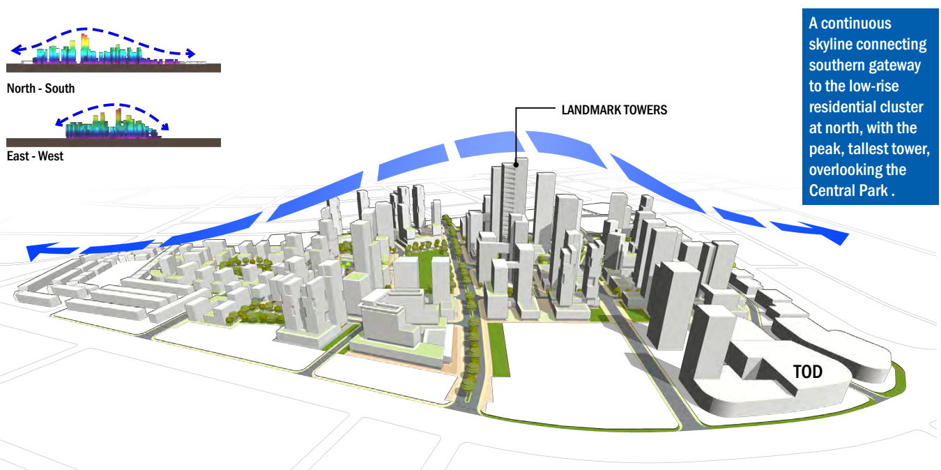
Hình: Khu thương mại trung tâm định hướng
Về cửa ngõ đô thị được xác định tại đồ án quy hoạch chung gồm:
- Cửa ngõ phía Bắc: tại khu vực Bến tàu du lịch Tiên Sa bằng đường biển. Đây là cửa ngõ về du lịch để khách du lịch nhận biết khi đến Đà Nẵng bằng đường biển. Với hình thức kiến trúc xanh, phù hợp với thành phố Đà Nẵng – thành phố môi trường.
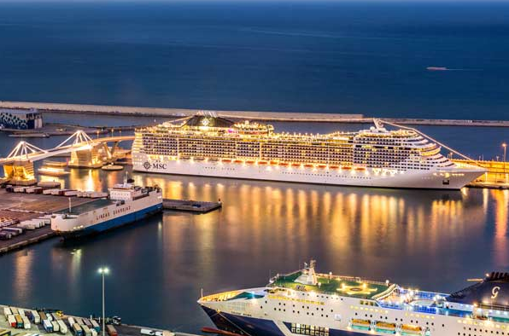
Hình: Khu bến tàu du lịch Tiên Sa định hướng
- Cửa ngõ phía Nam: Tổ hợp các công trình cao tầng nằm cuối đường Trường Sa tại ô quy hoạch ký hiệu HH-1 thuộc ô quy hoạch ký hiệu VS6-2 (dự án Cocobay) trên Vành đai du lịch ven biển. Đây là cửa ngõ phía Đông Nam thành phố để người dân và du khách nhận biết khi đến địa phận thành phố Đà Nẵng từ tỉnh Quảng Nam.
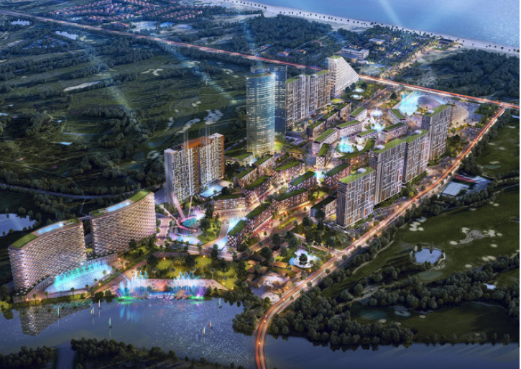
Hình: Khu tổ hợp công trình cao tầng cuối tuyến Trường Sa định hướng
Các công trình điểm nhấn đô thị khác:
- Góc đường Lê Đức Thọ - Hoàng Sa: Công trình thương mại dịch vụ cao tầng nằm tại ô quy hoạch ký hiệu VS3-3B, được quy hoạch là Hỗn hợp nhóm nhà ở và dịch vụ. Công trình sẽ là điểm nhấn kiến trúc tại cuối tuyến trục chính Lê Đức Thọ giao với tuyến cảnh quan ven biển Hoàng Sa, tạo nên điểm nhận diện cũng như một điểm nút quan trọng trên tuyến cảnh quan du lịch ven biển dọc bờ Đông.
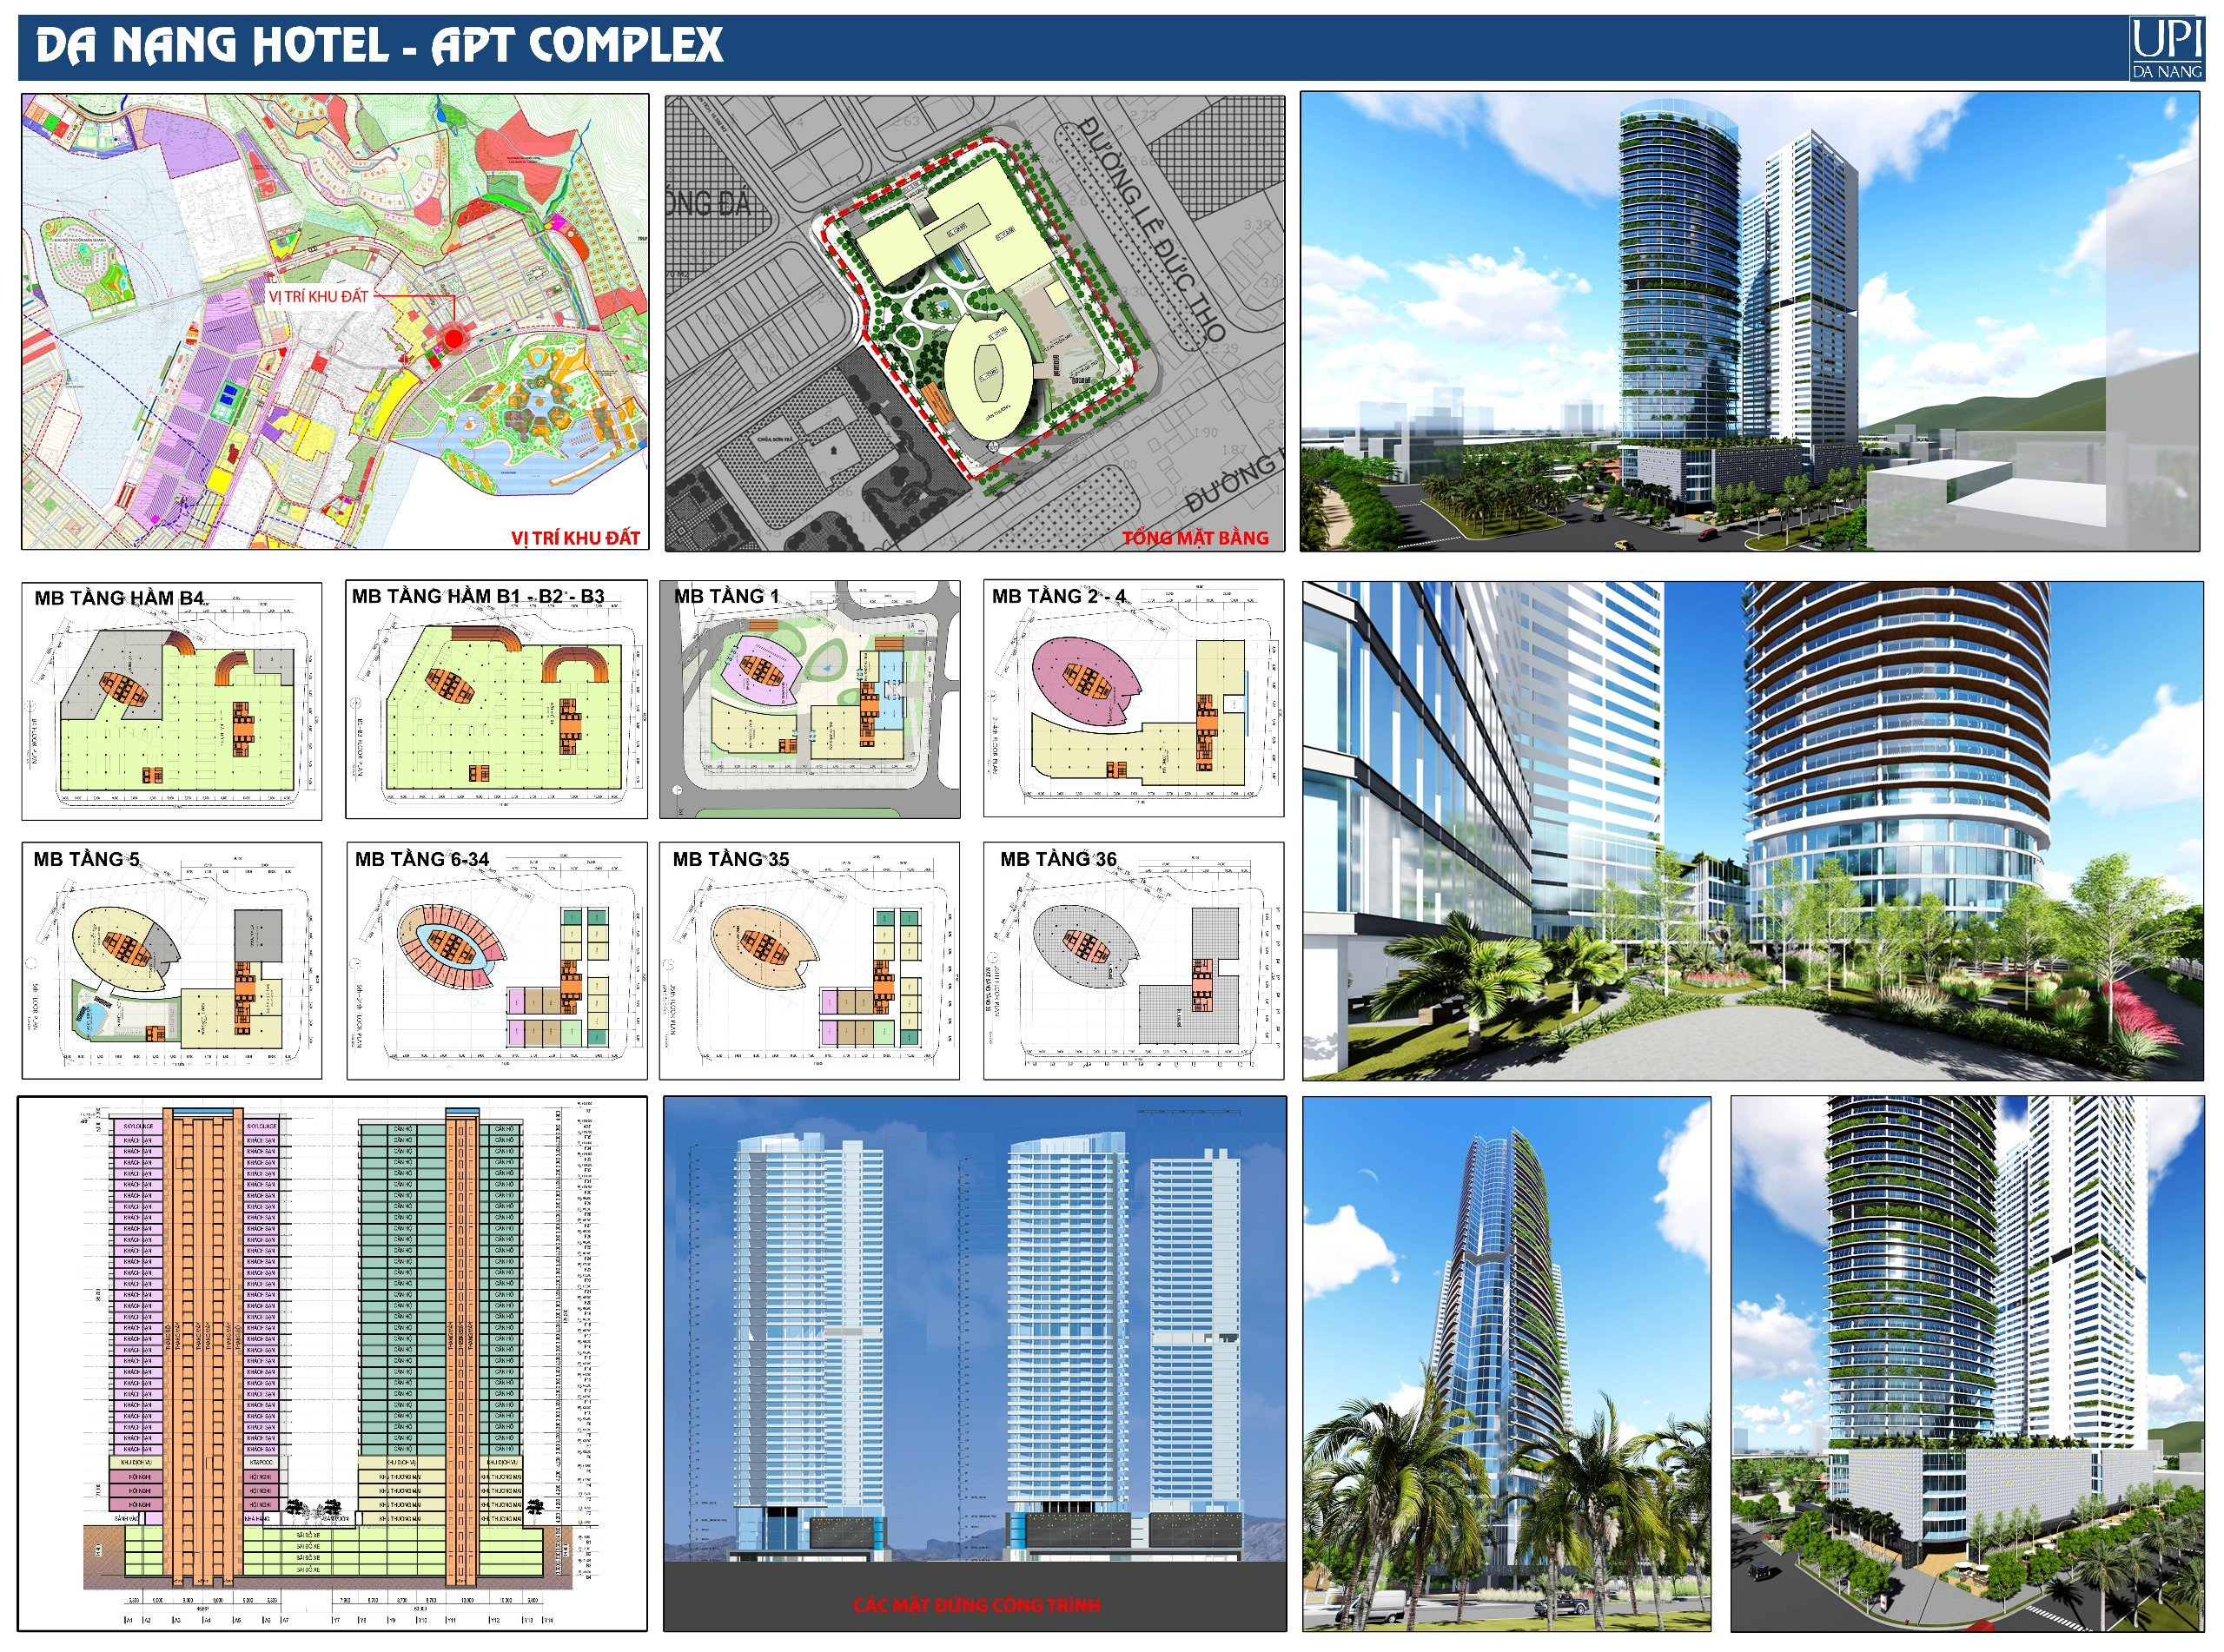
Hình: Công trình điểm nhấn góc đường Lê Đức Thọ - Hoàng Sa
- Góc đường Phạm Văn Đồng - Võ Nguyên Giáp: Hai tổ hợp công trình cao tầng cuối tuyến đường trục chính Phạm Văn Đồng giao với tuyến cảnh quan ven biển Võ Nguyên Giáp thuộc ô phố ký hiệu VS3-3H DV-4 và VS4-2B HH-3. Công trình sẽ là điểm nhấn kiến trúc tại cuối tuyến trục chính Phạm Văn Đồng giao với tuyến cảnh quan ven biển Võ Nguyên Giáp, tạo nên điểm nhận diện cũng như một điểm nút quan trọng trên tuyến cảnh quan du lịch ven biển dọc bờ Đông.
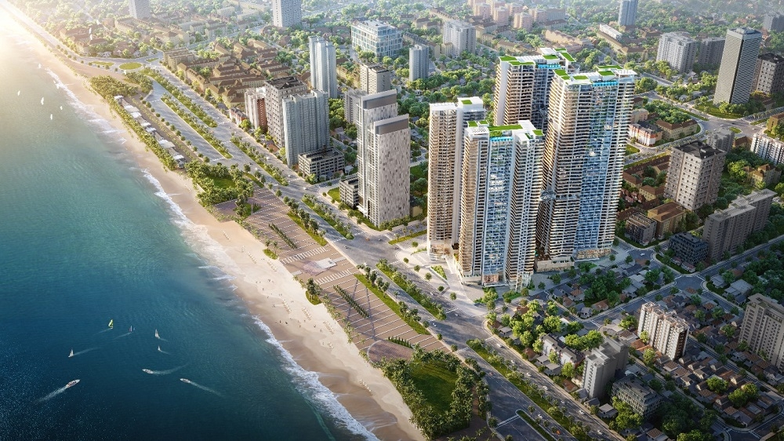
Hình: Tổ hợp công trình điểm nhấn cuối đường Phạm Văn Đồng
- Khu phức hợp cao tầng dọc tuyến đường Võ Văn Kiệt và góc đường Võ Văn Kiệt – Võ Nguyên Giáp: Khu phức hợp trung tâm tài chính, casino, khu vui chơi giải trí, căn hộ cao cấp và công trình dịch vụ khách sạn tại khu đất phía Tây Nam góc đường Võ Văn Kiệt – Võ Nguyên Giáp thuộc ô phố ký hiệu VS4-4, DV-2, DV-4. Đây là các điểm nhấn trên tuyến đường trục chính từ Sân bay quốc tế Đà Nẵng theo đường Nguyễn Văn Linh - Võ Văn Kiệt đến tuyến cảnh quan ven biển Võ Nguyên Giáp, được thiết kế mang tính chất như một công trình biểu tượng của thành phố.
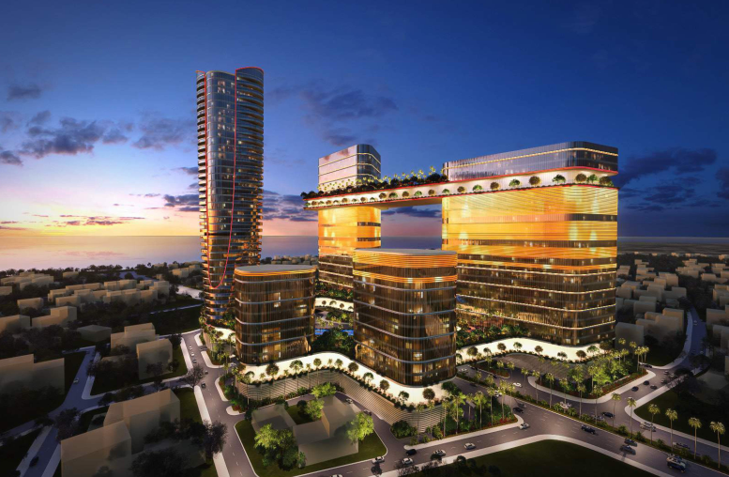
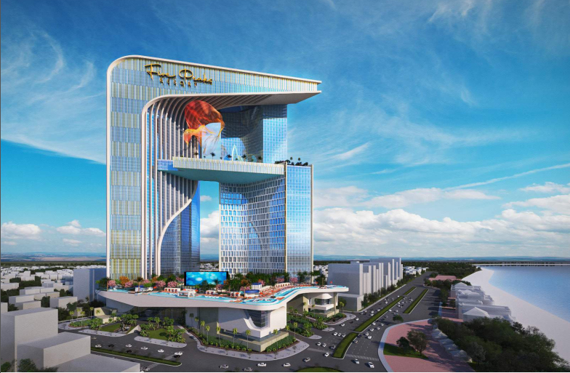
Hình: Khu phức hợp trung tâm tài chính, casino, khu vui chơi giải trí, căn hộ cao cấp và công trình dịch vụ khách sạn dọc tuyến đường Võ Văn Kiệt định hướng
- Góc đường Trường Sa – An Nông: Công trình căn hộ cao tầng nằm phía Tây Nam nút giao thông, dọc theo vành đai du lịch ven biển tại ô phố ký hiệu VS6-3 HH-1. Công trình sẽ là điểm nhấn gần cửa ngõ ra vào thành phố ở phía Nam, là điểm nhận diện trên trục đường du lịch Đà Nẵng – Hội An.
Ý tưởng kiến trúc cảnh quan và các yêu cầu tổ chức không gian kiến trúc cảnh quan xung quanh các công trình điểm nhấn đô thị được quy định cụ thể tại Quy định quản lý kèm theo đồ án quy hoạch này.
Cụm công trình điểm nhấn:
- Khu vực Cổ Viện Chàm - công viên APEC - đường Bạch Đằng - cầu Nguyễn Văn Trỗi - đường Trần Hưng Đạo - cầu Rồng: bao gồm các công trình điểm nhấn: Cổ Viện Chàm, công viên APEC, công trình tổ hợp Trung tâm thương mại, khách sạn và căn hộ cao tầng thuộc ô phố ký hiệu VS4-1, DV-3, HH-7.
- Tổ hợp pháo hoa quốc tế với các công trình thương mại dịch vụ cao tầng.
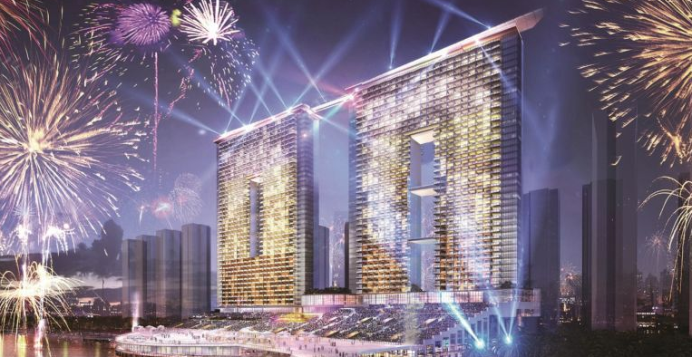
Hình: Tổ hợp pháo hoa quốc tế định hướng

8. Khu vực các ô phố

8.1. Mật độ, tầng cao xây dựng, ngôn ngữ và hình thức kiến trúc, thể loại công trình.
Đối với công trình dịch vụ công cộng cấp khu ở:
- Tổ chức không gian phù hợp với tính chất từng công trình. Đa số là những công trình quy mô vừa và nhỏ, thấp tầng: trường học, trạm y tế, không gian sinh hoạt cộng đồng…
- Các công trình xây dựng nên tạo khoảng lùi lớn phía trước cổng để tạo cảnh quan, mặt khác làm sân tập trung đủ không gian cho các hoạt động tập thể (có chiều sâu tối thiểu 4m, chiều ngang tối thiểu 8m), đồng thởi tránh tình trạng để xe lấn chiếm lòng lề đường, ảnh hưởng mỹ quan và trật tự an toàn đô thị.
- Khuyến khích mật độ xây thấp 40%; khoảng lùi từ 4,0-6,0m so với chỉ giới đường đỏ tùy thuộc vào cấp độ đường quy hoạch. Chiều cao tầng tối đa 5 tầng, ưu tiên bố trí tổ chức sân vườn cây xanh trong công trình: đài phun nước, công trình biểu tượng, vườn hoa, thảm cỏ, chỗ nghỉ chân…
- Tổ chức các bãi đỗ xe đáp ứng quy mô công trình, bố trí vào các tuyến đường phụ phía sau các công trình, đảm bảo mỹ quan đô thị.
Đối với khu ở:
- Đối với các khu ở hiện hữu chỉnh trang: là phần đất ở chỉnh trang được giữ lại trong quá trình thực hiện quy hoạch, tuy nhiên khi có điều kiện cải tạo, xây mới cần tuân thủ theo các quy định riêng đối với từng khu vực.
+ Nhà ở hiện hữu trên trục chính đô thị cần tuân theo chặt chẽ những quy định cụ thể về mật độ xây dựng (từ 50-90%), tầng cao (không quá 6 tầng), hình thức kiến trúc, màu sắc, khoảng lùi,… tạo sự thống nhất đồng bộ trên toàn tuyến, tạo bộ mặt đô thị khang trang. Khuyến khích cải tạo chỉnh trang theo kiểu dáng kiến trúc đồng nhất và hài hòa với cảnh quan khu vực xung quanh.
+ Đối với các tuyến giao thông hiện hữu nhỏ: cần nâng cấp mở rộng, tạo sự kết nối trong khu vực, khuyến khích tạo thêm các không gian mở công cộng, cây xanh vườn hoa nâng cao chất lượng sống của người dân.
- Đối với đất ở mới:
+ Đối với hỗn hợp nhóm nhà ở kết hợp dịch vụ: khuyến khích ở kết hợp thương mại dịch vụ, hình thành tuyến phố thương mại với lối dành cho người đi bộ, tạo các khoảng lùi, bố trí các điểm dừng chân nghỉ ngơi, mái che,... chiều cao tầng cho phép không quá 6 tầng, mật độ xây dựng khoảng 80%.
+ Đối với loại hình căn hộ trong các công trình ở phát triển hỗn hợp: cần phải ưu tiên chiếu sáng và thông gió tự nhiên, khuyến khích mật độ xây dựng thấp, tạo sân chơi vườn hoa, không gian sinh hoạt cộng đồng, tiện nghi ở cao cấp: hồ bơi, sân thể thao,…

8.2. Giải pháp tổ chức cảnh quan cây xanh, mặt nước, tiện ích đô thị
a) Cây xanh cảnh quan, mặt nước:
- Cây xanh công viên:
+ Khai thác tận dụng tối đa thảm thực vật hiện hữu.
+ Phát triển hệ thống cây xanh phải đảm bảo giảm tối đa chi phí chăm sóc thường xuyên.
+ Tận dụng các loại cây xanh đặc trưng của khu vực Đà Nẵng nói riêng và miền Trung nói chung, các loại cây phù hợp với điều kiện đất cát, các loại cây ưa gió, ưa nắng.
- Cây xanh sân vườn:
+ Sân vườn được phân loại theo các khu vực sử dụng chung và sân vườn trong từng dự án thành phần được đầu tư quản lý vận hành theo các chủ sở hữu riêng.
+ Cây xanh sân vườn được phát triển theo thiết kế của từng dự án riêng, theo ý tưởng tổ chức không gian cảnh quan của từng khu vực.
+ Cây xanh phải được trồng một cách linh hoạt. Cây có thể trồng thành những mảng màu tùy chọn. Cây tạo thành thảm hoa có nhiều màu sắc.
+ Không sử dụng những loại cây hoa có nhiều sâu bọ và nhựa độc...
+ Cây xanh trên trục đường có thể lựa chọn những loại cây có màu sắc sặc sỡ tạo nên sự sôi động, trẻ trung hấp dẫn khách du lịch.
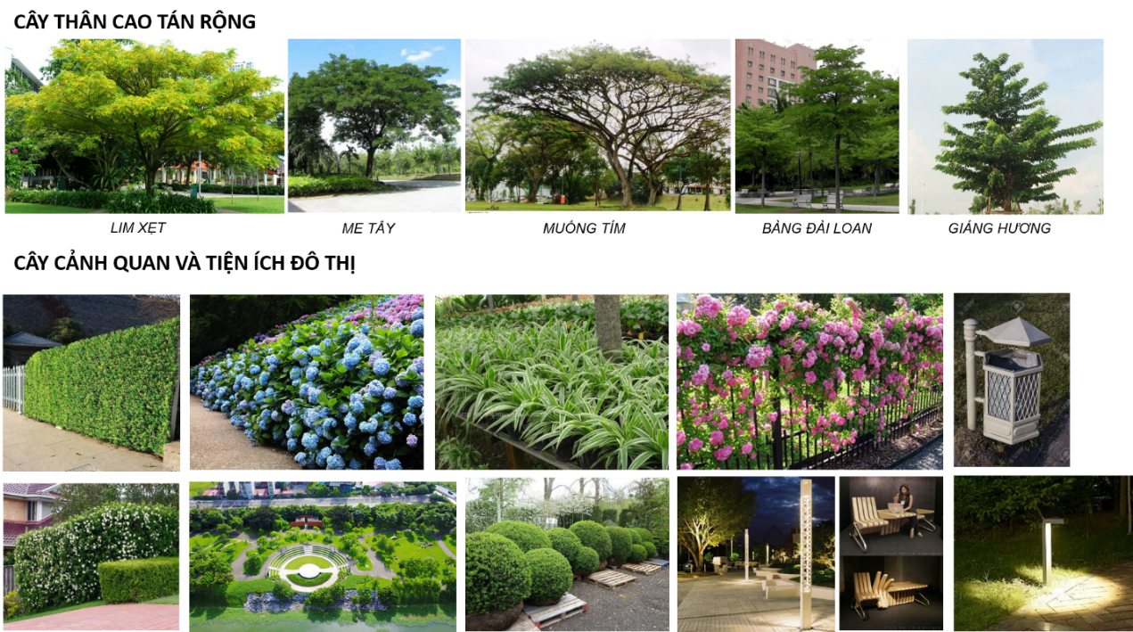
Hình: Minh họa các loại cây sử dụng trong khu vực
- Cây xanh đường phố:
+ Được trồng theo các tuyến phố.
+ Khuyến khích sử dụng trồng các loại cây xanh thân thẳng, dáng cao, tán rộng, có lá quanh năm, rễ cọc…
+ Trồng cây xanh trên đường phố phải đảm bảo các yêu cầu kỹ thuật về che mưa, che nắng, tạo cảnh quan đẹp và không cản trở các hoạt động giao thông, không che khuất tầm nhìn của người tham gia giao thông trên các tuyến phố.
+ Lựa chọn các loại hình cây xanh mang đặc trưng của khu đô thị, phù hợp với tâm sinh lý của cộng đồng.
+ Cần tận dụng các loại cây xanh đặc trưng của địa phương.
- Cây xanh chuyên dụng:
+ Đảm bảo các yêu cầu kỹ thuật tại từng khu vực cụ thể như cách ly tiếng ồn, bảo vệ tại các khu vực không an toàn… Loại hình cây xanh phải phù hợp với yêu cầu kỹ thuật, chức năng cần cách ly của mỗi khu vực.
+ Sử dụng khu vực cách ly bảo vệ an toàn các tuyến đường giao thông chính làm bãi đỗ xe công cộng, không gian mở và không gian đi bộ.
- Cây xanh tự nhiên:
+ Bảo tồn và phát triển sự đa dạng thực vật của địa phương.
+ Kết hợp hệ thống cây xanh tự nhiên và cây xanh nhân tạo để làm tăng sự đa dạng cho thảm thực vật.
+ Khuyến khích các giải pháp sử dụng nước sau sinh hoạt cho các mục đích tưới cây để nâng cao hiệu quả sử dụng tài nguyên nước.
- Mặt nước:
+ Tạo ra các không gian mặt nước mới (đào hồ) dựa trên hệ thống mặt nước cũ tăng giá trị cảnh quan và đảm bảo tính thấm hút của khu vực trong các mùa nước khác nhau.
+ Khuyến khích sử dụng chung các không gian cây xanh mặt nước trong khu vực, liên kết kết nối thành hệ thống không gian xanh chung.
b) Tiện ích đô thị: Các trang thiết bị tiện ích đô thị phù hợp với từng khu vực chức năng riêng.
- Khu vực trục giao thông chính, trục giao thông cảnh quan: Khu vực này cần có các tiện ích đô thị phục vụ cho giao thông, giao lưu giữa các đối tượng khác nhau với màu sắc hấp dẫn, hiện đại và đa dạng.
- Khu vực công cộng, dịch vụ: Trang thiết bị tiện ích đô thị trong khu vực này cần có hình thái kiến trúc hiện đại, thuận tiện cho việc sử dụng. Khả năng giao tiếp giữa con người với con người thông qua các trang thiết bị đô thị cần phải được chú trọng, thể hiện ở việc lựa chọn các trang thiết bị đô thị đa chức năng, có màu sắc hấp dẫn, hiện đại.
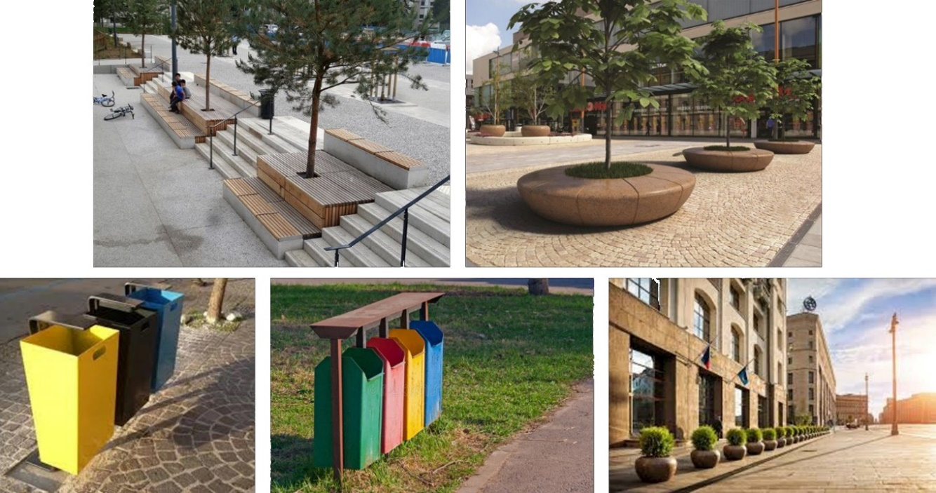
Hình: Minh họa một số trang thiết bị tiện ích đô thị khu vực trục giao thông
c) Chiếu sáng
- Chiếu sáng các tuyến đường
+ Chiếu sáng đường khu vực phải đáp ứng các tiêu chuẩn kỹ thuật, đảm bảo yêu cầu chiếu sáng thuận tiện, an toàn cho người tham gia giao thông dọc các tuyến đường.
+ Chiếu sáng đường khu vực phải đáp ứng các hoạt động giao thông phức hợp dọc các tuyến đường gồm giao thông cơ giới, giao thông công cộng, đi xe đạp, đi bộ.
+ Giải pháp chiếu sáng và các trang thiết bị chiếu sáng phải đảm bảo yêu cầu mỹ quan đô thị, tạo hình ảnh đặc trưng riêng của khu quy hoạch. Có thể sử dụng các giải pháp thiết kế riêng cho các trang thiết bị chiếu sáng (mẫu cần đèn, chóa đèn…) và thống nhất sử dụng chung cho toàn khu quy hoạch.
- Chiếu sáng công trình
+ Chiếu sáng công trình gắn với các giải pháp thiết kế kiến trúc của từng công trình, góp phần tạo mỹ quan cho không gian khu vực khi về đêm. Các giải pháp chiếu sáng công trình phải đảm bảo hài hòa với tổng thể.
+ Ứng dụng công nghệ hiện đại, chiếu sáng mỹ thuật, tiết kiệm năng lượng, bền vững về thời gian để tạo cảnh quan khu vực. Các giải pháp chiếu sáng mỹ thuật được quyết định riêng theo từng dự án cụ thể và gắn với sự kiện cụ thể.
+ Đặc biệt cần sử dụng chiếu sáng nghệ thuật các khu vực cây xanh cảnh quan, quảng trường của các dự án, tạo điểm nhấn cho khu quy hoạch vào ban đêm.
- Chiếu sáng quảng cáo, biển hiệu
+ Chỉ sử dụng tại khu vực thương mại dịch vụ và công trình công cộng thường xuyên tập trung đông người. Không sử dụng các chiếu sáng mạnh làm ảnh hưởng tới người tham gia giao thông và gây ô nhiễm ánh sáng cho đô thị.
+ Chiếu sáng quảng cáo phải hướng tới đối tượng cụ thể, tầm nhìn cụ thể, không làm ảnh hưởng tới cảnh quan chung của khu vực. Kiểm soát đặc biệt việc sử dụng chiếu sáng bằng đèn lazer và đèn led.
+ Các giải pháp chiếu sáng phải được phân tích, đánh giá về công năng, kỹ thuật và thẩm mỹ từ giai đoạn thiết kế đến giai đoạn khai thác sử dụng, hạn chế các tác động tiêu cực tới mỹ quan khu vực.
- Biển quảng cáo, biển chỉ dẫn: xây dựng, lắp đặt biển quảng cáo, biển banner, poster, standee, biển hiệu, biển báo theo quy định chung, tuân thủ các quy chuẩn, tiêu chuẩn có liên quan và tạo nên hình thức riêng, thống nhất toàn khu vực.

CHƯƠNG VII

ĐỊNH HƯỚNG PHÁT TRIỂN HẠ TẦNG KỸ THUẬT

1. Chuẩn bị kỹ thuật:

1.1 Cao độ nền:
- Khu vực nghiên cứu quy hoạch thuộc địa giới hành chính của các quận Hải Châu, một phần quận Thanh Khê, một phần quận Cẩm Lệ, quận Ngũ Hành Sơn, Sơn Trà, đa số đã phát triển đô thị hoàn chỉnh với nhiều khu dân cư, khu công nghiệp và các khu nghĩ dưỡng du lịch ven biển. Khu vực này đa phần là chịu ảnh hưởng của chế độ thủy triều và sóng. Cao độ thiết kế nền xây dựng giữ nguyên theo nền hiện trạng cơ bản đảm bảo tần suất thiết kế P=5%, cụ thể:
+ Khu vực quận Hải Châu có cao độ nền từ 1,75m ÷ 5,99m.
+ Khu vực quận Thanh Khê có cao độ nền từ 2,20m ÷ 5,90m
+ Khu vực quận Cẩm Lệ có cao độ nền từ 3,20m ÷ 7,09m.
+ Khu vực quận Ngũ Hành Sơn có cao độ nền từ 3,45m ÷ 11,35m.
+ Khu vực quận Sơn Trà có cao độ nền từ 2,04m ÷ 8,40m
- Về lâu dài cần có giải pháp xây dựng, cải tạo nâng cao độ nền hoặc xây dựng nâng cao độ các đỉnh kè hiện trạng dọc sông, ven biển lên đến cao độ mực nước khống chế tối thiểu ứng với tần suất P=1%, cộng thêm 0,25m xét đến biến đổi khí hậu và kết hợp với giải pháp bố trí trạm bơm + hồ điều tiết đảm bảo phù hợp với Quy chuẩn QCVN 01:2021/BXD và quy hoạch chung đã phê duyệt tại Quyết định số 359/QĐ-TTg ngày 15 tháng 3 năm 2021.
-Tôn trọng tối đa địa hình tự nhiên, giảm thiểu khối lượng đào đắp, cân bằng khối lượng đào đắp tại chỗ, hạn chế khai thác đất, cát đắp nền;
- Cao độ nền ô đất được thiết kế trên cơ sở cao độ tim đường, đảm bảo thiết kế kỹ thuật của đường, đảm bảo thoát nước mặt tự chảy, phù hợp với việc thiết kế mạng lưới đường cống, quy hoạch sử dụng đất và phân lưu thoát nước;
- Kết hợp hài hòa giữa khu vực xây mới và khu vực hiện trạng, tổ chức hài hòa giữa địa hình và thoát nước đảm bảo khu vực không bị ngập úng, sạt lở;
- Hướng dốc thiết kế tuân theo hướng dốc địa hình tự nhiên, dốc về hướng sông, hồ và hướng ra biển.

1.2. Định hướng thoát nước mưa:
Khu vực nghiên cứu quy hoạch rất thuận lợi về mặt thoát nước mặt với nguồn tiếp nhận nước mưa của khu vực là hệ thống sông, hồ điều tiết, Vịnh Đà Nẵng và biển Đông. Toàn bộ diện tích khu vực nghiên cứu được chia làm 5 lưu vực chính:
Khu vực Thanh Khê: nước thoát vào hồ Thạch Gián và hồ công viên 29-3, rồi thoát ra Vịnh Đà Nẵng thông qua các tuyến cống chính có khẩu độ từ (2,2x1,2)m đến 3(3,8x2,2)m
Đề xuất: Xây dựng mới hai tuyến cống từ hồ Thạch Gián, một tuyến theo đường Phan Thanh - kiệt 122 Phan Thanh về hồ công viên 29-3 có khẩu độ từ B2000 đến B25000, một tuyến cống có khẩu độ thay đổi từ B2000 đến B3000 theo đường Hàm Nghi- Hải Phòng – Ông Ích Khiêm thoát về tuyến cống 3(2.8x2.2)m.
Khu vực Hải Châu: Hầu hết đã hình thành các khu dân cư hiện trạng đã có hệ thống thoát nước với các tuyến cống phụ thu gom dọc các tuyến đường trong khu vực và các tuyến cống chính có khẩu độ từ (1,2x1,3)m đến 4(3,0x2,36)m, khu vực này có 4 trạm bơm chống ngập: khu vực còn có trạm bơm chống ngập Ông Ích Khiêm, trạm bơm Thuận Phước, trạm bơm Trần Thị Lý, trạm bơm Trương Chí Cương;
Đề xuất: Đường Núi Thành (đoạn từ đường Duy Tân về hướng Tiểu La Núi Thành): Đây là khu vực tụ thủy, nước tập trung nhanh, các cửa thu bị tắc nghẽn do rác. Đề xuất bổ sung tuyến cống mới và mở rộng các tuyến cống tại kiệt hẻm Núi Thành nối ra đường 2-9 để giảm thiểu ngập úng cho khu vực, với khẩu độ cống đề xuất từ BxH= 1,0mx1,0m (trên đường Núi Thành), sau đó đấu nối vào tuyến cống 2(2.4x1.8) trên đường Duy Tân.
- Tuyến cống bên phải đường Lê Thanh Nghị: Bắt đầu từ ngã ba Tiểu La- Lê Thanh Nghị đến ngã tư 30/4-Lê Thanh Nghị có khẩu độ cống nhỏ từ D800-D1000 không đủ năng lực thoát nước, đề xuất thay thế bằng tuyến cống mới có khẩu độ BxH= (1,4x1,8)m đảm bảo khả năng thoát nước cho khu vực.
- Các tuyến cống cải tạo: Tuyến cống kiệt 383 Núi Thành ra đường 2 tháng 9 có khẩu độ B1200, tuyến cống trên đường Nguyễn Văn Linh (đoạn từ Nguyễn Hoàng đến Phan Châu Trinh) có khẩu độ B1500, tuyến cống trên đường Trần Phú (đoạn từ Lê Hồng Phong đến Nguyễn Văn Linh) có khẩu độ B1400, tuyến cống trên đường Lê Duẩn (đoạn từ Nguyễn Chí Thanh đến Bạch Đằng) có khẩu độ (2,0x1,3)m, đoạn từ Ngô Gia Tự đến Hoàng Hoa Thám có khẩu độ B1000, bổ sung tuyến cống mới từ ngã tư Xô Viết Nghệ Tĩnh-Lê Thanh Nghị đến hồ Khuê Trung có khẩu độ B3000, bổ sung tuyến cống có khẩu độ từ B1000 đến B2500 trên đường Tống Phước Phổ- Nguyễn Sơn Trà sau đó đấu nối vào tuyến cống trên đường Bạch Đằng có khẩu độ 2(3,0x1,5).
Khu vực Cẩm Lệ: Khu vực này đa phần đã hình thành các khu dân cư nước thoát được thu gom vào các tuyến mương trên các đường trong khu vực, một phần về hồ Khuê Trung, rồi chủ yếu thoát ra sông Cẩm Lệ, Vĩnh Điện thông qua các tuyến cống chính có khẩu độ từ D1200 đến B5000.
Khu vực Ngũ Hành Sơn: Khu vực này đa phần đã hình thành các khu dân cư đã có hệ thống thoát nước được bố trí dọc các tuyến đường trong khu vực để thu gom nước với các khẩu độ thay đổi từ B400 đến 3(2,5x2,5). Hướng thoát nước chủ yếu ra sông Cổ Cò, sông Hàn và biển Đông thông qua các tuyến cống chính có khẩu độ từ D1500 đến 3(2,5x2,5)m
Đề xuất:
Xây dựng tuyến cống chia lưu vực thoát nước đoạn từ Võ Nguyễn Giáp-Hồ Xuân Hương (cửa xả Furama) thoát về sông Hàn, nhằm mục đích cải thiện tình trạng ô nhiễm môi trường do nước thải gây ra tại các khu vực bãi tắm, tuyến cống này có khẩu độ (2,0x1,5)m đến 3(3,0x1,5)m.
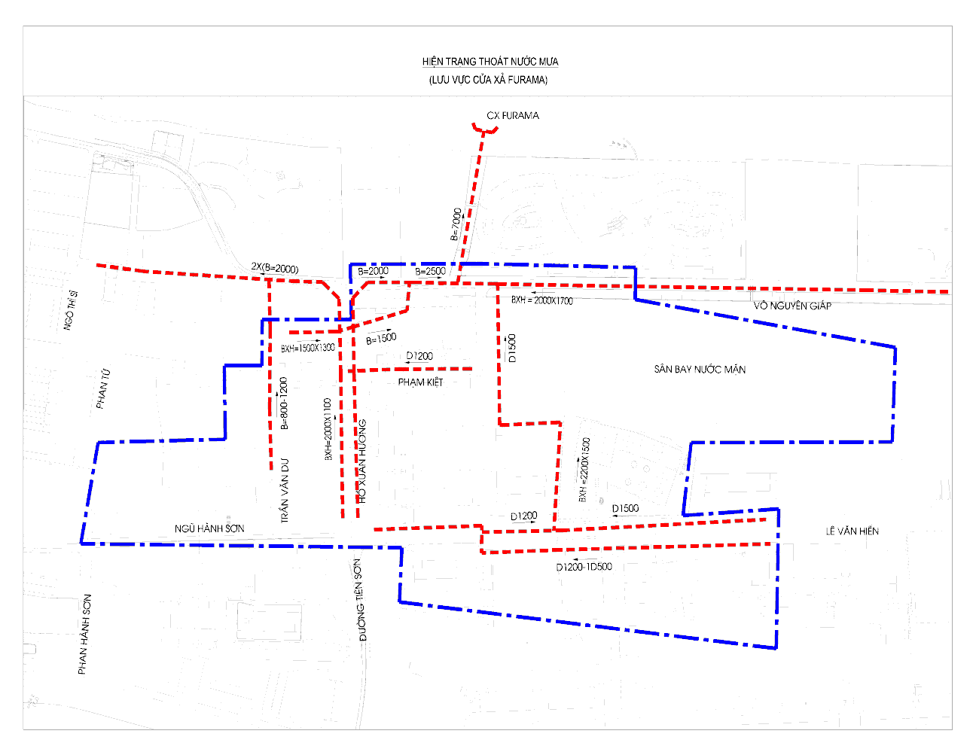
Bản đồ hiện trạng thoát nước mưa khu vực cửa xả Furama
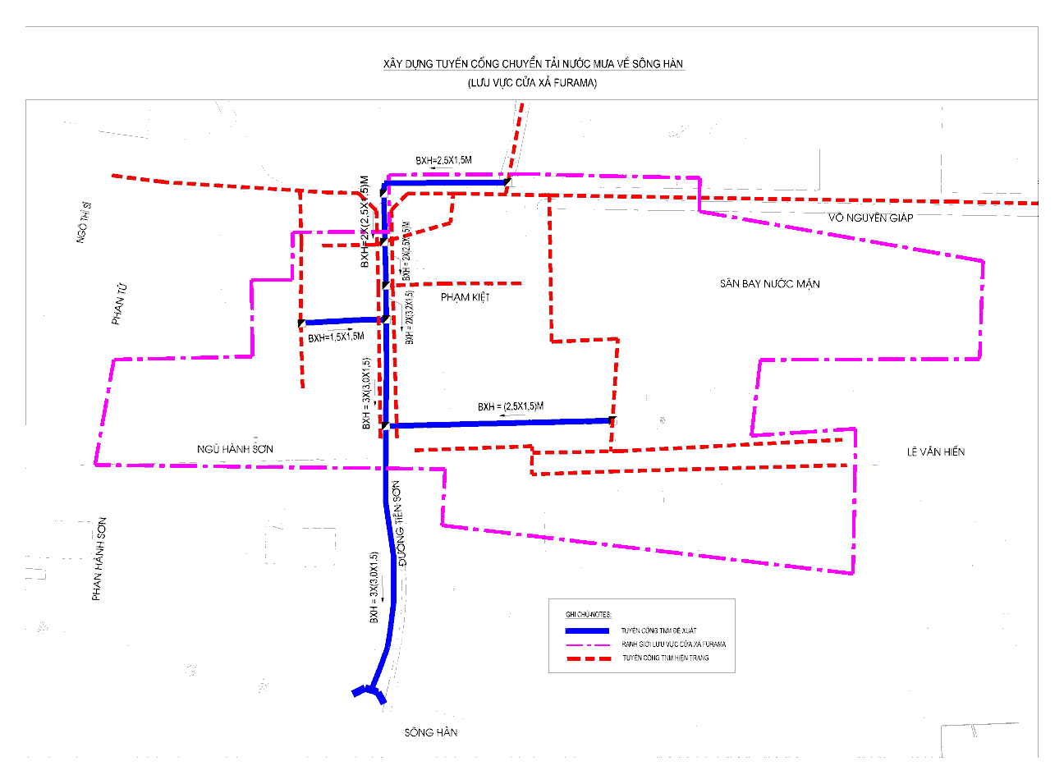
Sơ đồ tuyến cống chuyển nước mưa về sông Hàn cho lưu vực cửa xả Furama
Xây dựng tuyến cống chia lưu vực thoát nước với lưu vực từ khu vực sân bay nước mặn đến đường Phạm Nhật Hữu (diện tích 257ha) đón nước từ bốn cửa xả ra biển trên đường Võ Nguyên Giáp sau đó theo đường Minh Mạng, Nguyễn Đức Thuận thoát về sông Hàn, nhằm mục đích cải thiện tình trạng ô nhiễm môi trường do nước thải gây ra tại các khu vực bãi tắm, tuyến cống này có khẩu độ (1,5x1,2)m đến 3(3,0x1,5)m.
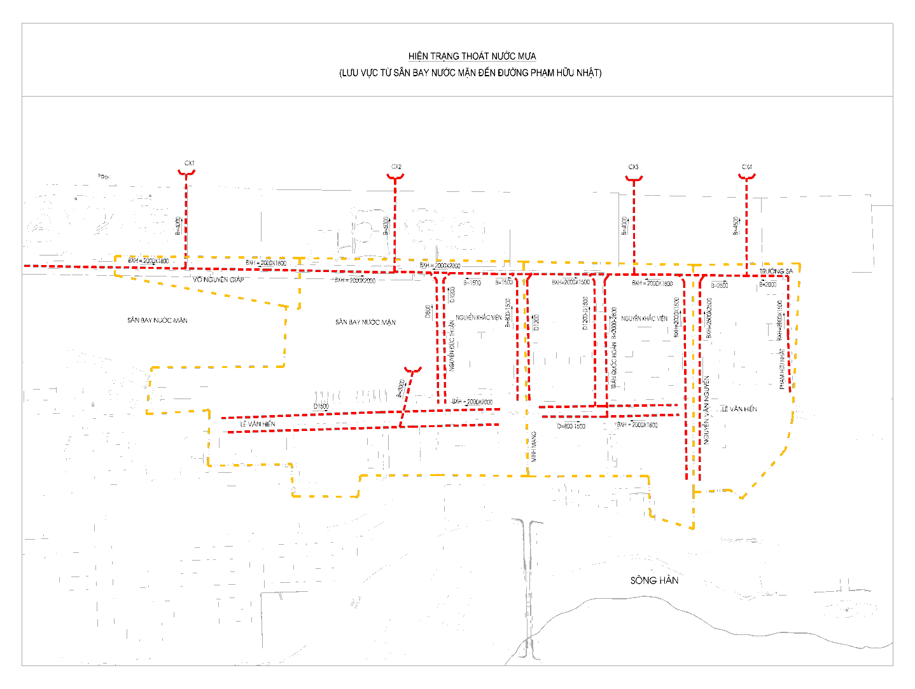
Bản đồ hiện trạng thoát nước mưa lưu vực từ sân bay Nước Mặn đến đường Phạm Hữu Nhật
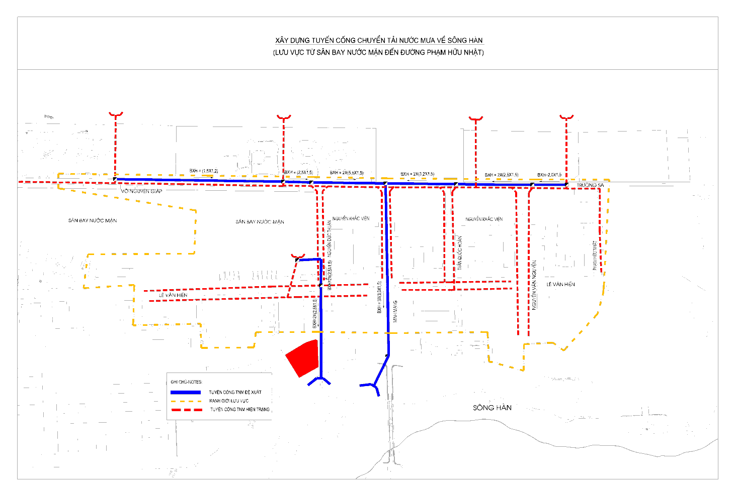
Sơ đồ tuyến cống chuyển nước mưa về sông Hàn cho lưu vực từ sân bay Nước Mặn đến đường Phạm Hữu Nhật
Xây dựng tuyến cống mới chống ngập cho khu vực đi theo K12 Đặng Thái Thân – K16 Bà Bang Nhãn – Hải Triều có khẩu độ thay đổi từ B1200 đến B2000, sau đó đấu nối vào tuyến cống hiện trạng (2,0x2,0)m trên đường Phạm Hữu Nhật.
Khu vực Sơn Trà: Khu vực này đa phần đã hình thành các khu dân cư đã có hệ thống thoát nước được bố trí dọc các tuyến đường trong khu vực để thu gom nước với các khẩu độ thay đổi từ B400 đến 3(3,0x1,5). Hướng thoát nước chủ yếu ra sông Hàn, Vịnh Mân Quang và biển Đông thông qua các tuyến cống chính có khẩu độ từ D1500 đến 3(3,0x1,5)m
Đề xuất:
Xây dựng mới tuyến cống chống ngập trên đường Lê Tấn Trung và các vùng lân cận có khẩu độ thay đổi từ (2,0x1,1)m đến (2,5x 1,6)m.
Xây mới tuyến cống hộp BxH=(2,0x1,6)m trên đường Võ Duy Ninh (đoạn Lộc Phước 1-Đinh Công Trứ) do khu vực này chưa có tuyến cống thoát nước.
Thay thế một số đoạn cống Khu vực lân cận chùa Tân Thái (đường Hồ Ngọc Lãm - Vũ Tông Phan - Trương Định) có khẩu độ nhỏ và ở các bước tiếp theo có giải pháp nghiên cứu tái thiết đô thị để có biện pháp nâng cao độ nền, bổ sung các tuyến mương thu nước để tránh ngập úng cục bộ.
Thay thế một số đoạn cống khu vực đoạn đường Trần Duy Chiến – Trương Quyền – Phạm Vấn – Tân Thái 4 – Nguyễn Sáng – Phùng Tá Chu - Võ Nguyên Giáp do thiếu công suất, cao trình không hợp lý, với khẩu độ cống thay thế B=0,8m-2,0m lên B=2,0m-3,5m.
Thay thế đoạn cống trên đường Nguyễn Văn Thoại có D1200 do không đủ công suất bằng tuyến cống BxH= (1,6x1,2)m.
Thay thế tuyến cống B1000 trên đường Trần Quang Diệu (đoạn Ngô Quyền-Trần Hưng Đạo) bằng tuyến cống hộp có B=2,0-2,5m. (xem BV CBKT).
* Kiến nghị có các biện pháp nạo vét, khơi thông dòng chảy các tuyến kênh, cống, cửa xả thường xuyên để đảm bảo khả năng thoát nước tránh gây ngập úng cục bộ

2. Giao thông

2.1. Cơ sở và nguyên tắc thiết kế
a. Cở sở thiết kế:
QCVN 01-2021: “Quy chuẩn kỹ thuật Quốc gia về Quy hoạch Xây dựng” ;
QCVN 07-4:2016: “Quy chuẩn kỹ thuật Quốc gia các công trình HTKT Đô thị”;
TCVN 4054-2005: “Đường ô tô - Yêu cầu thiết kế ”;
TCXDVN 13592:2002: “Đường đô thị – Yêu cầu thiết kế ”.
+ Quyết định phê duyệt số 9608/QĐ-UBND ngày 05/12/2007, về Chỉ giới đường đỏ các tuyến đường trên địa bàn huyện Hòa Vang.
+ Quyết phê duyệt số 1642/QĐ-UBND ngày 20/02/2008 về Chỉ giới đường đỏ các tuyến đường trên địa bàn quận Cẩm Lệ.
+ Quyết phê duyệt số 9607/QĐ-UBND ngày 05/12/2007 và 47/QĐ-UBND ngày 12/10/2012 về Chỉ giới đường đỏ các tuyến đường trên địa bàn quận Hải Châu.
+ Quyết phê duyệt số 1643/QĐ-UBND ngày 20/02/2008 về Chỉ giới đường đỏ các tuyến đường trên địa bàn quận Sơn Trà.
+ Quyết phê duyệt số 9606/QĐ-UBND ngày 05/12/2007 Chỉ giới đường đỏ các tuyến đường trên địa bàn quận Thanh Khê.
+ Quyết phê duyệt số 1645/QĐ-UBND ngày 20/02/2008 Chỉ giới đường đỏ các tuyến đường trên địa bàn quận Liên Chiểu.
+ Quyết phê duyệt số 1644/QĐ-UBND ngày 20/02/2008 Chỉ giới đường đỏ các tuyến đường trên địa bàn quận Ngũ Hành Sơn.
+ Quyết phê duyệt số 47/QĐ-UBND ngày 12/10/2012 về quy định quản lý kiến trúc công trình trên địa bàn thành phố Đà Nẵng
+ Tài liệu, số liệu, thu thập tại địa phương, và các sở Ban Ngành Tp. Đà Nẵng và các tiêu chuẩn, quy phạm, văn bản có liên quan khác.
b) Nguyên tắc thiết kế:
Trong khu vực quy hoạch, mạng lưới giao thông được thiết kế đến cấp hạng đường phân khu vực.
- Mạng lưới đường tuân thủ định hướng quy hoạch chung của thành phố Đà Nẵng đến năm 2030, tầm nhìn đến năm 2050 được Thủ tướng Chính phủ phê duyệt tại Quyết định số 359/QĐ-TTg ngày 15/3/2021; Quyết định số 1287/QĐ- TTg ngày 2/11/2023 của Thủ tướng Chính phủ về việc phê duyệt điều chỉnh Quy hoạch thành phố Đà Nẵng thời kỳ 2021-2030, tầm nhìn đến năm 2050 và Quy hoạch thành phố Đà Nẵng thời kỳ 2021-2030, tầm nhìn đến năm 2050;
- Ý tưởng điều chỉnh quy hoạch phân khu ven sông Hàn và bờ Đông;
- Đây là khu vực thành phố cũ, nên mạng lưới giao thông được thiết kế trên cơ sở phải bảo đảm tính kế thừa, không ảnh hưởng lớn đến các dự án đầu tư đang triển khai và khu dân cư hiện trạng đang sinh sống ổn định. Trên cơ sở đó cải tạo mở rộng, làm mới đáp ứng nhu cầu phát triển đô thị;
- Độ dốc dọc tối đa của các tuyến đường khống chế tối đa 7%, và khuyến khích nhỏ hơn 4%;
Các chỉ tiêu hạ tầng kỹ thuật bám theo Quyết định số 817/QĐ- UBND ngày 28/3/2022 của Ủy ban nhân dân Thành Phố Đà Nẵng về việc phê duyệt nhiệm vụ điều chỉnh quy hoạch Phân Khu Ven Sông Hàn và bờ Đông, TL1/2000 và phù hợp với Quy chuẩn quy hoạch QCVN01:2021/BXD;

2.2 Định hướng giao thông đối ngoại
a) Đường bộ
+ Quốc lộ 14B đoạn qua phân khu với chiều dài khoảng khoảng 16 km từ cảng Tiên Sa tới nút giao với đường Nguyễn Hữu Thọ. Tuyến quốc lộ này không chỉ phục vụ giao thông đối ngoại mà còn một phần đáp ứng giao thông nội đô. Tuyến này được Bộ Giao thông Vận tải - Cục Đường bộ Việt Nam ủy quyền cho Sở Giao thông Vận tải Đà Nẵng quản lý.
+ Tuyến Quốc lộ 14B đoạn qua phân khu có bề rộng mặt đường Bmđ = 2x10,5m, 06 làn xe. Chính là Trục Cách Mạng Tháng 8 - Cầu Tuyên Sơn - Ngũ Hành Sơn - Ngô Quyền - Yết Kiêu;
++ Cách Mạng Tháng 8 hiện có mặt cắt 23 - 23 : 5+10,5+2+10,5+5=33m. Quy hoạch có tuyến LRT6 đi trên cao, nên quy hoạch giữ nguyên B nền đường 33m, bố trí LRT6 đi ở giữa dải phân cách.
Mặt cắt quy hoạch 23-23: 4,5+10,5+3+10,5+4,5=33m.
++ Ngô Quyền - Ngũ Hành Sơn : hiện có mặt cắt 5 - 5 : 4,5+10+0,5+8+2+8+0,5+10+4,5=48m, Quy hoạch có tuyến MRT2 đi trên cao, nên quy hoạch giữ nguyên B nền đường 48m, bố trí MRT2 đi ở giữa dải phân cách.
Mặt cắt quy hoạch đoạn có MRT đi trên cao :
MC 5 - 5: 4,5+9,5+0,5+8+3+8+0,5+9,5+4,5=48m.
Mặt cắt quy hoạch Ngô Quyền đoạn có LRT đi chung với đường bộ : giữ nguyên hiện trạng
MC 5A-5A : 4,5+10+0,5+8+2+8+0,5+10+4,5=48m.
++ Yết Kiêu hiện có mặt cắt 2 - 2 : 5+10,5+2+10,5+5=33m. Quy hoạch có tuyến LRT du lịch là các tuyến BUS đi chung với đường bộ, nên quy hoạch giữ nguyên theo hiện trạng.
b) Đường sắt
Tuyến đường sắt Bắc Nam hiện trạng, chạy qua khu vực đô thị có mật độ dân cư cao. Vị trí ga ở trong phân khu, thuận lợi kết nối giao thông và dễ tiếp cận cho hành khách. Tuy nhiên vị trí ga Đà Nẵng theo quy hoạch chung thành phố Đà Nẵng đến năm 2030, tầm nhìn đến năm 2045 được di dời ra ngoài phân khu. Vị trí ga mới tại khu vực phía Bắc nút giao giữa đường Bà Nà - Suối Mơ với đường bộ cao tốc thuộc khu vực xã Hòa Sơn, huyện Hòa Vang. Nên trong phân khu không còn tuyến đường sắt quốc gia.
c) Đường hàng không
Sân bay Nước Mặn : Đây là sân bay quân sự, ngoài chức năng phục vụ các mục đích quân sự, trong thời bình kiến nghị Bộ Giao thông vận tải và Bộ Quốc phòng nghiên cứu khả năng chuyển đổi, đầu tư nâng cấp. Đến năm 2045, đề xuất phát triển sân bay Nước Mặn trở thành sân bay khai thác lưỡng dụng (phục vụ phát triển kinh tế xã hội và đảm bảo an ninh quốc phòng), phục vụ các loại hình dịch vụ du lịch như ngắm cảnh bằng trực thăng, skydiving.
d) Đường thủy
- Cảng biển : Trong phân khu có 2 khu cảng gồm Tiên Sa và Thọ Quang. Hiện 2 cảng này đều thiếu kho bãi lưu trữ hàng hóa dẫn đến giải phóng hàng hoá chậm, khó điều tiết thời gian xe xuất nhập hàng đến cảng.
+ Khu cảng Tiên Sa : Hiện đang quá tải hạ tầng giao thông đường bộ kết nối cảng. Toàn bộ lượng hàng qua cảng Tiên Sa phải đi qua trung tâm thành phố (khoảng 16km) từ nút giao Hòa Cầm, qua đường trục chính Yết Kiêu - Ngô Quyền - Ngũ Hành Sơn. Đây cũng là tuyến quốc lộ đi qua giữa đô thị, nên vào giờ cao điểm thường bị ùn ứ, đặc biệt là tại các điểm giao cắt, nguy cơ xảy ra tai nạn giao thông rất lớn. Quy hoạch định hướng Cảng Tiên Sa sẽ chuyển đổi dần thành Cảng du lịch, cảng hàng hóa về cảng Liên Chiểu, nên lưu lượng xe container trên tuyến đường này sẽ giảm dần.
Theo quy hoạch tổng thể phát triển hệ thống cảng biển Việt Nam thời kỳ 2021-2030, tầm nhìn đến năm 2050 theo Quyết định số 1579/QĐ-TTg của Thủ tướng Chính phủ ngày 22/9/2021 (gọi tắt là Quy hoạch hệ thống cảng biển sau 2020). Cảng Tiên Sa có chức năng phục vụ liên vùng và tiếp chuyển hàng cho Cộng hòa Dân chủ Nhân dân Lào, Đông Bắc Vương quốc Thái Lan; có các bến Container, tổng hợp, hàng rời, bến cảng khách quốc tế. Sau năm 2030 sẽ từng bước chuyển đổi công năng thành bến cảng du lịch. Quá trình chuyển đổi công năng của cảng Tiên Sa cần phải đồng bộ với quá trình phát triển của cảng Liên Chiểu. Cỡ tàu container trọng tải đến 4.000 TEU (50.000 tấn); tàu tổng hợp, hàng rời trọng tải đến 50.000 tấn; tàu khách đến 225.000 GT.
Giai đoạn 2021-2025: Cảng Liên Chiểu đang trong quá trình xây dựng giai đoạn 1 theo Quyết định số 435/QĐ-TTg của Thủ tướng Chính phủ ngày 25/3/2021, cho nên vẫn sẽ duy trì hiện trạng hoạt động của cảng Tiên Sa.
Giai đoạn 2025-2030: Sau khi giai đoạn 1 của cảng Liên Chiểu hoàn tất và đi vào hoạt động, đề xuất chuyển đổi một hoặc hai cầu tàu của cảng Tiên Sa thành cầu tàu chuyên dụng để đón tàu biển du lịch quốc tế. Theo Quyết định số 2369/QĐ-BGTVT, dự báo lượng hành khách thông qua cảng Tiên Sa khoảng 300 nghìn đến 370 nghìn lượt khách vào năm 2030. Do đặc tính khách du lịch theo mùa vụ, cho nên giả thuyết cao điểm cảng Tiên Sa có thể đón hai siêu tàu du lịch cập cảng cùng một ngày (mỗi tàu có sức chứa cỡ 4.000 – 5.000 HK).
Giai đoạn sau 2030: Dự kiến cảng Liên Chiểu đạt công suất 15-20 triệu tấn/năm vào năm 2030 và có thể đáp ứng được nhu cầu lượng hàng hóa thông qua tại khu vực cảng Đà Nẵng. Do đó, giai đoạn sau 2030 sẽ dần chuyển đổi các cầu cảng và khu vực kho bãi còn lại của Tiên Sa để phục vụ cho chức năng của một cảng du lịch quốc tế. Quá trình chuyển đổi toàn bộ công năng của cảng Tiên Sa tùy thuộc vào việc tiến độ đầu tư để hoàn thiện và nâng công suất của cảng Liên Chiểu lên tới 46-50 triệu tấn như quy hoạch. Với tầm nhìn tới năm 2050, dự kiến cảng Tiên Sa có thể đón cùng lúc 4-5 siêu tàu du lịch cập cảng trong cùng một ngày.
- Giao thông kết nối vào cảng:
Kết nối đường bộ: Theo đó, tuyến vận chuyển hàng hóa chính kết nối với Cảng Tiên Sa đang bố trí dọc theo đường AH17 (Yết Kiêu, Ngô Quyền, Ngũ Hành Sơn, Tiên Sơn, Cách Mạng Tháng 8, Trường Sơn, Quốc lộ 14B) và đường Quốc lộ 14G nhằm cung cấp kết nối trực tiếp đến đường Vành đai ngoài, CHKQT Đà Nẵng và đường cao tốc Quốc gia.
Kết nối vận tải công cộng: Định hướng phát triển tuyến vận tải du lịch triển khai dưới hình thức xe buýt du lịch (giai đoạn từ nay đến năm 2030), tàu điện mặt đất hoặc monorail (giai đoạn sau năm 2030) kết nối cảng Tiên Sa với hệ thống VTHKCC khối lượng lớn đến trung tâm hiện tại (bờ Tây sông Hàn) và trung tâm mới của thành phố (tại bờ Đông sông Hàn).
Kết nối vận tải thủy nội địa:
Phát triển tuyến vận tải du lịch thủy nội địa bằng tàu du lịch cỡ nhỏ kết nối cảng Tiên Sa và cảng sông Hàn; các tuyến vận tải du lịch từ cảng Tiên Sa đi vòng quang bán đảo Sơn Trà, tuyến cảng Tiển Sa – khu du lịch làng Vân – hòn Sơn Chà; tuyến cảng Tiên Sa – Cửa Đại - Cù Lao Chàm.
Phát triển các tuyến vận tải hành khách liên tỉnh đường biển phục vụ du lịch như tuyến Hạ Long – Đà Nẵng; Đà Nẵng – TP. Hồ Chí Minh.
+ Khu cảng Thọ Quang (Sơn Trà): Cảng cá Thọ Quang đinh hướng chức năng phục vụ phát triển kinh tế - xã hội thành phố Đà Nẵng và vùng phụ cận; có bến tổng hợp, container, hàng lỏng/khí, bến công vụ và các bến phục vụ quốc phòng - an ninh. Phục vụ cỡ tàu trọng tải đến 20.000 tấn. Định hướng đến năm 2030 công suất cảng khoảng 3,5 triệu tấn/ năm. Khu neo neo đậu chuyển tải, tránh trú bão tại Thọ Quang cho tàu trọng tải đến 3.000 tấn.
- Tuyến đường thủy : Trên địa bàn phân khu đang khai thác 02 tuyến đường thủy nội địa gồm : sông Hàn, sông Cẩm Lệ. Đây đều là các tuyến đường thủy nội địa phục vụ du lịch. Do sông ngòi trên địa bàn thành phố Đà Nẵng ngắn, dốc, mực nước thay đổi mạnh theo mùa nên không phù hợp để phát triển vận tải hàng hóa.
Hiện nay, Thành phố chưa khai thác hết tiềm năng du lịch sông nước, đặc biệt vận tải hành khách du lịch bằng đường thủy nội địa và du lịch kết nối Hội An, Huế thông qua chuỗi du lịch đường sông. Nên định hướng quy hoạch bổ sung một số tuyến vào giai đoạn sau năm 2030 :
+ Tuyến số 1: từ Cảng sông Hàn đến chân cầu Tiên Sơn. Tuyến này có thể coi như một tuyến bus đường sông phục vụ nội thành.
+ Tuyến số 2 (bổ sung mới): từ Cảng sông Hàn đi khu du lịch Làng Vân, điểm cuối tại hòn Sơn Chà.
+ Tuyến số 3 (bổ sung mới): chạy quanh bán đảo Sơn Trà, từ Cảng Tiên Sa đi các khu nghỉ dưỡng trên bàn đảo Sơn Trà.
+ Tuyến số 4 (Bổ sung mới): Cảng sông Hàn - cảng Tiên Sa - Lăng Cô.
Các bến tàu dự kiến được bố trí tại tất cả các điểm tham quan chính dọc theo sông Hàn và quanh bán đảo Sơn Trà. Các bến thủy sẽ được nghiên cứu chi tiết ở bước tiếp theo.

2.3. Định hướng giao thông đô thị
a) Đường đô thị
- Cấp đô thị : khoảng 109,2Km
- Đường trục chính đô thị : khoảng 25Km
+ Tuyến Lê Văn Hiến hiện có mặt cắt 1 - 1 : 6+15+6+15+6=48m, Quy hoạch định hướng có tuyến MRT2 từ ga Đà Nẵng cũ đi vào Hội An, Tuyến MRT2 trên đường Lê Văn Hiến định hướng đi trên dải phân cách 6m. Nên định hướng Lê Văn Hiến cải tạo trong phạm vi dải phân cách. Mặt đường và vỉa hè giữ nguyên hiện trạng.
+ Trục Nguyễn Tri Phương - Nguyễn Hữu Thọ - Võ Chí Công ;
++ Nguyễn Tri Phương hiện có mặt cắt 3 - 3 : 5+10,5+2+10,5+5=33m. Định hướng quy hoạch có tuyến MRT1 đi ngầm dưới hồ công viên 29/3, nên đoạn này quy hoạch giữ nguyên mặt đường hiện trạng.
++Nguyễn Hữu Thọ hiện có mặt cắt 3 - 3 : 6+10,5+3+10,5+6=36m, Quy hoạch có tuyến LRT8 đi trên cao, nên quy hoạch giữ nguyên B nền đường 36m, bố trí LRT8 đi ở giữa dải phân cách.
Mặt cắt điều chỉnh 15A-15A: 6+10,5+3+10,5+6=36m có LRT8 đi ở dải phân cách
++ Võ Chí Công hiện có mặt cắt 6 - 6 : 9+10,5+2+10,5+9=41m. Quy hoạch có tuyến LRT8 đi trên cao, nên quy hoạch giữ nguyên B nền đường 41m, bố trí LRT8 đi ở giữa dải phân cách.
Mặt cắt điều chỉnh 6A-6A: 8,5+10,5+3,0+10,5+8,5=41m.
+ Lê Duẩn mặt cắt 4 - 4 : 4,5+15+4,5=24m, mặt cắt đường Lê Duẩn có đủ 4 làn xe, nhưng mặt cắt 24m, không đủ mặt cắt tối thiểu 26m theo QCVN07, song tính chất là trục chính đô thị từ Điện Biên Phủ đến cầu Sông Hàn. Do điều kiện nội thành, việc giả tỏa để tang mặt cắt đủ 26m, rất khó thực hiện, nên quy hoạch giữ nguyên hiện trạng, đủ 4 làn xe.
+ Trục hầm sân bay - Trưng Nữ Vương - Duy Tân ( - cầu Trần Thị Lý ).
++ Trưng Nữ Vương đoạn từ Nguyễn Hữu Thọ đến Duy Tân, hiện có mặt cắt 16 - 16 : 4,5+10,5+4,5=19,5m, Quy hoạch tuyến hầm qua sân bay đi vào thành phố bắt đầu đi lên mặt đất ở đoạn này, nên điều chỉnh mặt cắt cho phù hợp với hầm qua sân bay là 6 làn xe và cùng mặt cắt với đường Duy Tân hiện trạng là
Mặt cắt 2 - 2 : 5+10,5+2+10,5+5=33m
- Đường chính đô thị : khoảng 28Km
+ Trục Trường Sa - Võ Nguyên Giáp - Hoàng Sa :
Hiện có mặt cắt 7-7 : 9+15+9=33m, riêng Võ Nguyên Giáp đoạn quảng trường Phạm Văn Đồng có mặt cắt : 9+15+12+15+9=60 m. Quy hoạch có tuyến LRT du lịch đi trên vỉa hè phía biển. Do đó, về cơ bản giữ nguyên hiện trạng. Khi đầu tư tuyến LRT du lịch, chỉ cần cải tạo vỉa hè phía biển phù hợp theo thiết kế tuyến LRT du lịch.
+ Trục Nguyễn Tất Thành - Lê Đức Thọ :
++ Nguyễn Tất Thành hiện có mặt cắt 9 - 9 : 10+10,5+4+10,5+10=45m. Quy hoạch có tuyến LRT du lịch đi trên vỉa hè phía biển. Do đó, về cơ bản giữ nguyên hiện trạng. Khi đầu tư tuyến LRT du lịch, chỉ cần cải tạo vỉa hè phía biển phù hợp theo thiết kế tuyến LRT du lịch.
++ Lê Đức Thọ ( Đoạn từ cầu Thuận Phước đến Nguyễn Thị Hiệu )
mặt cắt : 9+10,5+10+23+10+10,5+9=82m. Giữ nguyên hiện trạng.
++ Lê Đức Thọ ( Đoạn từ Nguyễn Thị Hiệu đến Lê Văn Lương )
mặt cắt 6 - 6 : 8+7,5+2+7,5+8=33 m. Giữ nguyên hiện trạng
++ Lê Đức Thọ ( Đoạn từ Lê Văn Lương đến Hoàng Sa )
mặt cắt 6 - 6 : 9+10,5+12+10,5+9=51m. Giữ nguyên hiện trạng
Các tuyến Trịnh Đình Thảo, Xuân Thủy, 30 Tháng 4 Giữ nguyên hiện trạng
+ Đường Trịnh Đình Thảo: mặt cắt 7-7 : 7,5+15+7,5=30m.
+ Đường Xuân Thủy: mặt cắt 2 - 2 : 5+10,5+2+10,5+5=33m.
+ Đường 30 Tháng 4: mặt cắt 12 - 12 : 7,5+10,5+12+10,5+7,5=48m.
- Đường liên khu vực: khoảng 56,2Km.
+ Trục Vành Đai Tây 1 - Cầu Bờ Quan - Minh Mạng : Quy hoạch có tuyến LRT9 đi chung với đường bộ, nên toàn bộ tuyến này giữ nguyên theo hiện trạng.
++ Minh Mạng (Lê Văn Hiến - Trường Sa)
mặt cắt 10A - 10A : 5+15+5+15+5=45m
++ Minh Mạng (Từ đường Bình Kỳ đến Nguyễn Phước Lan )
mặt cắt 4 - 4 : 5+15+5=25m
++ Minh Mạng (Từ Nguyễn Phước Lan đến cầu bờ quan)
mặt cắt 22A - 22A : 5+20+5=30m
++ Minh Mạng (Từ cầu Bờ Quan đến đường Chương Dương)
mặt cắt 7 - 7 : 7,5+15+7,5=30m
++ Minh Mạng ((Từ đường Chương Dương đến Lê Văn Hiến)
mặt cắt 14-14: 5+7,5+5+7,5+5=30m.
+ Trục 3 tháng 2 - Bạch Đằng - Trần Phú - 2 Tháng 9: Trên đường Bạch Đằng và 2 Tháng 9 có tuyến LRT du lịch là các tuyến bus đi chung với đường bộ. Nên Toàn bộ trục này giữ nguyên hiện trạng.
++ 3 Tháng 2 và 3 Tháng 2 nối dài : Mặt cắt 3 - 3 : 5+10,5+2+10,5+5=33m
++ Bạch Đằng : Mặt cắt 7- 7 : 4,5+15+12=31,5m
++ Trần Phú : Mặt cắt 11 - 11 : 6+10,5+6=22,5m
++ Đường 2 Tháng 9 hiện trạng có Mặt cắt 3 - 3 : 5+10,5+2+10,5+5=33m. Từ cầu Trần Thị Lý đến đường Nguyễn Sơn Trà 3A - 3A : 5+14+2+14+5=40m; và trước quảng trường 29/3 Mặt cắt 3B - 3B : 9+50+5=64m; Tuy nhiên, đoạn từ Cách Mạng Tháng 8 đến Quảng Trường có tuyến LRT6 đi trên cao, và từ Quảng Trường đến chân cầu Trần Thị Lý đi ngầm , nên đoạn LRT6 đi ngầm thì giữ nguyên mặt cắt đường. Riêng đoạn chuyển tiếp từ nổi sang ngầm trước mặt Helio mở rộng nền đường thành mặt cắt 3C-3C : 4,25+10,5+10,5+10,5+4,25 = 40m, các đoạn còn lại giữ nguyên B nền đường, bố trí LRT6 đi ở giữa dải phân cách. Mặt cắt quy hoạch 23-23: 4,5+10,5+3,0+10,5+4,5=33m.
+ Trục Lê Văn Duyệt - Trần Hưng Đạo - Chương Dương - Phạm Hữu Nhật: Trên đường Trần Hưng Đạo quy hoạch tuyến LRT du lịch là các tuyến bus đi chung với đường bộ. Nên Toàn bộ trục này giữ nguyên hiện trạng.
++ Lê Văn Duyệt ( từ Khu đô thị mới Thuận Phước - cầu Thuận Phước đến Lý Quang Nhật ) : mặt cắt 7 - 7 : 12+15+9=36m
++ Lê Văn Duyệt ( từ Vân Đồn đến Lý Quang Nhật )
mặt cắt 7 - 7 : 6+15+6=27m
++ Trần Hưng Đạo : Mặt cắt 22 - 22 : 12+15+6=33m
++ Chương Dương ( từ cầu Tuyên Sơn đến cầu Trần Thị Lý )
mặt cắt 7 - 7 : 16+15+5=36m
++ Chương Dương ( từ Minh Mạng đến cầu Tuyên Sơn )
mặt cắt 7 - 7: 12+15+5=32m
++ Phạm Hữu Nhật ( Từ Đặng Thế Mỹ đến Minh Mạng )
mặt cắt 7 - 7: 9+15+5=29m
++ Phạm Hữu Nhật ( Từ Đặng Thế Mỹ đến Trường Sa )
mặt cắt 7 - 7: 9+15+9=33m
+ Trục Nguyễn Văn Linh - Cầu Rồng - Võ Văn Kiệt: Trên trục này quy hoạch tuyến LRT4 đi từ sân bay ra biển Mỹ Khê. LRT4 đề xuất là tuyến bus đi chung với đường bộ. Nên Toàn bộ trục này giữ nguyên hiện trạng.
++ Nguyễn Văn Linh : Mặt cắt 8 - 8 : 6+10,5+3+10,5+6=36m
++ Võ Văn Kiệt : Mặt cắt 10 - 10 : 6+15+6+15+6=48m
+ Trục Lê Thanh Nghị - cầu Hòa Xuân - Nguyễn Phước Lan: Trục này mới được xây dựng, quy hoạch giữ nguyên hiện trạng.
++ Lê Thanh Nghị (Xô Viết Nghệ Tĩnh nối Nguyễn Phước Lan) :
mặt cắt 16A - 16A : 5+15+13=33m
++ Nguyễn Phước Lan ( Từ cầu Hòa Xuận đến cầu Trung Lương):
mặt cắt 13 - 13 : 10+10,5+6+10,5+10=47m
++ Nguyễn Phước Lan (Từ cầu Trung Lương đến cầu Đồng Khoa):
mặt cắt 22 - 22 : 5+20+5=30m
+ Trục Lê Đình Lý - Hàm Nghi - Hoàng Hoa Thám: Đoạn hiện có, giữ nguyên hiện trạng. Tuyến này đường Hoàng Hoa Thám dùng lại tại nút giao với Trần Cao Vân. Quy hoạch đề xuất nối dài đường Hoàng Hoa Thám thông ra biển Nguyễn Tất Thành với mặt cắt theo đường Hoàng Hoa Thám hiện trạng.
++ Lê Đình Lý : Mặt cắt 4 - 4 : 5,5+15+5,5=26m
++ Hàm Nghi : Mặt cắt 4 - 4 : 5,5+15+5,5=26m
++ Hoàng Hoa Thám và Hoàng Hoa Thám nối dài ra Nguyễn Tất Thành: Mặt cắt 4 - 4 : 4,5+15+4,5=24m
+ Trục Trần Thánh Tông - Vương Thừa Vũ: Trên đường Trần Thánh Tông có tuyến MRT2 đi ngầm, còn trên đường Vương Thừa Vũ có tuyến LRT du lịch từ cảng Tiên Sa ra đường ven biển Võ Nguyên Giáp. Tuyến LRT du lịch này là tuyến bus đi chung với đường bộ. Nên toàn bộ trục này giữ nguyên theo hiện trạng.
++ Trần Thánh Tông: Mặt cắt 20 - 20 : 4,5+7,5+6+7,5+4,5=30m
++ Vương Thừa Vũ: Mặt cắt 19 - 19 : 4,5+7,5+6+7,5+4,5=30m
+ Trục 29 Tháng 3 - Bùi Tá Hán : Theo quy hoạch 359, trục Trục này mới được xây dựng, quy hoạch giữ nguyên hiện trạng.
++ 29 Tháng 3 (đoạn Võ Chí Công đến Nguyễn Phước Lan ) :
mặt cắt 25 - 25 : 4+9+21+9+4=47m
++ 29 Tháng 3 (đoạn Nguyễn Phước Lan đến Huỳnh Văn Gấm ):
mặt cắt 14 - 14 : 3+7,5+6+7,5+3=27m
++ 29 Tháng 3 (đoạn Huỳnh Văn Gấm đến Nguyễn Đình Thi ):
mặt cắt 14 - 14: 5+7,5+6+7,5+5=31m
++ Bùi Tá Hán: Mặt cắt 4 - 4 : 5+15+5=25m
+ Trục Đống Đa - Hầm qua sông Hàn - Vân Đồn : Đống Đa hiện đang dừng ở nút giao Ông Ích Khiêm, quy hoạch nối thẳng đến Lê Duẩn, theo đường Đống Đa hiện có là mặt cắt 4 - 4 : 4,5+15+4,5=24m.
++ Đống Đa hiện có : Mặt cắt 4 - 4 : 4,5+15+4,5=24m, và Vân Đồn (Từ Lê Văn Duyệt đến Chu Huy Mân) hiện có Mặt cắt 4 - 4 : 6+15+6=27m ; Hai đoạn này có tuyến MRT2 đi ngầm, không ảnh hưởng đến giao thông trên mặt đất, nên hai đoạn này quy hoạch giữ nguyên mặt đường hiện trạng.
++ Vân Đồn (Từ Chu Huy Mân đến Lê Đức Thọ) :
Hiện có Mặt cắt 4 - 4 : 5+15+5=25m. Quy hoạch giữ nguyên hiện trạng.
+ Đường Xô Viết Nghệ Tĩnh: Mặt cắt 3 - 3 : 5+10,5+2+10,5+5=33m.
Quy hoạch giữ nguyên hiện trạng
+ Đường Võ Quý Huân hiện có : Mặt cắt 23 - 23 : 5+10,5+2+10,5+5=33m. Quy hoạch có tuyến LRT8 đi trên cao, nên quy hoạch giữ nguyên B nền đường 33m, bố trí LRT8 đi ở giữa dải phân cách.
Mặt cắt điều chỉnh 23 - 23 : 4,5+10,5+3+10,5+4,5=33m
+ Đường An Nông : Mặt cắt 7 - 7 : 7,5+15+7,5=30m. Giữ nguyên hiện trạng
+ Đường Lê Độ hiện có : Mặt cắt 19 - 19 : 3+7+3=13m. Tuyến này phân cách phân khu ven vịnh và ven song. Theo quy hoạch 359, tuyến này là đường liên khu vực, tối thiểu 4 làn xe, tuy nhiên việc giải tỏa để mở rộng tuyến có dân cư dày đặc rất phức tạp, nên sẽ xem xét bố trí thêm đường mới trong phân khu ven vịnh. Do đó, hiện tại đường Lê Độ vẫn giữ nguyên theo hiện trạng.
+ Đường Tôn Thất Đạm hiện có là : Mặt cắt 16 - 16 : 5+10,5+5=20,5m. đây là tuyến Lê Độ nối dài ra biển Nguyễn Tất thành, nên giữ nguyên theo hiện trạng
+ Đường Phạm Văn Đồng : Mặt cắt 10 - 10 : 9+15+8+15+9=56m.
Quy hoạch giữ nguyên hiện trạng
+ Đường Nguyễn Văn Thoại : Mặt cắt 4 - 4 : 4,5+15+4,5=24m. Quy hoạch có tuyến LRT2 mặt đất ( Bus ) từ sân bay ra biển, nên Quy hoạch giữ nguyên hiện trạng.
+ Đường Hồ Xuân Hương : Mặt cắt 18 - 18 : 5+10,5+8+10,5+5=39m.
Quy hoạch giữ nguyên hiện trạng
* Cấp khu vực : khoảng 113,2Km
- Đường chính khu vực : khoảng 21,2Km
+ Đường Chu Huy Mân -Nguyễn Huy Chương:
Mặt cắt 14 - 14 : 4,5+7,5+6+7,5+4,5=30 m. Quy hoạch giữ nguyên hiện trạng, tuy nhiên đoạn Nguyễn Huy Chương (từ Trần Duy Chiến đến Ngô Quyền) hiện chưa có, nên quy hoạch bổ sung đoạn này cùng với đường Nguyễn Huy Chương hiện có là mặt cắt 14 - 14 : 4,5+7,5+6+7,5+4,5=30 m.
Các đường chính khu vực còn lại đều giữ nguyên hiện trạng, cụ thể
+ Đường Nguyễn Khắc Viện :
Mặt cắt 7 - 7 : 9+15+9=33m.
+ Đường Trần Quốc Hoàn, Hồ Nghinh ( đoạn từ Võ Văn Kiệt đến Lê Văn Thứ ): Mặt cắt 7 - 7 : 7,5+15+7,5=30m.
+ Đường Đường Trần Hữu, Trần Hoành, Trần Nhân Tông - ( từ Đỗ Anh Hàn đến Mân Quang 8 ) : Mặt cắt 4 - 4 : 5+15+5=25m.
+ Đường Hồ Hán Thương ( từ Lê Văn Duyệt đến Chu Huy Mân ) :
Mặt cắt 4 - 4 : 6+15+6=27m.
+ Đường Hồ Hán Thương (từ Chu Huy Mân đến Lê Đức Thọ) :
Mặt cắt 7 - 7 : 7,5+15+7,5=30m.
+ Đường Vũ Văn Dũng : Mặt cắt 4 - 4 : 5+15+5=25m.
+ Đường Phan Đăng Lưu: Mặt cắt 31 - 31 : 5+14+5=24m.
+ Đường Như Nguyệt : Mặt cắt 7 - 7 : 9+15+12=36m.
+ Đường Diên Hồng : Mặt cắt 26 - 26 :4+6+15+6+4=35m.
+ Đường An Dương Vương : Mặt cắt 30-30:5+7,5+13+7,5+5=38m.
+ Đường Nguyễn Văn Nguyễn : Mặt cắt 12 - 12 : 7,5+10,5+6+10,5+7,5=42m.
+ Đường Phan Hành Sơn : Mặt cắt 14 - 14 : 6+7,5+6+7,5+6=33m.
- Đường khu vực : khoảng 92Km
Hầu hết các tuyến đường khu vực, đều giữ nguyên hiện trạng. cụ thể :
+ Trục Chính Hữu - Đặng Vũ Hỷ - Trần Duy Chiến - Lê Tấn Trung - Trần Quang Khải ( Trục 45m ):
++ Chính Hữu ( Đoạn từ Võ Văn Kiệt đến Mỹ Khê 1 và từ Phạm Văn Đồng đến Đông Kinh Nghĩa Thục ) ; Trần Duy Chiến ( Từ Đông Kinh Nghĩa Thục đến Trương Định ) ; Lê Tấn Trung : Mặt cắt 16 - 16 : 5+10,5+5=20,5m
++ Chính Hữu ( Đoạn từ Mỹ Khê 1 đến Nguyễn Công Trứ ) :
Mặt cắt 16 - 16 : 3+10,5+3=16,5m
++ Chính Hữu (Đoạn từ Nguyễn Công Trứ đến Phạm Văn Đồng):
Mặt cắt 11 - 11 : 6+10,5+6=22,5m
++ Đặng Vũ Hỷ : Mặt cắt 17 - 17 : 3+7,5+3=13,5m
++ Trần Quang Khải : Mặt cắt 16 - 16 : 4,5+10,5+4,5=19,5m
+ Trục Bùi Quốc Hưng - Nguyễn Phan Vinh :
++ Bùi Quốc Hưng ( từ Ngô Quyền đến Phạm Văn Xảo ):
Mặt cắt 18-18 : 5+10,5+3+10,5+5=34m
++ Bùi Quốc Hưng (từ Phạm Văn Xảo đến Vân Đồn):
Mặt cắt 4-4 : 5+15+5=25m
++ Nguyễn Phan Vinh : Mặt cắt 16 - 16 : 5+10,5+5=20,5m
+ Đường Đoàn Khuê - Trần Văn Đán : Mặt cắt 24 - 24 : 5+11,5+5=21,5m.
+ Đường Đông Kinh Nghĩa Thục ( Từ Chính Hữu đến Hoàng Sa ):
Mặt cắt 17 - 17 : 4,5+7,5+4,5=16,5m.
+ Đường Dương Khuê - Đỗ Bá ; Phan Tứ ; Khúc Hạo ; Hồ Nghinh ( đoạn từ Nguyễn Văn Thoại đến Võ Văn Kiệt ) ; Hồ Nghinh - Nguyễn Sáng ( đoạn từ Lê Văn Thứ đến Trương Định ) : Mặt cắt 16 - 16 : 5+10,5+5=20,5m.
+ Đường Nguyễn Công Trứ ; Đinh Công Trứ :
Mặt cắt 16 - 16 : 4,5+10,5+4,5=19,5m.
+ Đường Lê Thanh Nghị đoạn Tiểu La - Xô Viết Nghệ Tĩnh :
Mặt cắt 16A - 16A : 5+10,5+13=28,5m.
+ Đường Nguyễn Thị Định : Mặt cắt 7A - 7A : 3+15+3=21m.
+ Đường Trần Nhân Tông - ( từ Mân Quang 8 đến Bùi Quốc Hưng ):
Mặt cắt 16 - 16 : 4+10,5+4=18,5m.
+ Trục Mai Thúc Lân:
++ Mai Thúc Lân ( Đoạn Phan Tứ đến Ngô Thì Sỹ ) :
Mặt cắt 16 - 16 : 5+10,5+(4,5-12)=(20 - 27,5 ) m
++ Mai Thúc Lân ( Đoạn Ngô Thì Sỹ đến Đỗ Bá ):
Mặt cắt 7-7 : 7,5+15+7,5=30m
++ Mai Thúc Lân ( Đoạn Đỗ Bá đến Nguyễn Văn Thoại ) :
Mặt cắt 16 - 16 : 4+10,5+5=19,5m
+ Đường Trương Định, Dương Vân Nga, Trần Bạch Đằng, Hòa Hải, Tân Lưu, Tân Trà, Trần Hữu Dực, Nguyễn Duy Trinh, Núi Thành, Tiểu La, Huỳnh Tấn Phát, Nguyễn Hữu Dật, Nguyễn Tri Phương cũ, Quang Trung, Trần Thủ Độ, Trần Huấn, Mai Chí Thọ ( từ Võ Chí Công đến Thái Văn Lung ), Lê Sỹ, Bùi Trang Chước, Nguyễn Thức Đường, Nghiêm Xuân Yêm, Phạm Tuấn Tài, Lê Văn Hưu - Bà Huyện Thanh Quan, Đỗ Anh Hàn, Phạm Huy Thông, Lý Nhật Quang, Châu Thị Vĩnh Tế, Hồ Thấu, Lê Quảng Chí ( từ Võ Chí Công đến Thái Văn Lung ) : Mặt cắt 16 - 16 : 5+10,5+5=20,5m.
+ Đường Trưng Nữ Vương, Huyền Quang :
Mặt cắt 16 - 16 : 4,5+10,5+4,5=19,5m.
+ Đường Hoàng Diệu ( đoạn từ Trần Quốc Toản – Trưng Nữ Vương), Ông Ích Khiêm, Lý Thái Tổ - Hùng Vương, Lê Lợi, Phan Châu Trinh, Hải Phòng, Chi Lăng, Triệu nữ vương :
Mặt cắt 16 - 16 : 4+10,5+4=18,5m.
+ Đường Bạch Đằng nối dài : Mặt cắt 7A - 7A : 3+15+3=21m.
+ Đường Thăng Long : Mặt cắt 11 - 11 : 6+10,5+6=22,5m.
+ Đường Huyền Trân Công Chúa, Loseby :
Mặt cắt 11 - 11 : 7,5+10,5+7,5=25,5m.
+ Đường Xuân Diệu : Mặt cắt 16 - 16 : 10+10,5+3=28,5m.
+ Đường Nguyễn Thị Minh Khai : Mặt cắt 16 - 16 : 3+10,5+3=16,5m.
+ Đường Lý Tự Trọng, Trần Quý cáp, Nguyễn Du, Lý Thường Kiệt, Yên bái, Trần Quốc Toản, Thái Phiên, Lê Hồng Phong hiện có Mặt cắt 28 - 28 : 4,5+9+4,5=18m. Quy hoạch điều chỉnh mở rộng mặt đường lên 10,5m, nền đường giữ nguyên như sau : Mặt cắt 28 - 28 : 3,75+10,5+3,75=18m.
Một số đoạn đường quy hoạch mới như sau :
++ Chính Hữu ( Đoạn từ Đông Kinh Nghĩa Thục đến Vương Thừa Vũ ):
Mặt cắt 16 - 16 : 5+10,5+5=20,5m
++ Đông Kinh Nghĩa Thục ( Từ Ngô Quyền đến Chính Hữu ):
Mặt cắt 3 - 3 : 5+10,5+3+10,5+5=34m
++ Đường Trần Hữu Dực ( đoạn dọc sông Cổ Cò) : cải tạo vỉa hè cảnh quan dọc sông Cổ Cò : Mặt cắt 16 - 16 : (5-10 ) +10,5+5=(20,5m - 25,5 m).
++ Đoạn Nguyễn Tri Phương nối đường kết nối Lê Đình Lý - 2 Tháng 9.
Mặt cắt 16 - 16 : 3+10,5+3=16,5m
++ Đoạn Huyền Quang ( Từ Ngô Quyền đến Lê Tấn Trung ).
Mặt cắt 16 - 16 : 4,5+10,5+4,5=19,5m
* Cấp nội bộ
- Đường phân khu vực : khoảng 49Km
Hầu hết các tuyến đường phân khu vực, đều giữ nguyên hiện trạng. cụ thể :
+ Đường Đặng Thái Thân, Tố Hữu, Lương Nhữ Hộc, Phan Tòng, Dương Thị Xuân Quý, Võ Duy Ninh - Hồ Ngọc Lãm, Trần Đình Đán, Morison, Lê Văn Quý, Dương Đình Nghệ : Mặt cắt 17 - 17 : 4,5+7,5+4,5=16,5m.
+ Đường Thái Văn Lung, Quách Thị Trang, Nguyễn Đình Thi, Nguyễn Phong Sắc, Lê Nổ, Dương Bích Khê, Vũ Đình liên, Nguyễn Hiền Lê, Nguyễn Ân, Huỳnh Văn Gấm, Hoàng Bình Chính, Mộc Sơn 3, Non nước, Hải Triều, Mạc Cửu, Nguyễn Lữ, Ngô Thì Sỹ, Hoàng Kế Viêm, Hoài Thanh - An Tư Công Chúa, Lê Quang Đạo, Lê Chân, Phạm Văn Xảo, Nguyễn Chí Diễu - Lý Đạo Thành, Hoàng Bích Sơn ( Từ Morison đến Nguyễn Đình), Nguyễn Đình, Nguyễn Văn Thông :
Mặt cắt 17 - 17 : 4+7,5+4=15,5m.
+ Đường Lê Quảng Chí ( từ Thái Văn Lung đến Lê Quang Hòa), Phan Thanh, Nguyễn Hoàng, Hoàng Diệu ( Từ Trưng Nữ Vương – Duy Tân), Trần Văn Dư, Nguyễn Trung Trực, Huy Du :
Mặt cắt 17 - 17 : 3+7,5+3=13,5m.
+ Đường Tôn thất Đ.Ky : Mặt cắt 17 - 17 : 7+7,5+4=18,5m.
+ Đường Thanh Thủy : Mặt cắt 19 - 19 : 3+7+3=13m.
+ Đường Việt Bắc, Hàm Tử, Phạm Hữu Kính, Phan Bá Phiến:
Mặt cắt 17 - 17 : 5+7,5+5=17,5m.
Riêng Lý Văn Tố, Hoàng Bích Sơn ( Từ Phạm Văn Đồng đến Morison) có mặt đường 5,5m, không đủ 2 làn xe, nên điều chỉnh mặt đường lên 7,5m. giảm vỉa hè, chiều rồng nền đường không thay đổi. cụ thể mặt cắt điều chỉnh :
Mặt cắt : 17 - 17 : 3,5+7,5+3,5=14,5m.
+ Đường Lê Văn Quý nối dài đến Nguyễn Công Trứ, quy hoạch mặt cắt cùng với Lê Văn Quý hiện có là : Mặt cắt 17 - 17 : 4,5+7,5+4,5=16,5m.
**Đánh giá :
- Phần lớn các tuyến đường trong phân khu nằm trong khu vực dân cư nội thành đông dân cư, nên hầu hết chỉ tập trung duy tu và bảo dưỡng, tối ưu hóa và khả năng thông hành tốt hơn. Một số tuyến có LRT và MRT thì chỉ điều chỉnh lại dải phân cách, giữ nguyên chiều rộng nền đường để hạn chế giải tỏa. Một số đoạn chưa thông tuyến, thì bổ sung mới ( ví dụ Đống Đa nối Lê Duẩn, Hoàng Hoa Thám nối dài ).
- Theo QCVN 01:2021/BXD, Chỉ tiêu đất giao thông (không bao gồm giao thông tĩnh) trong quy hoạch phân khu TL 1/2.000 sẽ được tính tỉ lệ đất giao thông đến đường phân khu vực là 18%. Tuy nhiên theo quyết định số 817/QĐ- UBND thì tỷ lệ này là 10%
- Theo QCVN 01:2021/BXD : đất xây dựng đô thị bao gồm đất dân dụng và ngoài dân dụng. Theo thông tư 04/2022/TT-BXD đất lâm nghiệp và đất mặt nước thuộc loại đất khác.
Do đó Tổng đất xây dựng đô thị = Tổng dự án – (Đất mặt nước - rừng phòng hộ ) = 6.675 - 761,2 - 32,3 = 5.881,5 Ha.
Tổng diện tích giao thông đô thị = (Giao thông toàn dự án - Giao thông đối ngoại)=938,9 Ha - 55,4 Ha = 883,5 Ha. (55,4 Ha là diện tích giao thông đối ngoại)
Vậy tỷ lệ đất giao thông = 883,5 /5.881,5 = 15,02 %
- Chỉ tiêu chiều dài đường / diện tích đất đô thị : 178,82 km / 8,835 km2 = 19,5 km/km2 > 13, đạt theo TCVN01-2021
Do đặc điểm riêng của phân khu là khu vực trung tâm đô thị hiện hữu có nhiều đường hiện trạng mặt cắt nhỏ hơn 13m; quỹ đất dành cho giao thông, bãi đỗ xe còn hạn chế. Trong quy hoạch 1/500 sẽ định hướng tăng dần để tiệm cận với các chỉ tiêu theo quy định cụ thể: Sử dụng không gian ngầm các công trình công cộng, công viên, bãi đỗ xe thông minh, tăng diện tích đỗ xe thêm 20% - 30% so với yêu cầu của QCVN 01:2021/BXD một số công trình như quy định tại Khoản 5 điều này; mở rộng mặt cắt một số tuyến đường nội bộ khi nghiên cứu tái thiết đô thị cũng như tăng cường giao thông nhiều tầng để tăng tỷ lệ đất giao thông, giảm ùn tắc.
b) Nút giao thông:
Đà Nẵng là Thành phố trực thuộc Trung ương nên việc tổ chức nút giao nhau đường đô thị theo QCVN 07-4:2016/BXD. Trong phân khu có quốc lộ 14B đi qua đô thị và các tuyến đường đô thị . Để đảm bảo an toàn và năng lực giao thông cao hơn, cần quy hoạch nút giao giữa đường 14B và các tuyến đô thị là nút giao khác mức. Giao gữa các tuyến đường đô thị với nhau, đường khu vực với đường khu vực có thể khác mức hoặc cùng mức có đèn tín hiệu. Các nút giao giữa đường cấp nội bộ là nút giao cùng mức. Cụ thể các nút giao đề xuất như sau :
* Các nút giao khác mức :
- Nút giao đường Nguyễn Hữu Thọ và đường hầm sân bay.
- Nút giao đường Nguyễn Hữu Thọ và Cách mạng tháng 8 ( QL14B ).
- Nút giao đường 2-9 và đường vào cầu Tuyên Sơn.
- Nút giao đường 2-9 và đường Nguyễn Văn Linh.
- Nút giao đường Ngô Quyền, Ngũ Hành Sơn và đường vào cầu Tuyên Sơn.
- Nút giao đường Ngô Quyền và Vương Thừa Vũ.
- Nút giao đường Ngô Quyền và Phạm Văn Đồng.
- Nút giao đường Ngô Quyền và Võ Văn Kiệt.
- Nút giao đường Ngô Quyền và Nguyễn Văn Thoại.
- Nút giao đường Minh Mạng và Lê Văn Hiến.
- Nút giao đường Nguyễn Văn Linh – Nguyễn Tri Phương.
- Nút giao đường Cách Mạng Tháng 8 với Lê Thanh Nghị.
- Cụm Nút giao hầm qua sông Hàn với đường Như Nguyệt – 3/2 - Đống Đa.
- Cụm Nút giao hầm qua sông Hàn với Trần Hưng Đạo - Trần Thánh Tông.
* Các Công trình hầm vượt sông, Hầm chui tại nút giao khác mức:
- Hầm vượt sông Hàn nối đường Đống Đa và Vân Đồn.
- Hầm chui đường 2/9 tại nút giao với đường vào cầu Tuyên Sơn.
- Hầm chui đường Bạch Đằng tại nút giao với đường Nguyễn Văn Linh.
- Hầm chui trên đường Ngũ Hành Sơn tại nút giao cầu Tuyên Sơn.
- Hầm chui trên đường Ngô Quyền tại nút giao với đường Vương Thừa Vũ.
- Hầm chui trên đường Ngô Quyền tại nút giao với đường Phạm Văn Đồng.
- Hầm chui trên đường Ngô Quyền tại nút giao với đường Võ Văn Kiệt.
- Hầm chui trên đường Ngô Quyền tại nút giao với Nguyễn Văn Thoại.
- Hầm chui trên đường Lê Văn Hiến tại nút giao với đường Minh Mạng.
- Hầm chui trên đường Ngô Quyền tại nút giao với đường Vương Thừa Vũ.
* Công trình cầu vượt sông:
- Cầu vượt sông Đô Tỏa nối đường 29/3 và Bùi Tá Hán.
c) Mạng lưới Đường sắt đô thị vận tải công cộng
Hệ thống đường sắt đô thị LRT và MRT cơ bản tuân thủ thep QHC 359, Trong phạm vi phân khu bao gồm :
- 2 tuyến MRT
- 8 tuyến LRT
- 3 tuyến LRT du lịch
Số hiệu | Lộ trình | Phương án tuyến | Loại hình
MRT1 | Bến xe phía Bắc - Vành đai Tây 2 – đi ngầm qua CHKQT Đà Nẵng – Đường bao phía đông sân bay – công viên 29/3– Lê Duẩn – Điểm trung chuyển trung tâm (ga Đà Nẵng hiện tại)  (Tuyến dự kiến ngầm trên đường vành đai tây 2 trước khi vào đường Lê Trọng Tấn đến ga Đà Nẵng hiện tại) | Trên cao,  Đi ngầm | MRT, Metro, Subway
MRT2 | Trường đại học Việt Hàn – đường Trần Đại Nghĩa – đường Lê Văn Hiến – đường Ngũ Hành Sơn – đường Ngô Quyền – đường Trần Thánh Tông – qua sông Hàn - Cảng sông Hàn – Đống Đa - điểm trung chuyển trung tâm (Ga Đà Nẵng hiện tại) (Tuyến đi ngầm từ Ngô Quyền – Trần Thánh Tông – Vân Đồn - qua sông Hàn và đường Đống Đa đến ga Đà Nẵng). | Trên cao,  Đi ngầm | MRT, Metro, Subway
LRT1 | Công viên 29 Tháng 3-Hùng Vương-chợ Hàn. | Mặt đất | Bánh lốp, bánh sắt hoặc hình thức khác (Bus CLC/Trams/Monorail/Sky train, Linear Motor Train, Magnetic Levitation Systemrail…
LRT2 | Duy Tân – qua sông Hàn (song song cầu Trần Thị Lý) - Nguyễn Văn Thoại – Bãi biển Mỹ Khê. | Mặt đất
LRT3 | Đường Vành đai tây 1 - Ga Đà Nẵng mới – đường số 2 KCN Hòa Khánh - biển Nguyễn Tất Thành (Tuyến đi ngầm qua ga Đà Nẵng mới). | Mặt đất
LRT4 | CHKQT Đà Nẵng – Nguyễn Văn Linh – sông Hàn – Võ Văn Kiệt – bãi biển Mỹ Khê. | Mặt đất
LRT6 | Bến xe phía Tây Nam – QL14B – đường 2/9 – chân cầu Trần Thị Lý. (Tuyến đi ngầm đoạn từ tượng đài 2 Tháng 9 đến cầu Trần Thị Lý). | Trên cao, ngầm | Đường sắt nhẹ (LRT)
LRT 7 | Ga Đà Nẵng (hiện tại) - đường sắt quốc gia hiện tại – KĐT cảng Liên Chiểu. | Trên cao, mặt đất | Đường sắt nhẹ (LRT) hoặc hình thức khác (Bus CLC/Trams/Monorail/Sky train…)
LRT 8 | Nút giao Nguyễn Hữu Thọ với Duy Tân – Nguyễn Hữu Thọ - Võ Chí Công –khu vực Bãi tắm Tân Trà (đường Trường Sa). | Trên cao | Đường sắt nhẹ (LRT)
LRT 9 | Cuối đường Nguyễn Tất Thành (kết nối với tuyến LRT7 và LRT du lịch – Nguyến Tất Thành nối dài) đi qua Khu CNTT tập trung –đường Vành Đai Tây 1 - Trung tâm hành chính Hòa Vang – khu liên hợp TDTT Hòa Xuân - Minh Mạng. | Trên cao, mặt đất | Đường sắt nhẹ (LRT) hoặc hình thức khác (Bus CLC/Trams/Monorail/Sky train…)
LRT du lịch 1 | Chạy dọc đường Nguyễn Tất Thành – đường 3/2 (điểm cuối tại ga trung chuyển trong phạm vi nút giao đường 3-2 và đường Đống Đa) | Mặt đất | (Bus )
LRT du lịch 2 | Chạy vòng quanh sông Hàn trên đường Trần Hưng Đạo – Trần Thị Lý – đường Bạch Đằng. | Mặt đất | (Bus )
LRT du lịch 3 | Chạy dọc bờ biển phía Đông với điểm đầu từ Cảng Tiên Sa – Yết Kiêu – Ngô Quyền – Vương Thừa Vũ – Hoàng Sa – Võ Nguyên Giáp – giáp Quảng Nam. | Mặt đất | Tramway

- Các tuyến LRT1, 3, 4 có chiều dài ngắn đi qua các tuyến đượng hiện trạng, khó cải tạo nền đường, nên đề xuất sử dụng phương tiện bánh lốp ( bus hoặc bus CLC)
- Các tuyến LRT Du lịch 1, LRT Du lịch 2 ven sông Hàn đề xuất sử dụng buýt khớp nối 2 tầng để đảm bảo mỹ quan thẩm mỹ cho khu vực trung tâm.
- Các tuyến LRT 2, LRT9, LRT Du lịch 3 đề xuất sử dụng Tramway.
- Các tuyến LRT còn lại đề xuất sử dụng Đường sắt nhẹ (LRT).
- Các phương thức để xuất trên là dự kiến theo quy hoạch chung 359, trong quá trình phát triển có thể chuyển tiếp dần dần từ phương thức xe bus trước để tạo thói quen cũng như đáp ứng nhu cầu sử dụng phương tiện giao thông công cộng khi thành phố chưa đủ nguồn kinh phí để xây dựng tuyến đường sắt đô thị.
d) Công trình giao thông khác:
+ Điểm trung chuyển :
Các điểm trung chuyển của mạng lưới vận tải công cộng khối lượng lớn được phân chia thành 03 cấp như sau:
Điểm trung chuyển cấp 1 (giữa đường sắt đô thị với đầu mối vận tải lớn (ga đường sắt, sân bay, cảng du lịch lớn). Bố trí bãi đỗ trung chuyển P&R tối thiểu khoảng 5000 m2/bãi. ((park and ride : là nơi có bãi đậu xe kết nối với trạm xe buýt, tàu điện... để những người có xe cá nhân có thể đậu xe ở đó rồi sử dụng các phương tiện giao thông công cộng)
Điểm trung chuyển cấp 2: giữa ĐSĐT với đầu mối vận tải liên tỉnh (bến xe khách) hoặc giữa các tuyến MRT với LRT. Bố trí bãi đỗ trung chuyển P&R tối thiểu khoảng 3000 m2/bãi.
Điểm trung chuyển cấp 3: giữa các tuyến LRT với LRT, tuyến vận tải du lịch. Bố trí bãi đỗ trung chuyển P&R quy mô tối thiểu 1000 m2/bãi.
Do hiện nay chưa có quỹ đất bố trí, nên dự kiến khi điều chỉnh quy hoạch chung sẽ bố trí sau.
+ Các điểm depot: Chưa có quỹ đất bố trí
* Giao thông ngầm:
- Hầm qua sông Hàn : Hầm qua sông Hàn kết nối đường Đống Đa và đường Vân Đồn. Tuyến gồm hầm đường bộ và MRT, có chiều dài khoảng 0,83km. Quy mô gồm 4 làn xe dành cho giao thông đường bộ.
- Các tuyến đường sắt đô thị :
+Tuyến MRT 1 bắt đầu đi ngầm từ trước nút giao Vành đai tây 2 – Đinh Liệt, đi ngầm qua sân bay, tiếp tục đi ngầm theo hướng đường bao phía đông sân bay – nút Nguyễn Văn Linh – Nguyễn Tri Phương – công viên 29 Tháng 3 - đến ga trung chuyển trung tâm tại ga đường sắt hiện trạng. Chiều dài tuyến MRT 1 ngầm khoảng 5,8km.
+ Tuyến MRT 2 bắt đầu đi ngầm từ trước nút giao Ngô Quyền – Trần Thánh Tông, ngầm qua sông Hàn, đường Đống Đa đến ga trung chuyển trung tâm tại ga đường sắt hiện trạng. Chiều dài tuyến MRT ngầm khoảng 4,3km.
+ Tuyến LRT6 đi ngầm đoạn từ tượng đài 2 Tháng 9 đến cầu Trần Thị Lý. Đoạn chuyển tiếp từ nổi sang ngầm phía trước Helio. Chiều dài ngầm khoảng 1,3km.
+ Ga ngầm MRT 1 bố trí phía tây và phía đông sân bay. Ngoài ra bố trí các ga ngầm dọc theo tuyến MRT và LRT đi ngầm
* Giao thông tĩnh:
- Bãi đỗ tập trung chủ yếu phục vụ nhu cầu vãng lai, đỗ xe trong thời gian ngắn với thời gian đỗ ≤ 6 tiếng.
- Bãi đỗ xe tại các công trình công cộng, trung tâm thương mại,... yêu cầu trong quá trình thiết kế đảm bảo nhu cầu đỗ xe cho bản thân và khách vãng lai của các công trình; Riêng các nhóm nhà ở phải tự đảm bảo chỗ đỗ xe qua đêm và thời gian dài;
- Bãi đỗ xe: Để hạn chế diện tích chiếm đất bố trí bãi đỗ xe khuyến khích xây dựng các bãi đỗ xe nhiều tầng (ngầm hoặc nổi).
Chỉ tiêu diện tích tính toán đất bãi đỗ xe toàn đô thị : đối với đô thị quy mô >150 nghìn người, chỉ tiêu diện tích đỗ xe là 4 m2/người.
- Chỉ tiêu diện tích tính toán đất bãi đỗ xe toàn đô thị : Hiện nay diện tích bãi đỗ xe, tính theo dân số 710.000 người là 0,22 m2/người (chưa đạt theo QCVN 01:2021/BXD là 4 m2/người). Trong quy hoạch 1/500 sẽ định hướng sử dụng không gian ngầm các công trình công cộng, công viên, bãi đỗ xe thông minh, tăng diện tích đỗ xe thêm 20% - 30% so với yêu cầu của QCVN 01:2021/BXD để tăng tỷ lệ bãi đỗ xe

3. Cấp nước:

3.1. Xác định nhu cầu dùng nước:
a. Tiêu chuẩn cấp nước:
Áp dụng QCVN 01:2021/BXD, Điều chỉnh quy hoạch chung thành phố Đà Nẵng đã phê duyệt tại Quyết định số 359/QĐ-TTg, xem xét sự phù hợp nhiệm vụ Điều chỉnh Quy hoạch phân khu Ven sông Hàn và bờ Đông đã phê duyệt tại Quyết định số: 817/QĐ-UBND;
Tiêu chuẩn cấp nước cho khu vực đề xuất như sau:
- Nước sinh hoạt: 170 l/người.ngày; tỷ lệ dân số được cấp nước: 100%;
- Nước cấp cho công cộng dịch vụ: 2÷6 lít/m² sàn;
- Nước cấp cho sản xuất nhỏ, tiểu thủ công nghiệp: 8% nước sinh hoạt ;
- Nước cấp cho khu công nghiệp tập trung (tính cho 70% diện tích): 40 m3/ha;
- Nước tưới cây, rửa đường: 8% nước sinh hoạt;
- Nước thất thoát, rò rỉ: 12% tổng các loại các nước trên;
- Nước chữa cháy: tính cho 3 đám cháy trong 3h, lưu lượng mỗi đám là 90 l/s.
b) Nhu cầu dùng nước
Phân tích tính toán nhu cầu dùng nước theo từng ô phố được thể hiện tại Phụ lục cấp nước
Bảng 3.1: Tổng hợp nhu cầu dùng nước
Đơn vị: (m³/ngày)
STT | Thành phần cấp nước | VS1 | VS2 | VS3 | VS4 | VS5 | VS6 | Tổng
1 | Nước cấp sinh hoạt | 44,200 | 12,240 | 23,290 | 14,280 | 6,120 | 4,250 | 104,380
2 | Nước cấp CT cộng cộng, dịch vụ | 13,628 | 3,786 | 22,609 | 12,004 | 11,606 | 12,951 | 76,585
3 | Nước cấp tiểu thủ công nghiệp | 3,536 | 979 | 1,863 | 1,142 | 490 | 325 | 8,336
4 | Nước tưới cây rửa đường | 3,536 | 979 | 1,863 | 1,142 | 490 | 340 | 8,350
5 | Nước cấp sản xuất công nghiệp |  |  | 1,644 |  | 272 |  | 1,915
6 | Nước thất thoát | 7,788 | 2,158 | 6,152 | 3,428 | 2,277 | 2,144 | 23,948
 | Q ngày tb | 72,688 | 20,143 | 57,421 | 31,997 | 21,255 | 20,011 | 223,514
 | Q ngày max | 87,226 | 24,172 | 68,905 | 38,396 | 25,505 | 24,013 | 268,217

Tổng nhu cầu dùng nước của phân khu đô thị khoảng 268.000 m³/ngày

3.2. Nguồn nước:
- Nguồn nước sạch phân bổ cho phân khu Ven Sông-Bờ Đông được cung cấp từ hệ thống cấp nước thành phố Đà Nẵng; nguồn nước chính từ NMN Cầu Đỏ, ngoài ra có các NMN Hòa Liên, Sơn Trà hỗ trợ cho các khu vực xa trung tâm.
- Tận dụng nước tái sử dụng (nước mưa, nước thải đã qua xử lý…) cho mục đích tưới cây, rửa đường.
- Các điểm cung cấp nước thông qua các tuyến ống truyền tải dẫn đến phạm vi phân khu, hiện tại có các tuyến ống có đường kính lớn D1200, D1000÷D800, D900÷D700 đến từ NMN Cầu Đỏ, tương lai có tuyến ống D900 đến từ NMN Hòa Liên, đảm bảo về nguồn cấp nước cho đô thị.
- Phân bổ nguồn nước:

Bảng 3.3: Phân bổ nguồn nước
Nguồn nước | Điểm cấp nước | Khả năng cấp nước (m³/ngày) | Nhu cầu dùng nước
 |  |  | Khu vực | m³/ngày
NMN Cầu Đỏ
Tuyến ống D1200-900-700 | 1 | 86,000 | VS1 | 87.000
Tuyến ống D1200 | 2 | 103,000 | VS2 | 24.000
Tuyến ống D800-600-500 | 3 | 34,000 | VS3 | 69.000
NMN Hòa Liên |  |  | VS4 | 38.000
Tuyến ống D1200-D900 | 4 | 86,000 | VS5 | 26.000
NMN Sơn Trà | 5 | 3,000 | VS6 | 24.000
Cộng |  | 312,000 |  | 268.000

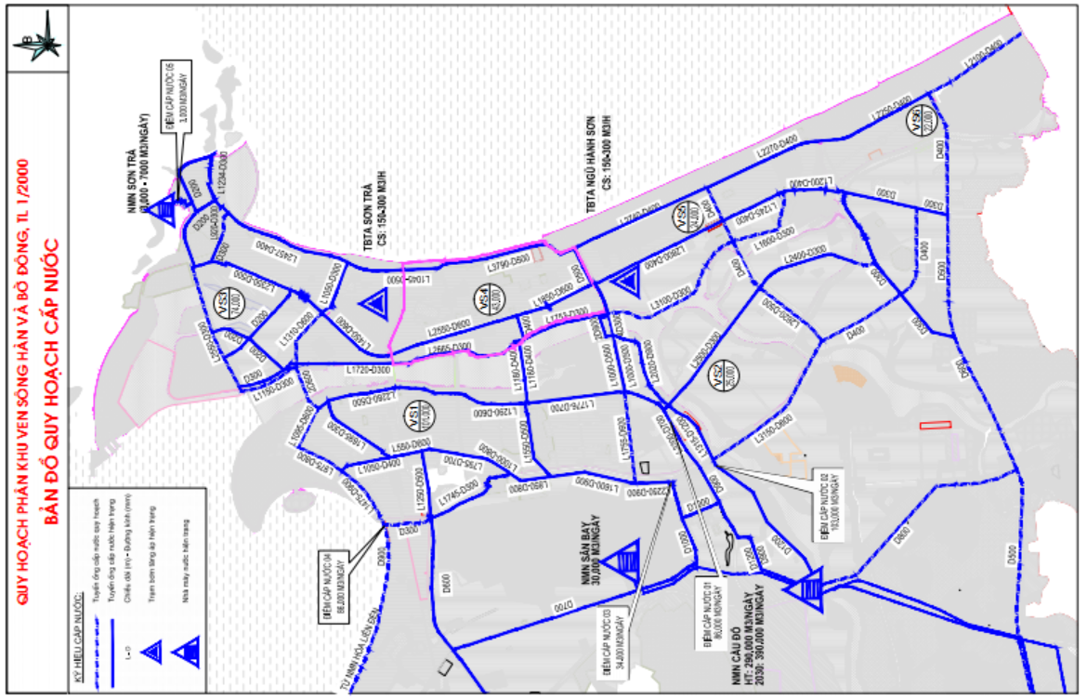

Hình 3.1 - Sơ đồ cấp nước tổng thể khu vực

3.3. Mạng lưới và công trình cấp nước

- Các tuyến ống hiện hữu vẫn còn đảm bảo chất lượng nên giữ nguyên theo hiện trạng:
+ Tuyến ống D1200-D900 dọc theo đường Thăng Long (từ NMN Cầu Đỏ);
+ Tuyến ống D900 qua sông Hàn tại cầu Tiên Sơn;
+ Tuyến ống D900-D800 dọc theo đường Nguyễn Hữu Thọ (từ NMN Cầu Đỏ);
+ Tuyến ống D800-D700 dọc theo đường Lê Đình Lý - Duy Tân;
+ Tuyến ống D700 dọc theo đường Cách Mạng tháng Tám (từ NMN Cầu Đỏ);
+ Tuyến ống D700 dọc theo đường Hai tháng Chín;
+ Tuyến ống D600-D400 dọc theo đường Ông Ích Khiêm;
+ Tuyến ống D600-D500 dọc theo đường Bạch Đằng;
+ Tuyến ống D600 dọc theo đường Ngô Quyền;
+ Tuyến ống D500 dọc theo tuyến đường lên cầu Tiên Sơn;
+ Tuyến ống 2D500 dọc theo đường Lý Thái Tổ;
+ Tuyến ống D500 dọc theo đường Hồ Xuân Hương;
+ Tuyến ống D500 dọc theo đường Võ Nguyên Giáp;
+ Hai tuyến ống D400 qua sông Hàn tại cầu Trần Thị Lý;
+ Tuyến ống D400 dọc theo đường Hoàng Sa;
+ Tuyến ống D400 dọc theo đường Ngũ Hành Sơn;
+ Tuyến ống D300 dọc theo đường Nguyễn Tri Phương;
+ Tuyến ống D300 dọc theo đường Trần Hưng Đạo;
+ Tuyến ống D300 dọc theo đường Lê Văn Duyệt (Trần Hưng Đạo nối dài);
+ Tuyến ống D300 đi dọc đường Hoàng Sa đoạn từ Nguyễn Phan Vinh đến cầu Suối Đá;
+ Tuyến ống D300 đi học đường Vương Thừa Vũ (phía Bắc) từ đường Võ Nguyên Giáp đến Ngô Quyền;
+ Tuyến ống D150 dọc đường Núi Thành (phía Đông) đoạn từ đường Cách Mạng Tháng Tám đến đường Duy Tân;
- Các tuyến ống quy hoạch định hướng cơ bản tuân thủ và phù hợp theo Điều chỉnh Quy hoạch chung thành phố Đà Nẵng đến năm 2030, tầm nhìn đến năm 2045 đã duyệt:
+ Tuyến ống D900-D800-D600 dọc theo trục Nguyễn Tất Thành – đường Ba Tháng Hai (cấp từ NMN Hòa Liên);
+ Tuyến ống D600 qua sông theo hướng đường Đống Đa → đường Trần Hưng Đạo, đường Vân Đồn, Trần Thánh Tông bổ sung cấp cho khu vực quận Sơn Trà;
+ Tuyến ống D400 đi dọc đường Nguyễn Văn Thoại từ đường Ngô Quyền đến Trường Sa;
+ Tuyến ống D300 dọc tuyến đường Vương Thừa Vũ;
+ Tuyến ống D300 dọc theo tuyến Vân Đồn;
+ Tuyến ống D200 dọc theo tuyến đường Chu Huy Mân – Nguyễn Huy Chương;
+ Tuyến ống D300 dọc theo tuyến đường Chương Dương, đoạn từ cầu Tuyên Sơn đến đường Phạm Hữu Nhật;
+ Tuyến ống nối D600 dọc theo đường Xô Viết Nghệ Tĩnh để điều hòa lưu lượng cho hai tuyến ống D900 trên đường Nguyễn Hữu Thọ và tuyến ống truyền tải D700 trên đường Hai Tháng Chín;
+ Tuyến ống D600 qua cầu Nguyễn Tri Phương cấp nước bổ sung cho quận Cẩm Lệ, quận Ngũ Hành Sơn;
+ Tuyến ống D400-D500 dọc theo tuyến đường Minh Mạng đoạn từ đường Trường Sa đến đường Võ Chí Công.
- Các tuyến ống cần bổ sung phát triển mạng lưới để đảm bảo cấp nước đến từng đơn vị ở (khác so với Điều chỉnh Quy hoạch chung thành phố Đà Nẵng đến năm 2030, tầm nhìn đến năm 2045 đã duyệt):
+ Tuyến ống D300 dọc theo tuyến Phạm Hữu Nhật, đoạn từ Trần Đại Nghĩa đến đường Trường Sa, để kết nối với tuyến ống D400 ven biển đường Trường Sa;
+ Tuyến ống D300 đi dọc theo vỉa hè phía Bắc đường Nguyễn Phan Vinh, đoạn từ Trần Quang Khải đến đường Hoàng Sa, để kết nối với tuyến ống D300 đường Hoàng Sa;
+ Tuyến ống D300 đi dọc theo tuyến đường Trần Hoành, đoạn từ đường Chương Dương đến đường Lê Văn Hiến, để kết nối với tuyến ống D400 đường Lê Văn Hiến;
+ Tuyến ống D300 dọc theo tuyến Lê Văn Duyệt;
+ Tuyến ống D300 dọc theo tuyến Lê Đức Thọ, đoạn từ Lê Văn Duyệt đến Yết Kiêu, để kết nối với tuyến ống D300 đường Ngô Quyền;
+ Bổ sung thêm tuyến ống D900 qua sông Hàn tại vị trí cầu Tuyên Sơn (nhằm đảm bảo yêu cầu kỹ thuật);
+ Tuyến ống D600 đi dọc theo tuyến đường Trần Trọng Khiêm, đoạn từ Chương Dương đến đường Lê Văn Hiến;
+ Tuyến ống D300 đi dọc theo tuyến đường Nguyễn Phước Lan (đi đối diện với tuyến D300 hiện trạng), đoạn từ Thăng Long đến Mai Đăng Chơn để tăng cường cấp nước cho khu vực Hòa Xuân, Hòa Quý;
+ Tuyến ống D300 đi dọc theo tuyến đường Võ Chí Công, đi phía đối diện với tuyến ống D600, D400 quy hoạch, đoạn từ đường Thăng Long đến đường Mai Đăng Chơn để tăng cường cấp nước cho khu vực Hòa Quý.
- Công trình đầu mối khác:
+ Trạm cấp nước Sơn Trà vẫn giữ nguyên hiện trạng làm nguồn cấp nước hỗ trợ cho khu vực;
+ Các trạm bơm tăng áp tại khu vực Sơn Trà và Ngũ Hành Sơn giữ nguyên theo hiện trạng để tăng áp cục bộ khi cần thiết.

3.4. Tính toán thủy lực
- Phân tích thủy lực được thực hiện cho mạng cấp I, II trong trường hợp giờ dùng nước cao nhất của ngày dùng nước lớn nhất.
- Áp lực tự do trong mạng lưới cấp nước sinh hoạt của khu dân cư, tại điểm lấy nước vào nhà, tính từ mặt đất ≥10 m. Vận tốc dòng chảy tính toán trên cơ sở vận tốc kinh tế.
- Phân tích thủy lực sẽ được thực hiện trên chương trình tính toán EPANET.

3.5. Cấp nước chữa cháy
- Lưu lượng và số lượng các đám cháy đồng thời được tính toán phù hợp với quy mô phân khu theo quy định tại QCVN 06:2022/BXD và Sửa đổi 01:2023 QCVN 06:2022/BXD.
- Hệ thống cấp nước chữa cháy áp lực thấp kết hợp với mạng lưới cấp nước sinh hoạt, áp lực nước tối thiểu tại trụ cứu hoả là 10m.
- Nước cấp cho xe cứu hoả được lấy từ các trụ cứu hoả dọc đường đảm bảo khoảng cách tối đa giữa các họng là 150m.
- Tận dụng nước sông, kênh, hồ để cấp nước chữa cháy.

3.6. Khối lượng xây dựng
Xác định khối lượng các tuyến ống quy hoạch chính
Bảng 3.4: Tổng hợp khối lượng các tuyến ống truyền tải chính.
STT | Tên tuyến ống  (theo tên đường) | Đường kính (mm) | Chiều dài (m)
1 | Nguyễn Tất Thành | D900 | 1475
2 | Nguyễn Tất Thành | D800 | 975
3 | Ba tháng Hai | D600 | 1095
4 | Cầu Đống Đa | 2D600 | 2x2260
5 | Xô Viết Nghệ Tĩnh | D600 | 1755
6 | Lê Độ | D300 | 920
7 | Lê Văn Duyệt | D300 | 1150
8 | Vương Thừa Vũ | D300 | 1050
9 | Lê Đức Thọ | D300 | 2550
10 | Vân Đồn | D300 | 645
11 | Chương Dương | D300 | 4700
12 | Nguyễn Huy Chương | D200 | 700
13 | Minh Mạng | D400 | 1050
14 | Minh Mạng | D500 | 2620
15 | Võ Chí Công | D600 | 3150
16 | Cầu Tuyên Sơn | D900 | 430
17 | Trần Trọng Khiêm | D600 | 650
18 | Nguyễn Phước Lan | D300 | 5180
19 | Trần Hoành | D300 | 980
20 | Phạm Hữu Nhật | D300 | 650
21 | Võ Chí Công | D300 | 2650
22 | Nguyễn Phan Vinh | D300 | 920

4. Cấp điện và chiếu sáng

4.1 Tổng nhu cầu dùng điện:
BẢNG TÍNH TỔNG CÔNG SUẤT ĐIỆN
STT | LOẠI HÌNH DỊCH VỤ | ĐƠN VỊ | CÔNG SUẤT  TÍNH TOÁN | GHI CHÚ
1 | KHU VS1 | MVA | 571.09 | D/phòng  10%
2 | KHU VS2 | MVA | 155.51 | D/phòng  10%
3 | KHU VS3 | MVA | 500.57 | D/phòng  10%
4 | KHU VS4 | MVA | 184.65 | D/phòng  10%
5 | KHU VS5 | MVA | 174.65 | D/phòng  10%
6 | KHU VS6 | MVA | 90.81 | D/phòng  10%
 | TỔNG | MVA | 1,677.28
Tổng công suất điện: 1.677,28 MVA

4.2 Nguồn cung cấp
- Lấy từ trạm biến áp 110kV Quận Ba (Ngũ Hành Sơn) (2x63)MVA, trạm biến áp 110kV An Đồn (2x63)MVA, trạm biến áp 110kV Ngũ Hành Sơn (40+63)MVA, trạm biến áp 110kV Cảng Tiên Sa (1x40)MVA-110/22kV và một phần lấy nguồn từ trạm biến áp 110kV Chi Lăng (2x63)MVA, trạm biến áp 110kV Liên Trì (2x63)MV A, trạm biến áp 110kV Xuân Hà (2x63)MVA.
- Trong giai đoạn quy hoạch, nâng cấp và xây dựng mới các trạm biến áp sau:
+ Các trạm biến áp nâng cấp: Trạm biến áp 110kV Ngũ Hành Sơn lên (2x63)MVA, trạm biến áp 110kV Cảng Tiên Sa lên (2x63)MVA;
+ Các trạm biến áp Quy hoạch mới: Trạm biến áp 110kV An Hải công suất (2x63)MVA; trạm biến áp 110kV Hòa Hải công suất (2x63)MVA; trạm biến áp 110kV Thuận Phước công suất (2x63)MVA; trạm biến áp 220kV Hải Châu công suất (2x250)kVA; trạm biến áp 220kV Tiên Sa công suất (2x250)kVA; trạm biến áp 110kV Khuê Trung công suất (2x63)MVA.
- Các trạm biến áp 220kV và 110kV quy hoạch mới dùng kiểu trạm trong nhà.

4.3 Mạng lưới cấp điện

a) Lưới điện cao thế:

* Xây dựng mới:

- Lưới 220kV:
Xây mới đường dây 220kV ngầm mạch cấp điện cho trạm biến áp 220kV Hải Châu (điểm đầu từ trạm biến áp 220kV Hòa Khánh, điểm cuối là trạm biến 220kV Hải Châu).
Xây mới đường dây 220kV cáp ngầm cấp nguồn cho trạm 220kV Tiên Sa (điểm đầu từ trạm biến áp 220kV Hải Châu, điểm cuối là trạm biến áp 220kV Tiên Sa).
Xây mới đường dây cáp ngầm 220kV mạch kép từ trạm biến áp 220kV Hải Châu về trạm biến áp 220kV Ngũ Hành Sơn.
Xây mới đường dây cáp ngầm 220kV từ trạm biến áp 220kV Tiên Sa – rẽ Hải Châu – Ngũ Hành Sơn về trạm biến áp 220kV Tiên Sa (đoạn tuyến đấu nối vào đường dây 220kV Hải Châu-Ngũ Hành Sơn, điểm cuối là trạm biến áp 220kV Tiên Sa).

- Lưới 110kV:
Xây mới đường dây 110kV ngầm (mạch 2) từ trạm biến áp 110kV An Đồn đến trạm biến áp 110kV Cảng Tiên Sa.
Xây mới 01 xuất tuyến 110kV ngầm từ trạm biến 220kV Hải Châu đến trạm biến áp 110kV Cảng Tiên Sa (điểm đầu từ trạm biến áp 220kV Hải Châu, điểm cuối là trạm biến áp 110kV Cảng Tiên Sa).
Xây mới 01 xuất tuyến 110kV ngầm từ trạm biến 220kV Hải Châu đến trạm biến áp 110kV An Đồn (điểm đầu trạm biến áp 220kV Hải Châu điểm cuối trạm biến áp 110kV An Đồn).
Xây mới đường dây 110kV ngầm mạch kép cấp điện cho trạm biến 110kV Khuê Trung (điểm đầu từ nhánh rẽ tuyến 110kV Liên Trì, điểm cuối là trạm biến áp 110kV Khuê Trung).
Xây mới nhánh rẽ đường dây 110kV ngầm mạch kép đến cấp điện trạm biến áp 110kV Hòa Hải (điểm đầu đấu nối vào tuyến 110kV cấp nguồn cho trạm biến áp 110kV Ngũ Hành Sơn, điểm cuối là trạm biến áp 110kV Hòa Hải).
Xây mới đường dây 110kV ngầm từ trạm biếp áp 220kV Ngũ Hành Sơn đến trạm biến áp 110kV An Hải (điểm đầu từ trạm biến áp 220kV Ngũ Hành Sơn, điểm cuối là trạm biến áp 110kV An Hải).
Xây mới đường dây cáp ngầm 110kV mạch kép cấp điện cho trạm biến 110kV Công viên 29/3 (đoạn tuyến từ trạm biến áp 220kV Hải Châu đến trạm biến áp 110kV Công viên 29/3).
- Cải tạo lưới cao thế:
- Từng bước hạ ngầm đường dây 220kV, 110kV theo từng giai đoạn:
Ngầm hóa đường dây 220kV nổi mạch kép từ trạm biến áp 500kV Đà Nẵng đến trạm biến áp 220kV Ngũ Hành Sơn đoạn nằm trong ranh giới quy hoạch.
Ngầm hóa đường dây 110kV từ nổi sang ngầm, từ trạm biếp áp 220kV Ngũ Hành Sơn đến trạm biến áp 110kV An Đồn.
Ngầm hóa nhánh rẽ 110kV Liên Trì theo hành lang đường dây nổi hiện trạng.
Ngầm hóa đường dây 110kV nổi từ trạm biến áp 110kV Quận Ba (Ngũ Hành Sơn) đến trạm biến áp 110kV Ngũ Hành Sơn.
Ngầm hóa đường dây 110kV nổi từ trạm biến áp 110kV Quận Ba đến trạm biến áp 110kV Hòa Xuân.
Ngầm hóa đường dây 110kV nổi từ trạm biến áp 220kV Quận Ba đến trạm biến áp 110kV An Đồn.

b) Trạm biến áp trung gian:
- Nâng công suất trạm:
Nâng công suất trạm biến áp 110kV/22kV Ngũ Hành Sơn (40+63)MVA lên thành quy mô (2x63)MVA.
Nâng công suất trạm biến áp 110kV/22kV Cảng Tiên Sa 40MVA thành quy mô (2x63)MVA.
Nâng công suất trạm biến áp 110kV/22kV Hòa Xuân (2x40)MVA lên thành quy mô (2x63)MVA.

c) Lưới điện trung thế:
- Xây dựng mới:
Đường dây trung thế quy hoạch ngầm đối với tất cả các tuyến đường giao thông xây dựng mới, đảm bảo an toàn và mỹ quan đô thị. Ưu tiên bố trí trong ”tuynen, hào kỹ thuật, cống bể cáp”, kết hợp với “tuyến hạ thế, chiếu sáng, thông tin liên lạc...v.v... và các hệ thống hạ tầng kỹ thuật khác”.
Tủ điện trung thế (RMU): Bố trí trong khuôn viên đất cây xanh, khu vực công cộng hoặc vỉa hè với kiểu tủ RMU có kích thước phù hợp đảm bảo khoảng cách với hạng mục hạ tầng kỹ thuật khác.
- Cải tạo lưới trung thế:
Từng bước ngầm hóa lưới trung thế (22kV) nổi hiện trạng trên các tuyến đường trong khu vực dự án đến nắm 2030, cụ thể như sau:
STT | Tên đường | Đường dây trung áp (km) | Tiến độ thực hiện
I. | Khu vực quận Thanh Khê và quận Hải Châu
1 | Lý Thái Tổ | 1,2 | 2022 -2025
2 | Hùng Vương | 6,53 | 2022 -2025
3 | Lê Lợi | 3,57 | 2022 -2025
4 | Phan Châu Trinh | 5,95 | 2022 -2025
5 | Ông Ích Khiêm | 6,85 | 2022 -2025
6 | Hoàng Diệu | 5,02 | 2022 -2025
7 | Nguyễn Chí Thanh | 2,95 | 2022 -2025
8 | Yên Bái | 2,7 | 2022 -2025
9 | Thái Phiên | 1,2 | 2022 -2025
10 | Trần Quốc Toản | 1,5 | 2022 -2025
11 | Phạm Hồng Thái | 0,57 | 2022 -2025
12 | Phan Đình Phùng | 0,95 | 2022 -2025
13 | Lê Hồng Phong | 0,55 | 2026-2030
14 | Lê Đình Dương | 0,52 | 2026-2030
15 | Hoàng Văn Thụ | 0,1 | 2026-2030
16 | Lý Tự Trọng | 1,45 | 2026-2030
17 | Quang Trung | 0,85 | 2026-2030
18 | Phan Bội Châu | 0,6 | 2026-2030
19 | Trần Quý Cáp | 0,4 | 2026-2030
20 | Hải Phòng | 2,01 | 2026-2030
21 | Đống Đa | 1,54 | 2026-2030
22 | Đường 3/2 | 1,5 | 2026-2030
23 | Pasreur | 0,4 | 2026-2030
24 | Nguyễn Thị Minh Khai | 0,95 | 2026-2030
25 | Ngô Gia Tự | 0,5 | 2026-2030
26 | Triệu Nữ Vương | 0,75 | 2026-2030
27 | Trưng Nữ Vương | 4,2 | 2026-2030
II | Khu vực Liên Chiểu
1 | Âu Cơ | 1,2 | 2025 -2030
2 | Mê Linh | 0,85 | 2025 -2030
3 | Hoàng Văn Thái | 4,20 | 2025 -2030
4 | Phan Văn Định | 0,95 | 2025 -2030
III | Khu vực Ngũ Hành Sơn – Sơn Trà
1 | Nguyễn Công Trứ | 1,55 | 2025 -2030
2 | Nguyễn Văn Thoại | 1,10 | 2025 -2030
3 | Lê Văn Hiến | 6,80 | 2025 -2030
4 | Phan Tứ | 1,25 | 2025 -2030

d) Trạm biến áp phân phối:
Cải tạo và quy hoạch mới trạm biến áp phân phối, sử dụng kiểu: “Trạm ngồi 1 cột, trạm KIOS, trạm trong nhà hoặc các loại trạm biến áp đảm bảo mỹ quan đô thị”; bố trí trong khuôn viên đất cây xanh, khu vực công cộng, trong khuôn viên dự án.
Bố trí trạm biến áp 22/0.4KV phải đảm bảo bán kính cấp điện theo quy định.

4.3. Lưới chiếu sáng:
Chiếu sáng các công trình giao thông; chiếu sáng không gian công cộng; chiếu sáng mặt ngoài công trình; chiếu sáng quảng cáo, trang trí và chiếu sáng khu vực phục vụ lễ hội.
Chiếu sáng giao thông đô thị:Hệ thống lưới điện chiếu sáng quy hoạch bố trí ngầm đồng bộ với các hạng mục hạ tầng kỹ thuật khác.
Kết hợp với các hạ tầng kỹ thuật khác hạ ngầm hệ thống lưới điện chiếu sáng nổi hiện trạng theo từng giai đoạn.
Chiếu sáng không gian công cộng trong đô thị: Giải pháp chiếu sáng không gian công cộng phải góp phần tăng tính thẩm mỹ không gian đô thị, kết hợp hài hòa giữa các yếu tố cảnh quan như cây xanh, thảm cỏ, bồn hoa, mặt nước với các công trình kiến trúc.
Chiếu sáng mặt ngoài các công trình trong đô thị: Tùy theo chức năng, quy mô, đặc điểm kiến trúc, độ cao và yêu cầu thẩm mỹ, việc chiếu sáng mặt ngoài công trình phải tạo nên những điểm nhấn, hình ảnh đặc trưng của công trình, đồng thời đảm bảo hài hòa với chiếu sáng các công trình giao thông; không gian công cộng và các công trình xung quanh.
Chiếu sáng quảng cáo, trang trí và chiếu sáng khu vực phục vụ lễ hội: Bảo đảm an toàn, tính thẩm mỹ đô thị, chiếu sáng không làm ảnh hưởng đến các hoạt động giao thông và các hoạt động khác của đô thị.
Hệ thống điện chiếu sáng sử dụng các thiết bị hiện đại, hiệu suất cao, tiết kiệm năng lượng. Tủ điện chiếu sáng phải kết nối và được điều khiển đồng bộ từ Trung tâm điều khiển giám sát chiếu sáng của thành phố.

5. Thông tin liên lạc:

5.1. Cơ sở thiết kế:
- TCVN 8692-2011 mạng viễn thông.
- Quy chuẩn xây dựng Việt Nam QCXDVN 01:2021/BXD.
- Quy chuẩn kỹ thuật QG các công trình HTKT đô thị QCVN 07:2016/BXD.
- Quy chuẩn kỹ thuật Quốc gia QCVN 33:2019/BTTTT.
- Luật Viễn thông số 41/209/QH12 ngày 23/11/2009.
- TCN 68-139/1995: Tiêu chuẩn kỹ thuật hệ thống thông tin cáp sợi quang.
- TCN 68-149/1995: Tiêu chuẩn về môi trường đối với thiết bị viễn thông.
- QCVN 07-8:2016/BXD, QCVN 33:2011/BTTTT.

5.2. Chỉ tiêu, dự báo nhu cầu thuê bao:

a) Chỉ tiêu thiết kế:
Căn cứ theo Quyết định số 36/QĐ-TTg của Thủ tướng chính phủ ngày 11/01/2024 về phê duyệt Quy hoạch hạ tầng thông tin và truyền thông thời kỳ 2021-2030, tầm nhìn đến năm 2050:
Stt | Hạng mục | Chỉ tiêu
1 | Thuê bao internet cố định | 01 thuê bao/hộ gia đình
2 | Thuê bao di động | 02 thuê bao/hộ gia đình
3 | Trạm BTS | Bán kính 0.5-3km/trạm

b) Dự báo nhu cầu thuê bao:
Việc dự báo số lượng thuê bao được xác định trên cơ sở số liệu quy hoạch sử dụng đất và tiêu chuẩn thiết kế.
(Chi tiết xem phụ lục thông tin liên lạc)
Để đảm bảo khả năng cung cấp đầy đủ thông tin liên lạc cho toàn khu quy hoạch, thiết kế các trạm tổng đài điều khiển và các trạm BTS để đáp ứng khả năng phục vụ các dịch vụ bưu chính và viễn thông.
Tổng công suất của các tổng đài bưu điện là khoảng 153.500 thuê bao Internet cố định và 307.000 thuê bao di động.
Ghi chú: tính toán nhu cầu trên chỉ là sơ bộ, thực tế khu vực đã có mạng lưới thông tin hiện trạng đầy đủ. Tại thời điểm lập đồ án này, chưa có các quy chuẩn, tiêu chuẩn quy định cụ thể về chỉ tiêu tính toán nhu cầu thông tin liên lạc. Do đó các tính toán về nhu cầu thông tin liên lạc trong hồ sơ này chỉ xác định sơ bộ dựa trên định hướng quy hoạch chung Đà Nẵng. Chi tiết sẽ được nghiên cứu cụ thể ở giai đoạn sau.

5.3. Định hướng quy hoạch hệ thống thông tin liên lạc:

a) Nguồn cấp:
- Nguồn cấp thông tin liên lạc được lấy từ mạng lưới cáp gốc của quốc gia.
- Các tuyến cáp gốc sẽ được đấu nối vào các tổng đài và từ đó phân bố bằng mạng lưới cáp quang về khu vực nghiên cứu.

b) Nguyên tắc thiết kế:
- Tuân theo tiêu chuẩn Quốc gia: Đảm bảo thỏa mãn tiêu chuẩn kết nối, lắp đặt khai thác và bảo dưỡng.
- Cập nhật hệ thống các tổng đài hiện có và mạng lưới đường dây thông tin liên lạc trong khu vực quy hoạch theo quy hoạch chung được phê duyệt.
- Đảm bảo độ tin cậy: dịch vụ viễn thông trong khu vực được đảm bảo chất lượng và độ sẵn sàng phục vụ trong các hoàn cảnh khác nhau.
- Đảm bảo công năng đầy đủ: có khả năng bổ sung dịch vụ mạng đáp ứng yêu cầu của khu vực.
- Đảm bảo tính tương hợp với hạ tầng mạng đã có: đảm bảo phối hợp hoạt động với hạ tầng mạng hiện có trong khu vực.
c) Định hướng và giải pháp quy hoạch:
Hạ tầng viễn thông:
- Đầu tư nâng cấp hạ tầng viễn thông hiện trạng như cáp quang, bể cáp, trạm BTS, hệ thống điện thoại và mạng lưới internet để nâng cao tốc độ, chất lượng dịch vụ và độ phủ sóng.
- Đa dạng hóa nhà cung cấp dịch vụ viễn thông: khuyến khích các nhà cung cấp dịch vụ viễn thông khác nhau tham gia để người dùng có nhiều lựa chọn hơn và tăng tính cạnh tranh trên thị trường.
- Tăng cường giám sát và kiểm tra chất lượng dịch vụ của các nhà cung cấp để đảm bảo rằng người dùng nhận được dịch vụ tốt nhất và đồng đều trên toàn khu vực.
- Khuyến khích sử dụng các thiết bị, công nghệ mới để nâng cao chất lượng dịch vụ và tăng cường an ninh thông tin.
Trạm thu phát sóng di động (BTS):
- Xây dựng trạm BTS theo hướng chia sẻ, thân thiện môi trường kết hợp điểm thông tin đa năng, ưu tiên các trạm thu phát sóng ngụy trang, không cồng kềnh và sử dụng chung hạ tầng kỹ thuật của nhau. Trạm BTS mới có thể sử dụng công nghệ định vị GPS để xác định vị trí chính xác và tốt hơn. Sử dụng công nghệ tầm nhìn AI để theo dõi và giám sát môi trường xung quanh trạm. Sử dụng công nghệ điều khiển tự động để tự động hoá quản lý và bảo trì trạm.
- Áp dụng nền tảng truyền dẫn dữ liệu không dây: cho phép truyền dẫn dữ liệu một cách dễ dàng và nhanh chóng không cần cáp, mở rộng hệ thống mạng không dây công cộng để bảo đảm khả năng sử dụng Internet tốc độ cao đến người dân, du khách tại các điểm công cộng.
Hệ thống cáp hữu tuyến khác:
- Sử dụng công nghệ truyền dẫn hữu tuyến đang phát triển mạnh mẽ, với sự ra đời của các kỹ thuật mới như Li-Fi (truyền dẫn qua ánh sáng), Wi-Fi 6 (thế hệ mới của Wi-Fi), 5G (hạ tầng truyền dẫn di động thế hệ thứ 5), đồng loạt tăng cường tốc độ và khả năng truyền dẫn, giảm thời gian để tải dữ liệu và đảm bảo sự ổn định trong việc kết nối mạng.
- Sử dụng các công nghệ chuyển mạch trục hiện đại, phù hợp với sự phát triển quốc tế (sử dụng kỹ thuật AI để tối ưu hóa quy trình chuyển mạch, sử dụng công nghệ Blockchain để tăng cường an toàn và minh bạch) bảo đảm băng thông truyền dẫn cho các dịch vụ viễn thông băng rộng khác như lưu trữ, truyền tải video, hình ảnh, dữ liệu, điện toán đám mây, v.v…
- Bảo đảm tuyệt đối về an toàn, an ninh cho Trạm cập bờ cáp quang biển quốc tế (tại phường Hoà Hải, quận Ngũ Hành Sơn). Ưu tiên bố trí vùng không gian (đất và mặt nước) bảo vệ an toàn cho hoạt động của Trạm và tuyến cáp quang biển ở vùng cập bờ.
- Tháo dỡ cáp viễn thông không dùng và đề xuất quy định về quản lý, sắp xếp việc ngầm hóa cáp viễn thông các tuyến đường chính, sử dụng chung hạ tầng mạng viễn thông, cáp ngầm viễn thông phải đặt trong tuy nen hoặc hào kỹ thuật và đảm bảo quy định tại QCVN.
- Xây dựng mạng camera giám sát có tích hợp các công nghệ AI để nhận dạng khuôn mặt, biển số xe, chụp hình 4K, khả năng quan sát 360 độ…
Bưu điện, bưu cục:
- Khu vực nghiên cứu đã có các bưu điện và bưu cục hiện trạng, vì vậy không cần bố trí thêm bưu cục trong khu vực lập quy hoạch

- Phát triển bưu chính theo hướng công nghiệp hóa, tăng cường các trang thiết bị hiện đại, cơ giới hóa, tự động hóa.

6. Thoát nước thải, quản lý chất thải rắn:

6.1. Xác định lượng nước thải
Lưu lượng nước thải phát sinh được dự báo dựa trên chuỗi số liệu hiện trạng, mức độ tiện nghi của khu đô thị, điểm dân cư hoặc công nghệ sản xuất đối với các cơ sở công nghiệp và đảm bảo theo các yêu cầu sau:
- Chỉ tiêu phát sinh nước thải bằng 100% chỉ tiêu cấp nước của đối tượng tương ứng;
- Tỷ lệ thu gom: 80% ÷ 100% lượng nước thải phát sinh tại nguồn tùy theo đô thị cũ và mới; 80% áp dụng cho khu vực đã có hệ thống thoát nước chung và cải tạo thành hệ thống thoát nửa nửa riêng; 100% cho khu vực sử dụng hệ thống thoát nước riêng.
Bảng 6.1: Bảng tổng hợp lưu lượng thoát nước thải phân khu đô thị
Đơn vị: m3/ngày
STT | Thành phần thoát nước thải | VS1 | VS2 | VS3 | VS4 | VS5 | VS6 | Tổng
1 | Nước thải sinh hoạt | 44,200 | 12,240 | 23,290 | 14,280 | 6,120 | 4,250 | 104,380
2 | Nước thải CT công cộng, dịch vụ | 13,628 | 3,786 | 22,609 | 12,004 | 11,606 | 12,951 | 76,585
3 | Nước thải tiểu thủ công nghiệp | 3,536 | 979 | 1,863 | 1,142 | 490 | 325 | 8,336
 | Q ngày tb | 61,364 | 17,006 | 47,762 | 27,426 | 18,216 | 17,527 | 189,301
 | Q ngày max | 73,637 | 20,407 | 57,314 | 32,911 | 21,859 | 21,032 | 227,161
4 | Nước thải sản xuất công nghiệp |  |  | 1,644 |  | 272 |  | 1,915

- Tổng lượng nước thải sinh hoạt, công cộng và dịch vụ khoảng: 227.000 m³/ngày;
- Tổng lượng nước thải sản xuất khoảng 2.000 m³/ngày
6.2. Mạng lưới thu gom nước thải
- Lựa chọn loại hệ thống thoát nước thải: Các khu vực quy hoạch mới sử dụng hệ thống thoát nước thải riêng. Các khu vực hiện hữu đã có mạng lưới thoát nước chung quy hoạch hệ thống thoát nước nửa riêng hoặc cải tạo thành hệ thống thoát nước riêng.
Ngoài ra đối với các khu vực công nghiệp, y tế sử dụng hệ thống thoát nước riêng hoàn toàn (phát triển theo cơ cấu hiện trạng).
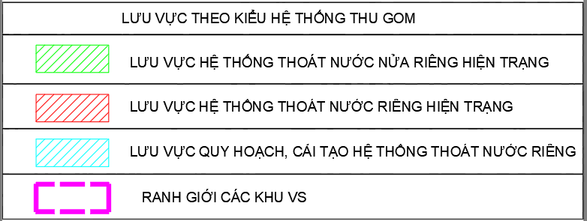
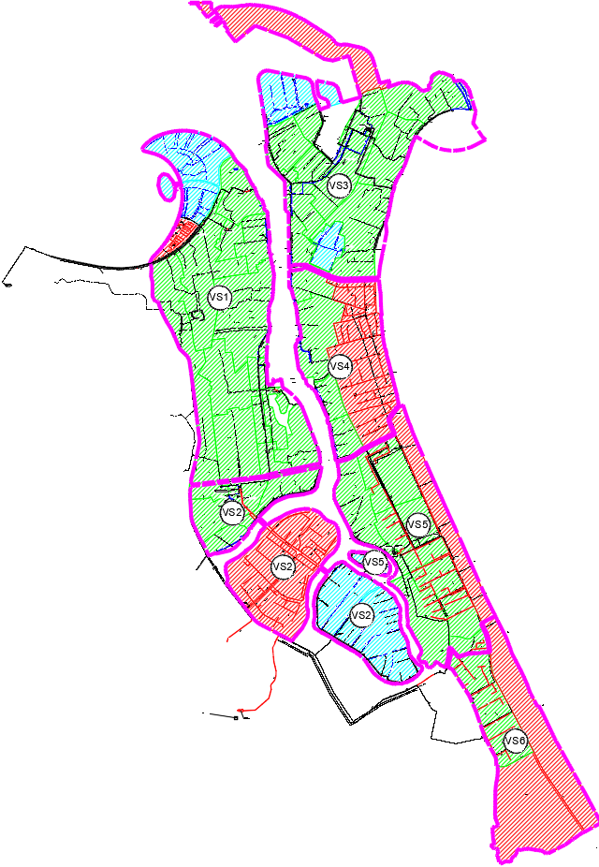
Hình 6.1: Sơ đồ phân khu vực sử dụng loại hệ thống thoát nước thải
- Phân chia lưu vực thoát nước: Phạm vi nghiên cứu đối với nước thải sinh hoạt đô thị được chia thành 04 lưu vực thoát nước thải chính với mỗi lưu vực được đưa về các trạm xử lý nước thải khác nhau, bao gồm:
+ Lưu vực thu gom về trạm xử lý nước thải Phú Lộc
+ Lưu vực thu gom về trạm xử lý nước thải Hòa Xuân
+ Lưu vực thu gom về trạm xử lý nước thải Ngũ Hành Sơn
+ Lưu vực thu gom về trạm xử lý nước thải Sơn trà
Bên cạnh đó các khu vực không thể đấu nối vào hệ thống thoát nước thải của thành phố có giải pháp thu gom và xử lý phân tán riêng tại nguồn.
Đối với các khu công nghiệp, cơ sở y tế được thu gom xử lý riêng;
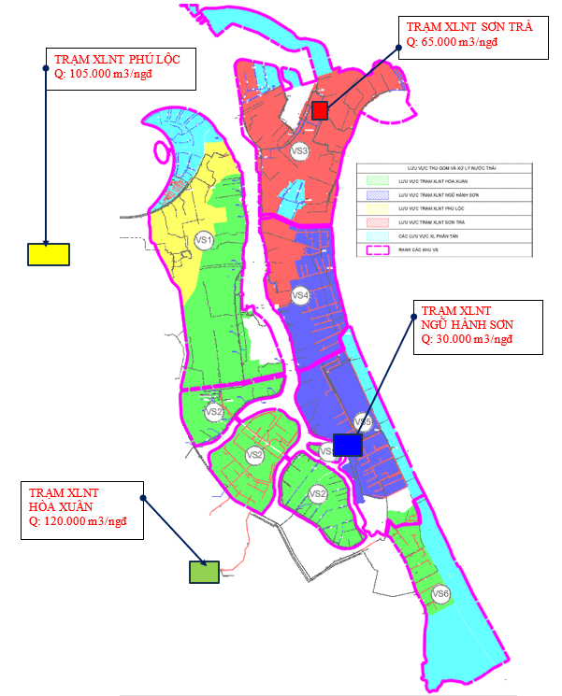
Hình 6.2: Sơ đồ phân chia lưu vực thoát nước và xử lý nước thải

6.3. Xử lý nước thải
Nước thải sinh hoạt đô thị, y tế, khu công nghiệp, làng nghề phải được xử lý đảm bảo các quy định tại các quy chuẩn môi trường đối với nước thải trước khi xả ra nguồn tiếp nhận và các quy chuẩn liên quan khác. Bùn thải hệ thống thoát nước phải được thu gom, xử lý theo quy định hoặc vận chuyển đến cơ sở xử lý CTR tập trung;
Bảng 6.2: Bảng tổng hợp lưu lượng nước thải về các trạm XLNT
STT | Trạm XLNT | VS1 | VS2 | VS3 | VS4 | VS5 | VS6 | Cộng
1 | Phú Lộc | 21,496 |  |  |  |  |  | 21,496
2 | Hòa Xuân | 30,803 | 17,006 |  |  | 575 | 2,987 | 51,371
3 | Sơn Trà |  |  | 38,638 | 8,351 |  |  | 46,989
4 | Ngũ Hành Sơn |  |  | 26 | 19,075 | 13,073 |  | 32,174
5 | Phân tán | 9,065 |  | 9,098 |  | 4,386 | 14,540 | 37,089
 | Cộng | 61,364 | 17,006 | 47,762 | 27,426 | 18,034 | 17,527 | 189,119
6 | Công nghiệp |  |  | 1,644 |  | 272 |  | 1,915

6.4. Tính toán thủy lực mạng lưới thoát nước thải
- Tính toán thủy lực ống tự chảy theo phương pháp Manning
Lưu lượng nước thải tính toán: Q = V x A (m³/s)
Trong đó:
+ A - Tiết diện ống (m²)
+ V - Vận tốc dòng chảy theo Manning (m/s)
Vận tốc dòng chảy trong ống – theo Manning Trong đó:
+ J: Độ dốc thủy lực (m/m)
+ R: Bán kính thủy lực(m)
+ n: hệ số nhám manning theo vật liệu ống
- Tính toán thủy lực ống áp lực theo phương pháp Hazen-William
(Bảng tính toán thủy lực kèm theo PL tính toán)

6.5. Khối lượng xây dựng
Bảng 6.3: Bảng tổng hợp khối lượn chính
STT | Vật tư chính | Đơn vị | Khối lượng
01 | Ống tự chảy D200 | m | 6000
02 | Ống tự chảy D300 | m | 18500
03 | Ống tự chảy D400 | m | 9000
04 | Ống tự chảy D450 | m | 500
05 | Ống tự chảy D500 | m | 800
06 | Ống tự chảy D600 | m | 550
07 | Ống tự chảy D700 | m | 1750
08 | Ống tự chảy D800 | m | 275
09 | Ống áp lực D200 | m | 2700
10 | Ống áp lực D250 | m | 1300
11 | Ống áp lực D400 | m | 900
12 | Ống áp lực D450 | m | 1500
13 | Ống áp lực D500 | m | 1600
14 | Ống áp lực D560 | m | 2600
15 | Trạm bơm nước thải (vị trí mới) | trạm | 2
16 | Trạm bơm nước thải (cải tạo, di dời) | trạm | 5

7. Quản lý chất thải rắn (CTR)

7.1 Khối lượng thu gom chất thải rắn
Bảng 6.4: Bảng tổng hợp khối lượng CTR phát sinh trong ngày
STT | Thành phần | Tiêu chuẩn | Quy mô | Khối lượng [tấn/ngày] | Công suất trạm TC CTR [tấn/ngđ]
1 | Khu vực Hải Châu |  |  | 287 | 485
 | CTR sinh hoạt | 1,0 kg/ng.ngđ | 287.313 | 287
2 | Khu vực Cẩm Lệ |  |  | 44 | 200
 | CTR sinh hoạt | 1,0 kg/ng.ngđ | 43.522 | 43,5
3 | Khu vực Sơn Trà |  |  | 207 | 600
 | CTR sinh hoạt | 1,0 kg/ng.ngđ | 188.741 | 189
 | CTR công nghiệp | 0,3 tấn/ha.ngày | 59 | 18
4 | Khu vực Ngũ Hành Sơn |  |  | 97 | QH
 | CTR sinh hoạt | 1,0 kg/ng.ngđ | 94.324 | 94
 | CTR công nghiệp | 0,3 tấn/ha.ngày | 10 | 3
 | Tổng cộng |  |  | 635
Tổng lượng chất thải rắn phát sinh trong ngày dự kiến gần 740 tấn/ngày.

7.2. Thu gom và xử lý chất thải rắn
- Các hộ tự lưu giữ CTR phát sinh tại nhà đồng thời phải phân loại, và chuyển giao CTR cho cơ sở thu gom; thời gian, địa điểm và cách thức chuyển giao sẽ do cơ sở thu gom phối hợp với chính quyền địa phương xác định và phổ biến rộng rãi.
- Chủ dự án đầu tư, chủ sở hữu, ban quản lý khu đô thị mới, chung cư cao tầng, tòa nhà văn phòng phải bố trí thiết bị, công trình lưu giữ rác thải sinh hoạt phù hợp với các loại chất thải; tổ chức thu gom rác thải sinh hoạt từ hộ gia đình, cá nhân và chuyển giao cho cơ sở thu gom, vận chuyển chất thải rắn sinh hoạt.
- Cơ sở thu gom rác thải sinh hoạt phải sử dụng thiết bị, phương tiện được thiết kế phù hợp đối với từng loại rác thải sinh hoạt đã được phân loại, đáp ứng yêu cầu kỹ thuật về bảo vệ môi trường theo quy định của Bộ Tài nguyên và Môi trường.
- Trên các tuyến đường phố chính, các công viên, quảng trường, và các khu vực công cộng khác phải bố trí các thiết bị lưu chứa rác phù hợp, và cần sự giám sát chặt chẽ của quản lí khu vực.
- Chất thải rắn sinh hoạt được thu gom theo tuyến để vận chuyển tới điểm tập kết và các trạm trung chuyển rác theo từng khu vực phục vụ, ngoài ra tăng cường thêm các điểm tập kết CTR được bố trí tại các trạm xử lý nước thải để đảm bảo khoảng cách ly về môi trường.
- Toàn bộ CTR được vận chuyển đến Khu Liên hợp xử lý CTR Khánh Sơn để xử lý theo quy định môi trường.
CHƯƠNG VIII

ĐỀ XUẤT GIẢI PHÁP BẢO VỆ MÔI TRƯỜNG

Các giải pháp về tổ chức, quản lý
- Nâng cao năng lực quản lý môi trường của Sở TN&MT thành phố Đà Nẵng đặc biệt là năng lực cán bộ của Chi cục BVMT, Thanh tra môi trường và Trung tâm Quan trắc Tài nguyên & môi trường và đáp ứng nhu cầu về máy móc, trang thiết bị phục vụ đo đạc, phân tích chất lượng môi trường;
- Tổ chức tập huấn kiến thức môi trường cho bộ máy, cán bộ làm công tác bảo vệ môi trường từ cấp thôn, xã, huyện đến cấp tỉnh;
- Tăng cường công tác truyền thông, phổ biến Luật bảo vệ môi trường, nhằm nâng cao nhận thức cho các tổ chức, cá nhân về những vấn đề môi trường bức xúc, những tác động môi trường và ý thức bảo vệ môi trường. Giáo dục cho người dân có ý thức và trách nhiệm phòng ngừa ô nhiễm, bảo vệ môi trường, có ý thức cảnh giác với nguy cơ, sự cố môi trường, cần có các phương án cụ thể về phòng, chống các sự cố và phương án phải được tập luyện thường xuyên để đảm bảo khi có sự cố là có thể chủ động giải quyết tốt, đảm bảo an toàn về tính mạng, tài sản cho nhân dân trong các vùng bảo vệ;
- Xây dựng kế hoạch hành động ứng phó biến đổi khí hậu của địa phương.
- Thực hiện tốt công tác đền bù và giải phóng mặt bằng, chuyển đổi ngành nghề và hướng nghiệp cho nhân dân.
- Quản lý chặt chẽ hoạt động của hệ thống xử lý nước thải, đảm bảo các trạm xử lý luôn hoạt động liên tục, đúng công suất và quy trình kỹ thuật, đảm bảo nước thải đầu ra luôn đạt các quy chuẩn về môi trường, khi phát hiện sự cố phải kịp khời xử lý và có biện pháp dự phòng.
- Có sự phối hợp chặt chẽ giữa chính quyền địa phương và người dân trong công tác thực hiện quy hoạch, xây dựng và bảo vệ môi trường.
- Tăng cường công tác giám sát và quản lý môi trường.

Các giải pháp cụ thể giảm thiểu tác động môi trường trong quá trình thực hiện quy hoạch

2.1. Biện pháp giảm thiểu ô nhiễm môi trường nước:
Để bảo vệ chất lượng nguồn nước thì yếu tố quan trọng nhất là phải giải quyết triệt để vấn đề xử lý nước thải ở các khu đô thị, khu dân cư, công cộng, thương mại dịch vụ, nước thải công nghiệp và nước thải y tế. Đối với các khu đô thị mới, cần phải thiết kế một hệ thống thoát nước thải riêng biệt (theo QCXDVN 01:2021 - Bộ Xây dựng).
- Hệ thống thoát nước và xử lý nước thải sinh hoạt:
+ Xây dựng hệ thống thoát nước và xử lý nước thải sinh hoạt như nội dung đề xuất quy hoạch. Nước thải sinh hoạt sau khi xử lý phải đạt QCVN 14:2008/BTNMT loại B quy chuẩn về nước thải sinh hoạt trước khi xả vào nguồn tiếp nhận;
- Hệ thống xử lý nước thải công nghiệp:
+ Khu vực công nghiệp phải có công nghệ xử lý nước thải trước khi phát thải vào hệ thống thoát nước chung của khu công nghiệp. Nước thải công nghiệp phải được xử lý đạt Quy chuẩn QCVN 40:2011/BTNMT trước khi xả vào nguồn tiếp nhận.
+ Việc xử lý nước thải công nghiệp phải được kiểm soát chặt chẽ, tuyệt đối không để xảy ra sự cố làm ảnh hưởng môi trường,
- Các khu vực thương mại dịch vụ, bệnh viện, cơ sở y tế cần quản lý và giám sát các nguồn phát sinh nước thải, xây dựng hệ thống xử lý nước thải hoàn chỉnh đạt tiêu chuẩn môi trường trước khi thải vào hệ thống thoát nước chung đô thị.
- Áp dụng các biện pháp xử lý cuối đường ống và công nghệ xử lý nước thải tiên tiến nhằm giảm thiểu tối đa lượng chất ô nhiễm trước khi xả ra nguồn tiếp nhận.
- Thực hiện định hướng phát triển hạ tầng kỹ thuật về cốt nền xây dựng, định hướng quy hoạch thoát nước mưa, xây dựng hệ thống cống thoát nước mưa, hệ thống kênh mương.
- Xây dựng hệ thống dự trữ, các công trình đập trữ nước, hồ chứa nhằm cân bằng nguồn nước trong mùa mưa và mùa khô. Có chế độ quan trắc và kiểm tra thường xuyên đối với chất lượng nguồn nước ao, hồ, sông, suối.
- Xây dựng nguyên tắc dùng nước; thay đổi thói quen dùng nước; tuyên truyền nâng cao ý thức của người dân trong sử dụng nước và tiết kiệm nước.

2.2. Biện pháp giảm thiểu ô nhiễm môi trường đất:
- Khi đào đắp với khối lượng lớn sẽ làm thay đổi hệ sinh thái thủy vực, ảnh hưởng tới nơi cư trú của sinh vật trong khu vực. Tuy nhiên, để đáp ứng nhu cầu phát triển đô thị, các khu vực có địa hình trũng có thể lấy đất từ các khu vực có giá trị sử dụng đất không cao để san đắp, sau đó bao phủ một lớp đất màu tại các khu vực quy hoạch trồng cây xanh. Đối với các khu vực lấy đất để san lấp cần tiến hành trồng cây để cải tạo đất. Hoạt động này không những cải thiện chất lượng đất trong tương lai mà còn góp phần bảo vệ môi trường không khí, vi khí hậu với một hệ thống môi trường xanh bao phủ.
- Chất thải rắn công nghiệp, chất thải rắn y tế cần được thu gom và xử lý tại nguồn thải trước khi đưa về bãi xử lý chất thải rắn chung của khu vực.
- Quản lý tốt việc thu gom rác thải, tránh việc phát tán rác ra môi trường, có biện pháp hạn chế tối đa nước rỉ rác.
- Quản lý tốt hệ thống ống dẫn nước thải, tránh sự rò rỉ nước thải ra ngoài làm ô nhiễm môi trường đất.
- Xây dựng và cải tạo chỉnh trang các nghĩa trang phục vụ cho dân cư như nội dung đề xuất quy hoạch. Bố trí cây xanh cách ly và các giải pháp thu gom, xử lý nước thải, chất thải phát sinh nhằm giảm thiểu ô nhiễm đất, nước ngầm.
- Gia tăng trồng rừng, phủ đất trống đồi trọc tại khu vực các mỏ khai thác khoáng sản. Cải tạo đất và ngăn ngừa ô nhiễm đất

2.3. Biện pháp giảm thiểu ô nhiễm môi trường không khí và tiếng ồn:
- Ô nhiễm môi trường không khí trong khu vực nghiên cứu tập trung nhiều nhất giai đoạn xây dựng công trình và cơ sở hạ tầng. Trong giai đoạn này cần tập trung kiểm tra giám sát các phương tiện vận tải, các máy móc thiết bị (về phát thải khí) hoạt động trong khu vực, các phương tiện khi vận chuyển vật liệu phải được phủ bạt kín thùng xe.
- Trong quá trình dự án đi vào hoạt động: Nguồn gây ô nhiễm không khí chính là do khí thải từ hoạt động giao thông và từ các nhà máy xí nghiệp, hoạt động sinh hoạt. Tuy nhiên, với các dải cây xanh cách ly dọc các trục giao thông, cùng với các giải pháp về công nghệ đã góp phần giảm thiểu tác động này.
- Đảm bảo cách ly cây xanh đối với công trình ven trục giao thông tối thiểu 2m.
- Lắp đặt các biển báo và tín hiệu giao thông phù hợp để điều phối lưu thông phù hợp đặc biệt ở các nút giao lộ, đường dẫn ra vào đô thị để tránh gây ùn tắc giao thông, vốn là nguyên nhân gây ô nhiễm không khí cục bộ.
- Có chế độ kiểm tra chất lượng khí thải các xe lưu thông trên đường đảm bảo đạt tiêu chuẩn quốc gia (Euro 2). Thắt chặt quản lý cấp phép cho các phương tiện mới đảm bảo đạt tiêu chuẩn quốc gia mới được lưu thông.
- Khuyến khích sử dụng nhiên liệu sạch.
- Khu vực cụm công nghiệp làng nghề đá chẻ Hòa Sơn phải giải quyết tốt việc xử lý khí thải bằng việc đầu tư hệ thống lọc bụi và thu gom xử lý khí thải trong quá trình sản xuất. Phải có quy hoạch trồng cây xanh hợp lý ở từng khu vực, dọc theo các trục đường. Cây xanh vừa góp phần cải thiện điều kiện vi khí hậu, vừa là yếu tố để giảm tiếng ồn, giảm khói bụi cho môi trường, đồng thời cũng tạo cảnh quan cho đô thị.

2.4. Giảm thiểu ô nhiễm do nước thải
- Đảm bảo thu gom hết các loại nước thải đô thị
- Sử dụng hệ thống cống riêng hoàn toàn với thoát nước mưa
- Các nhà máy xử lý nước thải, trạm bơm chuyển bậc cần sử dụng đất tiết kiệm, hiệu quả đảm bảo khoảng các ly vệ sinh môi trường theo quy định. Vị trí, quy mô, công suất các trạm bơm chuyển bậc sẽ được xác định cụ thể và có thể điều chỉnh để phù hợp trong các giai đoạn tiếp theo.
- Nước thải công nghiệp: Cấm xả nước thải chưa xử lý ra nguồn. Nước thải công nghiệp được thu gom và dẫn về trạm xử lý nước thải Khu công nghiệp Liên Chiểu để xử lý. chất lượng nước sau khi xử lý phải đạt QCVN40:2011/BTNMT , loại C mới được thu gom vào hệ thống xử lý tập trung cho toàn khu vực, trước khi thải ra nguồn nước thải phải đạt được QCVN40:2011/BTNMT, loại B.
- Nước thải sinh hoạt tại các khu dân mới: được thu gom tập trung và xử lý cục bộ tại ngay những nơi phát thải (thông thường bằng bể phốt tự hoại 3 ngăn), bằng hệ thống đường ống thu gom nước thải tại mỗi đô thị.
- Nước thải các khu công cộng, thương mại dịch vụ: được thu gom và xử lý sơ bộ trước khi đấu nối thu gom về các trạm xử lý nước thải
- Nước thải của các bệnh viện, trạm y tế được xử lý bằng trạm xử lý nước thải cục bộ riêng của khu đảm bảo điều kiện vệ sinh môi trường trước khi xả vào mạng lưới thoát nước thải chung của khu vực.

2.5. Kiểm soát ô nhiễm do chất thải rắn:
- Thu gom hiệu quả, tăng cường công tác phân loại rác tại nguồn, vận chuyển chất thải rắn về khu xử lý chất thải của khu vực theo như quy hoạch đã đề xuất. Đặc biệt đối với chất thải nguy hại cần được quản lý chặt chẽ và đưa về khu xử lý chất thải nguy hại theo đúng tiêu chí kỹ thuật, quy định pháp luật hiện hành.
- Cần phải đầu tư trang thiết bị, phương tiện thu gom và vận chuyển theo công nghệ mới. Cơ giới hóa khi thu gom và vận chuyển rác tới khu xử lý.
Nhận xét đánh giá: Các giải pháp đã đề xuất hoàn toàn khả thi, các giải pháp này dựa trên các quy định và quản lý nhà nước về bảo vệ môi trường.

Các giải pháp thích ứng với biến đổi khí hậu
- Xây dựng kế hoạch hành động ứng phó biến đổi khí hậu của địa phương.
- Thực hiện đúng các quan điểm quy hoạch dành nhiều diện tích cho cây xanh và mặt nước giúp tăng khả năng thoát nước của khu vực, và tăng cường khả năng điều hòa vi khí hậu.
- Tăng diện tích mảng xanh (cây xanh, mặt nước), liên kết các mảng xanh trong và ngoài các khu đô thị thành mạng lưới tiêu thoát nước chung.
- Thực hiện đồng bộ hệ thống thoát nước đô thị, đảm bảo các tuyến cống có độ dốc phù hợp.
- Giảm phát thải khí nhà kính thông qua việc phát triển mạng lưới giao thông công cộng giảm phương tiện giao thông cá nhân, sử dụng nhiên liệu sạch, phát triển giao thông thông minh (mô hình OTD).
- Xây dựng hệ thống dự trữ, các công trình đập trữ nước, hồ chứa nhằm cân bằng nguồn nước trong mùa mưa và mùa khô.
- Có hệ thống cảnh báo sớm, ngăn ngừa những rủi ro và thiệt hại một cách nhanh chóng.
- Tăng cường công tác bảo trì, bảo dưỡng, cải tạo hệ thống thoát nước, lắp đặt hệ thống bơm dự phòng trong trường hợp lũ lụt.
- Quy hoạch cao trình nền phải đảm bảo hành lang thoát lũ an toàn và xem xét tác động tổng thể của quy hoạch một khu vực đến các khu vực lân cận.
- Đối với lũ, ngập lụt đô thị: Xây dựng chiến lược quản lý tổng hợp nước trong toàn lưu vực đô thị. Quy hoạch, quản lý hành lang thoát lũ phù hợp, có các kênh dẫn nước đủ lớn ra khỏi khu đô thị trong trường hợp mưa lớn. Triển khai giải pháp cải tạo lòng dẫn để tăng khả năng thoát lũ. Phân dòng lũ, giảm tác động của lũ vào khu vực cần bảo vệ. Tạo chỗ cho nước để vừa giảm ngập, vừa tạo cảnh quan, cải thiện vi khí hậu, tạo không gian thoát lũ. Việc tạo bề mặt thấm, vùng thảm thực vật nhằm trữ nước mưa, gia tăng lượng nước bổ sung cho tầng nước ngầm, giảm sự hình thành dòng chảy mặt, hạn chế tình trạng ngập úng cục bộ do mưa lớn thời đoạn ngắn, giảm tải cho hệ thống thoát nước của khu vực.
- Đối với phát triển hạ tầng xanh: Áp dụng thoát nước xanh, bền vững. Bảo vệ các khu vực thoát nước tự nhiên, gia tăng các vùng, khu vực thẩm thấu nước tự nhiên bằng việc quy hoạch các vùng cảnh quan, sinh thái. Thiết kế hệ thống không gian mở đan xen trong các khu đô thị mới. Thiết kế những hồ chứa nước cục bộ, bao gồm những vùng xanh thẩm thấu. Tránh xây dựng phát triển hệ thống hạ tầng giao thông chắn ngang dòng nước, làm ảnh hưởng tới khả năng tiêu thoát nước của khu vực

CHƯƠNG IX

KINH TẾ ĐÔ THỊ

1. Phân kỳ thực hiện quy hoạch
Phân kỳ quy hoạch giúp xác định sự phát triển của phân khu với trọng tâm trung hạn và dài hạn, hướng dẫn thực hiện quy hoạch sử dụng đất cơ bản và nhu cầu ngân sách của Trung ương cho các dự án trước mắt và trong tương lai. Phân kỳ thực hiện quy hoạch phân khu phù hợp với phân kỳ thực hiện theo đồ án Điều chỉnh QHC được chia làm 2 giai đoạn, trong đó giai đoạn đầu từ năm 2020 đến 2030, và giai đoạn thứ hai từ năm 2030 đến 2045.
Theo đồ án quy hoạch phân khu ven sông Hàn và bờ Đông sẽ được đầu tư xây dựng trong gia đoạn đầu và đạt sự dung nạp dân số cực đại trong giai đoạn 2030-2045
1.1. Giai đoạn 2021 đến 2030
Quy hoạch phân khu ven sông Hàn và bờ Đông là đô thị trung tâm, tại đây dự kiến sẽ chứng kiến sự dịch chuyển dân số lớn trong các năm phát triển tiếp theo của thành phố Đà Nẵng. Điều này hoàn toàn phù hợp nếu đánh giá sự tương quan của phân khu ven sông Hàn và bờ Đông với các phân khu khác:
Sự lấp đầy các dự án như: các khu dân cư hiện chưa lấp đầy, Căn hộ The Filmore, Khu phức hợp TTTM và căn hộ, Khu đất B1-1-7 Khu 2/9, Trung tâm thương mại và căn hộ cao cấp Han Riverside Condominium (Khu vực vệt đường Như Nguyệt), Tổ hợp khách sạn, căn hộ dịch vụ Marriott và nhà ở để bán, Tổ hợp khách sạn và căn hộ Golden Square, Khu phức hợp TTTM, VP, KS và căn hộ Viễn Đông Meridan, Tháp ven sông, Bắc Cường Tower, Chung cư Hoàn Cầu Thuận Phước, Dự án True Friends Park – Blooming Tower Danang, … và các dự án resort nghỉ dưỡng ven biển.
Đến năm 2030, dân số của phân khu ven sông Hàn và bờ Đông tăng cao với sự hình thành các đô thị mới như: Khu đô thị Thuận Phước, dự án bất động sản và bến du thuyền, dự án Olalani River Tower... Như vậy để chuẩn bị cho sự phát triển dân số có thực từ các dự án trong giai đoạn 2022-2030 phân khu ven sông Hàn và bờ Đông cần xây dựng cơ sở hạ tầng kỹ thuật đặc biệt là hạ tầng giao thông liên kết toàn diện, hạ tầng kinh tế với các dự án trung tâm thương mại, hạ tầng xã hội với giáo dục, y tế, công cộng đô thị. Nguồn vốn đầu tư cho giai đoạn 2022-2030 bao gồm nguồn đầu tư từ ngân sách thành phố, nguồn ngân sách trung ương, nguồn vốn từ doanh nghiệp và các nguồn vốn khác
1.2. Giai đoạn 2030 đến 2045
Đến năm 2045, phân khu ven sông Hàn và bờ Đông hiện tại sẽ được xây dưng hoàn chỉnh và dần lấp đầy, hình thành các đô thị nén, các khu ở có hệ số sử dụng đất cao.
Theo đồ án Điều chỉnh quy hoạch chung đến năm 2030, tầm nhìn đến năm 2045, các dự án trọng điểm của thành phố Đà Nẵng như: Khu (CBD) An Đồn, dự án Khu phức hợp trung tâm tài chính, thương mại, vui chơi giải trí, casino đường Võ Văn Kiệt, khu vực ga đường sắt cũ, công viên Châu Á, ... Như vậy phân khu ven sông Hàn và bờ Đông trong giai đoạn đầu đã hoàn thiện cơ bản hạ tầng thiết yếu sẵn sàng lấp đầy các khu dân cư, đồng bộ thực hiện với sự phát triển của thành phố Đà Nẵng.
Về nội lực đô thị trong giai đoạn này: sau các dự án trên đưa vào hoạt động sẽ thu hút lượng lớn các chuyên gia, người lao động đến làm việc tại thành phố.

2. Các dự án ưu tiên đầu tư
2.1. Cơ sở đề xuất các dự án ưu tiên đầu tư:
Việc lựa chọn các dự án ưu tiên đầu tư, đảm bảo cho mục tiêu phát triển đô thị dựa trên một số tiêu chí cơ bản:
- Thiết lập các dự án ưu tiên đầu tư xây dựng trên cơ sở kịch bản phát triển đô thị và các dự báo phát triển của đô thị. Để đạt được mục tiêu hiện thực hóa hình ảnh đô thị đến năm 2030, dự án ưu tiên đầu tư là các dự án được lựa chọn có sức ảnh hưởng làm động lực phát triển toàn đô thị.
- Các dự án phát triển hạ tầng kỹ thuật, nhất là các công trình hạ tầng kỹ thuật khung và công trình đầu mối của đô thị, đáp ứng khả năng liên kết phát triển giữa các vùng, các phân khu khác trong khu vực.
- Xây dựng đô thị ngày càng phát triển bền vững, tạo động lực đẩy mạnh phát triển kinh tế - xã hội, nâng cao đời sống nhân dân địa phương.
- Phù hợp với khả năng huy động từ nhiều nguồn vốn khác nhau, bao gồm cả khu vực tư nhân, trong nước và quốc tế.
- Đảm bảo tính kế thừa và phù hợp với quy hoạch, kế hoạch phát triển tổng thể kinh tế - xã hội chung của thành phố và của địa phương.
2.2. Các chương trình, dự án ưu tiên đầu tư:
a) Lập hồ sơ đề xuất khu vực phát triển đô thị nhằm xây dựng kế hoạch thực hiện khu vực phát triển đô thị (theo Nghị định 11/2013/NĐ-CP ngày 14 tháng 1 năm 2013)
b) Lập các quy hoạch chi tiết (tỷ lệ 1/500) nhằm cụ thể hóa các nội dung của đồ án QH phân khu.
c) Triển khai xây dựng mới, nâng cấp các tuyến giao thông chính bao gồm: nối thông đường Nguyễn Huy Chương – Chu Huy Mân, đường Chính Hữu, cầu qua sông Hàn, nối thông đường Phan Thành Tài với K149 Lê Đình Lý,… hệ thống các công trình đầu mối hạ tầng kỹ thuật, nhằm tăng cường liên kết giữa các khu vực.
d) Khu (CBD) An Đồn, Dự án Khu phức hợp trung tâm tài chính, thương mại, vui chơi giải trí, casino đường Võ Văn Kiệt, Khu vực ga đường sắt cũ, công viên Châu Á, Tổng hợp công trình pháo hoa quốc tế,…: là dự án có tính chất động lực phát triển của khu vực cũng như cả thành phố, phù hợp với định hướng phát triển và tái cơ cấu, chuyển đổi mô hình tăng trưởng của Việt Nam trong giai đoạn 2021 - 2030 và phù hợp với xu hướng, bối cảnh quốc tế và hội nhập ngày càng sâu rộng của Việt Nam.
e) Đầu tư xây dựng bổ sung một số công trình chức năng trong hệ thống các công trình hạ tầng xã hội của đô thị như: công viên đô thị, trung tâm y tế, trung tâm thương mại, trường học,... các khu dân cư mới, các khu vực công cộng quy mô lớn phục vụ cộng đồng dân cư, thu hút lượng dân cư mới đến sinh sống

3. Giải pháp thực hiện:
Xây dựng chính sách và các giải pháp vốn đầu tư, trên cơ sở sử dụng hiệu quả nguồn vốn Nhà nước, các nguồn vốn trong và ngoài nước vào mục đích phát triển hạ tầng đô thị.
Đẩy mạnh huy động và khuyến khích các nhà đầu tư trong, ngoài nước đầu tư phát triển quỹ đất đô thị, đầu tư xây dựng và kinh doanh cơ sở hạ tầng, xây dựng nhà ở và các công trình hạ tầng kỹ thuật, hạ tầng xã hội…
Đẩy mạnh thực hiện các dự án đầu tư theo hình thức đối tác công - tư, bảo đảm tính công khai, minh bạch; có cơ chế giám sát, quản lý và sử dụng hiệu quả vốn đầu tư đối với từng dự án. Tập trung vốn đầu tư công và các nguồn vốn đầu tư khác để thực hiện một số dự án đầu tư hạ tầng trọng điểm làm động lực phát triển đô thị.
Đối với các khu vực cải tạo, chỉnh trang: tiếp tục khuyến khích người dân tham gia vào các hoạt động tự cải thiện môi trường sống trong khu dân cư theo mô hình “nhà nước và nhân dân cùng làm”.
Tranh thủ sự hỗ trợ của Trung ương, của thành phố để đầu tư phát triển đô thị; ưu tiên sử dụng vốn ODA để xây dựng công trình hạ tầng kỹ thuật có vai trò quan trọng của đô thị.
(Danh mục các dự án ưu tiên đầu tư xem tại Phụ lục thuyết minh)

CHƯƠNG X.

KẾT LUẬN VÀ KIẾN NGHỊ

1. Kết luận:
Đồ án Quy hoạch phân khu ven sông Hàn và bờ Đông, tỉ lệ 1/2000 nhằm cụ thể hoá Đồ án điều chỉnh Quy hoạch chung thành phố Đà Nẵng đến năm 2030, tầm nhìn đến năm 2045 được Thủ tướng Chính phủ phê duyệt tại Quyết định số 359/QĐ-TTg ngày 15/3/2021. Đồ án Quy hoạch phân khu ven sông Hàn và bờ Đông đã được thực hiện trên cơ sở các nghiên cứu một cách nghiêm túc, khoa học; các kết quả đánh giá kỹ hiện trạng; tiếp thu ý kiến cộng đồng dân cư và các cơ quan liên quan. Sau khi quy hoạch được duyệt sẽ làm cơ sở lập quy hoạch chi tiết và phục vụ công tác quản lý xây dựng đô thị, triển khai thực hiện các dự án đầu tư xây dựng đáp ứng nhu cầu phát triển kinh tế - xã hội tại khu vực quy hoạch nói riêng và thành phố nói chung.

2. Kiến nghị:
Kính đề nghị Sở xây dựng, Hội đồng thẩm định xem xét thẩm định đồ án, trình UBND thành phố phê duyệt, để Ban Quản lý dự án đầu tư xây dựng các công trình dân dụng và công nghiệp có cơ sở triển khai các bước tiếp theo./.

